สป.อว. รับทราบการใหความเห็นชอบหลักสูตรนี้แลว
เมื่อวันที่ 18 ธันวาคม 2565

รายละเอียดของหลักสูตรระดับปริญญาโท
หลักสูตรสาธารณสุขศาสตรมหาบัณฑิต
สาขาวิจัยการสาธารณสุข
หลักสูตรนานาชาติ
(หลักสูตรใหม่ พ.ศ. 2564)
(มคอ. 2)

สำนักวิชาสาธารณสุขศาสตร์
มหาวิทยาลัยวลัยลักษณ์
บทนำ

หลักสูตรสาธารณสุขศาสตรมหาบัณฑิต สาขาวิจัยการสาธารณสุข หลักสูตรนานาชาติ เป็นหลักสูตรใหม่ (พ.ศ. 2564) ที่พัฒนาขึ้นมาโดยใช้หลักการแก้ปัญาสาธารณสุขด้วยการวิจัยที่นำไปสู่การประยุกต์ใช้ในการแก้ปัญหาสาธารณสุข โดยผลิตมหาบัณฑิตที่มีสมรรถนะการวิจัยในการประยุกต์ใช้นวัตกรรมด้านสาธารณสุข ตีพิมพ์ผลงานวิจัยในระดับนานาชาติ ในฐานข้อมูล Scopus และ มีภาวะผู้นำทางวิชาการและวิชาชีพ
จุดเด่นเป็นหลักสูตรเดียวในระดับมหาบัณฑิตด้านการสาธารณสุขที่มุ่งเน้นทำวิจัยทางด้านสาธารณสุขที่เปิดการสอนในภาคใต้ และเป็น 1 ใน 3 ของมหาวิทยาลัยระดับประเทศที่ส่งเสริมการเรียนรู้เชิงรุก ดำเนินการเรียนการสอนเป็นภาษาอังกฤษในระบบ Online และ Onsite โดยมุ่งเน้นการสร้างนักวิจัยสามารถพัฒนาวิจัยในการประยุกต์ใช้นวัตกรรมสาธารณสุขในการแก้ปัญหาสาธารณสุขซึ่งสะท้อนการแก้ปัญหาเชิงบูรณาการของผู้มีส่วนได้ส่วนเสีย (Integrated) และสหสาขาวิชาชีพ ด้วยการผสมผสานวิธีการวิจัย (Mixed methods research) บนพื้นฐานของสถานการณ์ปัญหาด้านสาธารณสุขในระดับพื้นที่และระดับโลก ตลอดถึงการเผยแพร่ผลงานวิจัยในระดับนานาชาติ
กระบวนการจัดการเรียนการสอนเพื่อพัฒนาคุณภาพนักศึกษา มุ่งเน้นส่งเสริมการเรียนรู้เชิงลึกโดยใช้กระบวนการวิจัยและการเรียนรู้ที่เน้นบทบาทและการมีส่วนร่วมของผู้เรียน (Active learning) ด้วยการใช้สถานการณ์ปัญหาจริงในพื้นที่เป็นฐานในการเรียนรู้ คณาจารย์ผู้สอนตามมาตรฐาน UKPSF ที่มีความเชี่ยวชาญหลากหลายจากหลายสำนักวิชา ได้แก่ สำนักวิชาสาธารณสุขศาสตร์ สำนักวิชาสหเวชศาสตร์ สำนักวิชาแพทย์ศาสตร์ และสำนักวิชาพยาบาลศาสตร์เพื่อความครอบคลุมในการผลิตงานวิจัยและการทำวิทยานิพนธ์อย่างครบถ้วน ซี่งหลักสูตรนี้ใช้ภาษาอังกฤษในการจัดการเรียน การสอน (English program) ที่รองรับนักศึกษาทั้งไทยและต่างชาติ
มหาบัณฑิตผู้สำเร็จการศึกษาจะมีสมรรถนะตามบทบาทของ 1) นักวิจัยสามารถเข้าใจปัญหาสาธารณสุขและประเภทบริบทโลกที่ต้องการผลการวิจัยในการแก้ปัญหาเชิงบูรณาการด้วยรูปแบบการวิจัยผสมผสานวิธีการ 2) คณาจารย์ในสถาบันการศึกษาที่มีความรู้ ประสบการณ์ และการปฏิบัติด้านการวิจัยทางสาธารณสุข 3) ผู้ปฏิบัติงานและนักวิจัยรุ่นใหม่ที่มีสมรรถนะที่จำเป็นในศตวรรษที่ 21 และ 4) ผู้ปฏิบัติงานที่มีความรับผิดชอบ วิเคราะห์ และดำเนินการตามแผนงาน นโยบาย และระบบที่จะเป็นประโยชน์ต่อสุขภาพของประชาชน
นอกจากนั้นยังมีเครือข่ายความร่วมมือกับมหาวิทยาลัยต่างประเทศที่มีความร่วมมือทางวิชาการอยู่แล้วกับคณาจารย์ในสำนักวิชาสาธารณสุขศาสตร์ อาทิ Seoul National University จากประเทศเกาหลีใต้ Hokkaido University จากประเทศญี่ปุ่น Chung Yuan Christian University จากประเทศไต้หวัน Universiti Putra Malaysia และ University of Malaya จากประเทศมาเลเซีย เป็นต้น ซึ่งความร่วมมือที่กล่าวมานั้นสามารถเอื้อประโยชน์ในการส่งนักศึกษาไปทำวิจัยเพื่อวิทยานิพนธ์ และ/หรือเชิญอาจารย์จากมหาวิทยาลัยต่างประเทศดังกล่าวมาเป็นอาจารย์ที่ปรึกษาร่วม อาจารย์พิเศษในลักษณะของ Visiting professor

สารบัญ

รายละเอียดของหลักสูตร |  | หน้า
หมวดที่ 1 ข้อมูลทั่วไป
1. รหัสและชื่อหลักสูตร............................................................................................................ |  | 1
2. ชื่อปริญญาและสาขา………………………………………………………………………………………………. |  | 1
3. วิชาเอก (ถ้ามี)……………………………………………………………………………………………………….. |  | 1
4. จำนวนหน่วยกิตที่เรียนตลอดหลักสูตร……………………………………………………………………… |  | 1
5. รูปแบบของหลักสูตร………………………………………………………………………………………………. |  | 1
6. สถานภาพของหลักสูตรและการพิจารณาอนุมัติ/เห็นชอบหลักสูตร……………………………… |  | 2
7. ความพร้อมในการเผยแพร่หลักสูตรที่มีคุณภาพและมาตรฐาน…………………………………….. |  | 2
8. อาชีพที่สามารถประกอบได้หลังสำเร็จการศึกษา……………………………………………………….. |  | 3
9. ชื่อ นามสกุล ตำแหน่ง และคุณวุฒิการศึกษาของอาจารย์ผู้รับผิดชอบหลักสูตร................. |  | 3
10. สถานที่จัดการเรียนการสอน…………………………………………………………………………………. |  | 3
11. สถานการณ์ภายนอกหรือการพัฒนาที่จำเป็นต้องนำมาพิจารณาในการวางแผนหลักสูตร |  | 4
12. ผลกระทบจากข้อ 11. ต่อการพัฒนาหลักสูตรและความเกี่ยวข้องกับพันธกิจของมหาวิทยาลัย |  | 9
13. ความสัมพันธ์กับหลักสูตรอื่นที่เปิดสอนในสำนักวิชา/สาขาวิชาอื่นของมหาวิทยาลัย |  | 12
หมวดที่ 2 ข้อมูลเฉพาะของหลักสูตร
1. ปรัชญา ความสำคัญ และวัตถุประสงค์ของหลักสูตร………………………………………………….. |  | 13
2. แผนพัฒนาปรับปรุง........................……………………………………………………………………. |  | 20
หมวดที่ 3 ระบบการจัดการศึกษา การดำเนินการ และโครงสร้างหลักสูตร
1. ระบบการจัดการศึกษา…………………………………………………………………….…………………….. |  | 22
2. การดำเนินการหลักสูตร………………………………………………………………………………………….. |  | 22
3. หลักสูตรและอาจารย์ผู้สอน…………………………………………………………………………………….. |  | 25
4. องค์ประกอบเกี่ยวกับประสบการณ์ภาคสนาม (การฝึกงานหรือสหกิจศึกษา) (ถ้ามี).......... |  | 33
5 ข้อกำนดเกี่ยวกับวิทยานิพนธ์............................................................................................... |  | 34
หมวดที่ 4 ผลการเรียนรู้ กลยุทธ์การสอน และการประเมินผล
1. การพัฒนาคุณลักษณะพิเศษของนักศึกษา…………………………………………………………………. |  | 36
2. การพัฒนาผลการเรียนรู้ในแต่ละด้าน……………………………………………………………………….. |  | 37
3. แผนที่แสดงการกระจายความรับผิดชอบมาตรฐานผลการเรียนรู้จากหลักสูตรสู่รายวิชา (Curriculum Mapping)……………………………………………………………………………………….. |  | 39
หมวดที่ 5 หลักเกณฑ์ในการประเมินผลนักศึกษา
1. กฎระเบียบหรือหลักเกณฑ์ในการให้ระดับคะแนน (เกรด)…………………………………………… |  | 41
2. กระบวนการทวนสอบมาตรฐานผลสัมฤทธิ์ของนักศึกษา…………………………………………….. |  | 41
3. เกณฑ์การสำเร็จการศึกษาตามหลักสูตร………………………………………………………………….... |  | 42
หมวดที่ 6 การพัฒนาคณาจารย์
1. การเตรียมการสำหรับอาจารย์ใหม่…………………………………………………………………………… |  | 43
2. การพัฒนาความรู้และทักษะให้แก่คณาจารย์....................................................................... |  | 43
หมวดที่ 7 การประกันคุณภาพหลักสูตร
1. การกำกับมาตรฐาน………………………………………………………………………………………………… |  | 44
2. บัณฑิต………………………………………………………………………………………………………………..… |  | 45
3. นักศึกษา……………………………………………………………………………………………………………….. |  | 46
4. อาจารย์………………………………………………………………………………………………………………… |  | 47
5. หลักสูตร การเรียนการสอน การประเมินผู้เรียน................................................................. |  | 50
6. สิ่งสนับสนุนการเรียนรู้......................................................................................................... |  | 52
7. ตัวบ่งชี้ผลการดำเนินงาน (Key performance indicators)……………………………………….. |  | 54
หมวดที่ 8 การประเมินและปรับปรุงการดำเนินการของหลักสูตร
1. การประเมินประสิทธิผลของการสอน……………………………………………………………………….. |  | 56
2. การประเมินหลักสูตรในภาพรวม……………………………………………………………………………… |  | 56
3. การประเมินผลการดำเนินงานตามรายละเอียดหลักสูตร…………………………………………….. |  | 57
4. การทบทวนผลการประเมินและวางแผนปรับปรุง………………………………………………………. |  | 57
ภาคผนวก
ภาคผนวก ก | คำสั่งมหาวิทยาลัยวลัยลักษณ์ เรื่อง เรื่อง แต่งตั้งคณะกรรมการจัดทำและพัฒนาหลักสูตรสาธารณสุขศาสตรมหาบัณฑิต สาขาวิจัยการสาธารณสุข (หลักสูตรใหม่ พ.ศ. 2564) | 58
ภาคผนวก ข | ประวัติและผลงานทางวิชาการของอาจารย์ประจำหลักสูตรสาธารณสุขศาสตรมหาบัณฑิต สาขาวิจัยการสาธารณสุข (หลักสูตรใหม่ พ.ศ. 2564) | 60
ภาคผนวก ค | ข้อบังคับมหาวิทยาลัยวลัยลักษณ์ ว่าด้วยการศึกษาขั้นบัณฑิตศึกษา  สำหรับหลักสูตรนานาชาติ ระบบทวิภาค พ.ศ. 2563 | 156

รายละเอียดของหลักสูตร
หลักสูตรสาธารณสุขศาสตรมหาบัณฑิต
สาขาวิจัยการสาธารณสุข (หลักสูตรนานาชาติ)
หลักสูตรใหม่ พ.ศ. 2564

ชื่อสถาบันอุดมศึกษา มหาวิทยาลัยวลัยลักษณ์
วิทยาเขต/คณะ/ภาควิชา สำนักวิชาสาธารณสุขศาสตร์

หมวดที่ 1 ข้อมูลทั่วไป
- รหัสและชื่อหลักสูตร
รหัสหลักสูตร : ......................................
ชื่อหลักสูตรภาษาไทย : หลักสูตรสาธารณสุขศาสตรมหาบัณฑิต สาขาวิจัยการสาธารณสุข
(หลักสูตรนานาชาติ)
ชื่อหลักสูตรภาษาอังกฤษ : Master of Public Health Program in Public Health Research
(International Program)
- ชื่อปริญญาและสาขาวิชา
ภาษาไทย : | ชื่อเต็ม  ชื่อย่อ | สาธารณสุขศาสตรมหาบัณฑิต (วิจัยการสาธารณสุข)  สม. (วิจัยการสาธารณสุข)
ภาษาอังกฤษ : | ชื่อเต็ม  ชื่อย่อ | Master of Public Health (Public Health Research)  M.P.H. (Public Health Research)
- วิชาเอก
ไม่มี

- จำนวนหน่วยกิตที่เรียนตลอดหลักสูตร
แผน ก แบบ ก 1 | 36 หน่วยกิตระบบทวิภาค

รูปแบบของหลักสูตร
  - รูปแบบ
หลักสูตรปริญญาโท ระยะเวลาการศึกษาเป็นไปตามข้อบังคับมหาวิทยาลัยวลัยลักษณ์ ว่าด้วยการศึกษาขั้นบัณฑิตศึกษา สำหรับหลักสูตรนานาชาติ ระบบทวิภาค พ.ศ. 2563

  - ประเภทของหลักสูตร
หลักสูตรระดับปริญญาโท

  - ภาษาที่ใช้
หลักสูตรจัดการศึกษาเป็นภาษาภาษาอังกฤษ

5.4 ระบบการเรียนการสอน
รูปแบบการเรียนแผน ก แบบ ก 1 เป็นระบบการเรียนที่ใช้การวิจัยในรายวิชาวิทยานิพนธ์ การจัดการเรียนการสอนจะมุ่งเน้นให้ผู้เรียนนำความรู้ด้านระเบียบวิธีวิจัยไปใช้เพื่อให้การดำเนินการวิจัยประกอบวิทยานิพนธ์สามารถดำเนินการได้อย่างถูกต้องตามหลักวิชาการ มีวิทยานิพนธ์ที่มีคุณภาพ และจัดให้มีกระบวนการติดตาม สนับสนุน การดำเนินงานวิชาวิทยานิพนธ์อย่างใกล้ชิด โดยกระบวนการจัดการเรียนทุกรูปแบบอยู่บนกรอบมาตรฐานของ UKPSF (The United Kingdom Professional Standard Framework) ซึ่งเป็นมาตรฐานที่มหาวิทยาลัยวลัยลักษณ์นำมาใช้

5.5 การรับเข้าศึกษา
หลักสูตรเปิดรับทั้งนักศึกษาไทยและนักศึกษาต่างชาติ ทั้งนี้เกณฑ์การรับนักศึกษาให้เป็นไปตามข้อบังคับมหาวิทยาลัยวลัยลักษณ์ ว่าด้วยการศึกษาขั้นบัณฑิตศึกษา สำหรับหลักสูตรนานาชาติ ระบบทวิภาค พ.ศ. 2563 (ภาคผนวก ค) สำหรับหลักสูตรในระบบทวิภาคโดยคณะกรรมการบัณฑิตศึกษาประจำหลักสูตร อาจกำหนดเกณฑ์เพิ่มเติมอื่นๆ ได้

ในกรณีของนักศึกษาบัณฑิตศึกษาหลักสูตรอื่นๆ ของมหาวิทยาลัยสามารถยื่นขอเทียบโอนเข้าเรียนในหลักสูตรได้ โดยให้เป็นดุลยพินิจของคณะกรรมการบัณฑิตศึกษาประจำหลักสูตร

5.6 ความร่วมมือกับสถาบันอื่น
เป็นหลักสูตรของสถาบันโดยเฉพาะ

5.7 การให้ปริญญาแก่ผู้สำเร็จการศึกษา
ให้ปริญญาเพียงสาขาวิชาเดียว

6. สถานภาพของหลักสูตรและการพิจารณาอนุมัติ/เห็นชอบหลักสูตร
- หลักสูตรใหม่ พ.ศ. 2564
- กำหนดเปิดสอนในภาคการศึกษาที่ 2 ปีการศึกษา 2564
- คณะกรรมการประจำสำนักวิชาสาธารณสุขศาสตร์ เห็นชอบในการประชุม ครั้งที่ 22/2564 เมื่อวันที่ 10 สิงหาคม 2564
- คณะกรรมการวิชาการเห็นชอบในการประชุม ครั้งที่ 10/2564 เมื่อวันที่ 11 ตุลาคม 2564
- สภาวิชาการเห็นชอบในการประชุม ครั้งที่ 10/2564 เมื่อวันที่ 20 ตุลาคม 2564
- สภามหาวิทยาลัยวลัยลักษณ์ อนุมัติหลักสูตรในการประชุม ครั้งที่ 9/2564 เมื่อวันที่ 13 พฤศจิกายน 2564

7. ความพร้อมในการเผยแพร่หลักสูตรที่มีคุณภาพและมาตรฐาน
หลักสูตรฯ มีความพร้อมในการเผยแพร่คุณภาพและตามมาตรฐานคุณวุฒิระดับอุดมศึกษาแห่งชาติ พ.ศ. 2552 ในปีการศึกษา 2566

8. อาชีพที่สามารถประกอบได้หลังสำเร็จการศึกษา
มหาบัณฑิตที่สำเร็จการศึกษาจะมีสมรรถนะตามบทบาทของอาชีพ
1) นักวิจัยที่สามารถเข้าใจปัญหาและประยุกต์นวัตกรรมในการ
แก้ปัญหาสาธารณสุขเชิงบูรณาการด้วยรูปแบบการวิจัยผสมผสานวิธีการ
2) คณาจารย์ในสถาบันการศึกษาที่มีความรู้ ประสบการณ์ การปฏิบัติ และการวิจัย
ทางสาธารณสุข
3) นักวิชาการผู้ปฏิบัติงานและนักวิจัยรุ่นใหม่ที่มีสมรรถนะที่จำเป็นในศตวรรษที่ 21
4) ผู้ปฏิบัติงานที่มีความรับผิดชอบ วิเคราะห์ และดำเนินการตามแผนงาน นโยบาย และระบบที่จะเป็น
ประโยชน์ต่อสุขภาพของประชาชน

9. ชื่อ นามสกุล ตำแหน่ง และคุณวุฒิการศึกษาของอาจารย์ผู้รับผิดชอบหลักสูตร
ตำแหน่งทางวิชาการ | ชื่อ-สกุล | คุณวุฒิระดับอุดมศึกษา และสาขาวิชา | ผลงานทางวิชาการ  5 ปีย้อนหลัง
รองศาสตราจารย์ | นางสาวจรวย  สุวรรณบำรุง | วท.ด.(วิจัยเพื่อการพัฒนาสุขภาพ)  จุฬาลงกรณ์มหาวิทยาลัย, 2552  พย.ม.(การพยาบาลบิดามารดาและเด็ก) มหาวิทยาลัยสงขลานครินทร์, 2540  สศ.บ.(อาชีวอนามัยและความปลอดภัย)มหาวิทยาลัยสุโขทัยธรรมาธิราช, 2542  ป.พส.(การพยาบาลและผดุงครรภ์ขั้นสูง)วิทยาลัยพยาบาลสงขลา, 2531 | ผลงานวิจัย 10 เรื่อง  ผลงานวิชาการ 0 เรื่อง  หนังสือ 10 เรื่อง  (รายละเอียด  ดังภาคผนวก ข)
ผู้ช่วยศาสตราจารย์ | นายสุปรีชา  แก้วสวัสดิ์ | Ph.D.(Psychology in counseling), Universiti Utara Malaysia, Malaysia, 2553  วท.ม.(สาธารณสุขศาสตร์)มหาวิทยาลัยมหิดล, 2544  สศ.บ.(สาธารณสุขศาสตร์)มหาวิทยาลัยเชียงใหม่, 2536 | ผลงานวิจัย 12 เรื่อง  ผลงานวิชาการ 0 เรื่อง  หนังสือ 0 เรื่อง  (รายละเอียด  ดังภาคผนวก ข)
ผู้ช่วยศาสตราจารย์ | สรัญญา  มณีรัตนาศักดิ์ | ปร.ด.(จุลชีววิทยาและอิมมิวโนโลยี) มหาวิทยาลัยมหิดล, 2559  วท.ม.(อาหารและโภชนาการ) มหาวิทยาลัยมหิดล, 2533 | ผลงานวิจัย 5 เรื่อง  ผลงานวิชาการ 0 เรื่อง  หนังสือ 0 เรื่อง  (รายละเอียด  ดังภาคผนวก ข)

10. สถานที่จัดการเรียนการสอน
มหาวิทยาลัยวลัยลักษณ์ จังหวัดนครศรีธรรมราช

11. สถานการณ์ภายนอกหรือการพัฒนาที่จำเป็นต้องนำมาพิจารณาในการวางแผนหลักสูตร
11.1 สถานการณ์หรือการพัฒนาทางเศรษฐกิจ
การพัฒนาทางเศรษฐกิจทางสังคมและวัฒนธรรมในศตวรรษที่ 21 มีการเปลี่ยนแปลงอย่างรวดเร็วตามกระแสโลกาภิวัตน์ การเปลี่ยนแปลงทางสังคมเป็นสังคมแห่งการแข่งขัน มีการใช้เทคโนโลยีสารสนเทศ และการสื่อสารกันอย่างกว้างขวาง การใช้คอมพิวเตอร์ อินเทอร์เน็ต สัญญาณดาวเทียม และโทรศัพท์มือถือเป็นเรื่องปกติในชีวิตประจําวัน ความเป็นเมืองมีแนวโน้มสูงขึ้น มีการเคลื่อนย้ายประชากรเพื่อรองรับกําลังแรงงานภาคอุตสาหกรรมและภาคบริการที่มีการขยายตัวอย่างรวดเร็ว จากสถานการณ์ที่เปลี่ยนแปลงนี้ส่งผลกระทบการดำเนินชีวิตของประชาชน เศรษฐกิจ รายได้ของประชาชน และประเทศ ทำให้เกิดปัญหาด้านสาธารณสุขต่างๆ เกิดมากมายดังเช่น 10 ประเด็นทั่วโลกที่องค์การอนามัยโลกได้สรุป ได้แก่ 1) การสร้างสามัคคีสำหรับความปลอดภัย (Build global solidarity for worldwide health security) 2) เร่งการเข้าถึงการจัดการปัญหาโควิด 19 (Speed up access to COVID-19 tests, medicines and vaccines) 3) การจัดการสุขภาพให้กับทุกคน (Advance health for all) 4) ความไม่เท่าเทียมทางสุขภาพ (Tackling health inequities) 5) การจัดให้มีผู้นำทางด้านวิทยาศาสตร์และข้อมูล (Provide global leadership on science and data) 6) เพิ่มการติดตามปัญหาโรคไม่ติดต่อ (Revitalize efforts to tackle communicable diseases) 7) ภาวะการดื้อยา (Combat drug resistance) 8) การป้องกันและการรักษาโรคไม่ติดต่อและปัญหาสุขภาพจิต (Prevent and treat NCDs and mental health conditions) 9) การจัดการอาหาร (Build back better) และ 10) ความสามัคคีและการเชื่อมโยงของทุกภาคส่วนที่เกี่ยวข้อง (Act in solidarity) (WHO, 24 December 2020)
ปัญหาสาธารณสุขที่เกิดขึ้นมีขนาดและความรุนแรงสูงขึ้นเกิดจากหลากหลายสาเหตุโดยเฉพาะจากภาวะการเปลี่ยนแปลงอย่างรวดเร็วของประชากร สิ่งแวดล้อม เศรษฐกิจ สังคม วัฒนธรรม เทคโนโลยีและการสื่อสารที่เป็นหนึ่งเดียวกันทั่วโลก พบว่า ปัญหาสาธารณสุขที่เกิดขึ้นจากพื้นที่หนึ่งแต่ไปมีผลกระทบในระดับประเทศ หรือหลายๆ หลายประเทศ ในเวลาเดียวกัน หรือการเกิดพร้อมกันทั่วโลก ทั้งนี้ปัญหาสาธารณสุขที่เกิดนั้นล้วนมาจากพฤติกรรมของบุคคล กลุ่มคน และสังคม ดังนั้นกลยุทธ์ที่สำคัญในการแก้ปัญหาสาธารณสุขจำเป็นต้องใช้องค์ความรู้ใหม่และนวัตกรรม ซึ่งโดยทั่วไปนวัตกรรมด้านสุขภาพมักมุ่งเน้นไปทางด้านเทคโนโลยีและเศรษฐกิจ แต่ไม่ปรากฏมีการจัดการที่คุณค่าทางกระบวนการและคุณค่าทางสังคม ขณะที่นวัตกรรมทางสาธารณสุขจะให้ความสำคัญกับการพัฒนากระบวนการ นโยบาย ผลิตภัณฑ์ หรือ ออกแบบโปรแกรมเพื่อเพิ่มคุณภาพ ประสิทธิภาพ และผลกระทบในวงกว้างของสังคม (Public health National Center for Innovations, 2017) จะเห็นได้ว่าแนวคิดของนวัตกรรมทางสาธารณสุขที่เน้นการให้คุณค่าการเปลี่ยนแปลงทางสังคมหรือที่เรียกว่านวัตกรรมเชิงสังคม (Social innovation) ที่เสนอมุมมองการเปลี่ยนกระบวนทัศน์จากนวัตกรรมที่เน้นเฉพาะเทคโนโลยี หรือเครื่องมือไปเป็นการเปลี่ยนแลงของสังคม มีการบูรณาการศาสตร์ต่างๆ และมีส่วนร่วมของผู้เกี่ยวข้อง (Niang, Dupéré, Alami, & Gagnon, 2021) สอดคล้องกับโมเดลนวัตกรรมทางสาธารณสุขที่ต้องมีภาคเอกชนเข้าร่วมและมีขั้นตอนของการวิจัยและพัฒนาเพื่อนำไปสู่การใช้ประโยชน์ในชุมชนหรือสังคม (Lister et al., 2017) ตลอดถึงการนำข้อมูลขนาดใหญ่ (Big Data) เพื่อหาสาเหตุของการป่วยที่แท้จริง การวิเคราะห์เพื่อจำเพาะเจาะจงของปัญหาสาธารณสุขที่กำลังเกิดขึ้น เปิดโอกาสใหม่ในการทำความเข้าใจด้านสาธารณสุข มีศักยภาพมากขึ้นสำหรับการวิจัยและ การใช้แนวทางปฏิบัติ การเฝ้าระวัง การวิจัยที่สร้างสมมติฐาน และการอนุมานเชิงสาเหตุ (Mooney & Pejaver, 2018) เนื่องจากการวิจัยด้วยการใช้ระบบเทคโนโลยีด้านข้อมูลที่ทันสมัยจะทำให้นักวิจัยสามารถคาดการณ์ต่ออุบัติการของการเกิดปัญหาสาธารณสุขได้อย่างแม่นยำทำให้สามารถจัดการกับปัญหาได้อย่างมีประสิทธิภาพ

11.2 สถานการณ์หรือการพัฒนาทางสังคม วัฒนธรรม สถาบันการศึกษาด้านสาธารณสุข หรือหน่วยงานในกำกับ (สกอ.) (AUN 1)
จากสถานการณ์การเปลี่ยนแปลงที่เกิดขึ้นอย่างเฉียบพลัน เชื่อมโยงกันทั่วโลก โดยเฉพาะการระบาดของโรค หรือปรากฏการณ์ต่างๆ บทบาทของสถาบันการศึกษาทางสาธารณสุขได้ดำเนินการสร้าง นักวิทยาศาสตร์ที่ดี ผู้ปฏิบัติงาน และผู้บริหารที่มีอำนาจตัดสินใจ ซึ่งเป็นผลผลิตที่เป็นบุคลากรสุขภาพในระบบปัจจุบัน แต่ระบบปัจจุบันอาจต้องปรับปรุงอย่างรวดเร็วในการผลิตประเภทของผู้เชี่ยวชาญด้านสาธารณสุขที่ตอบสนองโรคระบาดหรือโลกหลังโรคระบาด โดยเชื่อว่า สาธารณสุขเป็นสะพานเชื่อมระหว่างวิทยาศาสตร์กับสังคม (Ghaffar, Rashid, Wanyenze, & Hyder, 2021) ดังนั้นนอกจากบทบาทที่สำคัญของสถาบันด้านการศึกษาสาธารณสุข ที่มุ่งให้ 1) ความรู้แก่นักการศึกษา ผู้ปฏิบัติงาน และนักวิจัย ตลอดจนเตรียมผู้นำและผู้จัดการด้านสาธารณสุข 2) ทำหน้าที่เป็นจุดศูนย์กลางสำหรับการวิจัยสหวิทยาการแบบหลายโรงเรียนตลอดจนการวิจัยด้านสาธารณสุขแบบดั้งเดิมเพื่อปรับปรุงสุขภาพของประชาชน 3)มีส่วนร่วมในนโยบายที่ส่งเสริมสุขภาพของประชาชน 4) ทำงานร่วมกับโรงเรียนวิชาชีพอื่น ๆ เพื่อรับรองเนื้อหาด้านสาธารณสุขที่มีคุณภาพในโปรแกรมของพวกเขา 5) รับรองการเข้าถึงการเรียนรู้ตลอดชีวิตสำหรับบุคลากรด้านสาธารณสุข และ 6) มีส่วนร่วมอย่างแข็งขันกับชุมชนต่างๆ เพื่อปรับปรุงสุขภาพของประชาชน (Gebbie et al., 2003) ยังต้องเพิ่มประเด็นของการปรับเปลี่ยนการบริการทางสาธารณสุขเพื่อผลิตบุคลากรวิชาชีพทางสาธารณสุขในอนาคตที่ต้องมีสมรรถนะเกี่ยวกับการวิจัยและเทคโนโลยีที่สอดรับกับความต้องการของสถานการณ์โลก บทบาทที่คาดหวังในอนาคตที่ภาครัฐต้องกำหนดบทบาทที่ยืดหยุ่น การกำหนดนโยบาย การประสานงานของหน่วยงานที่เกี่ยวข้อง การจัดบริการสาธารณสุข การสื่อสารความเสี่ยง และการวิจัยเพื่อสร้างนวัตกรรมในการแก้ปัญหาสาธารณสุข โดยการจัดการเรียนการสอนและการสื่อสารใช้เทคโนโลยีสารสนเทศ การสื่อสารทางไกล ในรูปแบบที่ต่างไปจากเดิม (Bashier et al., 2021) สอดคล้องกับข้อเสนอต่อระบบการศึกษาทางสาธารณสุขหลังการระบาดโควิด 19 ทั่วโลก โดยเสนอให้สถาบันการศึกษาปรับกลยุทธ์ของการเรียนการสอนที่เตรียมความพร้อมหลังปรากกการณ์การระบาดโควิด 19 ใน 4 ประเด็น ได้แก่ 1) พัฒนาความเชี่ยวชาญการจัดการห่วงโซ่อุปทาน (Supply chain management) 2) การพัฒนาการวิเคราะห์ข้อมูลข่าวสาร (Infodemic) 3) การพัฒนาความเชี่ยวชาญในการเรียนรู้และการประยุกต์ใช้เทคโนโลยี และ 4) จัดการเรียนการสอนตามขอบเขตของพื้นที่และทรัพยากร (Ghaffar et al., 2021) โดยจำเป็นต้องปรับการเรียนการสอน On line ร่วมกับ On site การสอนทางไกล โดยใช้ Digital Paletform
ขณะเดียวกันกับการพัฒนาหลักสูตรของประเทศไทยซึ่งเป็นไปตามกรอบแผนการศึกษาระยะยาว 15 ปี ฉบับที่ 2 (พ.ศ.2551-2565) และการพัฒนาทางเศรษฐกิจที่พิจารณาในการวางแผนเป็นไปตามทิศทางของแผนพัฒนาเศรษฐกิจและสังคมแห่งชาติฉบับที่ 12 (พ.ศ. 2560-2564) มีเป้าหมายในการยกระดับคุณภาพอุดมศึกษาไทย เพื่อผลิตและพัฒนาบุคลากรที่มีคุณภาพ สมรรถนะด้านการวิจัยและพัฒนานวัตกรรมด้านการดูแลสุขภาพให้เพียงพอ มีขีดความสามารถในการแข่งขันต่อการเปลี่ยนแปลงทางเศรษฐกิจและประชาคมโลก
ทั้งนี้การเรียนรู้ที่คาดหวังต่อบัณฑิตที่สำเร็จการศึกษาจากหลักสูตรจะต้องสะท้อนคุณภาพหรือความคาดหวังของหลักสูตร โดยเฉพาะสมรรถนะบัณฑิตในหลักสูตรสาธารณสุขศาสตรมหาบัณฑิต ที่สามารถวิจัยเพื่อประยุกต์ใช้นวัตกรรมในการแก้ปัญหาสาธารณสุข การบูรณาการวิจัยด้วยศาสตร์ทางวิทยาศาสตร์และสังคม ตลอดถึงการเชื่อมโยงสู่การเรียนรู้อย่างต่อเนื่องตลอดชีวิต

11.3 ความคิดเห็นของผู้มีส่วนได้ส่วนเสีย
การสำรวจความต้องการและข้อคิดเห็นของผู้มีส่วนได้ส่วนเสียในหน่วยงานด้านวิชาการระดับมหาวิทยาลัย หน่วยงานด้านสุขภาพ ผ่านระบบ Google form จำนวน 36 คน จำแนกเป็นตำแหน่งของผู้ให้ข้อมูลส่วนใหญ่เป็นอาจารย์ในสถานศึกษาจำนวน 18 คน (ร้อยละ 50) และ หัวหน้าหน่วยงาน จำนวน 12 คน (ร้อยละ 33.3) อยู่ในพื้นที่ประเทศไทยเป็นส่วนใหญ่ จำนวน 26 คน (ร้อยละ 72.2) เวียดนามและมาเลเซียประเทศละ 5 คน (ร้อยละ 13.9) ลักษณะของหน่วยงานส่วนใหญ่เป็นหน่วยงานที่เกี่ยวกับการป้องกันควบคุมโรค จำนวน 20 คน (ร้อยละ 55.6) มหาวิทยาลัย จำนวน 14 คน (ร้อยละ 38.9) และพบว่ามีความต้องการให้เปิดหลักสูตรสาธารณสุขมหาบัณฑิต สาขาวิจัยการสาธารณสุข จำนวน 19 คน (ร้อยละ 52.8) และหลักสูตรปรัชญาดุษฎีบัณฑิต สาขาวิจัยการสาธารณสุข จำนวน 19 คน (ร้อยละ 52.8) โดยความต้องการในการเปิดหลักสูตรมีความต้องการสมรรถนะของบัณฑิตตามมาตรฐานการเรียนรู้ 5 ด้าน กล่าวคือ
1) ด้านคุณธรรมจริยธรรม ประกอบด้วย 2 ประเด็นได้แก่ 1) ประเด็นพฤติกรรม พบว่า โดยรวมอยู่ในระดับสูงทุกพฤติกรรม และรายข้อส่วนใหญ่ให้ความสำคัญระดับมากถึงสำคัญมากที่สุด จำนวน 5 ข้อ ได้แก่ (1) การกตัญญูรู้คุณต่อบิดามารดา/สถาบันการศึกษา/สถาบัน (2) เคารพกฎหมาย/กฎระเบียบของสถาบัน/กติการของสังคม (3) อาสาโดยไม่เรียกร้องสิ่งตอบแทน (4) มีวินัยในการปฏิบัติงาน/หน้าที่ และ (5) คำนึงถึงความรู้สึกของผู้อื่นในการจัดการปัญหา และ 2) ประเด็นการตัดสินใจด้านคุณธรรมและจริยธรรม พบว่า โดยรวมอยู่ในระดับสูงทุกพฤติกรรม และรายข้อส่วนใหญ่ให้ความสำคัญระดับมากถึงสำคัญมากที่สุด จำนวน 5 ข้อ ได้แก่ (1) การตัดสินใจโดยอาศัยผลกระทบต่อตนเอง/ผู้ใกล้ชิด/เพื่อนร่วมงาน/สถานประกอบการ/สังคม เป็นสำคัญ (2) การใช้ดุลยพินิจทางค่านิยมในการจัดการปัญหา (3) การใช้ดุลยพินิจจากความรู้สึกของผู้อื่นในการจัดการปัญหา (4) การใช้ดุลยพินิจตามความรู้สึกด้านกฎหมายพื้นฐานในการจัดการปัญหา และ (5) ใช้วิจารณญาณทางจริยธรรมในการจัดการกับปัญหา
2) ความต้องการด้านความรู้ ประกอบด้วย 2 ประเด็นได้แก่ 1) ประเด็นสาระเชิงการวิจัย พบว่า โดยรวมอยู่ในระดับสูง และรายข้อส่วนใหญ่ให้ความสำคัญระดับมากถึงสำคัญมากที่สุด จำนวน 6 ข้อ ได้แก่ (1) มีความรู้ในกระบวนการวิจัยเชิงคุณภาพ (2) มีความรู้ในกระบวนการวิจัยเชิงปริมาณ (3) มีความรู้ในกระบวนการวิจัยเชิงวิทยาการระบาด (4) มีความรู้ในกระบวนการวิจัยเชิงผสมผสานวิธีการ (5) มีความรู้ในด้านการวิเคราะห์ทางสถิติขั้นสูง และ (6) มีความรู้ในด้านการวิจัยประเมินผล และ 2) ประเด็นความรู้เชิงศาสตร์ที่ต้องรู้โดยรวมอยู่ในระดับสูง และรายข้อส่วนใหญ่ให้ความสำคัญระดับมากถึงสำคัญมากที่สุด จำนวน 5 ข้อ ได้แก่ (1) มีความรู้ในเรื่อง Health and social policy (2) มีความรู้ในเรื่อง Political economy and sociology (3) มีความรู้ในเรื่อง History and philosophy (4) มีความรู้ในเรื่อง Ethics and law in the areas of health and wellbeing 5) มีความรู้ในเรื่อง e-health (6) มีความรู้ในเรื่อง Governance (7) มีความรู้ในเรื่อง Health system quality and safety (8) มีความรู้ในเรื่อง Health care delivery and access to health care (9) มีความรู้ในเรื่อง Health care financing and economics (10) มีความรู้ในเรื่อง Implementing reform (11) มีความรู้ในเรื่อง Health workforce และ (12) มีความรู้ในเรื่อง Patient outcome
3) ความต้องการสมรรถนะด้านปัญญา มีความต้องการโดยรวมอยู่ในระดับสูง และรายข้อส่วนใหญ่ให้ความสำคัญระดับมากถึงสำคัญมากที่สุด จำนวน 5 ข้อ ได้แก่ (1) สืบค้นและเลือกข้อมูลจากแหล่งข้อมูลที่น่าเชื่อถือ (2) การคิดเชิงวิเคราะห์ (Analytic thinking) (3) การคิดเชิงวิจารณญาณ (Critical thinking) 4) การคิดเชิงระบบ (Systematic thinking) และ (5) การสร้างนวัตกรรม
4) ความต้องการสมรรถนะด้านสัมพันธภาพของบุคคล ประกอบด้วย 1) ทักษะและความรับผิดชอบที่เกี่ยวข้องกับตนเอง จำนวน 2 ข้อ ได้แก่ (1) มีวินัย และมีความรับผิดชอบต่อหน้าที่ และผลของการปฏิบัติงาน และ (2) มีทักษะการเรียนรู้ตลอดชีวิต โดยสามารถแสวงหาความรู้และพัฒนาตนเองอย่างต่อเนื่อง และ 2) ทักษะและความรับผิดชอบที่เกี่ยวข้องกับบุคคลอื่น จำนวน 2 ข้อ ได้แก่ (1) สามารถทำงานเป็นทีม ทั้งในบทบาทของผู้นำและผู้ร่วมทีม และ (2) สามารถทำงานร่วมกับสหวิชาชีพ ทีมสุขภาพ
5) ความต้องการสมรรถนะด้านทักษะการวิเคราะห์เชิงตัวเลข การสื่อสาร และการใช้เทคโนโลยีสารสนเทศ จำนวน 4 ข้อ ได้แก่ (1) สามารถประยุกต์ใช้ข้อมูลต่างมาพัฒนางานวิจัยได้อย่างมีประสิทธิภาพ (2) สามารถใช้และพัฒนาเทคโนโลยีสารสนเทศในงานวิจัยได้อย่างมีประสิทธิภาพ (3) สามารถนำเสนอผลงานวิจัยในงานวิชาการระดับนานาชาติ และ (4) สามารถตีพิมพ์เผยแพร่ผลงานวิจัยระดับนานาชาติ
6) ความต้องการสมรรถนะเฉพาะของบัณฑิต จำนวน 3 ข้อ ได้แก่ (1) เป็นผู้ออกแบบงานวิจัยด้านระบบบริการสุขภาพได้อย่างมีประสิทธิภาพ (2) เป็นผู้ที่มีจรรยาบรรณนักวิจัย และ (3) เป็นผู้ที่สามารถวิเคราะห์และจัดการข้อมูลประเด็นเพิ่มเต็มเชิงคุณภาพ

11.4 วิสัยทัศน์ พันธกิจของมหาวิทยาลัย

วิสัยทัศน์มหาวิทยาลัยวลัยลักษณ์

เป็นองค์การธรรมรัฐ เป็นแหล่งเรียนรู้ เป็นหลักในถิ่น เป็นเลิศสู่สากล
พันธกิจมหาวิทยาลัยวลัยลักษณ์
- ผลิตและพัฒนากำลังคนระดับสูง ให้มีมาตรฐานที่สอดคล้องกับความต้องการในการพัฒนา เศรษฐกิจ
และสังคม ภาคใต้และของประเทศ
2) ดำเนินการศึกษา ค้นคว้า วิจัยและพัฒนาองค์ความรู้ใหม่ให้สามารถนำไปใช้ในการผลิตให้มีคุณภาพ
และ ประสิทธิภาพ เพื่อความสามารถในการพึ่งตนเองและการแข่งขันในระดับนานาชาติ
3) ให้บริการทางวิชาการแก่หน่วยงานต่างๆ ทั้งภาครัฐและเอกชนในด้านการให้คำปรึกษา และแนะนำ
การวิจัย และพัฒนา การทดสอบ การสำรวจ รวมทั้งการฝึกอบรมและพัฒนาอันก่อให้เกิดการ
ถ่ายทอดเทคโนโลยีที่จำเป็น และเหมาะสม เพื่อการพัฒนาเศรษฐกิจและสังคมของภูมิภาคและ
ประเทศชาติ
4) อนุรักษ์และฟื้นฟูศิลปะและวัฒนธรรม อันเป็นจารีตประเพณี รวมทั้งศิลปะบริสุทธิ์และศิลปะประยุกต์
เพื่อให้มหาวิทยาลัยเป็นศูนย์รวมของชุมชนและเป็นแบบอย่างที่ดีของสังคม

ปรัชญาการศึกษามหาวิทยาลัย
มหาวิทยาลัยวลัยลักษณ์ เป็นมหาวิทยาลัยคุณภาพ เพื่อพัฒนาบัณฑิตที่มีขีดความสามารถในการแข่งขันสูง ภายใต้กรอบแนวคิด “เก่งวิชาการ เชี่ยวชาญการปฏิบัติ” (Academic Excellence with Professional Skills)
เก่งวิชาการ (Academic Excellence) เป็นการจัดการเรียนการสอนโดยใช้กรอบมาตรฐานวิชาชีพระดับอุดมศึกษา The United Kingdom Professional Standards Frameworks (UKPSF) เพื่อให้บัณฑิตมีความสามารถในการคิดวิเคราะห์การคิดสังเคราะห์และการคิดสร้างสรรค์สิ่งใหม่
เชี่ยวชาญการปฏิบัติ (Professional Skills) เป็นการจัดการเรียนการสอนที่มีการฝึกปฏิบัติการฝึกภาคสนาม การจัดสหกิจศึกษาและการศึกษาเชิงบูรณาการกับการทํางาน (Cooperative and Work Integrated Education : CWIE)

อัตลักษณ์ของบัณฑิต
มหาวิทยาลัยวลัยลักษณ์มุ่งสร้างบัณฑิตที่มีขีดความสามารถในการแข่งขันสูงเป็นทั้ง“คนดีและคนเก่ง”
คนดี หมายถึง บัณฑิตที่มีความกตัญญูมีวินัย มีจิตอาสา และมีคุณธรรมจริยธรรมสําคัญที่สอดคล้องกับการประกอบอาชีพ
คนเก่ง หมายถึง บัณฑิตที่สามารถคิดวิเคราะห์คิดสังเคราะห์คิดสร้างสรรค์มีภาวะความเป็นผู้นํา และมีทักษะในการปฏิบัติและการประยุกต์ใช้ความรู้ในสถานการณ์จริงได้อย่างเชี่ยวชาญ

11.5 วิสัยทัศน์ พันธกิจของสำนักวิชา
วิสัยทัศน์สำนักวิชาสาธารณสุขศาสตร์
สถาบันการศึกษาสาธารณสุขชั้นนำระดับประเทศ มุ่งความเป็นเลิศสู่สากล

พันธกิจสำนักวิชาสาธารณสุขศาสตร์
- ผลิตบัณฑิตที่มีสมรรถนะตรงตามอัตลักษณ์ของสำนักวิชา
- สร้างวิจัยที่มีมาตรฐานในระดับชาติและระดับสากล
- บริการวิชาการโดยการบูรณาการองค์ความรู้ที่สอดคล้องกับบริบททางวัฒนธรรมและ
ภูมิปัญญาท้องถิ่น
- สร้างองค์กรแห่งความสุขภายใต้การบริหารจัดการตามหลักธรรมาภิบาล

12. ผลกระทบจากข้อ 11. ต่อการพัฒนาหลักสูตร และความเกี่ยวข้องกับพันธกิจของมหาวิทยาลัย
12.1 การพัฒนาหลักสูตร
จากสถานการณ์ที่เปลี่ยนแปลงต่างๆ ส่งผลกระทบต่อระบบสาธารณสุขทั่วโลก โดยพบประเด็นสุขภาพที่หลากหลายทั้งการระบาดของโรคที่ติดต่อและไม่ติดต่อ การเชื่อมโยงหรือร่วมมือในการแก้ปัญหา หรือแม้แต่ปัญหาพื้นฐานเรื่องอาหาร การดื้อยา (WHO, 2020) ความหลากหลายทางวัฒนธรรม การเปลี่ยนแปลงอย่างรวดเร็วของประชากร สิ่งแวดล้อม เศรษฐกิจ สังคม วัฒนธรรม เทคโนโลยีและการสื่อสารที่เป็นหนึ่งเดียวกันทั่วโลก กลยุทธ์ที่สำคัญในการแก้ปัญหาสาธารณสุขได้จำเป็นต้องใช้กระบวนการวิจัยที่มีรูปแบบผสมผสานวิธีการในการแสวงหาคำตอบด้วยการสร้างองค์ความรู้ใหม่และนวัตกรรมทางสาธารณสุข (Public health innovation) ที่ให้คุณค่าทางวิทยาศาสตร์และคุณค่าทางสังคม เน้นการพัฒนากระบวนการ นโยบาย ผลิตภัณฑ์ หรือ ออกแบบโปรแกรม ในการเพิ่มคุณภาพ ประสิทธิภาพ และผลกระทบในวงกว้าง (Public health National Center for Innovations, 2017) และการเปลี่ยนกระบวนทัศน์จากนวัตกรรมที่เน้นเฉพาะเทคโนโลยีหรือเครื่องมือไปเป็นการเปลี่ยนแลงของสังคมเสนอมุมมองของนวัตกรรมเชิงสังคม (Social innovation) มีการบูรณาการศาสตร์ต่างๆ และมีส่วนร่วมผู้เกี่ยวข้อง (Niang, Dupéré, Alami, & Gagnon, 2021) โดยมีภาคเอกชนเข้าร่วม และใช้กระบวนการวิจัยและพัฒนาเพื่อนำไปสู่การใช้ประโยชน์ในชุมชนหรือสังคม (Lister et al., 2017) ตลอดถึงการนำ “ข้อมูลขนาดใหญ่” (Big Data) มาใช้เพื่อหาสาเหตุของการป่วยที่แท้จริง การวิเคราะห์ที่จำเพาะต่อปัญหาสาธารณสุขที่กำลังเกิดขึ้น เปิดโอกาสใหม่ในการทำความเข้าใจด้านสาธารณสุข ช่วยเพิ่มศักยภาพการวิจัยและการใช้แนวทางปฏิบัติ การเฝ้าระวัง การวิจัยที่สร้างสมมติฐาน และการอนุมานเชิงสาเหตุ (Mooney & Pejaver, 2018)
กระบวนทัศน์ของการแก้ปัญหาสาธารณที่เปลี่ยนแปลงสอดล้องกับกรอบการศึกษาระดับบัณฑิตศึกษาตามแผนการศึกษาระยะยาว 15 ปี ฉบับที่ 2 (พ.ศ. 2551-2565) ในการยกระดับคุณภาพอุดมศึกษาไทย มุ่งเน้นการพัฒนาและเตรียมความพร้อมสู่วิชาชีพในที่ศวรรษที่ 21 และมาตรฐานผลลัพธ์การเรียนรู้ตามกรอบมาตรฐานคุณวุฒิระดับอุดมศึกษาแห่งชาติ; มคอ. (Thai Qualifications Framework for Higher Education; TQF: HEd) ทั้ง 5 ด้าน ได้แก่ 1) ด้านคุณธรรม จริยธรรม 2) ด้านความรู้ 3) ทักษะทางปัญญา 4) ทักษะความสัมพัธ์ระหว่างบุคคลและความรับผิดชอบ และ 5) ทักษะการวิเคราะห์เชิงตัวเลข การสื่อสาร และการใช้เทคโนโลยีสารสนเทศ (Office of the Higher Education Commission Ministry of University Affair, 2552) ตลอดถึงการคำนึงถึงกระบวนการตามสอนตามมาตรฐาน (The UK Professional Standards Framework: UKPSF) ซึ่งมีเป้าหมายของ 5 ขอบเขตกิจกรรมการเรียนการสอน (Areas of activities) ได้แก่ 1) การออกแบบและการวางแผน 2) การสอนและการสนับสนุน 3) การประเมินและการให้ข้อมูลย้อนกลับ 4) การสนับสนุนสิ่งแวดล้อมในการเรียน และ 5) การพัฒนาอย่างต่อเนื่อง ซึ่งสอดคล้องกับ ประเด็นความรู้หลัก (Core Knowledge) และ คุณค่าของครูผู้สอน (Professional Values) (Academy, 2021) ซึ่งเป็นแนวทางในการพัฒนาคณาจารย์และการจัดการเรียนการสอนเพื่อมาตรฐานสากล และแผนยุทธศาสตร์ 20 ปี (พ.ศ.2561-2580) ขอมหาวิทยาลัยวลัยลักษณ์
ดังนั้นหลักสูตรสาธารณสุขศาสตรมหาบัณฑิต สาขาวิจัยการสาธารณสุข (หลักสูตรนานาชาติ) จึงมุ่งสะท้อนคุณภาพของการวิจัยการสาธารณสุข มีความเฉพาะของการวิจัยที่สร้างทักษะเฉพาะด้านการวิจัยเพื่อประยุกต์ใช้นวัตกรรมสาธารณสุข การบูรณาการและเชื่อมโยงการวิจัยด้วยศาสตร์ทางวิทยาศาสตร์และสังคม ตลอดถึงการเชื่อมโยงสู่การเรียนรู้อย่างต่อเนื่องตลอดชีวิต
12.2 ความเกี่ยวข้องกับพันธกิจของสถาบัน
องค์ความรู้และเทคโนโลยีใหม่ๆ ทางด้านสาธารณสุข ได้รับการพัฒนาอย่างกว้างขวางและต่อเนื่อง การสร้างบุคลากรด้านวิจัยที่จึงมีความจำเป็นที่ต้องมีการผสมผสานวิธีการทางวิทยาศาสตร์ การคิดวิเคราะห์ สังเคราะห์ และมีจริยธรรมเพื่อสร้างนวัตกรรมในการแก้ปัญหาทางสาธารณสุขที่ก่อให้เกิดความก้าวหน้าทางวิชาการ และสามารถสร้างผลงานวิจัยที่ตีพิมพ์ได้ในวารสารระดับนานาชาติ ตลอดถึงตอบสนองต่อนโยบายขับเคลื่อนยุทธศาสตร์บัณฑิตศึกษาของมหาวิทยาลัยวลัยลักษณ์ในการก้าวสู่มหาวิทยาลัยวิจัย และวิสัยทัศน์ของมหาวิทยาลัยที่กล่าวว่า “เป็นองค์กรธรรมรัฐ เป็นแหล่งเรียนรู้ เป็นหลักในถิ่น เป็นเลิศสู่สากล” และวิสัยทัศน์ของสำนักวิชาสาธารณสุขศาสตร์ ที่กำหนดให้สำนักวิชาฯ เป็น “สถาบันการศึกษาสาธารณสุขชั้นนำระดับประเทศ มุ่งความเป็นเลิศสู่สากล” ตลอดถึงสอดคล้องกับบทบาทที่สำคัญระบบการศึกษาทางสาธารณสุขหลังการระบาดโควิด 19 ทั่วโลกที่ต้องเปลี่ยนไปจากการเรียนการสอนแบเดิม โดยเสนอให้สถาบันการศึกษาปรับกลยุทธ์ของการเรียนการสอนที่เตรียมความพร้อมใน 4 ประเด็น ได้แก่ 1) พัฒนาความเชี่ยวชาญการจัดการห่วงโซ่อุปทาน (Supply chain management) 2) การพัฒนาการวิเคราะห์ข้อมูลข่าวสาร (Infodemic) 3) การพัฒนาความเชี่ยวชาญในการเรียนรู้และการประยุกต์ใช้เทคโนโลยี และ 4) จัดการเรียนการสอนตามขอบเขตของพื้นที่และทรัพยากร (Ghaffar et al., 2021)
หลักสูตรสาธารณสุขศาสตรมหาบัณฑิต สาขาวิจัยการสาธารณสุข (หลักสูตรนานาชาติ) กำหนดโครงสร้างของหลักสูตรตอบสนองต่อนโยบายและซึ่งสนับสนุนให้เกิดความเข้มแข็งทางวิชาการ มุ่งเน้นให้เป็นมหาวิทยาลัยวิจัย เป็นแหล่งค้นคว้าวิจัย โดยการวิจัยเพื่อประยุกต์ใช้นวัตกรรมทางสาธารณสุขรู้นั้นไปใช้ประโยชน์แก่ชุมชนและสังคมโดยปรับการเรียนการสอน On line ร่วมกับ On site การสอนทางไกล โดยใช้ Platform online ที่หลากหลาย

12.3 ผู้มีส่วนได้ส่วนเสีย
จากความต้องการของผู้เกี่ยวข้องที่ให้ความคิดเห็นส่วนใหญ่เป็นนักวิชาการที่เป็นคณาจารย์ในมหาวิทยาลัย หัวหน้าหน่วยงานที่เป็นผู้ใช้บัณฑิตที่เป็นหน่วยงานราชการ จากประเทศไทย เวียดนาม และมาเลเซีย โดยต้องการให้เปิดหลักสูตรสาธารณสุขศาสตรมหาบัณฑิต สาขาวิจัยการสาธารณสุข (หลักสูตรนานาชาติ) ทั้งนี้สมรรถนะตามความคาดหวังของมหาบัณฑิตมีความคาดหวังส่วนใหญ่อยู่ในระดับสำคัญมากถึงมากที่สุด และโดยรวมของแต่ละข้ออยู่ในระดับสูง ประเด็นที่สำคัญคือมีความต้องการในประเด็นความรู้และการดำเนินการวิจัย รูปแบบการวิจัยเชิงปริมาณ เชิงคุณภาพ และการบูรณาการวิธีการวิจัย ความสามารถในการนำเสนอผลงานวิจัยในระดับนานานาชาติ และการตีพิมพ์ผลงานวิจัยในวารสารระดับนานาชาติ จากความต้องการของผู้มีส่วนได้ส่วนเสียดังกล่าว มีผลในการกำหนดหลักสูตรสำหรับมหาบัณฑิตที่เน้นการวิจัยที่ประยุกต์ใช้นวัตกรรมการปรับเปลี่ยนการบริการทางสาธารณสุขมีสมรรถนะเกี่ยวกับการวิจัยและเทคโนโลยีที่สอดรับกับความต้องการของสถานการณ์โลก โดยบทบาทที่คาดหวังในอนาคตที่ภาคเอกชนเข้าร่วมการกำหนดบทบาทที่ยืดหยุ่น การกำหนดนโยบาย การประสานงานของหน่วยงานที่เกี่ยวข้อง การจัดบริการสาธารณสุข การสื่อสารความเสี่ยง และการวิจัยเพื่อสร้างนวัตกรรมในการแก้ปัญหาสาธารณสุข โดยการจัดการเรียนการสอนและการสื่อสารใช้เทคโนโลยีสารสนเทศ การสื่อสารทางไกล ในรูปแบบที่ต่างไปจากเดิม (Bashier et al., 2021)

หลักสูตรสาธารณสุขศาสตรมหาบัณฑิตมุ่งเน้นการผลิตบุคลากรทางด้านสาธารณสุขให้มีศักยภาพด้านการวิจัยที่ทันกับยุคสมัยแห่งการเปลี่ยนแปลง สามารถพัฒนากระบวนการคิดที่สร้างสรรค์ สามารถวิจัยที่มีการบูรณาการศาสตร์ที่ผสมผสานวิธีการวิจัยเพื่อประยุกต์ใช้นวัตกรรมในการแก้ไขปัญหาสาธารณสุข สอดคล้องกับเป้าหมายแผนยุทธศาสตร์ของมหาวิทยาลัยวลัยลักษณ์ที่เน้นการเป็นมหาวิทยาลัยวิจัย เป็นแหล่งค้นคว้าวิจัย มีมาตรฐานสากล รับผิดชอบต่อสังคม และมนุษยชาติ ดังนั้นมหาบัณฑิตที่สำเร็จการศึกษาจะมีสมรรถนะตามบทบาทของ 1) นักวิจัยสามารถเข้าใจปัญหาสาธารณสุขและประเภทบริบทโลกที่ต้องการผลการวิจัยในการแก้ปัญหาเชิงบูรณาการด้วยรูปแบบการวิจัยผสมผสานวิธีการ 2) คณาจารย์ในสถาบันการศึกษาที่มีความรู้ ประสบการณ์ และการปฏิบัติด้านการวิจัยทางสาธารณสุข 3) ผู้ปฏิบัติงานและนักวิจัยรุ่นใหม่ที่มีสมรรถนะที่จำเป็นในศตวรรษที่ 21 และ 4) ผู้ปฏิบัติงานที่มีความรับผิดชอบดำเนินการตามแผนงาน นโยบาย และระบบที่จะเป็นประโยชน์ต่อสุขภาพของประชาชน

13. ความสัมพันธ์ (ถ้ามี) กับหลักสูตรอื่นที่เปิดสอนในสำนักวิชา/สาขาวิชาอื่นของมหาวิทยาลัย
  - กลุ่มวิชา/รายวิชาในหลักสูตรนี้ที่เปิดสอนโดยสำนักวิชา/หลักสูตรอื่น
ไม่มี
  - การบริหารจัดการ
มีคณาจารย์ผู้รับผิดชอบหลักสูตรและคณะกรรมการบัณฑิตศึกษาประจำหลักสูตรสาธารณสุขศาสตรบัณฑิต สาขาวิจัยการสาธารณสุข มีภาระหน้าที่ในการบริหารพัฒนาหลักสูตรและการเรียนการสอน การวางแผน การควบคุมคุณภาพ และการติดตามประเมินผล

หมวดที่ 2 ข้อมูลเฉพาะของหลักสูตร
1. ปรัชญา ความสำคัญ และวัตถุประสงค์ของหลักสูตร
1.1 ปรัชญา ความสำคัญ
ผลิตมหาบัณฑิตที่มีสมรรถนะการวิจัยที่มุ่งประยุกต์ใช้นวัตกรรมในการแก้ปัญหาสาธารณสุข และตีพิมพ์ผลงานในระดับนานาชาติ

1.2 จุดเด่นของหลักสูตร
เป็นหลักสูตรเดียวในระดับมหาบัณฑิตด้านการสาธารณสุขที่มุ่งเน้นทำวิจัยทางด้านสาธารณสุขที่เปิดการสอนในภาคใต้ และเป็น 1 ใน 3 ของมหาวิทยาลัยระดับประเทศที่ส่งเสริมการเรียนรู้เชิงรุก ดำเนินการเรียนการสอนเป็นภาษาอังกฤษในระบบ Online และ Onsite โดยมุ่งเน้นการสร้างนักวิจัยสามารถพัฒนาวิจัยในการประยุกต์ใช้นวัตกรรมเชิงสังคมในการแก้ปัญหาสาธารณสุขซึ่งสะท้อนการแก้ปัญหาเชิงบูรณาการของผู้มีส่วนได้ส่วนเสีย (Integrated) และสหสาขาวิชาชีพ ด้วยการผสมผสานวิธีการวิจัย (Mixed methods research) บนพื้นฐานของสถานการณ์ปัญหาด้านสาธารณสุขในระดับพื้นที่และระดับโลก ตลอดถึงการเผยแพร่ผลงานวิจัยในระดับนานาชาติ
มหาบัณฑิตผู้สำเร็จการศึกษาจะมีสมรรถนะตามบทบาทของ 1) นักวิจัยสามารถเข้าใจปัญหาสาธารณสุขและประเภทบริบทโลกที่ต้องการผลการวิจัยในการแก้ปัญหาเชิงบูรณาการด้วยรูปแบบการวิจัยผสมผสานวิธีการ 2) คณาจารย์ในสถาบันการศึกษาที่มีความรู้ ประสบการณ์ และการปฏิบัติด้านการวิจัยทางสาธารณสุข 3) ผู้ปฏิบัติงานและนักวิจัยรุ่นใหม่ที่มีสมรรถนะที่จำเป็นในศตวรรษที่ 21 และ 4) ผู้ปฏิบัติงานที่เป็นมีความรับผิดชอบดำเนินการตามแผนงาน นโยบาย และระบบที่จะเป็นประโยชน์ต่อสุขภาพของประชาชน

1.3 วัตถุประสงค์ และผลการเรียนรู้ที่คาดหวังของหลักสูตร
1.3.1 วัตถุประสงค์ของหลักสูตร (Curriculum Aims)
1) เพื่อผลิตมหาบัณฑิตที่มีวินัย มีความรับผิดชอบ ปฏิบัติตามกฎระเบียบหรือกติกาขององค์กร
และจรรยาบรรณนักวิจัย
2) เพื่อผลิตมหาบัณฑิตที่มีความสามารถทำงานเป็นทีมโดยแสดงบทบาทของผู้นำทีมและผู้
ร่วมทีมได้อย่างเหมาะสมของทีมสหวิชาชีพ
3) เพื่อผลิตมหาบัณฑิตที่มีองค์ความรู้เกี่ยวกับศาสตร์และระเบียบวิธีวิจัยแบบการวิจัยผสมผสาน
วิธีการในประยุกต์ใช้นวัตกรรม
4) เพื่อผลิตมหาบัณฑิตที่มีสมรรถนะการสืบค้น วิเคราะห์ สังเคราะห์ ออกแบบ การใช้สถิติ
โปรแกรม และเทคโนโลยีสารสนเทศ
5) เพื่อผลิตมหาบัณฑิตที่มีสมรรถนะการวิจัยที่ประยุกต์ใช้นวัตกรรมในการแก้ปัญหา
สาธารณสุข และเผยแพร่ผลงานในระดับนานาชาติ

1.3.2 ผลลัพธ์การเรียนรู้ที่คาดหวัง (Expected Learning Outcomes, ELOs)
1) ผลลัพธ์การเรียนรู้ที่คาดหวังของหลักสูตร (Program Learning Outcomes, PLOs)
1. ด้านคุณธรรมจริยธรรม
1.1 (G) | ปฏิบัติตนอย่างมีวินัยตามกฎระเบียบและกติกาขององค์กร
1.2 (S) | ปฎิบัติตามจรรยาบรรณนักวิจัยในการวิจัยประยุกต์ใช้นวัตกรรมแก้ปัญหาสาธารณสุข และการเผยแพร่ผลงานวิจัย
1.3 (G) | ตัดสินใจในการวิจัยประยุกต์ใช้นวัตกรรมแก้ปัญหาสาธารณสุขโดยคำนึงถึงผลกระทบของผู้มีส่วนได้ส่วนเสีย
2. ด้านความรู้
2.1 (S) | อธิบายองค์ความรู้ของศาสตร์วิจัยด้านนโยบายสังคมและสุขภาพ ระบบบริการสุขภาพ การเข้าถึงและการดูแลสุขภาพ และพฤติกรรมสุขภาพในการวิจัยประยุกต์ใช้นวัตกรรมแก้ปัญหาสาธารณสุข
2.2 (S) | อธิบายระเบียบวิธีวิจัยเชิงปริมาณ เชิงคุณภาพ วิทยาการระบาด และวิจัยเชิงปฏิบัติการแบบมีส่วนร่วม และสถิติในการวิจัยประยุกต์ใช้นวัตกรรมแก้ปัญหาสาธารณสุข
3. ด้านทักษะทางปัญญา
3.1 (S) | สืบค้นและจำแนกหลักฐานเชิงประจักษ์ในการวิจัยประยุกต์ใช้นวัตกรรมแก้ปัญหาสาธารณสุข
3.2 (S) | ออกแบบวิธีวิจัยในการประยุกต์ใช้นวัตกรรมแก้ปัญหาสาธารณสุข
3.3 (S) | ดำเนินการวิจัยประยุกต์ใช้นวัตกรรมแก้ปัญหาสาธารณสุข
4. ทักษะความสัมพันธ์ระหว่างบุคคลและความรับผิดชอบ
4.1 (G) | รับผิดชอบในการวางแผน วิเคราะห์ และการแก้ไขปัญหา
4.2 (G) | แสวงหาความรู้ พัฒนาผลงาน และพัฒนาตนเองอย่างต่อเนื่อง
4.3 (G) | แสดงบทบาทของผู้ร่วมทีมในทำงานวิจัยของทีมสหวิชาชีพ
5. ด้านทักษะการวิเคราะห์เชิงตัวเลข การสื่อสาร และการใช้เทคโนโลยีสารสนเทศ
5.1(S) | ใช้เทคโนโลยีสารสนเทศในการแสวงหาและคัดกรองผลงานวิชาการเพื่อการวิจัยสาธารณสุข
5.2 (S) | ใช้หลักสถิติ โปรแกรม และเทคโนโลยีสารสนเทศในการวิจัยประยุกต์ใช้นวัตกรรมแก้ปัญหาสาธารณสุข
5.3 (S) | ใช้เทคโนโลยีสารสนเทศในการเผยแพร่ผลงานวิจัยในระดับนานาชาติ

2) ผลลัพธ์การเรียนรู้ที่คาดหวังรายชั้นปี (Year Learning Outcomes, YLOs)

ชั้นปีที่ |  | ผลลัพธ์การเรียนรู้ที่คาดหวังรายชั้นปี (Year Learning Outcomes, YLOs)
1 | 1.1 (G) | ปฏิบัติตนอย่างมีวินัยตามกฎระเบียบและกติกาขององค์กร
 | 1.2 (S) | ปฎิบัติตามจรรยาบรรณนักวิจัยในการวิจัยประยุกต์ใช้นวัตกรรมแก้ปัญหาสาธารณสุข และการเผยแพร่ผลงานวิจัย
 | 1.3 (G) | ตัดสินใจในการวิจัยประยุกต์ใช้นวัตกรรมแก้ปัญหาสาธารณสุขโดยคำนึงถึงผลกระทบของผู้มีส่วนได้ส่วนเสีย
 | 2.1 (S) | อธิบายองค์ความรู้ของศาสตร์วิจัยด้านนโยบายสังคมและสุขภาพ ระบบบริการสุขภาพ การเข้าถึงและการดูแลสุขภาพ และพฤติกรรมสุขภาพในการวิจัยประยุกต์ใช้นวัตกรรมแก้ปัญหาสาธารณสุข
 | 2.2 (S) | อธิบายระเบียบวิธีวิจัยเชิงปริมาณ เชิงคุณภาพ วิทยาการระบาด และวิจัยเชิงปฏิบัติการแบบมีส่วนร่วม และสถิติในการวิจัยประยุกต์ใช้นวัตกรรมแก้ปัญหาสาธารณสุข
 | 3.1 (S) | สืบค้นและจำแนกหลักฐานเชิงประจักษ์ในการวิจัยประยุกตืใช้นวัตกรรมแก้ปัญหาสาธารณสุข
 | 3.2 (S) | ออกแบบวิธีวิจัยในการประยุกต์ใช้นวัตกรรมแก้ปัญหาสาธารณสุข
 | 3.3 (S) | ดำเนินการวิจัยประยุกต์ใช้นวัตกรรมแก้ปัญหาสาธารณสุข
 | 4.1 (G) | รับผิดชอบในการวางแผน วิเคราะห์ และการแก้ไขปัญหา
 | 4.2 (G) | แสวงหาความรู้ พัฒนาผลงาน และพัฒนาตนเองอย่างต่อเนื่อง
 | 4.3 (G) | แสดงบทบาทของผู้ร่วมทีมในทำงานวิจัยของทีมสหวิชาชีพ
 | 5.1(S) | ใช้เทคโนโลยีสารสนเทศในการแสวงหา และคัดกรองผลงานวิชาการเพื่อการวิจัยสาธารณสุข
2 | 1.2 (S) | ปฎิบัติตามจรรยาบรรณนักวิจัยในการวิจัยประยุกต์ใช้นวัตกรรมแก้ปัญหาสาธารณสุข และการเผยแพร่ผลงานวิจัย
 | 1.3 (G) | ตัดสินใจในการวิจัยประยุกต์ใช้นวัตกรรมแก้ปัญหาสาธารณสุขโดยคำนึงถึงผลกระทบของผู้มีส่วนได้ส่วนเสีย
 | 3.2 (S) | ออกแบบวิธีวิจัยในการประยุกต์ใช้นวัตกรรมแก้ปัญหาสาธารณสุข
 | 3.3 (S) | ดำเนินการวิจัยประยุกต์ใช้นวัตกรรมแก้ปัญหาด้านสาธารณสุข
 | 4.1 (G) | รับผิดชอบในการวางแผน วิเคราะห์ และการแก้ไขปัญหา
 | 4.2 (G) | แสวงหาความรู้ พัฒนาผลงาน และพัฒนาตนเองอย่างต่อเนื่อง
 | 4.3 (G) | แสดงบทบาทของผู้ร่วมทีมในทำงานวิจัยของทีมสหวิชาชีพ
 | 5.1(S) | ใช้เทคโนโลยีสารสนเทศในการแสวงหา และคัดกรองผลงานวิชาการเพื่อการวิจัยสาธารณสุข
 | 5.2 (S) | ใช้หลักสถิติ โปรแกรม และเทคโนโลยีสารสนเทศในการวิจัยประยุกต์ใช้นวัตกรรมแก้ปัญหาสาธารณสุข
 | 5.3 (S) | ใช้เทคโนโลยีสารสนเทศในการเผยแพร่ผลงานวิจัยในระดับนานาชาติ

1.3.3 ความสัมพันธ์ระหว่างวัตถุประสงค์ของหลักสูตร และผลลัพธ์การเรียนรู้ที่คาดหวังของหลักสูตร (Program Learning Outcomes, PLOs)
วัตถุประสงค์ของหลักสูตร | ผลลัพธ์การเรียนรู้ที่คาดหวังของหลักสูตร
วัตถุประสงค์ของหลักสูตร | 1.ด้านคุณธรรม จริยธรรม |  |  | 2.ด้านความรู้ |  |  | 3. ด้านทักษะทางปัญญา |  |  |  | 4. ด้านทักษะความสัมพันธ์ระหว่างบุคคลและความรับผิดชอบ |  |  |  | 5. ด้านทักษะการวิเคราะห์ การสื่อสาร และเทคโนโลยีสารสนเทศ
วัตถุประสงค์ของหลักสูตร | 1.1  (G) | 1.2  (S) | 1.3  (G) | 2.1  (S) | 2.2  (S) | 3.1  (S) |  | 3.2  (S) | 3.3  (S) | 4.1  (G) |  | 4.2  (G) | 4.3  (G) | 5.1  (S) |  | 5.2  (S) | 5.3  (S)
1) เพื่อผลิตมหาบัณฑิตที่มีวินัย มีความรับผิดชอบ ปฏิบัติตามกฎระเบียบหรือกติกาขององค์กร และจรรยาบรรณนักวิจัย
2) เพื่อผลิตมหาบัณฑิตที่มีความสามารถในการทำงานเป็นทีม แสดงบทบาทของผู้นำทีม และผู้ร่วมทีมได้อย่างเหมาะสมของทีมสหวิชาชีพ
3) เพื่อผลิตมหาบัณฑิตที่มีองค์ความรู้เกี่ยวกับศาสตร์และระเบียบวิธีวิจัยสาธารณสุข
4) เพื่อผลิตมหาบัณฑิตที่มีสมรรถนะการสืบค้น วิเคราะห์ สังเคราะห์ ออกแบบ การใช้สถิติ โปรแกรม และเทคโนโลยีสารสนเทศ
5) เพื่อผลิตมหาบัณฑิตที่มีสมรรถนะการวิจัยที่ประยุกต์ใช้นวัตกรรมในการแก้ปัญหา สาธารณสุข และเผยแพร่ผลงานในระดับนานาชาติ

1.4 ความสัมพันธ์ระหว่างผลลัพธ์การเรียนรู้ที่คาดหวังของหลักสูตร (PLOs) และความต้องการของผู้มีส่วนได้ส่วนเสีย (AUNQA 1.1 และ 1.3)
ผลลัพธ์การเรียนรู้ที่คาดหวังของหลักสูตร (PLOs) |  | ความต้องการของผู้มีส่วนได้ส่วนเสีย
 |  | วิสัยทัศน์/พันธกิจของ  มหาวิทยาลัย | วิสัยทัศน์/พันธกิจของ  สำนักวิชา | หัวหน้าหน่วยงาน | อาจารย์ในมหาวิทยาลัย | เจ้าหน้าที่ด้านสาธารณสุข | แพทย์ใน รพ.
1. ด้านคุณธรรมจริยธรรม
1.1 (G) | ปฏิบัติตนอย่างมีวินัยตามกฎระเบียบและกติกาขององค์กร
1.2 (S) | ปฎิบัติตามจรรยาบรรณนักวิจัยในการวิจัยประยุกต์ใช้นวัตกรรมแก้ปัญหาสาธารณสุข และการเผยแพร่ผลงานวิจัย
1.3 (G) | ตัดสินใจในการวิจัยประยุกต์ใช้นวัตกรรมแก้ปัญหาสาธารณสุขโดยคำนึงถึงผลกระทบของผู้มีส่วนได้ส่วนเสีย
2. ด้านความรู้
2.1 (S) | อธิบายองค์ความรู้ของศาสตร์วิจัยด้านนโยบายสังคมและสุขภาพ ระบบบริการสุขภาพ การเข้าถึงและการดูแลสุขภาพ และพฤติกรรมสุขภาพในการวิจัยประยุกต์ใช้นวัตกรรมแก้ปัญหาสาธารณสุข
2.2 (S) | อธิบายระเบียบวิธีวิจัยเชิงปริมาณ เชิงคุณภาพ วิทยาการระบาด และวิจัยเชิงปฏิบัติการแบบมีส่วนร่วม และสถิติในการวิจัยประยุกต์ใช้นวัตกรรมแก้ปัญหาสาธารณสุข
3. ด้านทักษะทางปัญญา
3.1 (S) | สืบค้นและจำแนกหลักฐานเชิงประจักษ์ในการวิจัยประยุกต์ใช้นวัตกรรมแก้ปัญหาสาธารณสุข
3.2 (S) | ออกแบบวิธีวิจัยในการประยุกต์ใช้นวัตกรรมแก้ปัญหาสาธารณสุข
3.3 (S) | ดำเนินการวิจัยประยุกต์ใช้นวัตกรรมแก้ปัญหาสาธารณสุข
4. ทักษะความสัมพันธ์ระหว่างบุคคลและความรับผิดชอบ
4.1 (G) | รับผิดชอบในการวางแผน วิเคราะห์ และการแก้ไขปัญหา
4.2 (G) | แสวงหาความรู้ พัฒนาผลงาน และพัฒนาตนเองอย่างต่อเนื่อง
4.3 (G) | แสดงบทบาทของผู้ร่วมทีมในทำงานวิจัยของทีมสหวิชาชีพ
5. ด้านทักษะการวิเคราะห์เชิงตัวเลข การสื่อสาร และการใช้เทคโนโลยีสารสนเทศ
5.1(S) | ใช้เทคโนโลยีสารสนเทศในการแสวงหา และคัดกรองผลงานวิชาการเพื่อการวิจัยสาธารณสุข
5.2 (S) | ใช้หลักสถิติ โปรแกรม และเทคโนโลยีสารสนเทศในการวิจัยประยุกต์ใช้นวัตกรรมแก้ปัญหาสาธารณสุข
5.3 (S) | ใช้เทคโนโลยีสารสนเทศในการเผยแพร่ผลงานวิจัยในระดับนานาชาติ

2. แผนพัฒนาปรับปรุง
แผนการพัฒนา | กลยุทธ์ | หลักฐาน/ตัวบ่งชี้
1. แผนพัฒนาหลักสูตรและ การจัดการเรียนการสอนให้มีคุณภาพระดับมาตรฐานสากล | 1.1 การเรียนที่เน้นผู้เรียนเป็นศูนย์กลาง โดยมุ่งเน้นการวิเคราะห์ สังเคราะห์ การได้มาซึ่งองค์ความรู้ใหม่/นวัตกรรม ตามกรอบ UKPSF | 1.1.1 ทุกรายวิชามีการสอนเป็นไปตามกรอบของ UKPSF
 | 1.2 การบูรณาการทั้งแบบ horizontal และ vertical integration ของรายวิชา ต่างๆ | 1.2.1 จำนวนรายวิชาที่มีการจัดการเรียนการสอนแบบบูรณาการเชื่อมโยงประเด็นการวิจัยทางสาธารณสุข
 | 1.3 ใช้ระบบมาตรฐานการจัดการเรียนการสอนระดับนานาชาติ เช่น ระบบ UKPSF | 1.3.1 ความพึงพอใจของบัณฑิตต่อการจัดการเรียนการสอนและหลักสูตร  1.3.2 ความพึงพอใจของผู้ใช้บัณฑิตต่อมหาบัณฑิต
2. แผนการพัฒนาอาจารย์ | 2.1 การพัฒนาความรู้ด้านการจัดการศึกษา การเรียนการสอนระดับนานาชาติ สำหรับอาจารย์ใหม่ (New Staff Workshop) | 2.1.1 ร้อยละของอาจารย์ใหม่ที่ผ่านการฝึกอบรมการจัดการเรียนการสอน  2.1.2 ผลการประเมินการสอนของอาจารย์โดยนักศึกษา
 | 2.2 การพัฒนาศักยภาพทางวิชาการของคณาจารย์โดยส่งเสริมและสนับสนุนการเข้าร่วมประชุม สัมมนา และฝึกอบรมของคณาจารย์ | 2.2.1 ร้อยละของอาจารย์ที่ได้รับการพัฒนาทางวิชาการอย่างน้อยปีละ 1 ครั้ง
 | 2.3 สนับสนุนให้มีการขอรับทุนสนับสนุนการวิจัยจากหน่วยงานภายในและภายนอก รวมถึงการเขียนตำรา การผลิตผลงานวิจัยตีพิมพ์ในระดับนานาชาติ และการนำเสนอผลงานในการประชุมวิชาการ | 2.3.1 จำนวนผลงานทางวิชาการระดับนานาชาติที่มีการตีพิมพ์หรือนำเสนอเผยแพร่
3. แผนพัฒนานักศึกษา | 3.1 การส่งเสริมให้นักศึกษามีจรรยาบรรณนักวิจัย โดยสอดแทรกในรายวิชา | 3.1.1 จำนวนกิจกรรมที่ส่งเสริมให้จรรยาบรรณนักวิจัย
 | 3.2 กระบวนการจัดการเรียนการสอนให้นักศึกษามีความเป็นผู้นำในการสร้างนวัตกรรม ผ่านกระบวนการเรียนการสอนที่ส่งเสริมให้มีการคิดเชิงวิพากษ์ สังเคราะห์องค์ความรู้ใหม่ๆ | 3.2.1 จำนวนรายวิชาที่มีกิจกรรมการเรียนการสอน ที่ส่งเสริมการคิดวิเคราะห์ สังเคราะห์ และสร้างนวัตกรรมด้วยการวิจัย
 | 3.3 การพัฒนาความเป็นเลิศทางวิชาการ โดยมีกลไกลผลักดันให้มีผลงานตีพิมพ์ และนำเสนอผลงานในระดับนานาชาติ  3.4 การพัฒนาทักษะวิชาการระดับสากล โดยการจัดกิจกรรมเสริมหลักสูตรโดยการเชิญอาจารย์/นักวิจัยจากต่างประเทศมาบรรยาย สัมมนา และแลกเปลี่ยนทางวิชาการหรืองานวิจัย หรือร่วมเป็นอาจารย์ที่ปรึกษาร่วม | 3.3.1 จำนวนผลงานทางวิชาการที่มีการตีพิมพ์หรือนำเสนอเผยแพร่ในระดับนานาชาติ  3.4.1 จำนวนกิจกรรมที่ส่งเสริมให้นักศึกษาเข้ารับฟังบรรยาย และสัมมนาภาษาอังกฤษและการทำวิจัยรวมกับที่ปรึกษาต่างชาติ
4. ส่งเสริมให้เกิดเครือข่ายความร่วมมือทางวิชาการระหว่างภาควิชาชีพ/วิชาการ | 4.1 ทําข้อตกลงความร่วมมือวิจัยกับองค์กรด้านสาธารณสุขเพื่อพัฒนาองค์ความรู้และนวัตกรรม  4.2 โครงการความร่วมมือด้านวิชาการ กับมหาวิทยาลัยทั้งในและต่างประเทศ | 4.1.1 จํานวนโครงการที่มีความร่วมมือกับองค์กรวิชาการ วิชาชีพ ชุมชน ในการทำวิจัย  4.2.1 จํานวนโครงการที่มีความร่วมมือกับสถาบันการศึกษา สถาบันวิจัย
5. แผนพัฒนางานวิจัยด้านสาธารณสุข | 5.1 การพัฒนาศักยภาพด้านการวิจัยของบุคลากรสายวิชาการ  5.2 การสนับสนุนด้านงบประมาณและทรัพยากรสำหรับงานวิจัยด้านสาธารณสุข | 5.1.1 จำนวนงานวิจัยด้านเทคโนโลยีสิ่งแวดล้อม ความปลอดภัย และสุขภาพ  5.2.1 ความพร้อมของอุปกรณ์เครื่องมือ และทรัพยากรต่าง ๆ ที่เอื้อหนุนต่อการทำวิจัยของบุคลากร

หมวดที่ 3 ระบบการจัดการศึกษา การดำเนินการ และโครงสร้างของหลักสูตร

1. ระบบการจัดการศึกษา
1.1 ระบบการศึกษา
เป็นระบบทวิภาค (Semester System) โดยหนึ่งปีการศึกษาแบ่งออกเป็น 2 ภาคการศึกษา และหนึ่งภาคการศึกษามีระยะเวลาศึกษาไม่น้อยกว่า 15 สัปดาห์ โดยให้เป็นไปตามข้อบังคับมหาวิทยาลัยวลัยลักษณ์ ว่าด้วยการศึกษาขั้นบัณฑิตศึกษา สำหรับหลักสูตรนานาชาติ ในระบบทวิภาค พ.ศ. 2563
1.2 การจัดการศึกษาภาคฤดูร้อน
ไม่มี
1.3 การเทียบเคียงหน่วยกิตในระบบทวิภาค
หน่วยกิต (Credits) หมายถึง หน่วยที่ใช้แสดงปริมาณการศึกษา โดย 1 หน่วยกิตระบบไตรภาค เทียบได้กับ 12/15 หน่วยกิตระบบทวิภาค หรือ 5 หน่วยกิตระบบไตรภาค เทียบได้กับ 4 หน่วยกิตระบบทวิภาค หรือ 4 หน่วยกิตระบบไตรภาค เทียบได้กับ 3 ACTS (Asean Credit Transfer System) หรือ 5 ECTS (European Credit Transfer System) โดยการกำหนดหน่วยกิตแต่ละรายวิชามีหลักเกณฑ์ ดังนี้
1) รายวิชาภาคทฤษฎี ที่ใช้เวลาบรรยายหรืออภิปรายปัญหาไม่น้อยกว่า 15 ชั่วโมง ต่อภาคการศึกษา ให้มีค่าเท่ากับ 1 หน่วยกิต
2) รายวิชาภาคปฏิบัติ ที่ใช้เวลาฝึกหรือทดลองไม่น้อยกว่า 30 ชั่วโมงต่อภาคการศึกษา ให้มีค่าเท่ากับ 1 หน่วยกิต
3) วิทยานิพนธ์ใช้เวลาศึกษาค้นคว้าไม่น้อยกว่า 45 ชั่วโมงต่อภาคการศึกษา ให้มีปริมาณการศึกษาเท่ากับ 1 หน่วยกิต

2. การดำเนินการหลักสูตร

2.1 วัน-เวลาในการดำเนินการเรียนการสอน
เป็นหลักสูตรเรียนเต็มเวลา (ภาคปกติ) ในช่วงแวลาของแต่ละภาคการศึกษาที่มหาวิทยาลัยกำหนด และ/หรือในช่วงเวลาอื่นตามที่คณะกรรมการบัณฑิตศึกษาประจำหลักสูตรฯ กำหนด โดยให้ระยะเวลาการศึกษาไม่เกิน 4 ภาคการศึกษา
ภาคการศึกษาที่ 1 เดือนสิงหาคม – มกราคม
ภาคการศึกษาที่ 2 เดือนกุมภาพันธ์ – กรกฎาคม

2.2 คุณสมบัติของผู้เข้าศึกษา
เป็นผู้สำเร็จการศึกษาในระดับปริญญาตรี โดยให้เป็นไปตามข้อบังคับมหาวิทยาลัยวลัยลักษณ์ ว่าด้วยการศึกษาขั้นบัณฑิตศึกษา สำหรับหลักสูตรนานาชาติ ระบบทวิภาค พ.ศ. 2563 โดย แผน ก แบบ ก 1 มีรายละเอียดดังนี้
1) รับผู้สำเร็จการศึกษาหลักสูตรสาธารณสุขศาสตรบัณฑิต ทุกสาขา หรือ วิทยาศาสตรสุขภาพที่มีคะแนนเฉลี่ยตั้งแต่ 2.50 ขึ้นไปหรือเทียบเท่าในสาขาอื่นๆ ที่คณะกรรมการบัณฑิตศึกษาประจำหลักสูตรสาธารณสุขศาตรมหาบัณฑิต สาขาวิจัยการสาธารณสุข (หลักสูตรนานาชาติ) พิจารณาแล้วว่าเกี่ยวข้อง หรือ
2) เป็นผู้มีประสบการณ์ทำงานด้านสาธารณสุข ด้านสุขภาพ หรือสาขาอื่นที่คณะกรรมการบัณฑิตศึกษาประจำหลักสูตรฯ พิจารณาแล้วว่าเกี่ยวข้องมาไม่น้อยกว่า 2 ปี
3) เป็นผู้ผ่านเกณฑ์การประเมินความรู้ความสามารถทางภาษาต่างประเทศสำหรับผู้เข้าศึกษาระดับปริญญาโท หลักสูตรนานาชาติ ระบบทวิภาค พ.ศ. 2563
4) ผู้สมัครที่มีคุณสมบัตินอกเหนือจากนี้ให้เป็นไปตามดุลยพินิจของคณะกรรมการบัณฑิตศึกษาประจำหลักสูตรฯ

2.3 ปัญหาของนักศึกษาแรกเข้า
1) ผู้เข้าศึกษาเป็นผู้ที่สำเร็จการศึกษาปริญญาตรี จากหลากหลายสาขาวิชา อาจจะทำให้ผู้เรียนมีความรู้พื้นฐานที่เกี่ยวข้องวิจัยการสาธารณสุขที่แตกต่างกัน
2) ผู้เข้าศึกษาอาจจะมีพื้นฐานและความรู้ด้านการวิจัยและการสืบค้นหลักฐานเชิงประจักษ์ที่แตกต่างกัน อาจจะส่งผลต่อมุมมองและกระบวนการทำวิทยานิพนธ์ ตลอดถึงการตีพิมพ์ระดับนานาชาติ

2.4 กลยุทธ์ในการดำเนินการเพื่อแก้ไขปัญหา/ข้อจำกัดของนักศึกษาในข้อ 2.3
1) คณะกรรมการบัณฑิตศึกษาประจำหลักสูตร จะพิจารณาให้ผู้เรียนได้เรียนวิชาเสริมพื้นฐานและวิชาสัมมนาเพื่อให้ผู้เรียนมีความรู้พื้นฐานเพียงพอต่อการเรียนในระดับบัณฑิตศึกษาโดยไม่นับจำนวนหน่วยกิต
2) หลักสูตรสร้างบรรยากาศทางวิชาการโดยเชิญนักวิจัยที่มีประสบการณ์และมีมุมมองในการวิจัยที่หลากหลายมานำเสนอ และแลกเปลี่ยนกับผู้เรียนอย่างสม่ำเสมอ เพื่อกระตุ้นให้เกิดการเรียนรู้ การคิดและต่อยอดในการพัฒนาองค์ความรู้ใหม่และนวัตกรรม

2.5 แผนการรับนักศึกษาและจำนวนผู้สำเร็จการศึกษาในระยะเวลา 5 ปี
ระดับชั้นปี | จำนวนนักศึกษาในแต่ละปีการศึกษา
ระดับชั้นปี | 2564 | 2565 | 2566 | 2567 | 2568
ชั้นปีที่ 1 | 5 | 5 | 5 | 5 | 5
ชั้นปีที่ 2 | - | 5 | 5 | 5 | 5
รวมจำนวนนักศึกษา | 5 | 10 | 10 | 10 | 10
จำนวนนักศึกษาที่คาดว่าจะสำเร็จการศึกษาเมื่อสิ้นปีการศึกษา | - | - | 5 | 5 | 5

2.6 งบประมาณตามแผน
(1) งบประมาณรายรับ (หน่วย : บาท)
รายละเอียดรายรับ | ปีงบประมาณ
รายละเอียดรายรับ | 2564 | 2565 | 2566 | 2567 | 2568
ค่าธรรมเนียมการศึกษา  (345,000 บาท /คน/ปี) | 1,725,000 | 1,725,000 | 1,725,000 | 1,725,000 | 1,725,000
เงินอุดหนุนจากรัฐบาล (เงินเดือน)** | 2,160,000 | 2,200,000 | 2,250,000 | 2,300,000 | 2,370,000
รวมรายรับ | 3,885,000 | 3,925,000 | 3,975,000 | 4,025,000 | 4,095,000
หมายเหตุ – ค่าธรรมเนียมการศึกษาและค่าธรรมเนียมอื่นๆ ให้เป็นไปตามประกาศของมหาวิทยาลัยวลัยลักษณ์
** เงินอุดหนุนจากรัฐบาล (เงินเดือน) ใช้ในการบริหารจัดการหลักสูตรทั้งระดับปริญญาโทและเอก
- นักศึกษามีค่าประกันของเสียหาย 6,000 บาท/คน และคืนเมื่อนักศึกษาจบการศึกษา
(2) งบประมาณรายจ่าย (หน่วย : บาท)
รายละเอียดรายจ่าย | ปีงบประมาณ
รายละเอียดรายจ่าย | 2564 | 2565 |  | 2566 |  | 2567 |  | 2568
ก. งบดำเนินการ
1. ค่าใช้จ่ายบุคลากร | 2,160,000 | 2,200,000 |  | 2,250,000 |  | 2,300,000 |  | 2,370,000
2. ค่าใช้จ่ายดำเนินงาน (พัฒนาการเรียนการสอน)  2.1 ค่าใช้จ่ายสําหรับวิทยากร/อาจารย์ ค่าตอบแทนกรรมการสอบ (50,000 บาท* จํานวนชั้นปี)  2.2 ค่าวัสดุการศึกษา/สํานักงาน(100,000 บาท* จํานวนชั้นปี)  2.3 ค่าสาธารณูปโภค (20,000 บาท* จํานวนชั้นปี) | 50,000  100,000  20,000 | 100,000  200,000  40,000 |  | 150,000  300,000  60,000 |  | 150,000  300,000  60,000 |  | 150,000  300,000  60,000
3. ทุนการศึกษา (50,000 บาท*จํานวนชั้นปี) | 50,000 | 100,000 |  | 150,000 |  | 150,000 |  | 150,000
4. รายจ่ายระดับมหาวิทยาลัย (งบพัฒนาบุคลากร อาจารย์ 3 คน) | 36,000 | 36,000 |  | 36,000 |  | 36,000 |  | 36,000
รวม (ก) | 2,416,000 | 2,676,000 |  | 2,946,000 |  | 2,996,000 |  | 3,066,000
ข. งบลงทุน
ค่าครุภัณฑ์ | 120,000 |  | 120,000 |  | 150,000 |  | 150,000 |  | 200,000
รวม (ข) | 120,000 |  | 120,000 |  | 150,000 |  | 150,000 |  | 200,000
รวม (ก) + (ข) | 2,536,000 |  | 2,796,000 |  | 3,096,000 |  | 3,146,000 |  | 3,266,000
จำนวนนักศึกษา | 5 |  | 10 |  | 15 |  | 15 |  | 15
ค่าใช้จ่ายต่อหัวนักศึกษา | 507,200 |  | 279,600 |  | 206,400 |  | 209,733 |  | 217,733
หมายเหตุ: มหาวิทยาลัยวลัยลักษณ์ ดำเนินงานด้วยนโยบายรวมบริการประสานภารกิจ
  - ระบบการศึกษา

แบบชั้นเรียน ทั้งนี้เป็นไปตามเกณฑ์มาตรฐานหลักสูตรระดับบัณฑิตศึกษา พ.ศ. 2558 และ Online กรณีการระบาดของโรคติดต่อ

  - การเทียบโอนหน่วยกิตรายวิชา และการลงทะเบียนข้ามสถาบัน
เป็นไปตามเกณฑ์มาตรฐานหลักสูตรระดับบัณฑิตศึกษา พ.ศ. 2558 และข้อบังคับมหาวิทยาลัยวลัยลักษณ์ว่าด้วยการศึกษาขั้นบัณฑิตศึกษา สำหรับหลักสูตรนานาชาติ ในระบบทวิภาค พ.ศ. 2563

- หลักสูตรและอาจารย์ผู้สอน

3.1 หลักสูตร

3.1.1 จำนวนหน่วยกิตรวมตลอดหลักสูตร
แผน ก แบบ ก 1 | 36 | หน่วยกิต

3.1.2 โครงสร้างหลักสูตร
แผน ก แบบ ก 1 จำนวนหน่วยกิตตลอดหลักสูตร |  |  | 36 | หน่วยกิต
 | 1. หมวดวิชาบังคับ* |  | 8 | หน่วยกิต
 |  | - กลุ่มวิชาเสริมพื้นฐาน | 4 | หน่วยกิต
 |  | - กลุ่มวิชาสัมมนา | 4 | หน่วยกิต
 | 2. หมวดวิชาวิทยานิพนธ์ |  | 36 | หน่วยกิต
* ไม่นับหน่วยกิตแต่จะต้องมีผลการเรียนในระดับ S
3.1.3 รายวิชา
1. หมวดวิชาบังคับ(ไม่นับหน่วยกิต) |  | 8 หน่วยกิต
1) กลุ่มเสริมพื้นฐาน |  | 4 หน่วยกิต
MHR64-511 | ปัญหาสาธารณสุขโลก  Global public health problem | 1(1-0-2)
MHR64-512 | ญาณวิทยาสำหรับสาธารณสุข  Epistemology for public health | 1(1-0-2)
MHR64-513 | ระเบียบวิธีวิจัยการสาธารณสุข  Research methodology in public health | 1(1-0-2)
MHR64-514 | สถิติในการวิจัยการสาธารณสุข  Statistics in public health research | 1(1-0-2)
2) กลุ่มวิชาสัมมนา |  | 4 หน่วยกิต
MHR64-521 | สัมมนา 1  Seminar in public health research I | 1(0-2-1)
MHR64-522 | สัมมนา 2  Seminar in public health research II | 1(0-2-1)
MHR64-623 | สัมมนา 3  Seminar in public health research III | 1(0-2-1)
MHR64-624 | สัมมนา 4  Seminar in public health research IV | 1(0-2-1)
2. หมวดวิทยานิพนธ์
MHR64-920 | วิทยานิพนธ์ Thesis | 36 หน่วยกิต

นักศึกษาหลักสูตรสาธารณสุขศาสตรมหาบัณฑิต สาขาวิจัยการสาธารณสุข (หลักสูตรนานาชาติ) สามารถลงทะเบียนเรียนรายวิชาของสาขาอื่นๆ ที่เปิดสอนโดยมหาวิทยาลัยวลัยลักษณ์ หรือสถาบันการศึกษาอื่นๆ เพื่อนําหน่วยกิตและผลการศึกษามาเป็นส่วนหนึ่งของการศึกษาตามหลักสูตรสาธารณสุขศาสตรมหาบัณฑิต สาขาวิจัยการสาธารณสุข (หลักสูตรนานาชาติ) ทั้งนี้ให้เป็นไปตามเกณฑ์มาตรฐานหลักสูตรระดับบัณฑิตศึกษา สำหรับหลักสูตรนานาชาติ ระบบทวิภาค พ.ศ. 2563 (ภาคผนวก ค)

ความหมายของรหัสวิชา
รหัสวิชาของหลักสูตรสาธารณสุขศาสตรมหาบัณฑิต สาขาวิจัยการสาธารณสุข (หลักสูตรนานาชาติ) ประกอบด้วยตัวอักษรสามตัว ต่อท้ายด้วยตัวเลขปี พ.ศ. ที่ปรับปรุงหลักสูตร
ชุดแรก : ประกอบด้วยตัวอักษรสามตัวและตัวเลขสองตัว ดังนี้
MHR | หมายถึง | Master of Public Health in Public Health Research
64 | หมายถึง | ปี พ.ศ. ที่เริ่มใช้หลักสูตร
ความหมายของเลขรหัสวิชา
หลักที่ 1 คือ ชั้นปี
5 | หมายถึง | ชั้นปีที่ 1
6 | หมายถึง | ชั้นปีที่ 2
9 | หมายถึง | รายวิชาวิทยานิพนธ์ (Thesis)
หลักที่ 2 คือ ลำดับกลุ่มวิชาในสาขา
1 | หมายถึง | กลุ่มวิชาเสริมพื้นฐาน
2 | หมายถึง | กลุ่มวิชาสัมมนา
3 | หมายถึง | กลุ่มรายวิชาวิทยานิพนธ์
หลักที่ 3 คือ ลำดับรายวิชาในกลุ่ม

3.1.4 แผนการศึกษา แผน ก แบบ ก1 จำนวนหน่วยกิตรวม 36 หน่วยกิต
ชั้นปี | ภาคการศึกษาที่ 1 |  |  | ภาคการศึกษาที่ 2
1 | MHR64-511* | ปัญหาสาธารณสุขโลก  Global public health problem | 1(1-0-2) | MHR64-514* | สถิติในการวิจัยการสาธารณสุข  Statistics in public health  research | 1(1-0-2)
 | MHR64-512* | ญาณวิทยาสำหรับสาธารณสุข Epistemology for public  health | 1(1-0-2) | MHR64-522* | สัมมนา 2  Seminar in public health research II | 1(0-2-1)
 | MHR64-513* | ระเบียบวิธีวิจัยการสาธารณสุข Research methodology in  public health | 1(1-0-2) | MHR64-920 | วิทยานิพนธ์  Thesis | 12 หน่วยกิต
 | MHR64-521* | สัมมนา 1  Seminar in public health research I | 1(0-2-1)
 | MHR64-920 | วิทยานิพนธ์  Thesis | 2 หน่วยกิต
 | รวม 2 หน่วยกิต |  |  | รวม 12 หน่วยกิต
2 | MHR64-623* | สัมมนา 3  Seminar in public health research III | 1(0-2-1) | MHR64-624* | สัมมนา 4  Seminar in public health research IV | 1(0-2-1)
 | MHR64-920 | วิทยานิพนธ์  Thesis | 12  หน่วยกิต | MHR64-920 | วิทยานิพนธ์  Thesis | 10  หน่วยกิต
 | รวม 12 หน่วยกิต |  |  | รวม 10 หน่วยกิต
หมายเหตุ *ลงทะเบียนเรียนโดยไม่นับหน่วยกิต แต่นักศึกษาต้องมีผลการเรียนในระดับ S (ผ่าน)

3.1.5 คำอธิบายรายวิชา
  - หมวดวิชาเสริมพื้นฐาน
MHR64-511 | ปัญหาสาธารณสุขโลก  Global public health problem | 1(1-0-2)
 | รายวิชานี้มุ่งเน้นการศึกษาเกี่ยวกับปัญหาโรคที่เกิดขึ้นทั่วโลก การเปลี่ยนแปลงประชากรศาสตร์ การเปลี่ยนแปลงทางวิทยาการระบาดและโภชนาการ เป้าหมายและแผนการพัฒนาที่ยั่งยืน ปัจจัยทางสังคมด้านสุขภาพ เพศ และสุขภาพ ความไม่เท่าเทียมกันในการดูแลสุขภาพและการใช้บริการสุขภาพ โรคเรื้อรังและสุขภาพจิต การเปลี่ยนแปลงสภาพภูมิอากาศและสุขภาพ และ การเตรียมความพร้อมและรับมือเหตุฉุกเฉินทั่วโลก
This course focuses on the global burden of diseases, situation changing of demographic, epidemiological and nutritional transition, sustainable development goals and global action plan, social determinants of health, gender and health, health and health care service inequity, chronic diseases and mental

health, climate change and health and global emergency preparedness and response.

MHR64-512 | ญาณวิทยาสำหรับสาธารณสุข  Epistemology for public health | 1(1-0-2)
 | รายวิชานี้มุ่งเน้นการศึกษาเกี่ยวกับแนวคิดของรูปแบบการแสวงหาข้อเท็จจริงจากภายนอก การวิเคราะห์องค์ความรู้ ความอ่อนไหวและการคงอยู่ ความถดถอยแห่งเหตุสู่ผล มูลฐานนิยมและสหนัยนิยม การเปลี่ยนแปลงแห่งความเป็นจริงทั้งภายในและภายนอก
 | This course focuses on skepticism concept about the external world, the analysis of knowledge, sensitivity, and safety, the regress of reasons, foundationalism, infinitism and coherentism, internalism, and externalism.

MHR64-513 | ระเบียบวิธีวิจัยทางสาธารณสุข  Research methodology in public health | 1(1-0-2)
 | รายวิชานี้มุ่งเน้นการศึกษาเกี่ยวกับระเบียบวิธีวิจัยทางสาธารณสุขเชิงปริมาณ เชิงคุณภาพ เชิงวิทยาการระบาด ด้วยการกำหนดคำถามการวิจัย การทบทวนวรรณกรรม การกำหนดวัตถุประสงค์ สมมติฐานการวิจัย รูปแบบการวิจัย ประชากรการสุ่มตัวอย่าง เครื่องมือการวิจัย การเก็บรวบรวมข้อมูล การวิเคราะห์ข้อมูล และการเผยแพร่ผลงานวิจัยในระดับนานาชาติ ภายใต้จรรยาบรรณนักวิจัย
 | This course focuses on research methodology in public health included study design of quantitative research, qualitative research, epidemiology research such as formulating research questions, literature review, objective, hypothesis, research design, populations and sample, samplings, research tools, data collection, and international publication based on code of ethics for the researcher.

MHR64-514 | สถิติในการวิจัยการสาธารณสุข  Statistics in public health research  รายวิชานี้มุ่งเน้นการศึกษาเกี่ยวกับหลักการและวิธีการวิเคราะห์สถิติในการวิจัยทางสาธารณสุขทั้งสถิติด้วยสถิติอิงพารามิเตอร์ และสถิติไม่อิงพารามิเตอร์ ได้แก่ Z-test, t-test, F-test, χ²-test, Wilcoxon test, Mann-Whitney test, Kruskal-Wallis test การวิเคราะห์ความถดถอยอย่างง่าย การวิเคราะห์ความถดถอยพหุคูณ ทักษะการใช้โปรแกรมคอมพิวเตอร์สำเร็จรูปในการวิเคราะห์  ข้อมูล การอ่านผล การแปลผล และการนำเสนอผลการวิเคราะห์ข้อมูล | 1(1-0-2)
 | This course focuses on principles and methods of statistics in public health research both parametric and non-parametric statistics such as Z-test, T-test, F-test, χ²-test, Wilcoxon test, Mann-Whitney test, Kruskal-Wallis test, simple regression analysis, multiple regression analysis, computer skills for data analysis, statistic application in public health research, interpretation, and presentation of the results of data analysis.

2) หมวดวิชาสัมมนา
MHR64-521 | สัมมนา 1  Seminar in public health research I | 1(0-2-1)
 | รายวิชานี้มุ่งเน้นการสัมมนาประเด็น การทบทวนวรรณกรรมที่เกี่ยวข้อง การรวบรวมข้อมูล ทักษะการอ่านเชิงวิพากษ์ และทักษะการนำเสนอเชิงวิชาการ
 | This course focuses on seminars relating to literature review; information gathering, critical reading skills, and scientific presentation skills.

MHR64-522 | สัมมนา 2  Seminar in public health research II | 1(0-2-1)
 | รายวิชานี้มุ่งเน้นการสัมมนาประเด็น การออกแบบวิจัยการสาธารณสุขเพื่อประยุกต์ใช้นวัตกรรมในการแก้ปัญหาสาธารณสุข ได้แก่ รูปแบบวิจัย ประชากร การสุ่มตัวอย่าง เครื่องมือวิจัย การเก็บรวบรวมข้อมูล และการวิเคราะห์ข้อมูล
 | This course focuses on seminars relating research methodology of public health research to apply innovation for public health solution such as research design, populations and samples, samplings, research tools, data collection, and data analysis.

MHR64-623 | สัมมนา 3  Seminar in public health research III | 1(0-2-1)
 | รายวิชานี้มุ่งเน้นการสัมมนาประเด็น การดำเนินการวิจัยเพื่อวิทยานิพนธ์ ได้แก่ การเก็บข้อมูล การวิเคราะห์ การนำเสนอผล และอภิปรายผลเชิงวิชาการ
 | This course focuses on seminar issues relating to conduct research for thesis such as collecting data, data analysis, results presentation, and academic discussion skills.

MHR64-624 | สัมมนา 4  Seminar in public health research IV | 1(0-2-1)
 | รายวิชานี้มุ่งเน้นการสัมมนาประเด็น การเตรียมนิพนธ์ต้นฉบับเพื่อตีพิมพ์ในระดับนานาชาติ
 | This course focuses on seminars relating to manuscript preparation for international publications.

  - หมวดวิทยานิพนธ์
MHR64-920 | วิทยานิพนธ์ | 36 หน่วยกิต
 | Thesis
รายวิชานี้มุ่งเน้นการศึกษาเกี่ยวกับการดำเนินการวิจัยการสาธารณสุขเพื่อวิทยานิพนธ์ ตามแผนการศึกษา ก แบบ 1 โดยมุ่งเน้นการพัฒนาสมรรถนะในการวิจัยในการประยุกต์ใช้นวัตกรรมในการแก้ปัญหาสาธารณสุขด้วยระเบียบวิธีวิจัยที่มีการออกแบบ การรวบรวมข้อมูล การใช้สถิติวิเคราะห์ การรายงานผลและอภิปรายผล เสนอความก้าวหน้า สอบป้องกันวิทยานิพนธ์และตีพิมพ์ในระดับนานาชาติ ภายใต้การให้คำปรึกษาของคณะกรรมการที่ปรึกษาวิทยานิพนธ์ และจรรยาบรรณนักวิจัย
This course focuses on conducting public health research for thesis according to schema 1.1 focusing on the capacity of implementation innovation for solving public health problems including study design, data collection, statistical analysis, results, and discussion, progressing thesis report and thesis defense, an international publication based on code of ethics for researcher and supervision of the thesis advisory committee.
3.2 ชื่อ สกุล ตำแหน่งและคุณวุฒิของอาจารย์
3.2.1 อาจารย์ประจำหลักสูตร
ตำแหน่งทางวิชาการ | ชื่อ-สกุล | คุณวุฒิระดับอุดมศึกษา และสาขาวิชา | ผลงานทางวิชาการ  5 ปี ย้อนหลัง
รองศาสตราจารย์ | นางสาวจรวย  สุวรรณบำรุง | วท.ด.(วิจัยเพื่อการพัฒนาสุขภาพ)  จุฬาลงกรณ์มหาวิทยาลัย, 2552  พย.ม.(การพยาบาลบิดามารดาและเด็ก) มหาวิทยาลัยสงขลานครินทร์, 2540  สศ.บ.(อาชีวอนามัยและความปลอดภัย)มหาวิทยาลัยสุโขทัยธรรมาธิราช, 2542  ป.พส.(การพยาบาลและผดุงครรภ์ขั้นสูง),วิทยาลัยพยาบาลสงขลา, 2531 | ผลงานวิจัย 10 เรื่อง  ผลงานวิชาการ 0 เรื่อง  หนังสือ 10 เรื่อง  (รายละเอียด  ดังภาคผนวก ข)
ผู้ช่วยศาสตราจารย์ | นายสุปรีชา  แก้วสวัสดิ์ | Ph.D.(Psychology in counseling), Universiti Utara Malaysia, Malaysia, 2553  วท.ม.(สาธารณสุขศาสตร์) มหาวิทยาลัยมหิดล, 2544  สศ.บ.(สาธารณสุขศาสตร์)มหาวิทยาลัยเชียงใหม่, 2536 | ผลงานวิจัย 12 เรื่อง  ผลงานวิชาการ 0 เรื่อง  หนังสือ 0 เรื่อง  (รายละเอียด  ดังภาคผนวก ข)
ผู้ช่วยศาสตราจารย์ | นางสาวสรัญญา  มณีรัตนาศักดิ์ | ปร.ด.(จุลชีววิทยาและอิมมิวโนโลยี) มหาวิทยาลัยมหิดล, 2559  วท.ม.(อาหารและโภชนาการ) มหาวิทยาลัยมหิดล, 2533 | ผลงานวิจัย 5 เรื่อง  ผลงานวิชาการ 0 เรื่อง  หนังสือ 0 เรื่อง  (รายละเอียด  ดังภาคผนวก ข)
ผู้ช่วยศาสตราจารย์ | นายอุดมศักดิ์  แซ่โง้ว | ปร.ด.(ระบาดวิทยา)มหาวิทยาลัยสงขลานครินทร์, 2558  ศ.ม. มหาวิทยาลัยสุโขทัยธรรมาธิราช, 2559  พ.บ.มหาวิทยาลัยสงขลานครินทร์, 2553 | ผลงานวิจัย 20 เรื่อง  ผลงานวิชาการ 0 เรื่อง  หนังสือ 0 เรื่อง  (รายละเอียด  ดังภาคผนวก ข)
รองศาสตราจารย์ | นางสาววิยดา  กวานเหียน กลางบุตร | ปร.ด.(จุลชีวทางการแพทย์), มหาวิทยาลัยขอนแก่น  วท.ม. (จุลชีวทางการแพทย์), 2555มหาวิทยาลัยขอนแก่น, 2546  วท.บ.(เทคนิคการแพทย์), มหาวิทยาลัยขอนแก่น, 2539 | ผลงานวิจัย 19 เรื่อง  ผลงานวิชาการ 0 เรื่อง  หนังสือ 0 เรื่อง  (รายละเอียด  ดังภาคผนวก ข)
ผู้ช่วยศาสตราจารย์ | นายพิมาน ธีระรัตนสุนทร | ส.ด. (สาธารณสุขศาสตร์), จุฬาลงกรณ์มหาวิทยาลัย, 2555  วท.ม. (อนามัยสิ่งแวดล้อม), ม.สงขลานครินทร์, 2548  ส.บ. (สาธารณสุขศาสตร์), ม.มหิดล, 2555  ป.ออ. (การสาธารณสุข), ม.สุโขทัยธรรมาธิราช, 2546  วท.บ.(วิทยาศาสตร์สิ่งแวดล้อม), มหาวิทยาลัยราชภัฏนครราชสีมา, 2542 | ผลงานวิจัย 10 เรื่อง  ผลงานวิชาการ 0 เรื่อง  หนังสือ 0 เรื่อง  (รายละเอียด  ดังภาคผนวก ข)
อาจารย์ | นายพัฒนศักดิ์  คำมณีจันทร์ | ปร.ด.(Tropical Medicine), มหาวิทยาลัยมหิดล, 2552  วท.ม.(Tropical Medicine), มหาวิทยาลัยมหิดล, 2540  วท.บ.(สาธารณสุขศาสตร์), มหาวิทยาลัยมหิดล, 2532 | ผลงานวิจัย 3 เรื่อง  ผลงานวิชาการ 0 เรื่อง  หนังสือ 0 เรื่อง  (รายละเอียด  ดังภาคผนวก ข)
อาจารย์ | นาย Cua Ngoc Le | Dr.PH. (Public Health), Mahidol University, Thailand, 2555  M.P.H. (Public Health), Mahidol University, Thailand, 2543  BSc. (Pharm. Pharmaceutical Manufacturing), HCM University of Medicine and Pharmacy,Vietnam, 2523 | ผลงานวิจัย 3 เรื่อง  ผลงานวิชาการ 0 เรื่อง  หนังสือ 0 เรื่อง  (รายละเอียด  ดังภาคผนวก ข)
รองศาสตราจารย์ | นายสมชาย สวัสดี | ปร.ด. (เภสัชศาสตร์), มหาวิทยาลัยสงขลานครินทร์, 2556  ภ.ม. (เภสัชศาสตร์), มหาวิทยาลัยสงขลานครินทร์, 2548  ภ.บ., มหาวิทยาลัยสงขลานครินทร์, 2546 | ผลงานวิจัย 15 เรื่อง  ผลงานวิชาการ 1 เรื่อง  หนังสือ 3 เรื่อง  (รายละเอียด  ดังภาคผนวก ข)
อาจารย์ | นางสาวอัจฉรา ภูมี | วท.ด.(วิทยาศาสตร์การแพทย์), จุฬาลงกรณ์-มหาวิทยาลัย, 2557  วท.ม. (วิทยาศาสตร์การแพทย์), จุฬาลงกรณ์-มหาวิทยาลัย, 2553  วท.บ. (เทคนิคการแพทย์), จุฬาลงกรณ์มหาวิทยาลัย, 2551 | ผลงานวิจัย 18 เรื่อง  ผลงานวิชาการ 0 เรื่อง  หนังสือ 0 เรื่อง  (รายละเอียด  ดังภาคผนวก ข)
รองศาสตราจารย์ | นายชูชาติ พันธ์สวัสดิ์ | ปร.ด. (อายุรศาสตร์เขตร้อน), มหาวิทยาลัยมหิดล, 2555  วท.ม. (กายวิภาคศาสตร์), มหาวิทยาลัยมหิดล, 2551  วท.บ. (เทคนิคการแพทย์), มหาวิทยาลัยวลัยลักษณ์, 2549 | ผลงานวิจัย 18 เรื่อง  ผลงานวิชาการ 0 เรื่อง  หนังสือ 0 เรื่อง  (รายละเอียด  ดังภาคผนวก ข)
รองศาสตราจารย์ | นางอุไร จเรประพาฬ | ปร.ด. (การพยาบาล), มหาวิทยาลัยขอนแก่น, 2559  พย.ม. (การพยาบาลอนามัยชุมชน),มหาวิทยาลัยสงขลานครินทร์, 2546  ป.พย.(พยาบาลและผดุงครรภ์ชั้นสูง) วิทยาลัยพยาบาลบรมราชชนนีสงขลา, 2537  ประกาศนียบัตรพยาบาล ระดับต้น วิทยาลัยพยาบาลบรมราชชนนี, 2531 | ผลงานวิจัย 7 เรื่อง  ผลงานวิชาการ 0 เรื่อง  หนังสือ 0 เรื่อง  (รายละเอียด  ดังภาคผนวก ข)
ผู้ช่วยศาสตราจารย์ | นางสาวอรทัย  นนทเภท | ปร.ด. (สาขาการพยาบาล),  มหาวิทยาลัยสงขลานครินทร์, 2551  พย.ม. (การบริหารการพยาบาล)  มหาวิทยาลัยเชียงใหม่, 2542  ส.บ. (บริหารโรงพยาบาล),  มหาวิทยาลัยสุโขทัยธรรมาธิราช, 2535  ป.พส.(การพยาบาลและผดุงครรภ์ขั้นสูง)วิทยาลัยพยาบาลสงขลา, 2526 | ผลงานวิจัย 6 เรื่อง  ผลงานวิชาการ 0 เรื่อง  หนังสือ 0 เรื่อง  (รายละเอียด  ดังภาคผนวก ข)
รองศาสตราจารย์ | นางสาวสายฝน  เอกวรางกูร | ปร.ด.(การพยาบาล) มหาวิทยาลัยสงขลานครินทร์ (หลักสูตรนานาชาติ), 2549  พย.ม.(สุขภาพจิตและการพยาบาลจิตเวช) มหาวิทยาลัยเชียงใหม่, 2542  พย.บ. (การพยาบาล) หาวิทยาลัยสงขลานครินทร์, 2538 | ผลงานวิจัย 15 เรื่อง  ผลงานวิชาการ 0 เรื่อง  หนังสือ 2 เรื่อง  (รายละเอียด  ดังภาคผนวก ข)
รองศาสตราจารย์ | นางสาวมยุนา  ศรีสุภนันต์ | ปร.ด.(Tropical Medicine) มหาวิทยาลัยมหิดล+Freie University,Berlin Germany  (DAAD-Ph.D.sandwich Program), 2535  ภ.ม. (เภสัชจุลชีววิทยา) จุฬาลงกรณมหาวิทยาลัย, 2523  วท.บ. (เทคนิคการแพทย์) จุฬาลงกรณ์มหาวิทยาลัย, 2520 | ผลงานวิจัย 4 เรื่อง  ผลงานวิชาการ 0 เรื่อง  หนังสือ 0 เรื่อง  (รายละเอียด  ดังภาคผนวก ข)
อาจารย์ | นาย Omid Dadras | Dr. PH. (Health Informatics), Kyoto University, Japan, 2564  M.P.H. (Global Health and Socioepidemiology), Kyoto University, Japan, 2560  M.P.H. (Environmental and Occupational Health), Chulalongkorn University, Thailand, 2560  MD. Zahedan University of Medical sciences, Iran, 2555 | ผลงานวิจัย 10 เรื่อง  ผลงานวิชาการ 0 เรื่อง  หนังสือ 0 เรื่อง  (รายละเอียด  ดังภาคผนวก ข)

3.2.2 อาจารย์พิเศษ
ไม่มี

- องค์ประกอบเกี่ยวกับประสบการณ์ภาคสนาม (ถ้ามี)
ไม่มี

- ข้อกำหนดเกี่ยวกับการทำวิทยานิพนธ์

5.1 อธิบายโดยย่อ
การดำเนินการวิจัยเพื่อวิทยานิพนธ์ตามแผนการศึกษา โดยมุ่งการทำวิจัยเพื่อประยุกต์นวัตกรรมในการแก้ปัญหาทางสาธารณสุข ประกอบด้วย การออกแบบ การเก็บรวบรวม วิเคราะห์ข้อมูล การเสนอผลและการอภิปรายผล การเสนอความก้าวหน้า การสอบป้องกันวิทยานิพนธ์ การตีพิมพ์ในระดับนานาชาติภายใต้จรรยาบรรณนักวิจัย และการให้คำปรึกษาของคณะกรรมการที่ปรึกษาวิทยานิพนธ์

5.2 มาตรฐานผลการเรียนรู้
5.2.1 ปฏิบัติตนอย่างมีวินัยตามกฎระเบียบและกติกาขององค์กร
5.2.2 ปฎิบัติเป็นแบบอย่างในการมีจรรยาบรรณนักวิจัยในการวิจัยประยุกต์ใช้นวัตกรรม
แก้ปัญหาสาธารณสุข และการเผยแพร่ผลงานวิจัย
5.2.3 ตัดสินใจในการวิจัยประยุกต์ใช้นวัตกรรมแก้ปัญหาสาธารณสุขโดยคำนึงถึงผลกระทบ
ของผู้มีส่วนได้ส่วนเสีย
5.2.4 อธิบายองค์ความรู้ของศาสตร์วิจัยด้านนโยบายสังคมและสุขภาพ ระบบบริการ
สุขภาพ การเข้าถึงและการดูแลสุขภาพ และพฤติกรรมสุขภาพในการวิจัยประยุกต์ใช้
นวัตกรรมแก้ปัญหาสาธารณสุข
5.2.5 ระบุระเบียบวิธีวิจัยเชิงปริมาณ เชิงคุณภาพ วิทยาการระบาด และผสมผสานวิธีการ
และสถิติในการวิจัยประยุกต์ใช้นวัตกรรมแก้ปัญหาสาธารณสุข
5.2.6 สืบค้นและจำแนกหลักฐานเชิงประจักษ์ในการวิจัยประยุกต์ใช้นวัตกรรมแก้ปัญหา
สาธารณสุข
5.2.7 ออกแบบวิธีวิจัยในการประยุกต์ใช้นวัตกรรมแก้ปัญหาสาธารณสุข
5.2.8 ดำเนินการวิจัยประยุกต์ใช้นวัตกรรมแก้ปัญหาสาธารณสุข
5.2.9 แสดงรับผิดชอบในการวางแผน วิเคราะห์ แก้ไขปัญหา และผลงานของตนเอง
5.2.10 แสวงหาความรู้ พัฒนาผลงาน และพัฒนาตนเองอย่างต่อเนื่อง
5.2.11 แสดงบทบาทของผู้ร่วมทีมในทำงานวิจัยของทีมสหวิชาชีพ
5.2.12 ใช้เทคโนโลยีสารสนเทศในการแสวงหา และคัดกรองผลงานวิชาการเพื่อการวิจัย
สาธารณสุข
5.2.13 ใช้หลักสถิติ โปรแกรม และเทคโนโลยีสารสนเทศในการวิจัยประยุกต์ใช้นวัตกรรม
แก้ปัญหาสาธารณสุข
5.2.14 ใช้เทคโนโลยีสารสนเทศในการเผยแพร่ผลงานวิจัยในระดับนานาชาติ

5.3 ช่วงเวลา
แผน ก แบบ ก1 กำหนดให้ลงทะเบียนเรียนภาคการศึกษาที่ 2 ของปีการศึกษาที่ 1

5.4 จำนวนหน่วยกิต

แผน ก แบบ ก1 กำหนดให้ลงทะเบียนวิทยานิพนธ์ จำนวน 36 หน่วยกิต

5.5 การเตรียมการ

5.5.1 การเตรียมการ แผน ก แบบ 1 (วิทยานิพนธ์ 36 หน่วยกิต)
ขั้นตอนการเตรียมการ | ระยะเวลาการดำเนินการ  (ภาคการศึกษาที่) |  |  |  | จำนวนหน่วยกิตที่ได้รับ
ขั้นตอนการเตรียมการ | 1 | 2 | 3 | 4 | จำนวนหน่วยกิตที่ได้รับ
1. การแต่งตั้งอาจารย์ที่ปรึกษา และกำหนดหัวข้อวิทยานิพนธ์ |  |  |  |  | 2
2. การสอบโครงร่างวิทยานิพนธ์ต่อคณะกรรมการสอบโครงร่างวิทยานิพนธ์ |  |  |  |  | 12
3. การทำวิทยานิพนธ์และการนำเสนอความก้าวหน้าวิทยานิพนธ์ทุกภาคการศึกษาต่อคณะกรรมการที่ปรึกษาวิทยานิพนธ์ |  |  |  |  | 12
4. การสอบป้องกันวิทยานิพนธ์ต่อคณะกรรมการสอบวิทยานิพนธ์ |  |  |  |  | 5
5. การส่งวิทยานิพนธ์ฉบับสมบูรณ์ |  |  |  |  | 5

5.6 กระบวนการประเมินผล
5.6.1 มีคณะกรรมการประเมินโครงร่างวิทยานิพนธ์ ประกอบด้วยอาจารย์ที่ปรึกษาหลัก อาจารย์ที่ปรึกษาร่วมและกรรมการผู้ทรงคุณวุฒิตามเกณฑ์มาตรฐานหลักสูตรระดับบัณฑิตศึกษา พ.ศ. 2558 ทำหน้าที่ประเมินความเหมาะสมและให้ข้อเสนอแนะโครงร่างวิทยานิพนธ์
5.6.2 นักศึกษารายงานความก้าวหน้าต่อคณะกรรมการที่ปรึกษาวิทยานิพนธ์ทุกภาคการศึกษา
5.6.3 คณะกรรมการที่ปรึกษาวิทยานิพนธ์ประเมินผลความก้าวหน้าของวิทยานิพนธ์ พร้อมให้ข้อเสนอแนะในการแก้ไขปัญหาและอุปสรรคต่างๆ ที่เกิดขึ้น
5.6.4 เมื่อเสร็จสิ้นการดำเนินการวิจัย นักศึกษาต้องจัดเตรียมสอบป้องกันวิทยานิพนธ์
5.6.5 มีการแต่งตั้งคณะกรรมการสอบวิทยานิพนธ์โดยมีคุณสมบัติตามเกณฑ์มาตรฐานหลักสูตรระดับบัณฑิตศึกษา พ.ศ. 2558 เพื่อประเมินผลการสอบวิทยานิพนธ์
หมวดที่ 4 ผลการเรียนรู้ กลยุทธ์การสอน และการประเมินผล

- การพัฒนาคุณลักษณะพิเศษของนักศึกษา
คุณลักษณะพิเศษ | กลยุทธ์หรือกิจกรรมของนักศึกษา
1. วิจัยเพื่อประยุกต์ใช้นวัตกรรมในการแก้ปัญหาสาธารณสุข | - จัดให้มีรายวิชาเสริมพื้นฐานตามศาสตร์ทางสาธารณสุขเพื่อสนับสนุนการสร้างโจทย์วิจัย ระเบียบวิธีวิจัย และโครงร่างวิทยานิพนธ์  - จัดให้มีรายวิชาสัมมนาในการเสริมให้มีความก้าวหน้าของการดำเนินการทำวิจัยเพื่อวิทยานิพนธ์  -จัดให้มีสิ่งสนับสนุนในการสร้างโจทย์วิจัย พัฒนาโครงร่างดุษฎีนิพนธ์ ตลอดจนกระบวนการในการทำวิทยานิพนธ์ เช่น โปรแกรมสำเร็จรูปในทางสถิติ ฐานข้อมูลฐานข้อมูลออนไลน์ที่สัมพันธ์กับความต้องการของผู้เรียน สภาพแวดล้อมที่เหมาะสมในการทำงานวิจัย  -จัดการประชุมเพื่อนำเสนอความก้าวหน้าของการดำเนินการทำดุษฎีนิพนธ์ การสอบวัดคุณสมบัติ และการสอบป้องกันโครงร่างวิทยานิพนธ์ และการสอบป้องกันวิทยานิพนธ์
2.ตีพิมพ์ผลงานวิจัยระดับนานาชาติ ในฐานข้อมูล Scopus | - จัดให้มีรายวิชาสัมมนาในการเสริมให้มีความก้าวหน้าของการดำเนินการทำวิจัยเพื่อวิทยานิพนธ์  - ส่งเสริมการทำวิจัยในต่างประเทศ กับมหาวิทยาลัยเครือข่ายที่มีความร่วมมือ หรือเชิญ Visiting professor จากเครือข่ายความร่วมมือต่างประเทศ  - จัดประชุมเชิงปฏิบัติการในการตีพิมพ์ระดับนานาชาติ โดยวิทยากรที่เป็นผู้เชี่ยวชาญและมีประสบการณ์การตีพิมพ์ระดับนานาชาติ หรือ  Editor of journal  - สนับสนุนการนำเสนองานวิจัยในการประชุมระดับนานาชาติ และตีพิมพ์ในวารสารระดับนานาชาติ
3. มีภาวะผู้นำทางวิชาการและวิชาชีพทางสุขภาพ | -ส่งเสริมให้นักศึกษามีบทบาทในการดำเนินกิจกรรมเสริมของหลักสูตรทั้งภายในและภายนอกมหาวิทยาลัย  -จัดกิจกรรมแลกเปลี่ยนประสบการณ์หรือองค์ความรู้กับหน่วยงานทางสาธารณสุขทั้งภาครัฐและเอกชนในประเทศและต่างประเทศ  -สนับสนุนการนำเสนองานวิจัยในการประชุมระดับนานาชาติ และตีพิมพ์ในวารสารระดับนานาชาติ
- การพัฒนาผลการเรียนรู้ในแต่ละด้าน
  - ด้านจริยธรรม
    - ผลการเรียนรู้ด้านคุณธรรม จริยธรรม
- ปฏิบัติตนอย่างมีวินัยตามกฎระเบียบและกติกาขององค์กร

2) ปฎิบัติตามจรรยาบรรณนักวิจัยในการวิจัยประยุกต์ใช้นวัตกรรมแก้ปัญหาสาธารณสุข และการเผยแพร่ผลงานวิจัย

3) ตัดสินใจในการวิจัยประยุกต์ใช้นวัตกรรมแก้ปัญหาสาธารณสุขโดยคำนึงถึงผลกระทบของผู้มีส่วนได้ส่วนเสีย
    - กลยุทธ์การสอนที่ใช้พัฒนาการเรียนรู้ด้านคุณธรรม จริยธรรม
- สอดแทรกความรับผิดชอบในการเรียน และการทำงานวิจัยบนพื้นฐานของจรรยาบรรณนักวิจัย
- จัดให้มีการปฐมนิเทศเพื่อแนะนำหลักสูตร สิทธิของนักศึกษา กฎระเบียบและข้อบังคับ
และแนวปฏิบัติต่างๆ ที่เกี่ยวข้อง
3) จัดการเรียนการสอนโปรแกรมตรวจสอบคัดลอกงานทางวิชาการและการอ้างอิงหลักฐาน
เชิงประจักษ์
    - กลยุทธ์การประเมินผลการเรียนรู้ด้านคุณธรรม จริยธรรม
- ประเมินจากการมีวินัยในการเรียน การปฏิบัติตามกฎระเบียบวินัย และข้อบังคับต่างๆ
และความรับผิดชอบในการทำงานวิจัย
- ประเมินจากพฤติกรรมในการทำงานภายใต้จรรยาบรรณนักวิจัย ความซื่อสัตย์ในการทำงานวิจัยการไม่คัดลอกงาน และการเคารพต่องานวิจัยผู้อื่น

  - ด้านความรู้
      - ผลการเรียนรู้ด้านความรู้
      - อธิบายองค์ความรู้ของศาสตร์วิจัยด้านนโยบายสังคมและสุขภาพ ระบบบริการสุขภาพ การเข้าถึงและการดูแลสุขภาพ และพฤติกรรมสุขภาพในการวิจัยประยุกต์ใช้นวัตกรรมแก้ปัญหาสาธารณสุข
2) อธิบายระเบียบวิธีวิจัยเชิงปริมาณ เชิงคุณภาพ วิทยาการระบาด และวิจัยเชิงปฏิบัติการแบบมีส่วนร่วม และสถิติในการวิจัยประยุกต์ใช้นวัตกรรมแก้ปัญหาสาธารณสุข
2.2.2 กลยุทธ์การสอนที่ใช้พัฒนาการเรียนรู้ด้านความรู้
- มีกิจกรรมเสริมหลักสูตรทางการวิจัย โดยเนนปญหาตามสถานการณการพัฒนาและการเปลี่ยนแปลงสาธารณสุขในปจจุบัน
- จัดกระบวนการเรียนการสอนที่เนนผูเรียนเปนสําคัญดวยกระบวนการ Active Learning ที่เนนการวิจัยในรูปแบบต่างๆ และการพัฒนานวัตกรรมในการแก้ปัญหาสาธารณสุข
- จัดการเรียนการสอนที่เนนใหผูเรียนเกิด Self learning เพื่อการคนควาและเรียนรูเชิงลึก
      - กลยุทธ์การประเมินผลการเรียนรู้ด้านความรู้
- ประเมินความรูโดยการสอบขอเขียน สอบภาคปฏิบัติ การทําแบบฝกหัด การทํารายงาน
ประเมินกระบวนการ และการนําเสนอผลการศึกษาในรายวิชาที่มีการเรียนการสอน
- ประเมินการสอบความกาวหนาวิทยานิพนธในแตละภาคการศึกษา

  - ด้านทักษะทางปัญญา
      - ผลการเรียนรู้ด้านทักษะทางปัญญา
- สืบค้นและจำแนกหลักฐานเชิงประจักษ์ในการวิจัยประยุกต์ใช้นวัตกรรมแก้ปัญหาสาธารณสุข
- ออกแบบวิธีวิจัยในการประยุกต์ใช้นวัตกรรมแก้ปัญหาสาธารณสุข
- ดำเนินการวิจัยประยุกต์ใช้นวัตกรรมแก้ปัญหาสาธารณสุข
2.3.2 กลยุทธ์การสอนที่ใช้พัฒนาการเรียนรู้ด้านทักษะทางปัญญา
      - ใช้การเรียนการสอนที่ฝึกให้นักศึกษาได้ฝึกทักษะการคิดและการแก้ไขปัญหา โดยบูรณาการองค์ความรู้จากแหล่งต่างๆ เข้าด้วยกัน
2) ใช้งานวิจัยเป็นตัวกระตุ้นให้เกิดการเรียนรู้ พัฒนางานหรือองค์ความรู้ใหม่อย่าง
สร้างสรรค์ และมีประสิทธิภาพ
3) ส่งเสริมการอภิปรายกลุ่ม วิพากษ์วิจารณ์ แลกเปลี่ยนเรียนรู้โดยมีข้อมูลเชิงประจักษ์
และมีเหตุผล ฝึกความคิดรวบยอด การสัมมนา การทำดุษฎีนิพนธ์
      - กลยุทธ์การประเมินผลการเรียนรู้ด้านทักษะทางปัญญา
      - ประเมินจากผลการเรียนรู้จากคุณภาพผลงานที่ได้รับมอบหมาย
      - ประเมินการสอบโครงร่าง การรายงานความก้าวหน้า และการสอบป้องกันวิทยานิพนธ์
      - การตีพิมพ์เผยแพร่ผลงานระดับนานาชาติ
  - ด้านทักษะความสัมพันธ์ระหว่างบุคคลและความรับผิดชอบ
    - ผลการเรียนรู้ด้านทักษะความสัมพันธ์ระหว่างบุคคลและความรับผิดชอบ
1) รับผิดชอบในการวางแผน วิเคราะห์ และการแก้ไขปัญหา
2) แสวงหาความรู้ พัฒนาผลงาน และพัฒนาตนเองอย่างต่อเนื่อง
3) แสดงบทบาทของผู้ร่วมทีมในทำงานวิจัยได้อย่างเหมาะสมของทีมสหวิชาชีพ
    - กลยุทธ์การสอนที่ใช้พัฒนาการเรียนรู้ ด้านทักษะความสัมพันธ์ระหว่างบุคคล และความรับผิดชอบ
  - จัดกิจกรรมให้นักศึกษามีการสร้างปฏิสัมพันธ์ต่อกัน การปฏิบัติงานเป็นทีม การแสดงออก
ถึงภาวะผู้นำกลุ่ม/สมาชิกกลุ่ม รวมถึงความรับผิดชอบต่อบทบาทและหน้าที่ของตนเอง โดยการนำกิจกรรมกลุ่มมาใช้ในการพัฒนาการเรียนรู้
  - จัดการเรียนโดยการแลกเปลี่ยนความคิดเห็นระหว่างนักศึกษาและอาจารย์
  - สนับสนุนการการเข้าร่วมประชุมทางวิชาการการในระดับนานาชาติ
    - กลยุทธ์การประเมินผลการเรียนรู้ ด้านทักษะความสัมพันธ์ระหว่างบุคคล และความรับผิดชอบ
      - ประเมินจากพฤติกรรมและการแสดงออกของนักศึกษาในการทำกิจกรรมกลุ่มและการ
นำเสนอผลงาน
      - ประเมินจากความรับผิดชอบต่อบทบาทและหน้าที่ของนักศึกษา
      - ประเมินการสอบโครงร่าง การรายงานความก้าวหน้า การสอบป้องกันวิทยานิพนธ์
และการนำเสนอผลงานวิจัย

- ด้านทักษะการวิเคราะห์เชิงตัวเลข การสื่อสาร และการใช้เทคโนโลยีสารสนเทศ
    - ผลการเรียนรู้ด้านทักษะการวิเคราะห์เชิงตัวเลข การสื่อสาร และการใช้เทคโนโลยีสารสนเทศ
      - ใช้เทคโนโลยีสารสนเทศ ในการแสวงหา และคัดกรองผลงานวิชาการเพื่อการวิจัยสาธารณสุข
      - 2) ใช้หลักสถิติ โปรแกรม และเทคโนโลยีสารสนเทศในการประยุกต์ใช้นวัตกรรมแก้ปัญหาสาธารณสุข
3) ใช้เทคโนโลยีสารสนเทศในการเผยแพร่ผลงานวิจัยการสาธารณสุขในระดับนานาชาติ
2.5.3 กลยุทธ์การสอนที่ใช้พัฒนาการเรียนรู้ด้านทักษะการวิเคราะห์เชิงตัวเลข การสื่อสาร และการใช้เทคโนโลยีสารสนเทศ
      - สอน แนะนำและกำหนดให้นักศึกษาฝึกฝนทักษะการวิเคราะห์ผลโดยใช้วิธีการทาง
คณิตศาสตร์และสถิติในการทำงานวิจัย
      - จัดกิจกรรมและอบรมให้นักศึกษาได้ฝึกฝนทักษะการสื่อสารและการใช้เทคโนโลยีในการ
เสนอผลงานทางวิชาการและงานวิจัย
      - ส่งเสริมและสนับสนุนการเข้าร่วมประชุมวิชาการ และการไปเสนอผลงานของนักศึกษา
ในระดับนานาชาติ
    - กลยุทธ์การประเมินผลการเรียนรู้ด้านทักษะการวิเคราะห์เชิงตัวเลข การสื่อสาร และการใช้เทคโนโลยีสารสนเทศ
      - ประเมินทักษะการวิเคราะห์ข้อมูลและการเลือกใช้สถิติจากรายงาน และ/หรือ
ผลการวิจัย
      - ประเมินทักษะการสื่อสาร และการนำเสนอผลงานในรายวิชาสัมมนาและกิจกรรมเสริมหลักสูตร
      - ประเมินทักษะการสื่อสาร การใช้เทคโนโลยีสารสนเทศจากการนำเสนอผลงานทางวิชาการในระดับนานาชาติ

- แผนที่แสดงการกระจายความรับผิดชอบต่อผลการเรียนรู้ จากหลักสูตรสู่รายวิชา (Curriculum Mapping)
หลักสูตรสาธารณสุขศาสตรมหาบัณฑิต สาขาวิจัยการสาธารณสุข (หลักสูตรนานาชาติ) สำนักวิชาสาธารณสุขศาสตร์ มหาวิทยาลัยวลัยลักษณ์ กำหนดผลการเรียนรู้ของหมวดวิชาบังคับ (กลุ่มวิชาเสริมพื้นฐาน และกลุ่มวิชาสัมมนา) และวิทยานิพนธ์ ให้เป็นไปตามกรอบมาตรฐานคุณวุฒิระดับอุดมศึกษาแห่งชาติ พ.ศ. 2558 โดยครอบคลุม 5 ด้าน คือ 1) ด้านคุณธรรม จริยธรรม 2) ด้านความรู้ 3) ด้านทักษะทางปัญญา 4) ด้านทักษะความสัมพันธ์ระหว่างบุคคลและความรับผิดชอบ 5) ด้านทักษะการวิเคราะห์เชิงตัวเลข การสื่อสาร และการใช้เทคโนโลยีสารสนเทศ โดยให้กระจายความหมายของแต่ละผลการเรียนรู้ (Learning outcomes) ออกเป็นรายข้อที่สามารถวัดและประเมินผล เพื่อให้ผู้ออกแบบรายวิชานำไปกำหนดใช้ตามความเหมาะสม ดังนี้

แผนที่แสดงการกระจายความรับผิดชอบมาตรฐานผลการเรียนรู้จากหลักสูตรสู่รายวิชา
(Curriculum mapping)
หมายถึง ความรับผิดชอบหลัก หมายถึง ความรับผิดชอบรอง

รายวิชา | 1.ด้านคุณธรรม จริยธรรม |  |  | 2.ด้านความรู้ |  | 3. ด้านทักษะทางปัญญา |  |  | 4. ด้านทักษะความสัมพันธ์ระหว่างบุคคลและความรับผิดชอบ |  |  | 5. ด้านทักษะการวิเคราะห์ การสื่อสาร และเทคโนโลยีสารสนเทศ
รายวิชา | 1.1  (G) | 1.2  (S) | 1.3  (G) | 2.1  (S) | 2.2  (S) | 3.1  (S) | 3.2  (S) | 3.3  (S) | 4.1  (G) | 4.2  (G) | 4.3  (G) | 5.1  (S) | 5.2  (S) | 5.3  (S)
1) หมวดวิชาเสริมพื้นฐาน (ไม่นับหน่วยกิต)
MHR64-511 ปัญหาสาธารณสุขโลก
MHR64-512 ญาณวิทยาสำหรับสาธารณสุข
MHR64-513 ระเบียบวิธีวิจัยทางสาธารณสุข
MHR64-514 สถิติในการวิจัยการสาธารณสุข
2) หมวดวิชาสัมมนา (ไม่นับหน่วยกิต)
MHR64-521 สัมมนา 1
MHR64-522 สัมมนา 2
MHR64-623 สัมมนา 3
MHR64-624 สัมมนา 4
3) หมวดวิชาวิทยานิพนธ์ (36 หน่วยกิต)
วิทยานิพนธ์ MHR64-920

หมวดที่ 5 หลักเกณฑ์ในการประเมินผลนักศึกษา

1. กฎระเบียบหรือหลักเกณฑ์ในการให้ระดับคะแนน (เกรด)
เป็นไปตามข้อบังคับมหาวิทยาลัยวลัยลักษณ์ ว่าด้วยการศึกษาขั้นบัณฑิตศึกษา สำหรับหลักสูตรนานาชาติ ในระบบทวิภาค พ.ศ. 2563

2. กระบวนการทวนสอบมาตรฐานผลสัมฤทธิ์ของนักศึกษา
2.1 | การทวนสอบมาตรฐานผลการเรียนรู้ขณะนักศึกษายังไม่สำเร็จการศึกษา
2.1.1 การทวนสอบระดับรายวิชา
ในการสอบมาตรฐานผลการเรียนรู้ขณะนักศึกษายังไม่สำเร็จการศึกษา มีกระบวนการทวนสอบ ดังนี้
1) จัดให้มีการพิจารณาความเหมาะสมของรายละเอียดรายวิชา (มคอ.3) ก่อนเปิดภาคเรียน โดยคณะกรรมการประจำหลักสูตรบัณฑิตศึกษา
2) จัดให้มีการพิจารณากระบวนการวัดผลตามผลการเรียนรู้ของแต่ละรายวิชาโดยคณะกรรมการหลักสูตรระดับบัณฑิตศึกษา
3) การประเมินผลสัมฤทธิ์การเรียนรู้ในระดับรายวิชาตามมาตรฐานผลการเรียนรู้โดยคณาจารย์ผู้สอนและคณะกรรมการประจำหลักสูตรบัณฑิตศึกษา โดยให้มีการจัดทำรายงานผลการดำเนินงานของหลักสูตร (มคอ.5) และนำข้อสรุปต่างๆ มาพัฒนาการเรียนการสอน และการสอบในภาคการศึกษาถัดไป
4) นักศึกษาประเมินการจัดการเรียนการสอนของรายวิชาในทุกภาคการศึกษา
5) รายงานผลการทวนสอบทุกภาคการศึกษาต่อคณะกรรมการประจำสำนักวิชาสาธารณสุขศาสตร์
 | 2.1.2 | การทวนสอบระดับหลักสูตร
1) การประเมินผลการสอบในทุกๆ ภาคการศึกษา โดยให้มีการจัดทำรายงานผลการดำเนินงานของหลักสูตร (มคอ.7) ในทุกปีการศึกษา โดยมีคณาจารย์ในหลักสูตรเข้าร่วมการนำเสนอต่อคณะกรรมการหลักสูตรระดับบัณฑิตศึกษา
2) มีระบบการทวนสอบผลสัมฤทธิ์การเรียนรู้ของนักศึกษาทุกรายวิชาในหลักสูตรเพื่อประเมินความสำเร็จของการผลิตบัณฑิตที่มีคุณภาพ และบัณฑิตมีผลการเรียนรู้ไม่น้อยกว่าที่กำหนดไว้ในรายละเอียดของหลักสูตร และนำผลการประเมินที่ได้น้อยกลับมาปรับปรุงกระบวนการจัดการเรียนการสอน รวมทั้งรายงานผลการทวนสอบทุกปีการศึกษา
3) มีการประเมินและสำรวจคุณลักษณะของบัณฑิตที่พึงประสงค์ตามความต้องการผู้ใช้บัณฑิต และนำผลการประเมินมาใช้ในการพัฒนา ปรับปรุงหลักสูตรตามกรอบเวลาที่กำหนดในเกณฑ์มาตรฐานหลักสูตร
4) การสำรวจความคิดเห็น ข้อเสนอแนะของนักศึกษาต่อกระบวนการจัดการเรียนการสอนของหลักสูตรและนำผลการประเมินที่ได้มาปรับปรุงการเรียนการสอนทุกภาคการศึกษา

2.2 การทวนสอบมาตรฐานผลการเรียนรู้หลังจากนักศึกษาสำเร็จการศึกษา
ในการสอบมาตรฐานผลการเรียนรู้ภายหลังนักศึกษาสำเร็จการศึกษา มีกระบวนการทวนสอบ ดังนี้
1) การประเมินภาวการณ์ได้งานทำของบัณฑิตแต่ละรุ่นที่จบการศึกษา อัตราเงินเดือน ตำแหน่งงานและความก้าวหน้าในสายงาน
2) การประเมินคุณภาพของหลักสูตรโดยการสอบถามความคิดเห็นของบัณฑิตใหม่ และคณาจารย์ผู้สอนโดยการใช้แบบสอบถามหรือโดยการประชุมกลุ่มย่อยตามมาตรฐานผลการเรียนรู้ของหลักสูตร
3) จำนวนผลงานวิจัยหรือผลงานวิชาการที่เป็นส่วนหนึ่งของการศึกษาตามหลักสูตรที่ได้รับการตีพิมพ์ในระดับนานาชาติ รวมถึงการนำเสนอผลงานวิจัยในที่ประชุมทางวิชาการระดับนานาชาติ
4) การสอบถามความพึงพอใจ การประเมินความคิดเห็น และข้อเสนอแนะ จากผู้ใช้บัณฑิตและผู้ทรงคุณวุฒิตามมาตรฐานผลการเรียนรู้ของหลักสูตร ในกระบวนการจัดการเรียนการสอน การพัฒนานักศึกษา ตลอดจนผลสัมฤทธิ์ของมหาบัณฑิตที่สำเร็จการศึกษาเพื่อดำเนินการปรับปรุงหลักสูตรให้สอดคล้องและเหมาะสมต่อสถานการณ์ในปัจจุบัน

3. เกณฑ์การสำเร็จการศึกษาตามหลักสูตร
เป็นไปตามเกณฑ์มาตรฐานหลักสูตรระดับบัณฑิตศึกษา พ.ศ. 2558 ข้อที่ 14.2.1 แผน ก แบบ ก 1 เสนอวิทยานิพนธ์และสอบผ่านการสอบปากเปล่าขั้นสุดท้าย โดยคณะกรรมการที่สถาบันอุดมศึกษานั้นแต่งตั้ง และต้องเป็นระบบเปิดให้ผู้สนใจเข้ารับฟังได้ สําหรับผลงานวิทยานิพนธ์หรือส่วนหนึ่งของวิทยานิพนธ์ต้องได้รับการตีพิมพ์ หรืออย่างน้อยได้รับ การยอมรับให้ตีพิมพ์ในวารสารระดับชาติหรือระดับนานาชาติที่มีคุณภาพตามประกาศคณะกรรมการการอุดมศึกษา เรื่อง หลักเกณฑ์การพิจารณาวารสารทางวิชาการสําหรับการเผยแพร่ผลงานทางวิชาการ และเป็นไปตามข้อบังคับมหาวิทยาลัยวลัยลักษณ์ ว่าด้วยการศึกษาขั้นบัณฑิตศึกษา สำหรับหลักสูตรนานาชาติ ในระบบทวิภาค พ.ศ. 2563

หมวดที่ 6 การพัฒนาคณาจารย์

1. การเตรียมการสำหรับอาจารย์ใหม่
อาจารย์ผู้รับผิดชอบหลักสูตรที่เข้ามารับผิดชอบหลักสูตรใหม่ มีแนวทางในการเตรียมการ ดังนี้
- การปฐมนิเทศอาจารย์ใหม่ให้รู้จักมหาวิทยาลัย สำนักวิชา ปรัชญา จุดประสงค์ ผลการเรียนรู้ที่คาดหวังของหลักสูตร โครงสร้างของหลักสูตร และบทบาทหน้าที่ผู้รับผิดชอบหลักสูตร
- การพิจารณากำหนดภาระหน้าที่ให้อาจารย์ใหม่ทั้งภาระหน้าที่บริหารหลักสูตร และภาระการสอนให้เหมาะสม
- การอบรมอาจารย์ใหม่ และ/หรือ มอบหมายให้อาจารย์ใหม่เข้าอบรมในการจัดการเรียนการสอน การประเมินผล การออกข้อสอบ การใช้ระบบสารสนเทศ และการประกันคุณภาพการศึกษาระดับหลักสูตรและความเชื่อมโยงสู่ระดับสำนักวิชา
- มีระบบอาจารย์พี่เลี้ยงแนะนำและฝึกสอนการปฏิบัติงานด้านการสอน การวิจัย
- กำหนดให้อาจารย์ใหม่เข้าร่วมสังเกตการณ์การสอนของอาจารย์ผู้สอนท่านอื่น
2. การพัฒนาความรู้และทักษะให้แก่คณาจารย์
2.1 การพัฒนาทักษะการจัดการเรียนการสอน การวัดและการประเมินผล
2.1.1 การฝึกอบรมในหลักสูตรต่างๆ เพื่อเพิ่มศักยภาพให้คณาจารย์มีความรู้ ความเข้าใจในการใช้กลยุทธ์ในการสอน กระบวนการวัดผลและประเมินผลนักศึกษา เช่น กรอบมาตรฐาน UKPSF กลวิธีการสอนที่เน้นผู้เรียนเป็นสำคัญ การวัดผลและประเมินโดยเน้นวิธีการสร้างแบบทดสอบต่างๆ การใช้คอมพิวเตอร์ในการจัดการเรียนการสอน และการผลิตสื่อการสอน เป็นต้น
2.1.2 สนับสนุนให้อาจารย์เข้าร่วมอบรมหลักสูตรระยะสั้นเพื่อเพิ่มพูนความรู้ นำไปใช้พัฒนาการสอนและการวิจัยอย่างต่อเนื่อง
2.1.3 การจัดการเรียนการสอนเป็นทีมซึ่งจะทำให้อาจารย์ใหม่ได้มีโอกาสเรียนรู้และแลกเปลี่ยนประสบการณ์จากอาจารย์ผู้ร่วมสอนท่านอื่นๆ
2.2 การพัฒนาวิชาการและวิชาชีพด้านอื่นๆ
2.2.1 พัฒนาศักยภาพอาจารย์ในการขอทุนเพื่อสร้างผลงานวิจัย บริการวิชาการ และการขอ
กำหนด ตำแหน่งทางวิชาการ
2.2.2 สนับสนุนให้อาจารย์พัฒนาทักษะการเขียนตำรา หนังสือ การตีพิมพ์ผลงานวิจัยและเผยแพร่ ผลงานวิชาการ เพื่อพัฒนาเข้าสู่ตำแหน่งทางวิชาการ หรือเพิ่มวิทยฐานะทางวิชาการ
2.2.3 การไปฝึกอบรมและดูงานทางวิชาการ ไปปฏิบัติงานวิจัย รวมทั้งการไปนำเสนอผลงานในที่ ประชุมทางวิชาการทั้งในประเทศและต่างประเทศ เพื่อพัฒนาศักยภาพด้านการวิจัยและการบริการ วิชาการแก่ชุมชน
2.2.4 สนับสนุนการสร้างเครือข่ายการร่วมมือทางวิชาการกับสถาบันการศึกษาและหน่วยงานอื่นๆ
ทั้งในและต่างประเทศ

หมวดที่ 7 การประกันคุณภาพหลักสูตร
- การกำกับมาตรฐาน
การกำกับและบริหารจัดการหลักสูตรให้เป็นไปตามเกณฑ์มาตรฐานหลักสูตรระดับบัณฑิตศึกษา พ.ศ. 2558 และข้อบังคับมหาวิทยาลัยวลัยลักษณ์ ว่าด้วยการศึกษาขั้นบัณฑิตศึกษา สำหรับหลักสูตรนานาชาติ ระบบทวิภาค พ.ศ. 2563 และหลักสูตรมีกระบวนการดังนี้
  - คณะกรรมการบัณฑิตศึกษาประจำหลักสูตรสาธารณสุขศาสตรมหาบัณฑิต สาขาวิจัยการสาธารณสุข (หลักสูตรนานาชาติ) มีหน้าที่บริหารหลักสูตร ประกอบด้วยอาจารย์ประจำหลักสูตร อาจารย์ผู้รับผิดชอบหลักสูตร และ/หรือผู้ทรงคุณวุฒิ ไม่น้อยกว่า 3 คน ที่คณบดีเสนอแต่งตั้ง โดยความเห็นชอบจากสภาวิชาการ
  - คณะกรรมการบัณฑิตศึกษาประจำหลักสูตรสาธารณสุขศาสตรมหาบัณฑิต สาขาวิจัยการสาธารณสุข (หลักสูตรนานาชาติ) มีหน้าที่บริหารหลักสูตรให้ดำเนินไปอย่างมีประสิทธิภาพ โดยดำเนินการดังนี้
    - นักศึกษา
  - การรับเข้าศึกษา
  - กำหนดคุณสมบัติของผู้มีสิทธิ์สมัครเข้าศึกษา
  - พิจารณา/คัดเลือกบุคคลเข้าศึกษา
  - พิจารณารับผู้ร่วมเรียน
  - พิจารณาอนุมัติการเรียนข้ามมหาวิทยาลัยหรือสถาบันการลงทะเบียน
  - พิจารณาอนุมัติการขยายเวลาการศึกษา
  - พิจารณาอนุมัติการเทียบโอนรายวิชา
  - พิจารณาอนุมัติการเปลี่ยนระดับการศึกษา
  - พิจารณาอนุมัติกรณีที่นักศึกษาลงทะเบียนต่ำหรือสูงกว่าที่ข้อบังคับกำหนด
  - พิจารณาการขอเพิ่ม ลด ถอนรายวิชา
  - พิจารณาการลงทะเบียนเรียนซ้ำ
  - การลา การรักษาสภาพ การพ้นสภาพ การจบการศึกษา
  - พิจารณาโทษกรณีนักศึกษามีการทุจริตทางวิชาการเสนอต่อมหาวิทยาลัยดำเนินการ
ลงโทษ
  - พิจารณาการลาพักการศึกษา
  - พิจารณาการขอกลับเข้าศึกษาต่อหลังจากลาพักการศึกษา
  - พิจารณาการลาออกจากการเป็นนักศึกษา
  - รับทราบผลการสอบวิทยานิพนธ์จากกรรมการสอบวิทยานิพนธ์
    - กรรมการควบคุมการศึกษา
- พิจารณาและแต่งตั้งกรรมการที่ปรึกษาวิทยานิพนธ์
- พิจารณาและแต่งตั้งกรรมการสอบโครงร่างวิทยานิพนธ์
- พิจารณาและแต่งตั้งกรรมการสอบป้องกันวิทยานิพนธ์
    - ประกันคุณภาพการศึกษาของหลักสูตร ให้เป็นไปตามกรอบมาตรฐานคุณวุฒิระดับอุดมศึกษาแห่งชาติ พ.ศ. 2558 ดังนี้
- วางแผนการจัดการเรียนการสอน โดยให้อาจารย์ผู้สอนแต่ละรายวิชาดำเนินการตามกลยุทธ์การสอนและการประเมินผลที่กำหนดไว้ในรายละเอียดของหลักสูตร (มคอ.2) รายละเอียดของรายวิชา
(มคอ. 3) ให้บรรลุมาตรฐานผลการเรียนรู้ที่คาดหวังของหลักสูตร
- เมื่อสิ้นสุดการเรียนการสอนในแต่ละภาคการศึกษา วางแผนและสนับสนุนให้มีการประเมินผลและการทวนสอบผลการเรียนรู้ของแต่ละรายวิชา โดยจัดให้มีการพิจารณาความเหมาะสมของข้อสอบและเกณฑ์การตรวจคำตอบก่อนการสอบ ความเหมาะสมของการให้คะแนนและการตัดเกรด และการประเมินด้วยวิธีอื่นที่กำหนดไว้ในรายละเอียดของรายวิชา
- วางแผนและสนับสนุนให้มีการจัดทำรายงานผลการดำเนินการของรายวิชา (มคอ. 5) รวมถึงการประเมินผลและการทวนสอบผลการเรียนในแต่ละรายวิชา เพื่อการพัฒนาในปีต่อไป
- มีการกำหนดแผนการเปิดสอนรายวิชาประจำภาคการศึกษาตลอดทั้งหลักสูตร สำหรับนักศึกษาแต่ละรุ่น
- กำกับการประเมินหลักสูตร ติดตามการรวบรวมข้อมูล และการประเมินผลการดำเนินการของหลักสูตรทุกปีการศึกษา สําหรับใช้ในการปรับปรุงและพัฒนาหลักสูตรทุกปีอย่างต่อเนื่อง และส่งผลการประเมินต่างๆ ให้คณาจารย์ทราบ เพื่อทำการปรับปรุงต่อไป
- ก่อนการครบรอบหลักสูตร 5 ปี ต้องวางแผนให้มีจัดทำรายงานผลการดำเนินการของหลักสูตร โดยมีหัวข้อและรายละเอียดอย่างน้อยตามแบบ มคอ. 7 และวิเคราะห์ประสิทธิภาพและประสิทธิผลของการบริหารจัดการหลักสูตรในภาพรวม บรรลุมาตรฐานผลการเรียนรู้ของบัณฑิต รวมทั้งนำผลการประเมิน วิเคราะห์ และผลการสำรวจคุณลักษณะบัณฑิตที่พึงประสงค์โดยผู้ใช้บัณฑิตมาปรับปรุง พัฒนาหลักสูตร และ/หรือ การดำเนินการของหลักสูตรให้มีคุณภาพดียิ่งขึ้น
    - บริหารวิชาการของหลักสูตร
    - อื่นๆ ตามที่มหาวิทยาลัยวลัยลักษณ์มอบหมาย

- บัณฑิต
2.1 คุณภาพบัณฑิตตามกรอบมาตรฐานคุณวุฒิระดับอุดมศึกษาแห่งชาติ
ในการควบคุณคุณภาพบัณฑิตนั้น คณะกรรมการบัณฑิตศึกษาประจำหลักสูตรมีการติดตามคุณภาพของวิทยานิพนธ์ตามมาตรฐานผลการเรียนรู้ หรือผลการเรียนรู้ที่คาดหวังของหลักสูตรที่ได้กำหนดไว้ โดยกำกับติดตามบัณฑิตให้สอบผ่านตามแผนการศึกษาของหลักสูตร การสอบประมวลความรอบรู้ การสอบโครงร่างวิทยานิพนธ์ การดำเนินการทำวิทยานิพนธ์ การรายงานผลการทำวิทยานิพนธ์ ตลอดจนการสอบป้องกันวิทยานิพนธ์ ให้เป็นไปตามแผนของหลักสูตร และมีการกำกับติดตามให้มีการนำเสนอผลงานวิจัยในที่ประชุมวิชาการ และตีพิมพ์เผยแพร่ผลงานวิจัยในระดับนานาชาติ
2.2 การได้งานทำของบัณฑิต
หลักสูตรจะดำเนินการติดตาม สำรวจความต้องการแรงงานและความต้องการของภาคสังคมทั้งเชิงปริมาณและเชิงคุณภาพ การสำรวจความคาดหวังและความพึงพอใจของผู้ใช้บัณฑิตเป็นประจำ ติดตามผลการได้งานทำ และความก้าวหน้าทางวิชาชีพของบัณฑิตทุกๆ ปี และรายงานผลการสำรวจให้กับคณะกรรมการบัณฑิตศึกษาประจำหลักสูตรได้ทราบ และนำไปเป็นแนวทางในการปรับปรุงพัฒนาหลักสูตรและการจัดการเรียนการสอน โดยผู้ใช้บัณฑิตต้องมีความพึงพอใจมากกว่า 3.5 จากระดับ 5

3. นักศึกษา
3.1 การรับนักศึกษา
3.1.1 ระบบและกลไกการรับนักศึกษา
1) หลักสูตรมีเป้าหมายในการรับนักศึกษาในระดับปริญญาเอก จำนวนปีละ 5 คน โดยทางหลักสูตรได้จัดโครงการประชาสัมพันธ์หลักสูตรสาธารณสุขศาสตรมหาบัณฑิต สาขาวิจัยการสาธารณสุข (หลักสูตรนานาชาติ) โดยมีกลุ่มเป้าหมายคือนักศึกษาในกลุ่มสาธารณสุขศาสตร์ และวิทยาศาสตร์สุขภาพ ในมหาวิทยาลัยวลัยลักษณ์ และมหาวิทยาลัยอื่นๆ เพื่อช่วยกระตุ้นการตัดสินใจสำหรับการเข้าศึกษาต่อเพื่อเพิ่มจำนวนนักศึกษาให้เป็นไปตามเป้าหมายการรับนักศึกษาที่กำหนดไว้ในแต่ละปีการศึกษา
2) การรับนักศึกษาเป็นแบบรับตรง และมีการกำหนดคุณสมบัติของนักศึกษาที่เข้าเรียนให้เป็นไปตามเกณฑ์มาตรฐานหลักสูตรระดับบัณฑิตศึกษา พ.ศ. 2558 โดยมีการประชุมเพื่อพิจารณาคุณสมบัติของผู้สมัครและการคัดเลือกผู้สมัครโดยคณะกรรมการบัณฑิตศึกษาประจำหลักสูตรสาธารณสุขศาสตรมหาบัณฑิต สาขาวิจัยการสาธารณสุข (หลักสูตรนานาชาติ) ก่อนจะประกาศรายชื่อผู้มีสิทธิ์สอบสัมภาษณ์
3) หลักสูตรกำหนดการรับสมัครนักศึกษาในทุกภาคการศึกษา ซึ่งระยะเวลาการสมัคร การสอบ และการรายงานตัวเข้าศึกษา ให้เป็นไปตามประกาศของศูนย์บริการการศึกษา (ศบศ.) ของมหาวิทยาลัย สำหรับการสอบคัดเลือกผู้สมัคร หลักสูตรมีการแต่งตั้งคณะกรรมการสอบสัมภาษณ์ซึ่งแต่งตั้งโดยคณะกรรมการบัณฑิตศึกษาประจำหลักสูตรสาธารณสุขศาสตรมหาบัณฑิต สาขาวิจัยการสาธารณสุข (หลักสูตรนานาชาติ)
4) หลักสูตรมีเกณฑ์การรับเข้าคือ คณะกรรมการสอบสัมภาษณ์มีการประชุมและพิจารณาผลการคัดเลือกนักศึกษาและคุณสมบัติของผู้สมัครเพื่อนำเข้ารายงานต่อคณะกรรมการบัณฑิตศึกษาประจำหลักสูตรสาธารณสุขศาสตรมหาบัณฑิต สาขาวิจัยการสาธารณสุข (หลักสูตรนานาชาติ) ซึ่งคณะกรรมการชุดดังกล่าวพิจารณาแผนการศึกษาให้กับนักศึกษา ซึ่งจะมีการประกาศผลรายชื่อนักศึกษาที่สอบผ่านในเวปไซต์ของ ศบศ.
3.1.2 การเตรียมความพร้อมก่อนเข้าศึกษาของหลักสูตรฯ
3.1.2.1 กระบวนการควบคุมดูแลให้คำปรึกษาวิชาการและแนะแนวแก่นักศึกษาดังนี้
1) การปรับพื้นฐานให้นักศึกษาแรกเข้าด้วยวิธีเรียนในระดับบัณฑิตศึกษาที่เน้นการศึกษาค้นคว้าด้วยตนเอง การสืบค้นข้อมูลด้วยเทคโนโลยีสารสนเทศที่ทันสมัย ด้วยกิจกรรมการปฐมนิเทศนักศึกษาใหม่ระดับบัณฑิตศึกษาและกิจกรรมการเสริมเทคนิคการเรียนระดับบัณฑิตศึกษา ระเบียบ/ข้อบังคับ และงานบริการการศึกษา รวมถึงการแนะนำระบบคอมพิวเตอร์บริการการศึกษา
2) หลักสูตรมีการจัดกิจกรรมการเข้ารายงานตัวและเข้าพบอาจารย์ที่ปรึกษาทางวิชาการเพื่อวางแผนการศึกษา และแนะนำนักศึกษาใหม่ระดับบัณฑิตศึกษาให้รู้จักคณาจารย์และบุคลากรที่เกี่ยวข้องกับหลักสูตร แนะนำการจัดการศึกษาและการเรียนการสอน แนะนำกฎระเบียบ ข้อบังคับ และแนวปฏิบัติเพื่อใช้ในการเรียนการสอนแนะนำเกี่ยวกับหน่วยงานที่เกี่ยวข้องในด้านสนับสนุนการเรียนการสอน

3.2 การส่งเสริมและพัฒนานักศึกษา
3.2.1 มีคู่มือ/แนวปฏิบัติของอาจารย์ที่ปรึกษาระดับต่างๆ เช่น อาจารย์ที่ปรึกษาทางวิชาการ อาจารย์ที่ปรึกษาวิทยานิพนธ์ และอาจารย์ที่ปรึกษากิจกรรมสำหรับนักศึกษา
3.2.2 มีการให้คำปรึกษาด้านวิชาการและด้านอื่นๆ แก่นักศึกษา ดังนี้
1) มีการแต่งตั้งอาจารย์ที่ปรึกษาทั่วไป ทําหน้าที่ การดูแล ให้การสนับสนุน ส่งเสริมและให้คําแนะนํา
2) ด้านการวางแผนการศึกษา ผลการศึกษา และติดตามนักศึกษาตั้งแต่แรกเข้าจนสําเร็จการศึกษา โดยมีการจัดกิจกรรมอาจารย์ที่ปรึกษาพบนักศึกษา และมีการจัดกิจกรรมทางวิชาการเพื่อการพัฒนาและเพิ่มศักยภาพให้นักศึกษาในด้านต่างๆ
3) การควบคุมการดูแลการให้คำปรึกษาวิทยานิพนธ์ โดยอาจารย์ที่ปรึกษาวิทยานิพนธ์หลักและอาจารย์ที่ปรึกษาวิทยานิพนธ์ร่วม สัปดาห์ละไม่น้อยกว่า 3 ชั่วโมง ต่อนักศึกษา 1 คน
3.2.3 จัดให้มีกิจกรรมปฐมนิเทศนักศึกษาเพื่อสร้างการรับรู้ และเข้าใจ และแนะนำกระบวนการเรียนรู้ในระดับบัณฑิตศึกษา รวมถึงการปรับพื้นฐานด้านการวิจัย
3.2.4 มีระบบการติดตาม และรายงานความก้าวหน้าวิทยานิพนธ์ โดยกำหนดให้นักศึกษานำเสนอความก้าวหน้าทุกภาคการศึกษาหลังจากลงทะเบียนรายวิชาวิทยานิพนธ์ ต่อคณะกรรมการที่ปรึกษาวิทยานิพนธ์ และแจ้งผลการประเมินต่ออาจารย์ผู้ประสานงานรายวิชาวิทยานิพนธ์ เพื่อรายงานต่อคณะกรรมการบัณฑิตศึกษาประจำหลักสูตรสาธารณสุขศาสตรมหาบัณฑิต สาขาวิจัยการสาธารณสุข (หลักสูตรนานาชาติ)

  - ผลที่เกิดกับนักศึกษา
3.3.1 หลักสูตรจะจัดอาจารย์ที่ปรึกษาทางวิชาการเพื่อให้คำปรึกษากับนักศึกษาทั้งด้านการเรียน การวิจัย และการทำวิทยานิพนธ์ตั้งแต่ภาคการศึกษาแรก เพื่อให้นักศึกษาได้มีแนวทางในการทำวิทยานิพนธ์ ก่อนที่จะดำเนินการพัฒนาโครงร่างวิทยานิพนธ์ และก่อนที่จะดำเนินการแต่งตั้งอาจารย์ที่ปรึกษาวิทยานิพนธ์อย่างเป็นทางการ ทำให้นักศึกษาสามารถพัฒนาโครงร่างงานวิจัยควบคู่ไปกับการเรียนได้
3.3.2 มีการกำกับติดตามและรายงานการคงอยู่ของนักศึกษา การทำวิทยานิพนธ์ตามแผนการดำเนินการของหลักสูตร และการตีพิมพ์เผยแพร่ผลงานของนักศึกษาในแต่ละภาคการศึกษาโดยคณะกรรมการบัณฑิตศึกษาประจำหลักสูตรสาธารณสุขศาสตรมหาบัณฑิต สาขาวิจัยการสาธารณสุข (หลักสูตรนานาชาติ)
3.3.3 มีการส่งแบบสอบถาม เพื่อประเมินความพึงพอใจของนักศึกษา ในการบริหารจัดการหลักสูตร ในทุกๆ ปีการศึกษา และความพึงพอใจของบัณฑิตที่สำเร็จการศึกษา
3.3.4 มีการส่งแบบสอบถามเพื่อประเมินการจัดการข้อร้องเรียน การแก้ไขปัญหาต่อข้อร้องเรียน ตลอดจนความพึงพอใจในการแก้ไขปัญหาของนักศึกษา
3.3.5 มีการส่งแบบสอบถามเพื่อประเมินความพึงพอใจของอาจารย์ผู้รับผิดชอบหลักสูตร อาจารย์ประจำหลักสูตร อาจารย์ผู้สอน และผู้ใช้บัณฑิตในการบริหารจัดการหลักสูตรในทุกๆ ปีการศึกษา

4. อาจารย์
4.1 การบริหารและพัฒนาอาจารย์
4.1.1 หลักสูตรสาธารณสุขศาสตรมหาบัณฑิต สาขาวิจัยการสาธารณสุข (หลักสูตรนานาชาติ) มีระบบและกลไกการรับและแต่งตั้งอาจารย์ผู้รับผิดชอบหลักสูตร การบริหารอาจารย์ และการส่งเสริมพัฒนาอาจารย์ โดยเริ่มตั้งแต่การจัดทำแผนพัฒนาบุคลากรและกรอบอัตรากำลัง ด้วยการพิจารณาจากภาระงานโดยรวมจำนวนอาจารย์ต่อจำนวนนักศึกษาที่เหมาะสม
4.1.2 การกำหนดระบบการแต่งตั้งอาจารย์ประจำหลักสูตรเพิ่มเติมในกรณีที่ขาดแคลนอัตรากำลังในภาวะเฉพาะหน้า ดังนี้
1) เชิญอาจารย์จากหลักสูตรอื่นในมหาวิทยาลัยวลัยลักษณ์ที่มีคุณวุฒิตรงกับที่หลักสูตรกำหนด และเป็นไปตามเกณฑ์มาตรฐานหลักสูตรระดับบัณฑิตศึกษา พ.ศ. 2558 เป็นอาจารย์ผู้สอน และ/หรือ เป็นอาจารย์ที่ปรึกษาวิทยานิพนธ์
2) จัดสรรงบประมาณเพื่อเชิญผู้ทรงคุณวุฒิ/อาจารย์จากภายนอกมหาวิทยาลัยที่มีคุณวุฒิตรงกับที่หลักสูตรกำหนด และเป็นไปตามเกณฑ์มาตรฐานหลักสูตรระดับบัณฑิตศึกษา พ.ศ. 2558 เป็นอาจารย์ผู้สอน และ/หรือ เป็นอาจารย์ที่ปรึกษาวิทยานิพนธ์ รวมทั้งการเป็นอาจารย์พี่เลี้ยงเพื่อพัฒนาศักยภาพอาจารย์ใหม่และอาจารย์ในหลักสูตร โดยมีการวางแผนดำเนินการตามโครงการแผนกลยุทธ์ของสำนักวิชา ผ่านไปทางส่วนส่งเสริมวิชาการของมหาวิทยาลัยวลัยลักษณ์
4.1.3 การแต่งตั้งอาจารย์ผู้รับผิดชอบหลักสูตรนั้น คณะกรรมการบัณฑิตศึกษาประจำหลักสูตรสาธารณสุขศาสตรมหาบัณฑิต สาขาวิจัยการสาธารณสุข (หลักสูตรนานาชาติ) ร่วมกันพิจารณาแต่งตั้งอาจารย์ประจำหลักสูตรใหม่ดังนี้
1) เมื่ออาจารย์ผู้รับผิดชอบหลักสูตรท่านเดิมได้แจ้งลาออก คณะกรรมการบัณฑิตศึกษาประจำหลักสูตรพิจารณาอาจารย์ผู้รับผิดชอบหลักสูตรคนใหม่ ซึ่งจะต้องมีคุณสมบัติเป็นไปตามเกณฑ์มาตรฐานหลักสูตรระดับบัณฑิตศึกษา พ.ศ. 2558
2) ประธานหลักสูตรเสนอชื่ออาจารย์ผู้รับผิดชอบหลักสูตรคนใหม่ให้กับคณะกรรมการประจำสำนักวิชาพิจารณา
3) คณบดีสำนักวิชาฯ ดำเนินการแจ้งชื่ออาจารย์ผู้รับผิดชอบหลักสูตรคนใหม่ให้กับมหาวิทยาลัยพิจารณาเพื่อดำเนินการอนุมัติคำสั่งแต่งตั้ง
4.1.4 หลักสูตร มีการวางแผนระบบกลไกในการพัฒนาอาจารย์ดังนี้
1) มีแผนระยะยาวด้านอัตรากำลังเพื่อให้ได้อาจารย์ที่มีคุณวุฒิการศึกษาและตำแหน่งวิชาการและมีความเชี่ยวชาญ ในจำนวนที่ไม่ต่ำกว่าเกณฑ์มาตรฐานหลักสูตรที่กำหนดโดย สกอ.
2) มีแผนยุทธศาสตร์เพื่อส่งเสริมการก้าวสู่ตำแหน่งทางวิชาการและการพัฒนาอาจารย์
4.1.5 อาจารย์จะต้องเสนอข้อตกลงภาระงานตามพันธกิจทั้ง 5 ด้าน เมื่อสิ้นสุดปีงบประมาณ อาจารย์จะต้องรายงานการปฏิบัติงานตามข้อตกลงภาระงาน และเข้ารับการประเมินจากคณบดีสำนักวิชา และรับทราบผลการประเมิน
4.1.6 มีการปฐมนิเทศอาจารย์ใหม่ในระดับมหาวิทยาลัย ซึ่งจะดำเนินกระบวนการเมื่ออาจารย์ใหม่เข้าบรรจุงาน โดยมหาวิทยาลัยจะมีโครงการปฐมนิเทศ และหลักสูตรจะกำหนดอาจารย์พี่เลี้ยงที่มีตำแหน่งเป็นอาจารย์ในหลักสูตร 1 ท่าน ตลอดระยะเวลา 1 ปี เพื่อช่วยเหลือและแนะนำงานต่างๆ ภายในหลักสูตร นอกจากนี้อาจารย์ใหม่จะต้องได้รับการอบรมที่เกี่ยวข้อง เช่น การอบรมการดำเนินงานตามกรอบมาตรฐานคุณวุฒิระดับอุดมศึกษาแห่งชาติ เทคนิคการสอน การวัดผล ประเมินผล จรรยาบรรณและระเบียบปฏิบัติที่เกี่ยวข้อง เป็นต้น และมีการปฐมนิเทศอาจารย์ใหม่ของสำนักวิชาเพื่อให้อาจารย์ใหม่ได้เข้าใจถึงวิสัยทัศน์
4.1.7 มีการส่งเสริมและพัฒนาบุคลากรจากงบพัฒนาศักยภาพซึ่งได้รับการจัดสรรให้กับสำนักวิชา จากมหาวิทยาลัย โดยจะได้รับจัดสรรงบประมาณพัฒนาศักยภาพเป็นรายบุคคลต่อปี เพื่อนำไปพัฒนาศักยภาพทางวิชาการของตนตามความต้องการ และมีงบสนับสนุนการวิจัยโดยสถาบันวิจัยและนวัตกรรม นอกจากนั้นมีการสนับสนุนเกี่ยวกับการอบรม การให้ความรู้ในหัวข้อที่สำคัญอย่างต่อเนื่องตลอดทั้งปี จากคณะทำงานของสำนักวิชาฯ

4.2 คุณภาพอาจารย์
หลักสูตรกำหนดให้อาจารย์มีการจัดทำแผนพัฒนาอาจารย์เพื่อเข้าสู่ตำแหน่งทางวิชาการโดยรายงานต่อคณบดีในทุกๆ ปีการศึกษานอกจากนี้หลักสูตรได้มีการรวบรวมผลงานทางวิชาการที่ได้มีการตีพิมพ์เผยแพร่ของอาจารย์ในหลักสูตรเป็นประจำทุกปี

4.3 ผลที่เกิดกับอาจารย์
การจัดการเรียนการสอนแต่ละภาคการศึกษา นักศึกษาจะประเมินผลการเรียนการสอน ซึ่งหลักสูตรจะควบคุมคุณภาพการเรียนการสอนให้อยู่ในกรอปมาตรฐาน ทั้งนี้ในส่วนของการพัฒนาอาจารย์ สำนักวิชามีการส่งเสริมให้คณาจารย์พัฒนางานวิจัย บทความวิชาการ บทความวิจัยและตำรา และจัดทำแผนพัฒนาอาจารย์เพื่อเพิ่มพูนความรู้ทางวิชาการ และวิจัยต่อคณบดีทุกปีการศึกษา รวมถึงการบริการวิชาการแก่หน่วยงานภายนอก ส่งเสริมให้คณาจารย์ขอตำแหน่งวิชาการ และสำรวจอัตราการคงอยู่ของอาจารย์และความพึงพอของอาจารย์ต่อการบริหารจัดการของหลักสูตรในทุกปี

5. หลักสูตร การเรียนการสอน การประเมินผู้เรียน
5.1 สาระของรายวิชาใหลักสูตร
5.1.1 ระบบและกลไกการออกแบบหลักสูตรและสาระรายวิชาในหลักสูตร
หลักสูตรมีการจัดทํา มคอ.2 ของหลักสูตร โดยการดําเนินตามระบบและกลไกเริ่มจากการแต่งตั้งคณะกรรมการประเมินหลักสูตร ดําเนินการประเมินหลักสูตรที่มีองค์ประกอบเป็นผู้ทรงคุณวุฒิทั้งภายในและภายนอกที่มีความเชี่ยวชาญในสาขาสาธารณสุข นำผลการประเมินหลักสูตรจากนักศึกษา อาจารย์ และผู้ใช้บัณฑิต มาพิจารณาประกอบการปรับปรุงหลักสูตร สถานการณ์ภายนอกที่มีผลกระทบ เช่น นโยบายของภาครัฐ แผนพัฒนาประเทศ ปัญหาทางด้านสุขภาพของประชาชนในประเทศ และความรู้ด้านสาธารณสุขที่ทันสมัยในปัจจุบัน นำมาจัดทำร่างรายละเอียดหลักสูตร (มคอ.2) และกำหนดสาระของรายวิชาในหลักสูตร (มคอ.3) ซึ่งได้ผ่านการพิจารณาจากผู้ทรงคุณวุฒิ ผู้มีส่วนได้ส่วนเสีย และผ่านการพิจารณาอนุมัติจากคณะกรรมการประจำสำนักวิชา คณะกรรมการวิชาการ สภาวิชาการ และสภามหาวิทยาลัย ตามลำดับ จากนั้นจึงนำแจ้งต่อสำนักงานคณะกรรมการการอุดมศึกษารับรองหลักสูตร
เมื่อมีการใช้หลักสูตรในแต่ละภาคการศึกษา ทางหลักสูตรมีการดำเนินการในการจัดทำผลการดำเนินการของรายวิชา (มคอ.5) โดยผู้ประสานงานรายวิชา และมีการจัดทำผลการดำเนินการของหลักสูตร (มคอ.7) หลังสิ้นภาคการศึกษา โดยประธานหลักสูตร และการประชุมพิจารณาการดำเนินงานของหลักสูตรโดยคณะกรรมการบัณฑิตศึกษาประจำหลักสูตรสาธารณสุขศาสตรมหาบัณฑิต สาขาวิจัยการสาธารณสุข(หลักสูตรนานาชาติ)
5.1.2 การปรับปรุงหลักสูตร ให้ทันสมัยตามความก้าวหน้าในศาสตร์ด้านสาธารณสุข
คณะกรรมการบัณฑิตศึกษาประจำหลักสูตรสาธารณสุขศาสตรมหาบัณฑิต สาขาวิจัยการสาธารณสุข (หลักสูตรนานาชาติ) จะทำการปรับปรุงหลักสูตรทุกๆ 5 ปี เพื่อทบทวนสาระสำคัญต่างๆ โดยอาศัยข้อมูลที่หลากหลาย อาทิเช่น ข้อมูลป้อนกลับจากผู้เรียน และผู้ใช้บัณฑิต ปัญหา/อุปสรรคในการดำเนินงาน และจุดอ่อน/จุดแข็งของหลักสูตร เป็นต้น จากนั้นจึงทำการปรับปรุงรายละเอียดหลักสูตรและสาระรายวิชาให้มีความเหมาะสม และนำเสนอหลักสูตรปรับปรุงเพื่อพิจารณาอนุมัติใช้ตามลำดับขั้นตอน และการปรับปรุงสาระสำคัญในหลักสูตร (มคอ.3) จะดำเนินการปรับปรุงในทุกรอบของภาคการศึกษาที่มีการเปิดการเรียนการสอนในรายวิชานั้นๆ โดยจะยึดสาระสำคัญตาม มคอ. 2

5.2 การวางระบบผู้สอนและกระบวนการจัดการเรียนการสอน
5.2.1 การกําหนดผู้สอน
หลักสูตรฯ กําหนดผู้รับผิดชอบรายวิชาและผู้สอนโดยผู้สอนต้องมีความรู้ความสามารถและความเชี่ยวชาญในวิชาที่สอน มีความรู้ที่ทันสมัย และมีคุณสมบัติตามเกณฑ์มาตรฐานหลักสูตรระดับบัณฑิตศึกษา พ.ศ. 2558 ผู้รับผิดชอบรายวิชาจะเป็นผู้เสนออาจารย์ผู้ร่วมสอนและอาจารย์พิเศษที่มีคุณสมบัติดังกล่าว นำเข้าสู่การพิจารณาของคณะกรรมการบัณฑิตศึกษาประจำหลักสูตรสาธารณสุขศาสตรมหาบัณฑิต สาขาวิจัยการสาธารณสุข (หลักสูตรนานาชาติ)
5.2.2 การกํากับ ติดตาม และตรวจสอบการรายละเอียดของรายวิชา (มคอ.3)
1) แต่ละปีการศึกษา คณะกรรมการบัณฑิตศึกษาประจำหลักสูตรสาธารณสุขศาสตรมหาบัณฑิต สาขาวิจัยการสาธารณสุข (หลักสูตรนานาชาติ) กําหนดให้ผู้รับผิดชอบรายวิชาและผู้สอน ร่วมกันพิจารณากรอบระยะเวลาในการจัดทํา มคอ.3 ของแต่ละภาคการศึกษา
2) แต่ละภาคการศึกษา คณะกรรมการบัณฑิตศึกษาประจำหลักสูตรสาธารณสุขศาสตรมหาบัณฑิต สาขาวิจัยการสาธารณสุข (หลักสูตรนานาชาติ) มีการกำหนดให้ผู้รับผิดชอบรายวิชามีการจัดทำ มคอ.3 ให้ทันตามกําหนดในแต่ละภาคการศึกษา โดยให้แล้วเสร็จก่อนการนําเสนอในที่ประชุมเตรียมความพร้อมของหลักสูตร ก่อนเปิดการเรียนการสอนแต่ละภาคการศึกษา โดยมีระบบการติดตามการส่งและรวบรวม มคอ.3 โดยฝ่ายเลขานุการ คณะกรรมการบัณฑิตศึกษาประจำหลักสูตร
3) แต่ละภาคการศึกษา ผู้รับผิดชอบรายวิชานำเสนอผลการปรับปรุงเนื้อหารายวิชาใน มคอ.3 ต่อที่ประชุมคณะกรรมการบัณฑิตศึกษาประจำหลักสูตรเพื่อพิจารณาและทบทวนผลการเรียนรู้ใน มคอ. 3 ที่ระบุไว้กับผลการเรียนรู้ตาม Curriculum mapping ทุกรายวิชาในภาคการศึกษานั้นๆ
5.2.3 การควบคุมวิทยานิพนธ์ ในระดับบัณฑิตศึกษาให้สอดคล้องกับสาขาวิชา
นักศึกษาสามารถเสนอหัวข้อวิทยานิพนธ์ ตามความสนใจของนักศึกษาโดยต้องเป็นหัวข้อที่มีความเกี่ยวข้องกับศาสตร์ด้านสาธารณสุข โดยจะทำการเสนอหัวข้อวิทยานิพนธ์และจัดทำ Roadmap เพื่อให้สำเร็จการศึกษาทำแผน เพื่อให้คณะกรรมการบัณฑิตศึกษาประจำหลักสูตรร่วมพิจารณาหัวข้อวิทยานิพนธ์ความเหมาะสมของหัวข้อวิทยานิพนธ์ พร้อมกับการเสนอแต่งตั้งอาจารย์ที่ปรึกษาวิทยานิพนธ์ และติดตามความก้าวหน้าตาม Roadmap
5.2.4 มีระบบการแต่งตั้งอาจารย์ที่ปรึกษาวิทยานิพนธ์ในระดับบัณฑิตศึกษา ที่มีความเชี่ยวชาญสอดคล้อง หรือสัมพันธ์กับหัวข้อวิทยานิพนธ์
นักศึกษาเสนอแต่งตั้งอาจารย์ที่ปรึกษาวิทยานิพนธ์ ซึ่งจะประกอบด้วยอาจารย์ที่ปรึกษาวิทยานิพนธ์หลัก และที่ปรึกษาวิทยานิพนธ์ร่วม โดยต้องมีคุณสมบัติตามเกณฑ์มาตรฐานหลักสูตรระดับบัณฑิตศึกษา พ.ศ. 2558 ที่มีความเชี่ยวชาญสอดคล้องหรือสัมพันธ์กับหัวข้อวิทยานิพนธ์ พิจารณาจากวุฒิการศึกษา ผลงานและประสบการณ์วิจัยที่เกี่ยวข้อง โดยคณะกรรมการบัณฑิตศึกษาประจำหลักสูตรสาขาวิจัยการสาธารณสุข (หลักสูตรนานาชาติ) เป็นผู้พิจารณาและอนุมัติ เสนอสภาวิชาการ และมหาวิทยาลัยต่อไป
5.2.5 การช่วยเหลือ กำกับ ติดตามในการทำวิทยานิพนธ์ และการตีพิมพ์ผลงานระดับบัณฑิตศึกษา
นักศึกษาที่ลงทะเบียนในรายวิชาวิทยานิพนธ์ จะต้องนำเสนอและรายงานความก้าวหน้าแก่คณะกรรมการที่ปรึกษาวิทยานิพนธ์ ในทุกภาคการศึกษาเพื่อพิจารณาความเหมาะสมในการให้ผ่านการประเมินตามหน่วยวิชาที่ลงทะเบียนเรียนในภาคการศึกษานั้นๆ อาจารย์ที่ปรึกษาหลักนำผลการประเมินดังกล่าวเข้าสู่การพิจารณาของคณะกรรมการบัณฑิตศึกษาประจำหลักสูตรสาธารณสุขศาสตรมหาบัณฑิต สาขาวิจัยการสาธารณสุข (หลักสูตรนานาชาติ) ตามลำดับขั้น เพื่อพิจารณาการให้เกรดรายวิชาวิทยานิพนธ์ ซึ่งเป็นไปตามข้อกำหนดเกี่ยวกับการทำวิทยานิพนธ์ของหลักสูตร
คณะกรรมการบัณฑิตศึกษาประจำหลักสูตรสาธารณสุขศาสตรมหาบัณฑิต สาขาวิจัยการสาธารณสุข มีการกำกับติดตามการตีพิมพ์เผยแพร่ผลงานของนักศึกษาในหลักสูตรให้เป็นไปตามเกณฑ์มาตรฐานหลักสูตรระดับบัณฑิตศึกษา พ.ศ. 2558 และเป็นไปตามเกณฑ์ข้อกำหนดของแหล่งทุนวิจัย

5.3 การประเมินผู้เรียน
5.3.1 กลไกการประเมินผลการเรียนรู้ตามกรอบมาตรฐานคุณวุฒิระดับอุดมศึกษาแห่งชาติ การตรวจสอบการประเมินผลการเรียนรู้ของนักศึกษา การกํากับการประเมินการจัดการเรียนการสอนและประเมินหลักสูตร
1) คณะกรรมการบัณฑิตศึกษาประจำหลักสูตรสาธารณสุขศาสตรมหาบัณฑิต สาขาวิจัยการสาธารณสุข (หลักสูตรนานาชาติ) มีการกำกับติดตามการจัดทำ มคอ.5 ทุกภาคการศึกษาภายใน 30 วันหลังเสร็จสิ้นการเรียนการสอนอย่างเคร่งครัด และการจัดทำ มคอ.7 ทุกปีการศึกษาภายใน 60 วัน โดยมีระบบการติดตามการจัดทำรายงานโดยฝ่ายเลขานุการของหลักสูตร
2) หลักสูตรฯใช้ระบบการดําเนินงานการประเมินผลการเรียนรู้จาก มคอ.5 และ มคอ.7 การตรวจสอบการประเมินผลการเรียนรู้ของนักศึกษา การกํากับการประเมินการจัดการเรียนการสอน และประเมินหลักสูตรตามผลการเรียนรู้ในกรอบมาตรฐานคุณวุฒิระดับอุดมศึกษาแห่งชาติ 5 ด้าน โดยให้อาจารย์ประจําหลักสูตรและผู้รับผิดชอบหลักสูตรได้มีส่วนร่วมในการพิจารณาวิธีการจัดการเรียนการสอน การประเมินผล ร่วมกับอาจารย์ผู้รับผิดชอบรายวิชา โดยผ่านการเห็นชอบจากคณะกรรมการบัณฑิตศึกษาประจำหลักสูตรสาธารณสุขศาสตรมหาบัณฑิต สาขาวิจัยการสาธารณสุข (หลักสูตรนานาชาติ)
5.3.2 การประเมินวิทยานิพนธ์
หลักสูตรฯ ประเมินการดําเนินการจัดทําวิทยานิพนธ์ตรงตามมาตรฐานผลการเรียนรู้ 5 ด้านตั้งแต่เริ่มต้นลงทะเบียนวิทยานิพนธ์จนสิ้นสุดการส่งเอกสารหลักฐานเพื่อขอสอบป้องกันวิทยานิพนธ์ตามลําดับ โดยมีผลการประเมินที่กําหนดไว้ตามผลการดําเนินงานในแต่ละขั้นตอนโดยการกําหนดเกณฑ์ประเมินความก้าวหน้าในการทําวิทยานิพนธ์ที่มีรายละเอียดและตัวบ่งชี้คุณภาพและความก้าวหน้าอย่างเป็นรูปธรรมและมีข้อมูลที่รับรองการประเมินสะท้อนคุณภาพวิทยานิพนธ์ที่มีประเด็นความคิดริเริ่มที่มีความสัมพันธ์กับสถานการณ์ปัจจุบัน การออกแบบการวิจัยที่เหมาะสมทั้งคุณภาพและปริมาณ รวมทั้งข้อกําหนดในการเผยแพร่ผลงานซึ่งเป็นส่วนหนึ่งของการสําเร็จการศึกษาที่เป็นไปตามเกณฑ์มาตรฐานหลักสูตรระดับบัณฑิตศึกษา พ.ศ. 2558 และเป็นไปตามเกณฑ์ข้อกำหนดของแหล่งทุนวิจัย

6. สิ่งสนับสนุนการเรียนรู้
6.1 การบริหารงบประมาณ
6.1.1 ระบบและกลไกการดำเนินงานของสำนักวิชา/มหาวิทยาลัย โดยการมีส่วนร่วมของอาจารย์ประจำหลักสูตรเพื่อให้มีสิ่งสนับสนุนการศึกษาและการทำวิจัยที่เพียงพอเหมาะสมต่อการจัดการเรียนการสอน
หลักสูตรฯ ได้มีการประสานด้านสิ่งสนับสนุนการศึกษาและการทำวิจัยให้เพียงพอและเหมาะสมต่อการจัดการเรียนการสอนของหลักสูตรได้แก่ ห้องเรียน ห้องปฏิบัติการ ห้องวิจัย อุปกรณ์และเครื่องมือพื้นฐาน ตามระบบการให้บริการของมหาวิทยาลัย โดยการมีส่วนร่วมของสำนักวิชา โดยใช้ระบบและกลไกสิ่งสนับสนุนการเรียนรู้ของสำนักวิชาผ่านไปยังหน่วยสนับสนุนการเรียนรู้กลางของมหาวิทยาลัย ได้แก่ ศูนย์บรรณสารการศึกษา ศูนย์บริการการศึกษา ศูนย์เครื่องมือวิทยาศาสตร์และเทคโนโลยี ศูนย์เทคโนโลยีดิจิทัล เป็นต้น ซึ่งทางมหาวิทยาลัยได้มีการจัดสรรงบประมาณไปยังหน่วยงานกลางดังกล่าวเพื่อจัดหาและดำเนินการเกี่ยวกับสิ่งสนับสนุนการศึกษาในรูปแบบรวมบริการประสานภารกิจ
6.1.2 กระบวนการปรับปรุงตามผลการประเมินความพึงพอใจของนักศึกษาและอาจารย์ต่อสิ่งสนับสนุนการเรียนรู้
1) หลักสูตรฯ มีกระบวนการจัดทำแบบประเมินความพึงพอใจต่อสิ่งสนับสนุนการเรียนรู้โดยใช้แบบประเมินความพึงพอใจต่อสิ่งสนันสนุนการเรียนรู้ในช่วงเวลาใกล้สิ้นปีการศึกษาแต่ละปีการศึกษา
2) หลักสูตรฯ มีการนำผลการประเมินมาพิจารณา แก้ไข ปรับปรุง โดยการดำเนินการของคณะกรรมการบัณฑิตศึกษาประจำหลักสูตรสาธารณสุขศาสตรมหาบัณฑิต สาขาวิจัยการสาธารณสุข (หลักสูตรนานาชาติ)

6.2 ทรัพยากรการเรียนการสอนที่มีอยู่เดิม
มหาวิทยาลัยมีความพร้อมด้านหนังสือ ตำราเฉพาะทาง และมีอุปกรณ์ที่ใช้สนับสนุนการจัดการเรียนการสอนอย่างพอเพียง โดยที่ศูนย์บรรณสารและสื่อการศึกษาของมหาวิทยาลัยมีเอกสารสิ่งพิมพ์และสื่อการศึกษาที่สัมพันธ์กับสาขาสาขาเทคโนโลยีสิ่งแวดล้อม ความปลอดภัย และสุขภาพ ดังนี้
ในปีการศึกษา 2563
วารสารระดับนานาชาติ 75 วารสาร
บทความวิจัยระดับนานาชาติ 453 เรื่อง
วิทยานิพนธ์ 1,005 เรื่อง
วิทยานิพนธ์สนับสนุนงานวิจัย 359,600 เรื่อง
งานวิจัย และบทความด้านอื่น 99,147 เรื่อง
ฐานข้อมูลออนไลน์ 19 ฐาน

นอกจากนี้ ยังมีสื่อการศึกษาในรูปแบบอื่นๆ เช่น VCD, DVD, CD-ROM, แผนที่, หนังสืออิเล็กทรอนิกส์ บริการห้องสมุดผ่านระบบอินเทอร์เน็ตทั่วประเทศ (Journal-Link และ VLS) และฐานข้อมูลอิเล็กทรอนิกส์

6.3 การจัดหาทรัพยากรการเรียนการสอนเพิ่มเติม
เนื่องจากมหาวิทยาลัยวลัยลักษณ์ ดำเนินงานภายใต้นโยบายรวมบริการประสานภารกิจ ดังนั้นในการบริหารการจัดการและจัดการเรียนการสอนของหลักสูตรจึงมีหน่วยงานที่รับผิดชอบทำหน้าที่สนับสนุนภารกิจต่างๆ ดังนี้
6.3.1 ศูนย์บรรณสารและสื่อการศึกษามีการจัดหาหนังสือ ตำรา วารสารวิชาการ ฐานข้อมูลออนไลน์เพิ่มเติมตามความต้องการของสำนักวิชาและหลักสูตรต่างๆ โดยอาจารย์ผู้สอนสามารถระบุความต้องการและแสดงความจำนงให้ศูนย์บรรณสารและสื่อการศึกษาจัดหาทรัพยากรสนับสนุนการเรียนการสอนได้
6.3.2 ศูนย์เทคโนโลยีดิจิทัล ให้บริการหรือการจัดการด้านระบบเทคโนโลยีสารสนเทศและคอมพิวเตอร์แก่อาจารย์และนักศึกษาโดยได้จัดให้มีห้องปฏิบัติการคอมพิวเตอร์และให้บริการระบบอินเตอร์เน็ตไร้สาย (Wireless) อย่างทั่วถึง นอกจากนี้ยังจัดบริการเครื่องคอมพิวเตอร์ประจำที่ห้องสมุด
6.3.3 ศูนย์เครื่องมือวิทยาศาสตร์และเทคโนโลยี ให้บริการการจัดซื้อวัสดุ วัสดุวิทยาศาสตร์ และครุภัณฑ์ รวมถึงเตรียมความพร้อมของห้องปฏิบัติการต่างๆ ตามความต้องการของหลักสูตร และมีการจัดสรรงบประมาณเพื่อใช้เป็นค่าใช้จ่ายในการทำวิทยานิพนธ์
6.3.4 ศูนย์บริการการศึกษา ให้บริการและสนับสนุนระบบฐานข้อมูลออนไลน์ที่เกี่ยวข้องกับการจัดการเรียนการสอน เช่น ทะเบียนประวัตินักศึกษา ระบบการลงทะเบียนเรียน ระบบข้อมูลรายงานผลการศึกษา และอื่นๆ
    - ศูนย์บริการการศึกษา ส่วนอาคารสถานที่ และศูนย์บรรณสารและสื่อการศึกษา มีหน้าที่ให้บริการด้านสถานที่เรียน ห้องบรรยาย สื่อ โสตทัศนูปกรณ์ พร้อมเจ้าหน้าที่ประจำห้องเรียนในการจัดการเรียนการสอนอย่างเพียงพอ รวมถึงมีการบำรุงรักษาให้อยู่ในสภาพพร้อมใช้งาน
6.3.5 บัณฑิตวิทยาลัย ศูนย์บริการการศึกษา มีหน้าที่บริหารจัดการและสนับสนุนการจัดการเรียนการสอนระดับบัณฑิตศึกษา เช่น การรับสมัคร ตรวจรูปแบบวิทยานิพนธ์ จัดการเอกสารที่เกี่ยวข้องกับการสำเร็จการศึกษา
6.3.6 สถาบันวิจัยวิทยาการสุขภาพ ทำหน้าที่ประสานงาน อำนวยความสะดวก และสนับสนุนงานวิจัยแก่คณาจารย์ในสำนักวิชาด้านวิทยาศาสตร์สุขภาพในมหาวิทยาลัยวลัยลักษณ์ รวมทั้งพิจารณา ดูแล กำกับและติดตามโครงการวิจัยที่ใช้สัตว์ทดลองและจริยธรรมการวิจัยในมนุษย์
6.3.7 สำนักวิชาสาธารณสุขศาสตร์ มีงบประมาณในการดำเนินการตามแผนกลยุทธ์ในการพัฒนาศักยภาพของนักศึกษา

6.4 การประเมินความเพียงพอของทรัพยากรเรียนรู้
คณะกรรมการบัณฑิตศึกษาประจำหลักสูตรจะดำเนินการประเมินความเพียงพอของทรัพยากรการเรียนรู้ เป็นประจำหลังจากเสร็จสิ้นการเรียนการสอน โดยสอบถามจากนักศึกษาและอาจารย์ผู้สอน เพื่อประสานให้ศูนย์บรรณสารและสื่อการศึกษา ศูนย์เครื่องมือวิทยาศาสตร์ และเทคโนโลยี และศูนย์เทคโนโลยีดิจิทัลดำเนินการจัดหาทรัพยากรการเรียนรู้และสิ่งอำนวยความสะดวกในการเรียนรู้ให้เหมาะสมและเพียงพอต่อความต้องการของนักศึกษาและอาจารย์

7. ตัวบ่งชี้ผลการดำเนินงาน (Key Performance Indicators)

มีการกำหนดตัวชี้วัดมาตรฐานและคุณภาพการศึกษาตามที่ สกอ. กำหนด โดยมีตัวบ่งชี้หลัก ดังนี้
ตัวบ่งชี้และเป้าหมาย | ปีที่
ตัวบ่งชี้และเป้าหมาย | 2564 | 2565 | 2566 | 2567 | 2568
1. อาจารย์ผู้รับผิดชอบหลักสูตรอย่างน้อยร้อยละ 80 มีส่วนร่วมในการประชุมเพื่อวางแผน ติดตาม และทบทวนการดำเนินงานหลักสูตร | X | X | X | X | X
2. มีรายละเอียดของหลักสูตร ตามแบบ มคอ.2 ที่สอดคล้องกับกรอบมาตรฐานคุณวุฒิแห่งชาติ หรือ มาตรฐานคุณวุฒิสาขา/สาขาวิชา (ถ้ามี) | X | X | X | X | X
3. มีรายละเอียดของรายวิชา และรายละเอียดของประสบการณ์ภาคสนาม (ถ้ามี) ตามแบบ มคอ.3 และ มคอ.4 อย่างน้อยก่อนการเปิดสอนในแต่ละภาคการศึกษาให้ครบทุกรายวิชา | X | X | X | X | X
4. จัดทำรายงานผลการดำเนินการของรายวิชา และรายงานผลการดำเนินการของประสบการณ์ภาคสนาม (ถ้ามี) ตามแบบ มคอ.5 และ มคอ.6 ภายใน 30 วัน หลังสิ้นสุดภาคการศึกษาที่เปิดสอนให้ครบทุกรายวิชา | X | X | X | X | X
5. จัดทำรายงานผลการดำเนินการของหลักสูตร ตามแบบ มคอ.7 ภายใน 60 วัน หลังสิ้นสุดปีการศึกษา | X | X | X | X | X
6. มีการทวนสอบผลสัมฤทธิ์ของนักศึกษาตามมาตรฐานผลการเรียนรู้ ที่กำหนดใน มคอ.3 และมคอ.4 (ถ้ามี) อย่างน้อยร้อยละ 25 ของรายวิชาที่เปิดสอนในแต่ละปีการศึกษา | X | X | X | X | X
7. มีการพัฒนา/ปรับปรุงการจัดการเรียนการสอน กลยุทธ์การสอน หรือ การประเมินผลการเรียนรู้ จากผลการประเมินการดำเนินงานที่รายงานใน มคอ.7 ปีที่แล้ว |  | X | X | X | X
8. อาจารย์ใหม่ (ถ้ามี) ทุกคน ได้รับการปฐมนิเทศหรือคำแนะนำด้านการจัดการเรียนการสอน | X | X | X | X | X
9. อาจารย์ประจำหลักสูตรทุกคนได้รับการพัฒนาทางวิชาการ และ/หรือวิชาชีพ อย่างน้อยปีละหนึ่งครั้ง | X | X | X | X | X
10. จำนวนบุคลากรสนับสนุนการเรียนการสอน (ถ้ามี) ได้รับการพัฒนาวิชาการ และ/หรือวิชาชีพ ไม่น้อยกว่าร้อยละ 50 ต่อปี | X | X | X | X | X
11. ระดับความพึงพอใจของนักศึกษาปีสุดท้าย/บัณฑิตใหม่ที่มีต่อคุณภาพหลักสูตร เฉลี่ยไม่น้อยกว่า 3.51 จากคะแนนเต็ม 5.0 |  |  | X | X | X
12. ระดับความพึงพอใจของผู้ใช้บัณฑิตที่มีต่อบัณฑิตใหม่ เฉลี่ยไม่น้อยกว่า 3.5 จากคะแนนเต็ม 5.0 |  |  |  | X | X
13. ผลงานวิทยานิพนธ์ หรือส่วนหนึ่งของวิทยานิพนธ์ ได้รับการตีพิมพ์หรืออย่างน้อยได้รับการยอมรับให้ตีพิมพ์ในวารสารนานาชาติที่มีคุณภาพ |  |  | X | X | X
รวมตัวบ่งชี้ (ข้อ) ในแต่ละปี | 9 | 10 | 12 | 13 | 13
ตัวบ่งชี้บังคับ (ข้อที่) | 1-5 | 1-5 | 1-5 | 1-5 | 1-5
ตัวบ่งชี้ต้องผ่านรวม (ข้อ) | 8 | 8 | 10 | 11 | 11

เกณฑ์ประเมิน: หลักสูตรได้มาตรฐานตามกรอบคุณวุฒิฯ ต้องผ่านเกณฑ์ประเมินดังนี้ ตัวบ่งชี้บังคับ (ตัวบ่งชี้ที่ 1-5) มีผลการดำเนินการบรรลุตามเป้าหมาย และมีจำนวนตัวบ่งชี้ที่มีผลดำเนินการบรรลุเป้าหมาย ไม่น้อยกว่า 80% ของตัวบ่งชี้รวม โดยพิจารณาจากจำนวนตัวบ่งชี้บังคับและตัวบ่งชี้รวมในแต่ละปี

หมวดที่ 8 การประเมินและปรับปรุงการดำเนินการของหลักสูตร
- การประเมินประสิทธิผลของการสอน

1.1. การประเมินกลยุทธ์การสอน
1.1.1 มีการดำเนินการใน 2 ช่วงหลัก คือช่วงกลางภาคการศึกษา และปลายการศึกษา โดยจัดให้การประชุมร่วมของคณาจารย์ในกลุ่มวิชา หลักสูตร และคณะกรรมการบัณฑิตศึกษาประจำหลักสูตรสาธารณสุขศาสตรมหาบัณฑิต สาขาวิจัยการสาธารณสุข (หลักสูตรนานาชาติ) เพื่อแลกเปลี่ยนกลยุทธ์การสอน ปัญหา อุปสรรค และการแก้ไขปัญหา โดยในกรณีของการดำเนินการช่วงกลางภาคการศึกษาจะได้นำผลการประเมินไปปรับปรุงกลยุทธ์การสอนต่อไปในช่วงปลายภาคศึกษา
1.1.2 มีกระบวนการรับฟังการสะท้อนผ่านการสื่อสารสนทนากับนักศึกษา และสรุปข้อมูลจากแบบประเมินการจัดการเรียนการสอนประจำรายวิชา และช่องทางอื่นๆ เพื่อเปิดโอกาสให้นักศึกษาสะท้อนผลการจัดการเรียนการสอนในการเรียนทั้งระดับภาคการศึกษาและปีการศึกษา
1.1.3 การประเมินกลยุทธ์การสอนโดยสังเกตพฤติกรรม การแสดงออก การโต้ตอบของนักศึกษาหรือการทำกิจกรรมต่างๆ ของนักศึกษาระหว่างที่มีการจัดการเรียนการสอน และจากผลสัมฤทธิ์ทางการเรียนเมื่อจบภาคการศึกษา

1.2 การประเมินทักษะของอาจารย์ในการใช้แผนกลยุทธ์การสอน
1.2.1 นักศึกษาประเมินการจัดระบบการสอนของอาจารย์ อาจารย์พิเศษ และวิทยากรด้วยแบบฟอร์มการประเมินการจัดการเรียนการสอนของแต่ละรายวิชา หรือประเมินผ่านทางระบบแสดงความคิดเห็นต่อการสอนของอาจารย์เพื่อประเมินการสอนทุกรายวิชาที่เปิดสอนในทุกภาคการศึกษา หรือประเมินผ่านระบบเทคโนโลยีสารสนเทศของศูนย์บริการการศึกษา มหาวิทยาลัยวลัยลักษณ์โดยมีประเด็นการประเมินในทุกด้าน เช่น กลวิธีการสอน การตรงต่อเวลา การชี้แจงเป้าหมาย วัตถุประสงค์ของรายวิชา เกณฑ์การวัดและประเมินผล และการใช้สื่อการสอน
1.2.2 สรุปผลจากระบบการประเมินที่ได้รับจากนักศึกษาเมื่อการจัดการเรียนการสอนแล้วเสร็จ และนำข้อมูลที่ได้ไปปรับปรุงกลยุทธ์การเรียนการสอน

2. การประเมินหลักสูตรในภาพรวม
2.1 การประเมินหลักสูตร โดยนักศึกษาปัจจุบันและอาจารย์ เพื่อนำข้อมูลมาทบทวนและปรับปรุงการจัดการแผนการเรียนการสอน การจัดการเรียนการสอน และเนื้อหารายวิชาที่อาจซ้ำซ้อน ไม่ทันสมัย และความยากง่ายของเนื้อหารายวิชา
2.2 การประเมินหลักสูตรโดยศิษย์เก่า เพื่อติดตามผลการนำความรู้และประสบการณ์ที่ได้รับจากการศึกษาในหลักสูตรไปใช้ในการทำงาน
2.3 การประเมินผลโดยผู้ใช้บัณฑิตและผู้ทรงคุณวุฒิ หรือผู้ที่มีประสบการณ์เชี่ยวชาญในด้านที่เกี่ยวข้อง เพื่อสำรวจความพึงพอใจความคิดเห็นและข้อเสนอแนะเกี่ยวกับคุณภาพของบัณฑิตที่จบจากหลักสูตร
2.4 การวิพากษ์หลักสูตรโดยผู้ทรงคุณวุฒิที่มีความเกี่ยวข้องกับศาสตร์ทางด้านเทคโนโลยีสิ่งแวดล้อม ความปลอดภัย และสุขภาพหรือศาสตร์ที่เกี่ยวข้อง

3. การประเมินผลการดำเนินงานตามที่กำหนดในรายละเอียดหลักสูตร
แบ่งการประเมินผลการดำเนินงานเป็น 2 รอบ ได้แก่จัดทำการประเมินคุณภาพการศึกษาประจำปีและการประเมินผลตามรอบการปรับปรุงหลักสูตร (ทุก 4 ปี) โดยคณะกรรมการบัณฑิตศึกษาประจำหลักสูตรสาธารณสุขศาสตรมหาบัณฑิต สาขาวิจัยการสาธารณสุข ที่ได้รับการแต่งตั้งจากมหาวิทยาลัยวลัยลักษณ์ หรือสำนักวิชาสาธารณสุขศาสตร์เพื่อนำผลการประเมินไปปรับปรุงกระบวนการจัดการเรียนการสอนเพื่อพัฒนาหลักสูตรอย่างต่อเนื่องทุกๆ 5 ปี

4. การทบทวนผลการประเมินและวางแผนปรับปรุง
คณะกรรมการบัณฑิตศึกษาประจำหลักสูตรสาธารณสุขศาสตรมหาบัณฑิต สาขาวิจัยการสาธารณสุข (หลักสูตรนานาชาติ) นำผลการประเมินหลักสูตรประจำปีมารายงานผลการดำเนินการต่อคณะกรรมการประจำสำนักวิชาสาธารณสุขศาสตร์ วิเคราะห์เพื่อหาปัญหา และแนวทางในการบริหาร วางแผนและพัฒนาหลักสูตร โดยดำเนินการทบทวนผลการประเมินและวางแผนพัฒนาและปรับปรุงหลักสูตรก่อนเปิดภาคการศึกษา และเสนอต่อสำนักวิชาฯ เพื่อพิจารณาทบทวนผลการดำเนินงานของหลักสูตร และคณะกรรมการปรับปรุงหลักสูตรดำเนินการปรับปรุงหลักสูตรตามแนวปฏิบัติที่กำหนด โดยปรับปรุงหลักสูตรตามเกณฑ์มาตรฐานหลักสูตรระดับบัณฑิตศึกษา พ.ศ. 2558 ให้ได้หลักสูตรที่มีคุณภาพ ได้บัณฑิตที่พึงประสงค์ตามความต้องการของผู้เกี่ยวข้อง

ภาคผนวก ก

คำสั่งแต่งตั้งคณะกรรมการจัดทำและพัฒนาหลักสูตร
สาธารณสุขศาสตรมหาบัณฑิต สาขาวิจัยการาธารณสุข หลักสูตรนานาชาติ
(หลักสูตรใหม่ พ.ศ. 2564)

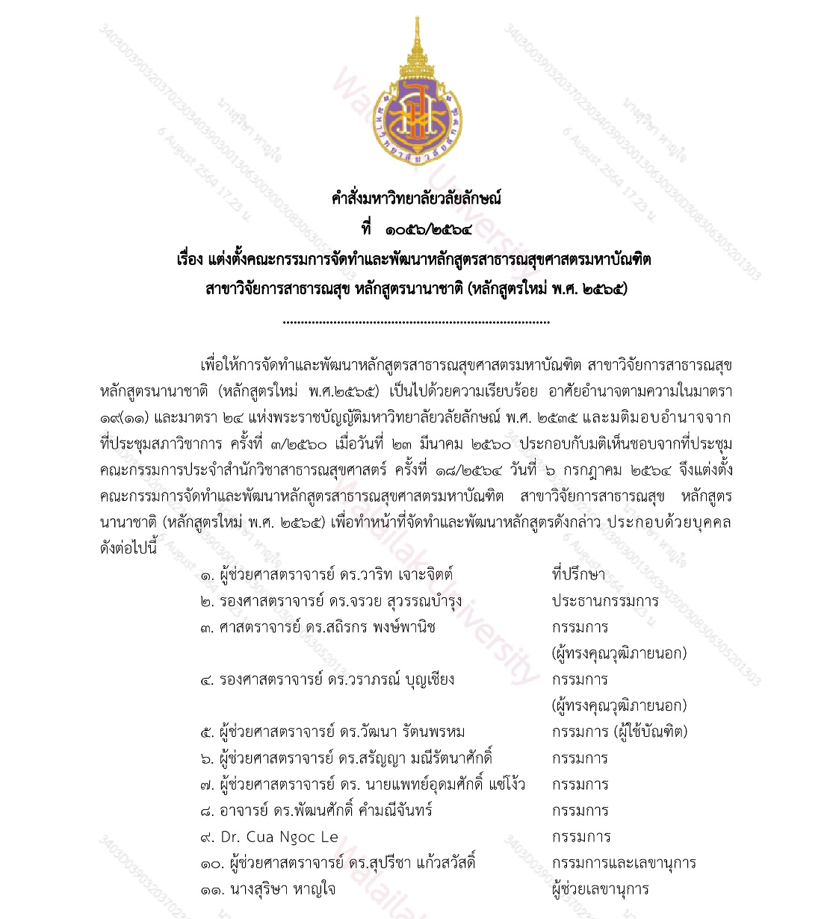
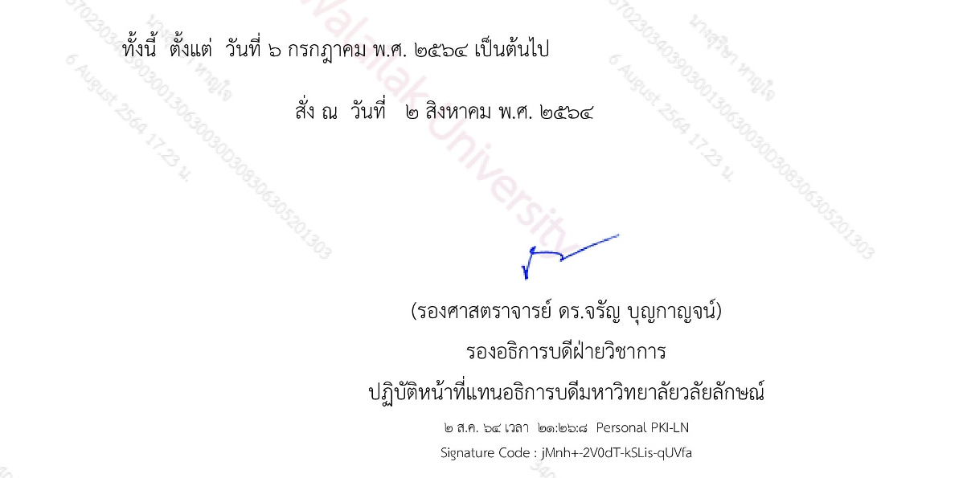

ภาคผนวก ข

ประวัติและผลงานทางวิชาการ
ของอาจารย์ประจำหลักสูตรสาธารณสุขศาสตรมหาบัณฑิต สาขาวิจัยการสาธารณสุข หลักสูตรนานาชาติ
(หลักสูตรใหม่ พ.ศ. 2564)

ประวัติและผลงานของอาจารย์ (Curriculum Vitae)
รองศาสตราจารย์ ดร. จรวย สุวรรณบำรุง
มหาวิทยาลัยวลัยลักษณ์  สำนักวิชาสาธารณสุขศาสตร์  222 ต.ไทยบุรี อ.ท่าศาลา จ.นครศรีธรรมราช 80160 | โทรศัพท์โทรสาร  Email | 07567 2714  07567 2705  Scharuai@wu.ac.th

1. การศึกษา
วุฒิการศึกษา | สาขาวิชา/สถาบันการศึกษา | ปี พ.ศ. ที่สำเร็จการศึกษา
วท.ด. | วิจัยเพื่อการพัฒนาสุขภาพ (หลักสูตรนานาชาติ),  จุฬาลงกรณ์มหาวิทยาลัย | 2552
สศ.บ. | อาชีวอนามัยและความปลอดภัย, มหาวิทยาลัยสุโขทัยธรรมาธิราช | 2542
พย.ม. | การพยาบาลบิดา มารดา และเด็ก,  มหาวิทยาลัยสงขลานครินทร์ | 2540
ป.พส. | การพยาบาลและผดุงครรภ์ขั้นสูง,  วิทยาลัยพยาบาลสงขลา | 2531

2. ประสบการณ์การทำงาน
ตำแหน่งงาน - องค์กรหรือหน่วยงาน | ปี พ.ศ.
รองศาสตราจารย์ ดร. สาขาสาธารณสุขชุมชน สำนักวิชาสาธารณสุขศาสตร์ มหาวิทยาลัยวลัยลักษณ์ | 9 มิถุนายน พ.ศ. 2561 ถึงปัจจุบัน
รองศาสตราจารย์ ดร. สาขาอาชีวอนามัยและความปลอดภัย สำนักวิชาสาธารณสุขศาสตร์ มหาวิทยาลัยวลัยลักษณ์ | 1 มีนาคม พ.ศ. 2559 ถึง 8 มิถุนายน พ.ศ. 2561
รองศาสตราจารย์ ดร.สำนักวิชาพยาบาลศาสตร์ มหาวิทยาลัยวลัยลักษณ์ | 29 เมษายน พ.ศ. 2557  ถึง 29 กุมภาพันธ์ พ.ศ. 2559
ผู้ช่วยศาสตราจารย์ ดร. สำนักวิชาพยาบาลศาสตร์ มหาวิทยาลัยวลัยลักษณ์ | 7 ตุลาคม พ.ศ. 2553  ถึง 21 เมษายน พ.ศ. 2557
อาจารย์ ดร. สำนักวิชาพยาบาลศาสตร์ มหาวิทยาลัยวลัยลักษณ์ | 7 ตุลาคม พ.ศ. 2552 ถึง  6 กันยายน 2553
อาจารย์ สำนักวิชาพยาบาลศาสตร์ มหาวิทยาลัยวลัยลักษณ์ | 16 พฤษภาคม พ.ศ. 2546 ถึง  6 ตุลาคม พ.ศ. 2552

3. ความเชี่ยวชาญ
1) ระเบียบวิธีการวิจัยทางสาธารณสุขและสุขภาพ
2) การตรวจประเมินและการบำบัดโรคเบื้องต้น
3) การป้องกันโรคไข้เลือดออกในชุมชนและการดูแลรักษาในโรงพยาบาล
4) ระบบเฝ้าระวังดัชนีลูกน้ำยุงลายเพื่อแก้ปัญหาโรคไข้เลือดออกอย่างยั่งยืน
5) รูปแบบวิจัยเชิงคุณภาพเชิงปรากฏการณ์วิทยา
6) วิจัยเชิงปฏิบัติการแบบมีส่วนร่วม

4. ประสบการณ์การสอน มี ไม่มี

ชื่อสถาบันการศึกษา | คณะ/สำนักวิชา/ภาควิชา | สาขาวิชา/หลักสูตร | ชื่อรายวิชา | ปี พ.ศ.
มหาวิทยาลัย  วลัยลักษณ์ | สำนักวิชาสาธารณสุขศาสตร์ | สาขาสาธารณสุขชุมชน/หลักสูตรสาธารณสุขศาสตรบัณฑิต | EPH60-312©  Disease Control and Prevention | 2563
มหาวิทยาลัย  วลัยลักษณ์ | สำนักวิชาสาธารณสุขศาสตร์ | สาขาสาธารณสุขชุมชน/หลักสูตรสาธารณสุขศาสตรบัณฑิต | PHP-429  Research Methodology in Public Health | 2560-2563
มหาวิทยาลัย  วลัยลักษณ์ | สำนักวิชาสาธารณสุขศาสตร์ | สาขาสาธารณสุขชุมชน/หลักสูตรสาธารณสุขศาสตรบัณฑิต | PHP-429©  Research Methodology in Public Health | 2560-2563
มหาวิทยาลัย  วลัยลักษณ์ | สำนักวิชาสาธารณสุขศาสตร์ | สาขาสาธารณสุขชุมชน/หลักสูตรสาธารณสุขศาสตรบัณฑิต | PHP-443  Seminar in Community Public Health | 2563
มหาวิทยาลัย  วลัยลักษณ์ | สำนักวิชาสาธารณสุขศาสตร์ | สาขาสาธารณสุขชุมชน/หลักสูตรสาธารณสุขศาสตรบัณฑิต | PHP-447  Community Public Health Project | 2560  -2563
มหาวิทยาลัย  วลัยลักษณ์ | สำนักวิชาสาธารณสุขศาสตร์ | สาขาสาธารณสุขชุมชน/หลักสูตรสาธารณสุขศาสตรบัณฑิต | PHP-447©  Community Public Health Project | 2560-  2563
มหาวิทยาลัย  วลัยลักษณ์ | สำนักวิชาสาธารณสุขศาสตร์ | สาขาสาธารณสุขชุมชน/หลักสูตรสาธารณสุขศาสตรบัณฑิต | PHP62-111©  Community Public Health | 2563
มหาวิทยาลัย  วลัยลักษณ์ | สำนักวิชาสาธารณสุขศาสตร์ | สาขาสาธารณสุขชุมชน/หลักสูตรสาธารณสุขศาสตรบัณฑิต | PHP-328  Community Health Development Process | 2563
มหาวิทยาลัย  วลัยลักษณ์ | สำนักวิชาสาธารณสุขศาสตร์ | สาขาสาธารณสุขชุมชน/หลักสูตรสาธารณสุขศาสตรบัณฑิต | PHP-328©  Community Health Development Process | 2563
มหาวิทยาลัย  วลัยลักษณ์ | สำนักวิชาสาธารณสุขศาสตร์ | สาขาสาธารณสุขชุมชน/หลักสูตรสาธารณสุขศาสตรบัณฑิต | PHP-333©  Family and Community Health | 2561-2563
มหาวิทยาลัย  วลัยลักษณ์ | สำนักวิชาสาธารณสุขศาสตร์ | สาขาสาธารณสุขชุมชน/หลักสูตรสาธารณสุขศาสตรบัณฑิต | PHP-333  Family and Community Health | 2561-  2563
มหาวิทยาลัย  วลัยลักษณ์ | สำนักวิชาสาธารณสุขศาสตร์ | สาขาสาธารณสุขชุมชน/หลักสูตรสาธารณสุขศาสตรบัณฑิต | PHP-444©  Primary Health Care Management | 2561-2563
มหาวิทยาลัย  วลัยลักษณ์ | สำนักวิชาสาธารณสุขศาสตร์ | สาขาสาธารณสุขชุมชน/หลักสูตรสาธารณสุขศาสตรบัณฑิต | PHP-444  Primary Health Care Management | 2561-2563
มหาวิทยาลัย  วลัยลักษณ์ | สำนักวิชาสาธารณสุขศาสตร์ | สาขาสาธารณสุขชุมชน/หลักสูตรสาธารณสุขศาสตรบัณฑิต | PHP-325  Health Assessment and Fundamental Therapy I | 2563
มหาวิทยาลัย  วลัยลักษณ์ | สำนักวิชาสาธารณสุขศาสตร์ | สาขาสาธารณสุขชุมชน/หลักสูตรสาธารณสุขศาสตรบัณฑิต | PHP-325©  Health Assessment and Fundamental Therapy I | 2563
มหาวิทยาลัย  วลัยลักษณ์ | สำนักวิชาสาธารณสุขศาสตร์ | สาขาสาธารณสุขชุมชน/หลักสูตรสาธารณสุขศาสตรบัณฑิต | PHP-338  Health Assessment and Fundamental Therapy II | 2563
มหาวิทยาลัย  วลัยลักษณ์ | สำนักวิชาสาธารณสุขศาสตร์ | สาขาสาธารณสุขชุมชน/หลักสูตรสาธารณสุขศาสตรบัณฑิต | PHP-338©  Health Assessment and Fundamental Therapy II | 2563
มหาวิทยาลัย  วลัยลักษณ์ | สำนักวิชาสาธารณสุขศาสตร์ | สาขาสาธารณสุขชุมชน/หลักสูตรสาธารณสุขศาสตรบัณฑิต | PHP-339  Professional Skills in Health Assessment and Fundamental Therapy I | 2563
มหาวิทยาลัย  วลัยลักษณ์ | สำนักวิชาสาธารณสุขศาสตร์ | สาขาสาธารณสุขชุมชน/หลักสูตรสาธารณสุขศาสตรบัณฑิต | PHP-339©  Professional Skills in Health Assessment and Fundamental Therapy I | 2563
มหาวิทยาลัย  วลัยลักษณ์ | สำนักวิชาสาธารณสุขศาสตร์ | สาขาสาธารณสุขชุมชน/หลักสูตรสาธารณสุขศาสตรบัณฑิต | PHP-341  Professional Skills in Health Assessment and Fundamental Therapy II | 2563
มหาวิทยาลัย  วลัยลักษณ์ | สำนักวิชาสาธารณสุขศาสตร์ | สาขาสาธารณสุขชุมชน/หลักสูตรสาธารณสุขศาสตรบัณฑิต | PHP-341©  Professional Skills in Health Assessment and Fundamental Therapy II | 2563
มหาวิทยาลัย  วลัยลักษณ์ | สำนักวิชาสาธารณสุขศาสตร์ | สาขาสาธารณสุขชุมชน/หลักสูตรสาธารณสุขศาสตรบัณฑิต | PHP-448  Professional Skills in Community Public Health | 2560-2563
มหาวิทยาลัย  วลัยลักษณ์ | สำนักวิชาสาธารณสุขศาสตร์ | สาขาสาธารณสุขชุมชน/หลักสูตรสาธารณสุขศาสตรบัณฑิต | PHP-448©  Professional Skills in Community Public Health | 2560-2563
มหาวิทยาลัย  วลัยลักษณ์ | สำนักวิชาสาธารณสุขศาสตร์ | สาธารณสุขศาสตรมหาบัณฑิต | MPH60-725©  Research Methodology and Biostatistics | 2563
มหาวิทยาลัย  วลัยลักษณ์ | สำนักวิชาสาธารณสุขศาสตร์ | สาธารณสุขศาสตรมหาบัณฑิต | MPH60-920  Thesis | 2560-2563
มหาวิทยาลัย  วลัยลักษณ์ | สำนักวิชาสาธารณสุขศาสตร์ | สาธารณสุขศาสตรมหาบัณฑิต | MPH60-921  Thesis | 2560-2563
มหาวิทยาลัย  วลัยลักษณ์ | สำนักวิชาสาธารณสุขศาสตร์ | สาธารณสุขศาสตรมหาบัณฑิต | MPH60-625©  Seminar in Public Health Issues | 2560-2563
มหาวิทยาลัย  วลัยลักษณ์ | สำนักวิชาสาธารณสุขศาสตร์ | สาขาสาธารณสุขชุมชน/หลักสูตรสาธารณสุขศาสตรบัณฑิต | PHP61-111©  Introduction to Community Public Health | 2561
มหาวิทยาลัย  วลัยลักษณ์ | สำนักวิชาสาธารณสุขศาสตร์ | สาขาสาธารณสุขชุมชน/หลักสูตรสาธารณสุขศาสตรบัณฑิต | PUH-101  Introduction to Public Health | 2561
มหาวิทยาลัย  วลัยลักษณ์ | สำนักวิชาสาธารณสุขศาสตร์ | สาขาสาธารณสุขชุมชน/หลักสูตรสาธารณสุขศาสตรบัณฑิต | OCC-457  Occupational Health Services | 2561
มหาวิทยาลัย  วลัยลักษณ์ | สำนักวิชาสาธารณสุขศาสตร์ | สาขาสาธารณสุขชุมชน/หลักสูตรสาธารณสุขศาสตรบัณฑิต | PUH-309  Holistic Paradigm and Health | 2561
มหาวิทยาลัย  วลัยลักษณ์ | สำนักวิชาสาธารณสุขศาสตร์ | สาขาสาธารณสุขชุมชน/หลักสูตรสาธารณสุขศาสตรบัณฑิต | PHP-221©  Disease Control and Prevention | 2561
มหาวิทยาลัย  วลัยลักษณ์ | สำนักวิชาสาธารณสุขศาสตร์ | สาขาสาธารณสุขชุมชน/หลักสูตรสาธารณสุขศาสตรบัณฑิต | PHP-325  Health Assessment and Fundamental Therapy I | 2561
มหาวิทยาลัย  วลัยลักษณ์ | สำนักวิชาสาธารณสุขศาสตร์ | สาขาสาธารณสุขชุมชน/หลักสูตรสาธารณสุขศาสตรบัณฑิต | PHP-338©  Health Assessment and Fundamental Therapy II | 2561
มหาวิทยาลัย  วลัยลักษณ์ | สำนักวิชาสาธารณสุขศาสตร์ | สาขาสาธารณสุขชุมชน/หลักสูตรสาธารณสุขศาสตรบัณฑิต | PHP-338  Health Assessment and Fundamental Therapy II | 2561
มหาวิทยาลัย  วลัยลักษณ์ | สำนักวิชาสาธารณสุขศาสตร์ | สาธารณสุขศาสตรมหาบัณฑิต | MPH60-611©  General Public Health | 2560-2561
มหาวิทยาลัย  วลัยลักษณ์ | สำนักวิชาสาธารณสุขศาสตร์ | สาธารณสุขศาสตรมหาบัณฑิต | MPH60-612©  Basic of Research Process and Biostatistics | 2560-2562
มหาวิทยาลัย  วลัยลักษณ์ | สำนักวิชาสาธารณสุขศาสตร์ | สาธารณสุขศาสตรมหาบัณฑิต | MPH60-613©  Introduction to Evidence-Based of Public Health | 2560-2563
มหาวิทยาลัย  วลัยลักษณ์ | สำนักวิชาสาธารณสุขศาสตร์ | สาธารณสุขศาสตรมหาบัณฑิต | MPH60-621©  Epidemiology and Public Health | 2561
มหาวิทยาลัย  วลัยลักษณ์ | สำนักวิชาสาธารณสุขศาสตร์ | เทคโนโลยีสิ่งแวดล้อม ความปลอดภัย และสุขภาพ หลักสูตรวิทยาศาสตรมหาบัณฑิต | ESH61-600©  Statistics and Research Methodology | 2561
มหาวิทยาลัย  วลัยลักษณ์ | สำนักวิชาสาธารณสุขศาสตร์ | สาธารณสุขศาสตรมหาบัณฑิต | MPH60-621©  Epidemiology and Public Health | 2561
มหาวิทยาลัย  วลัยลักษณ์ | สำนักวิชาสาธารณสุขศาสตร์ | สาธารณสุขศาสตรมหาบัณฑิต | MPH60-643©  Community Health Management | 2561
มหาวิทยาลัย  วลัยลักษณ์ | สำนักวิชาสาธารณสุขศาสตร์ | สาธารณสุขศาสตรมหาบัณฑิต | MPH60-644©  Community Psychology | 2561
มหาวิทยาลัย  วลัยลักษณ์ | สำนักวิชาสาธารณสุขศาสตร์ | สาธารณสุขศาสตรมหาบัณฑิต | MPH60-661©  Qualitative Research in Public Health | 2561
มหาวิทยาลัย  วลัยลักษณ์ | สำนักวิชาสาธารณสุขศาสตร์ | สาธารณสุขศาสตรมหาบัณฑิต | MPH60-662©  Development of Measurement for Health Research | 2561
มหาวิทยาลัย  วลัยลักษณ์ | สำนักวิชาสาธารณสุขศาสตร์ | สาธารณสุขศาสตรมหาบัณฑิต | MPH60-625©  Seminar in Public Health Issues | 2560-2561
มหาวิทยาลัย  วลัยลักษณ์ | สำนักวิชาสาธารณสุขศาสตร์ | สาธารณสุขศาสตรมหาบัณฑิต | MPH60-633©  Quality Improvement in Health Care Services | 2561
มหาวิทยาลัย  วลัยลักษณ์ | สำนักวิชาสาธารณสุขศาสตร์ | สาธารณสุขศาสตรมหาบัณฑิต | MPH60-641©  Social Health Marketing | 2561
มหาวิทยาลัย  วลัยลักษณ์ | สำนักวิชาสาธารณสุขศาสตร์ | สาธารณสุขศาสตรมหาบัณฑิต | MPH60-664©  Public Health Innovation and Research | 2561
มหาวิทยาลัย  วลัยลักษณ์ | สำนักวิชาสาธารณสุขศาสตร์ | สาธารณสุขศาสตรมหาบัณฑิต | MPH60-641©  Social Health Marketing | 2561
มหาวิทยาลัย  วลัยลักษณ์ | สำนักวิชาสาธารณสุขศาสตร์ | สาธารณสุขศาสตรมหาบัณฑิต | MPH60-664©  Public Health Innovation and Research | 2561
มหาวิทยาลัย  วลัยลักษณ์ | สำนักวิชาสาธารณสุขศาสตร์ | สาขาอชีวอนามัยและความปลอดภัย/หลักสูตรวิทยาศาสตรบัณฑิต | EPH60-111©  Introduction to Public Health and Professional Ethics | 2560
มหาวิทยาลัย  วลัยลักษณ์ | สำนักวิชาสาธารณสุขศาสตร์ | สาขาอชีวอนามัยและความปลอดภัย/หลักสูตรวิทยาศาสตรบัณฑิต | OCC-461  Occupational Health and Safety Project | 2560
มหาวิทยาลัย  วลัยลักษณ์ | สำนักวิชาสาธารณสุขศาสตร์ | สาขาอชีวอนามัยและความปลอดภัย/หลักสูตรวิทยาศาสตรบัณฑิต | PHA-451  Dispensing Pharmacy | 2560
มหาวิทยาลัย  วลัยลักษณ์ | สำนักวิชาสาธารณสุขศาสตร์ | สาขาอชีวอนามัยและความปลอดภัย/หลักสูตรวิทยาศาสตรบัณฑิต | PUH-311  Research Methodology in Public Health | 2560
มหาวิทยาลัย  วลัยลักษณ์ | สำนักวิชาสาธารณสุขศาสตร์ | สาขาอชีวอนามัยและความปลอดภัย/หลักสูตรวิทยาศาสตรบัณฑิต | PUH-309  Holistic paradigm and Health | 2560
มหาวิทยาลัย  วลัยลักษณ์ | สำนักวิชาสาธารณสุขศาสตร์ | สาขาอชีวอนามัยและความปลอดภัย/หลักสูตรวิทยาศาสตรบัณฑิต | OCC-457  Occupational Health Service | 2560
มหาวิทยาลัย  วลัยลักษณ์ | สำนักวิชาสาธารณสุขศาสตร์ | สาขาอชีวอนามัยและความปลอดภัย/หลักสูตรวิทยาศาสตรบัณฑิต | OCC-461  Occupational Health and Safety Project | 2560
มหาวิทยาลัย  วลัยลักษณ์ | สำนักวิชาสาธารณสุขศาสตร์ | สาขาอชีวอนามัยและความปลอดภัย/หลักสูตรวิทยาศาสตรบัณฑิต | OCC-457  Occupational Health Services | 2560
มหาวิทยาลัย  วลัยลักษณ์ | สำนักวิชาสาธารณสุขศาสตร์ | สาขาอชีวอนามัยและความปลอดภัย/หลักสูตรวิทยาศาสตรบัณฑิต | PUH-205  Health Behavior and Health Promotion | 2560
มหาวิทยาลัย  วลัยลักษณ์ | สำนักวิชาสาธารณสุขศาสตร์ | สาขาอชีวอนามัยและความปลอดภัย/หลักสูตรวิทยาศาสตรบัณฑิต | PUH-310  Community and Health | 2560
มหาวิทยาลัย  วลัยลักษณ์ | สำนักวิชาสาธารณสุขศาสตร์ | สาธารณสุขศาสตรมหาบัณฑิต | MPH-625  Research Methodology in Public Health | 2560
มหาวิทยาลัย  วลัยลักษณ์ | สำนักวิชาสาธารณสุขศาสตร์ | สาธารณสุขศาสตรมหาบัณฑิต | MPH-634  Seminar in Health Related Topics | 2560
มหาวิทยาลัย  วลัยลักษณ์ | สำนักวิชาสาธารณสุขศาสตร์ | สาธารณสุขศาสตรมหาบัณฑิต | MPH-651  Seminar in Health Promotion Paradigm and Development | 2560
มหาวิทยาลัย  วลัยลักษณ์ | สำนักวิชาสาธารณสุขศาสตร์ | สาธารณสุขศาสตรมหาบัณฑิต | MPH-656  Qualitative Research in Public Health | 2560
มหาวิทยาลัย  วลัยลักษณ์ | สำนักวิชาสาธารณสุขศาสตร์ | สาธารณสุขศาสตรมหาบัณฑิต | MPH60-661©  Qualitative Research in Public Health | 2560
มหาวิทยาลัย  วลัยลักษณ์ | สำนักวิชาสาธารณสุขศาสตร์ | สาธารณสุขศาสตรมหาบัณฑิต | MPH60-725©  Research Methodology and Biostatistics | 2560
มหาวิทยาลัย  วลัยลักษณ์ | สำนักวิชาสาธารณสุขศาสตร์ | สาธารณสุขศาสตรมหาบัณฑิต | MPH-634  Seminar in Health Related Topics | 2560
มหาวิทยาลัย  วลัยลักษณ์ | สำนักวิชาสาธารณสุขศาสตร์ | สาธารณสุขศาสตรมหาบัณฑิต | MPH-656  Qualitative Research in Public Health | 2560
มหาวิทยาลัย  วลัยลักษณ์ | สำนักวิชาสาธารณสุขศาสตร์ | สาธารณสุขศาสตรมหาบัณฑิต | MPH-617  Seminar in Health Related Topics | 2560
มหาวิทยาลัย  วลัยลักษณ์ | สำนักวิชาสาธารณสุขศาสตร์ | สาธารณสุขศาสตรมหาบัณฑิต | MPH-631  Health Planning and Evaluation | 2560
มหาวิทยาลัย  วลัยลักษณ์ | สำนักวิชาสาธารณสุขศาสตร์ | สาธารณสุขศาสตรมหาบัณฑิต | MPH-634  Seminar in Health Related Topics | 2560
มหาวิทยาลัย  วลัยลักษณ์ | สำนักวิชาสาธารณสุขศาสตร์ | สาธารณสุขศาสตรมหาบัณฑิต | MPH60-920©  Thesis | 2560

5. ผลงานที่ขอสำเร็จการศึกษา/ผลงานที่เกี่ยวข้องกับวิทยานิพนธ์
5.1 หัวข้อวิทยานิพนธ์ระดับปริญญาโท
จรวย สุวรรณบำรุง. (2540). ปัจจัยที่มีความสัมพันธ์กับภาพลักษณ์ของผู้ป่วยเด็กวัยเรียนโรคมะเร็งเม็ดเลือดขาว. วิทยานิพนธ์ปริญญาพยาบาลศาสตรมหาบัณฑิต สาขาการพยาบาลบิดา มารดา และเด็ก, มหาวิทยาลัยสงขลานครินทร์.

5.2 ผลงานที่เกี่ยวข้องกับวิทยานิพนธ์ระดับปริญญาโท
จรวย สุวรรณบำรุง, ศิริพร ขัมภลิขิต, ลดาวัลย์ ประทีปชัยกูร, และ ทัศนีย์ นะแส (กรกฎาคม - กันยายน 2539). ปัจจัยที่มีความสัมพันธ์กับภาพลักษณ์ของผู้ป่วยเด็กวัยเรียนโรคมะเร็งเม็ดเลือดขาว.วารสารพยาบาลสงขลานครินทร์, 16(3), 1-8.

5.3 หัวข้อวิทยานิพนธ์ระดับปริญญาเอก
Suwanbamrung, C. (2008). The development of a tool to assess community capacity of sustainable community-based dengue prevention and control: a study in southern Thailand. The dissertation for degree of doctor of philosophy program in research for health development. (International program), Chulalongkorn University.

  - ผลงานที่เกี่ยวข้องกับวิทยานิพนธ์ระดับปริญญาเอก
- Suwanbamrung C., Somrongthong, R., Singchagchai, P., & Srigernyaung, L. (2009). Community capacity domains of dengue prevention and control. Asia Pacific Journal Tropical Medicine. 2(4), 50-57.
- Suwanbamrung C., Somrongthong, R., Singchagchai, P., & Srigernyaung, L. (2009). The application of a dengue community capacity- assessment tool (DCCAT) for sustainable community- based dengue prevention and control. Conference proceeding at the 1st Annual international graduate research conference on social sciences and humanities “Harmony in diversity” (pp. 204-214), SD Avenue hotel, Bangkok, Thailand.

6. ผลงานทางวิชาการย้อนหลัง 5 ปี
- Suwanbamrung, C., Le, C. N., Kaewsawat, S., Chutipattana, N., Khammaneechan, P., Thongchan, S., . . . Sinthu, R. (April, 2021). Developing Risk Assessment Criteria and Predicting High- and Low-Dengue Risk Villages for Strengthening Dengue Prevention Activities: Community Participatory Action Research, Thailand. Journal of primary care & community health, 12, 1-14. doi:10.1177/21501327211013298
- Suwanbamrung, C., Saengsuwan, B., Sangmanee, T., Thrikaew, N., Srimoung, P., & Maneerattanasak, S. (June, 2021). Knowledge, attitudes, and practices towards dengue prevention among primary school children with and without experience of previous dengue infection in southern Thailand. One Health, 13: 1-8. doi:10.1016/j.onehlt. 2021.100275
- Suwanbamrung, C., Ngoc Le C., Phetphrom P., Kamneatdee, P., Nontapet, O., & Kaewket, N. (December, 2020). Factors correlated with practices regarding care of dengue patients among nurses from 94 primary care units in a high- risk province in southern Thailand. Journal of Multidisciplinary Healthcare, 13: 2043-2056.
- Suwanbamrung, C., Ngoc Le, C., Maneerattanasak, S., Satiant, P., Talunkphet, C., Nuprasert, Y., … Nontapete. O. (December, 2020). Developing and using a dengue patient care guideline for patients admitted from households to primary care units and the district hospital: A community participatory approach in southern Thailand. One Health, 10: 1-11.
- Maneerattanasak, S. & Suwanbamrung, C. (December, 2020). Impact of nutritional status on the severity of dengue infection among pediatric patients in southern Thailand. Pediatric Infectious Disease Journal, 39(12): e410-416.
- Suwanbamrung, C. & Kaewsawat, S. (October, 2020). Public health students’ reflection regarding the first case of coronavirus disease 2019 in a university, southern Thailand. Journal of Health Care and Research, 1(10): 182-192.
- Suwanbamrung, C. (February, 2019). Reflections of health leaders' experiences related dengue solutions from transmitting a technology of larval indices surveillance system in southern Thailand. Trends in Medicine, 19(1): 1-6.
- Suwanbamrung, C., Thoutong, C., Eksirinimit, T., Tongjan, S, & Thongkew, T. (August, 2018). The use of “Lansaka Model” as the lerval indices surveillance system for a sustainable solution to the dengue problem in southern Thailand. PLoS One, 13(8): 1-12. e0201107. doi:1371/journal.pone.0201107
- จรวย สุวรรณบำรุง. (มกราคม 2562). วิชาการรับใช้สังคมในการแก้ปัญหาโรคไข้เลือดออก: กรณีการพัฒนางาน ประจำสู่งานวิจัยเชิงพื้นที่ “ลานสกา” และ “ไชยา” โมเดล. การพัฒนาชุมชนและคุณภาพชีวิต, 7(1): 50-62.
- จรวย สุวรรณบำรุง, สุภาพร ทองจันทร์, ชุมพร ผลประเสริญ, ประยุทธ สีตุกา, อนุสรณ์ ศรีวาริน, บงกช เทพขุน และ พจนา เหมาะประมาณ. (กุมภาพันธ์ 2561). “ไชยาโมเดล” โมเดลเครือข่ายระบบเฝ้าระวังดัชนีลูกนํ้ายุงลายเพื่อแก้ปัญหาโรคไข้เลือดออกอย่างยั่งยืน: กรณีผลการถ่ายทอดเทคโนโลยีสู่วิจัยเชิงพื้นที่. วารสารวิจัยเพื่อการพัฒนาเชิงพื้นที่, 10(1): 70-87.

  - หนังสือ/ตำรา
- จรวย สุวรรณบำรุง. (2563). ข้อเสนอแนะเชิงนโยบาย กรณีถอดบทเรียนการถ่ายทอดเทคโนโลยีเพื่อกำหนดนโยบายการพัฒนาแนวทางป้องกันโรคในชุมชนและแนวปฏิบัติดูแลรักษาผู้ป่วยไข้เลือดออกในโรงพยาบาลแก่แกนนำ สุขภาพใน 22 อำเภอ จังหวัดนครศรีธรรมราช. นครศรีธรรมราช: ก.พลกพิมพ์. จำนวน 98 หน้า.(ISBN: 978-616- 565-537-8)
- จรวย สุวรรณบำรุง. (2562). ระบบเฝ้าระวังดัชนีลูกน้ำยุงลายและทำนายหมู่บ้านพื้นที่เสี่ยงเพื่อแก้ปัญหาโรคไข้เลือดออกจากครัวเรือนถึงจังหวัด: สุราษฎร์เดงกีโมเดล. นครศรีธรรมราช: ก.พลการพิมพ์. จำนวน 318 หน้า. (ISBN: 978-616-497-149-3)
- จรวย สุวรรณบำรุง. (2562). กระบวนการวิจัย: การประยุกต์ใช้ทางสุขภาพและการพยาบาล. พิมพ์ครั้งที่ 5. นครศรีธรรมราช: ก.พลการพิมพ์. จำนวน 358 หน้า. (ISBN: 978-616-474-287-1)
- จรวย สุวรรณบำรุง. (2562). การพยาบาลเด็กที่มีปัญหาระบบทางเดินหายใจ. นครศรีธรรมราช: ก.พลการพิมพ์. จำนวน –352 หน้า. (ISBN: 978-616-485-468-0)
- จรวย สุวรรณบำรุง. (2562). การพยาบาลเด็กที่มีปัญหาไม่สมดุลของสารนํ้า กรด ด่าง และโรคติดเชื้อ. นครศรีธรรมราช: ก.พลการพิมพ์. จำนวน 288 หน้า. (ISBN: 978-616-485-464-2)
- จรวย สุวรรณบำรุง. (2562). การแก้ปัญหาโรคไข้เลือดออกอย่างยั่งยืน: ความรู้เบื้องต้น และการเฝ้าระวังดัชนีลูกนํ้ายุงลาย. พิมพ์ครั้งที่ 3. นครศรีธรรมราช: สำนักงานกิจการโรงพิมพ์องค์การสงเคราะห์ทหารผ่านศึกในพระบรมราชูปถัมภ์. จำนวน 120 หน้า (ISBN: 978-974-7557-62-6)
- จรวย สุวรรณบำรุง. (2561). การแก้ปัญหาโรคไข้เลือดออกอย่างยั่งยืน: ความรู้เบื้องต้น และการเฝ้าระวังดัชนีลูกนํ้ายุงลาย. พิมพ์ครั้งที่ 2. นครศรีธรรมราช: ก.พลการพิมพ์ จำนวน 120 หน้า
(ISBN: 978-974-7557-62-6)
- จรวย สุวรรณบำรุง. (2561). ไชยาโมเดล: โมเดลเครือข่ายระบบเฝ้าระวังดัชนีลูกนํ้ายุงลายเพื่อแก้ปัญหาโรคไข้เลือดออกอย่างยั่งยืนจากระดับอำเภอสู่จังหวัด. นครศรีธรรมราช: ก.พลการพิมพ์. จำนวน 226 หน้า. (ISBN: 978-616-440-683-4)
- จรวย สุวรรณบำรุง. (2559). ลานสกาโมเดล โมเดลเฝ้าระวังดัชนีลูกนํ้ายุงลายเพื่อแก้ปัญหาโรคไข้เลือดออกอย่าง ยั่งยืนจากระดับครัวเรือนถึงอำเภอ: กรณีการถ่ายทอดเทคโนโลยีสู่ชุมชน. นครศรีธรรมราช: ก.พลการพิมพ์. จำนวน 192 หน้า. (ISBN : 978-616-406-778-3)
- Suwanbamrung, C. (2017). Model of sustainable solution for dengue problem in high risk area in Nakhorn Si Thammarat province: from sub-district Level “Kamphaeng Sao Model” to District Level “Lansaka Model”. In Piyawat Boon-Long. et.al. (Edit). (p.30-33 ). Bangkok: Engagement Thailand (EnT.).

6.3 ลิขสิทธิ์
- จรวย สุวรรณบำรุง และสุภาพร ทองจันทร์ ลิขสิทธิ์โปรแกรมเฝ้าระวังดัชนีลูกน้ำยุงลายเพื่อแก้ปัญหาโรคไข้เลือดออกอย่างยั่งยืน จังหวัดสุราษฎร์ธานี https://surat.denguelim.com ประเภทวรรณกรรมเลขที่ ว1.7992 วันที่ 10/04/2562
- จรวย สุวรรณบำรุง และสุภาพร ทองจันทร์ ลิขสิทธิ์โปรแกรมคอมพิวเตอร์ระบบเฝ้าระวังดัชนีลูกน้ำยุงลายเพื่อแก้ปัญหาโรคไข้เลือดออกในพื้นที่มหาวิทยาลัย ประเภทวรรณกรรมเลขที่ ว1.6579 วันที่ 21/06/2560
7. เกียรติคุณและรางวัล

เกียรติคุณ/รางวัลที่ได้รับ | ปี พ.ศ.
จรวย สุวรรณบำรุง และคณะ “สุราษฎร์โมเดล: โมเดลเฝ้าระวังดัชนีลูกน้ำยุงลายและทำนายพื้นที่เสี่ยงเพื่อแก้ปัญหาโรคไข้เลือดออก จากครัวเรือนถึงจังหวัด” รางวัลผลงานวิจัยดีเด่นด้านรับใช้สังคม มหาวิทยาลัยวลัยลักษณ์ ประจำปี 2562 | 2562
จรวย สุวรรณบำรุง และคณะ “สุราษฎร์โมเดล: โมเดลเฝ้าระวังดัชนีลูกน้ำยุงลายและทำนายพื้นที่เสี่ยงเพื่อแก้ปัญหาโรคไข้เลือดออก จากครัวเรือนถึงจังหวัด” รางวัลผลงานดีเด่นด้านด้านบริการวิชาการ มหาวิทยาลัยวลัยลักษณ์ ประจำปี 2562 | 2562
จรวย สุวรรณบำรุง และคณะ “สุราษฎร์โมเดล: โมเดลเฝ้าระวังดัชนีลูกน้ำยุงลายและทำนายพื้นที่เสี่ยงเพื่อแก้ปัญหาโรคไข้เลือดออก จากครัวเรือนถึงจังหวัด” รางวัลนักวิจัยวิจัยดีเด่น สำนักวิชาสาธารณสุขศาสตร์ มหาวิทยาลัยวลัยลักษณ์ ประจำปี 2561 | 2561
จรวย สุวรรณบำรุง “กระบวนการวิจัย: การประยุกต์ใช้ทางสุขภาพและการพยาบาล”รางวัลหนังสือตำราระดับดีมาก มหาวิทยาลัยวลัยลัษณ์ ปีงบประมาณ 2560 | 2560
จรวย สุวรรณบำรุง “การพัฒนาและถ่ายทอดแนวทางป้องกันโรคในชุมชนและแนวปฎิบัติดูแลรักษาผู้ป่วยไข้เลือดออกจากโรงพยาบาลส่งเสริมสุขภาพตำบลถึงโรงพยาบาลชุมชน”  รางวัลดีเด่น ผลงานด้านบริการวิชาการ ประจำปี พ.ศ. 2560 | 2561
จรวย สุวรรณบำรุง และคณะ “รูปแบบการแก้ปัญหาโรคไข้เลือดออกอย่างยั่งยืนในพื้นที่เสียงสูงและต่ำ จังหวัดนครศรีธรรมราช” ผลงานวิจัยดีเด่นด้านรับใช้สังคม ประจำปี พ.ศ. 2560 | 2560
จรวย สุวรรณบำรุง “โครงการบูรณาการวิชาการกับการวิจัยเชิงพื้นที่และการเรียนการสอนเพื่อแก้ปัญหาโรคไข้เลือดออกอย่างยั่งยืน” รางวัลชื่นชมโครงการบริการวิชาการ ประจำปี พ.ศ. 2559 | 2560
จรวย สุวรรณบำรุง “การพัฒนาระบบเฝ้าระวังดัชนีลูกน้ำยุงลายเพื่อป้องกันโรคไข้เลือดออกของอำเภอ ท่าศาลา จังหวัดนครศรีธรรมราช” รางวัลการนำเสนอผลงานวิจัยแบบบรรยาย | 2559
จรวย สุวรรณบำรุง “การพัฒนาระบบเฝ้าระวังดัชนีลูกน้ำยุงลายเพื่อป้องกันโรคไข้เลือดออกของอำเภอท่าศาลา จังหวัดนครศรีธรรมราช” รางวัลผู้นำเสนอผลงานวิจัยดีมากแบบบรรยาย | 2559
จรวย สุวรรณบำรุง และคณะ “รูปแบบการแก้ปัญหาโรคไข้เลือดออกอย่างยั่งยืนในพื้นที่เสี่ยงสูงและต่ำจังหวัดนครศรีธรรมราช” รางวัลผลงานวิจัยเด่นด้านพื้นที่และชุมชน สกว. ปี 2558 | 2559
จรวย สุวรรณบำรุง “รูปแบบการแก้ปัญหาโรคไข้เลือดออกอย่างยั่งยืน” รางวัลชื่นชมโครงการบริการวิชาการ ปี 2558 | 2559

ประวัติและผลงานของอาจารย์ (Curriculum Vitae)
ชื่อ-สกุล ผู้ช่วยศาสตราจารย์ ดร. สุปรีชา แก้วสวัสดิ์

มหาวิทยาลัยวลัยลักษณ์  สำนักวิชาสาธารณสุขศาสตร์  222 ต.ไทยบุรี อ.ท่าศาลา จ.นครศรีธรรมราช 80160 | โทรศัพท์  โทรสาร  Email | 075672170  075672105  supreecha.ka@wu.ac.th.

1. การศึกษา
คุณวุฒิ | สาขา/สถาบันการศึกษา | ปี พ.ศ. ที่สำเร็จการศึกษา
Ph.D. | Psychology in counseling, Universiti Utara Malaysia | 2553
วท.ม | สาธารณสุขศาสตร์, มหาวิทยาลัยมหิดล | 2544
สศ.บ. | สาธารณสุขศาสตร์, มหาวิทยาลัยเชียงใหม่ | 2536

2. ประสบการณ์การทำงาน
ตำแหน่งงาน - องค์กรหรือหน่วยงาน | ปี พ.ศ.
ผู้ช่วยศาตราจารย์ สำนักวิชาสาธารณสุขศาสตร์, มหาวิทยาลัยวลัยลักษณ์ | 2561-ปัจจุบัน
อาจารย์ สำนักวิชาสาธารณสุขศาสตร์, มหาวิทยาลัยวลัยลักษณ์ | 2554-2560
อาจารย์ คณะทรัพยากรธรรมชาติ มหาวิทยาลัยสงขลานครินทร์, วิทยาเขตหาดใหญ่ | 2552-2554
อาจารย์ คณะวิทยาการสุขภาพและการกีฬา, มหาวิทยาลัยทักษิณ | 2550-2552
Health Project Manager- UNDP/Philippine | 2546-2550
นักวิชาการสาธารณสุข, กระทรวงสาธารณสุข | 2536-2546

3. ความเชี่ยวชาญ
1) จิตวิทยาการรับรู้
2) กระบวนการส่งเสริมสุขภาพและการพัฒนาชุมชน

4. ประสบการณ์การสอน
มี ไม่มี

ชื่อสถาบัน | คณะ/สำนักวิชา/ ภาควิชา | สาขาวิชา/หลักสูตร | ชื่อรายวิชา | ปี พ.ศ. ที่สำเร็จการศึกษา
มหาวิทยาลัย  วลัยลักษณ์ | สำนักวิชาสาธารณสุขศาสตร์/สาขาวิชาสาธารณสุขชุมชน | สาขาวิชาสาธารณสุขชุมชน/หลักสูตรสาธารณสุขศาสตรบัณฑิต | การสร้างเสริมสุขภาพ | 2554-ปัจจุบัน
มหาวิทยาลัย  สงขลานครินทร์ | คณะทรัพยากรธรรมชาติ/ภาควิชาทรัพยากรธรรมชาติ | ภาควิชาพัฒนาการเกษตร/หลักสูตรพัฒนาการเกษตร | จิตวิทยาชุมชน | 2552–2554
มหาวิทยาลัยทักษิณ | คณะวิทยาการสุขภาพและการกีฬา/ภาควิชาสาธารณสุขศาสตร์ | ภาควิชาสาธารณสุขศาสตร์/หลักวิทยาศาสตรบัณฑิต | สุขศึกษาและพฤติกรรมศาสตร์ | 2550–2552

5. ผลงานที่ขอสำเร็จการศึกษา/ผลงานที่เกี่ยวข้องกับวิทยานิพนธ์
5.1 ชื่อวิทยานิพนธ์ ระดับปริญญาโท
An Application of Protection Motivation Theory to AIDS Prevention among Male Muslim Grade 11 Students in Pondoh School, Yala Province.

6. ผลงานทางวิชาการย้อนหลัง 5 ปี
6.1 บทความวิจัย/บทความวิชาการ ที่ตีพิมพ์เผยแพร่ในวารสาร
- ศิโรรัตน์ นวลคล้าย, กุลธิดา ฉิมสอาด, รุสนานี อิแต, สุปรีชา แก้วสวัสดิ์, พัฒนศักดิ์ คำมณีจันทร์ และ Cua Ngoc le. (กรกฎาคม 2563). การประเมินการเผชิญปัญหาและพฤติกรรมป้องกันโรคติดเชื้อไวรัสโคโรนา 2019 (COVID-19) ของผู้ป่วยโรคเบาหวาน ตำบลตาเนาะปูเต๊ะ อำเภอบันนังสตา จังหวัดยะลา. วารสารสมาคมวิชาชีพสุขศึกษา, 35(2): 27-37.
- อัมนะห์ กูนา, สุรัยยา จอมสุริยะ, สุปรีชา แก้วสวัสดิ์, พัฒนศักดิ์ คำมณีจันทร์ และ Cua Ngoc Lee. (กรกฎาคม 2563). การประเมินภาวะคุกคามของโรคติดเชื้อไวรัสโคโรนา 2019 ในผู้สูงอายุตำบลท่าโพธิ์ อำเภอสะเดา จังหวัดสงขลา. วารสารสมาคมวิชาชีพสุขศึกษา, 35(2): 37-48.
- ไฟซอล จะปะกิยา, มุฟลิห ยาลอ, Cua Ngoc Le, และ สุปรีชา แก้วสวัสดิ์. (กรกฎาคม 2563). การเปิดรับข่าวสารฯ การรับรู้โอกาสเสี่ยง และพฤติกรรมป้องกันโรคติดเชื้อไวรัสโคโรนา 2019 ของประชาชนในอำเภอท่าศาลา จังหวัดนครศรีธรรมราช. วารสารสมาคมวิชาชีพสุขศึกษา, 35(2): 49-58.
- อามีนะห์ ยามาสาเร๊ะ, รอฟีอะห์ บีฮิง, สุปรีชา แก้วสวัสดิ์, พัฒนศักดิ์ คำมณีจันทร์ และ Cua Ngoc Le. (กรกฎาคม 2563). การเตรียมความพร้อมของผู้มีส่วนได้ส่วนเสียในสถานการณ์โรคติดเชื้อไวรัสโคโรนา 2019 ตำบลตาเนาะปูเต๊ะ อำเภอบันนังสตา จังหวัดยะลา. วารสารสมาคมวิชาชีพสุขศึกษา, 35(2): 59-69.
- Sai-ong, T., Kaewsawat, S. & Kwanhian, W. (April, 2020). Organizational Management of McKinsey’s 7s Framework of Medical Laboratory, Ministry of Public Health Region 11, Thailand. Can Tho Journal of Medicine and Pharmacy, 6(2): 30-40.
- Suwanbamrung, C.& Kaewsawat, S. (October, 2020). Public Health Students’ Reflection regarding the First Case of Coronavirus Disease 2019 in a University, Southern Thailand. Journal of Health Care and Research, 1(3): 181 – 192. doi:10.36502/2020/hcr.6177
- อูมมีไอดา ดอเลาะ, อารีนี เซ็ง, และสุปรีชา แก้วสวัสดิ์, พัฒนศักดิ์ คำมณีจันทร์ และ ดลรวี แวเย็ง. (ตุลาคม 2562). การรับรู้ภาวะคุกคามโรคไข้เลือดออกของนักศึกษาที่อาศัยอยู่ในหอพักมหาวิทยาลัยแห่งหนึ่งในภาคใต้ของประเทศไทย. วารสารบัณฑิตศึกษา, 16(7): 118-123.
- สุปรีชา แก้วสวัสดิ์, พัฒนศักดิ์ คำมณีจันทร์, ดลรวี แวเยง, ธัญญรัตน์ ศุภการนรเศรษฐ์ และ ปานชนม์ โชคประสิทธิ์. (กันยายน 2562). การพัฒนาแนวทางการสร้างเสริมสุขภาพของเยาวชน ตำบลเกาะลิบง อำเภอกันตัง จังหวัดตรัง. วารสารวิชาการสาธารณสุข, 28(2): s31-s42.
- ฟารอน หัตถประดิษฐ์, สุปรีชา แก้วสวัสดิ์ และศศิธร ธนะภพ. (สิงหาคม 2562). ความต้องการหลักประกันสุขภาพของแรงงานข้ามชาติในเขตอำเภอเมือง จังหวัดนครศรีธรรมราช.วารสารวิชาการสาธารณสุข, 28(1): s41-s50.
- วลัยลักษณ์ สิทธิบรรณ์ และ สุปรีชา แก้วสวัสดิ์. (พฤษภาคม 2562). ผลการรับรู้สมรรถนะแห่งตนต่อการป้องกันโรคความดันโลหิตสูงในกลุ่มเสี่ยงระยะก่อนความดันโลหิตสูง ตำบลร่อนพิบูลย์ อำเภอร่อนพิบูลย์ จังหวัดนครศรีธรรมราช. วารสารวิชาการสาธารณสุข, 28(ฉบับพิเศษ): 116-124.
- ดลรวี แวเยง, จันจิรา มหาบุญ และ สุปรีชา แก้วสวัสดิ์. (พฤศจิกายน 2560). ประสิทธิผลการรับรู้ภาวะคุกคามต่อการสร้างเสริมพฤติกรรมการป้องกันตนเองจากการใช้สารตะกั่วของผู้ประกอบอาชีพมาดอวน จังหวัดนครศรีธรรมราช. วารสารวิชาการสาธารณสุข, 26(3): s217-s226.
- วิไลรัตน์ ศิริศักดิ์, สุปรีชา แก้วสวัสดิ์, ธัญญารัตน์ ศุภการณ์นรเศรษฐ์ และ ยุวดี วิทยพันธ์. (ตุลาคม 2560). พฤติกรรมการดูแลสุขภาพของผู้มีเชื่อเอชไอวี/ผู้เอดส์ในโรงพยาบาลชุมชนแห่งหนึ่ง จังหวัดนครศรีธรรมราช. วารสารวิชาการสาธารณสุข, 26(2): 579-587.

7. เกียรติคุณและรางวัล
เกียรติคุณ/รางวัลที่ได้รับ | ปี พ.ศ.
รองชนะเลิศ อันดับ 2 ในการนำเสนอผลงานวิจัยประเภทบรยายในงานประชุมวิชาการประจำปี 2559 "สร้างสุข สู่สังคมสูงวัย" จาก คณะแพทยศาสตร์ มหาวิทยาลัยเทคโนโลยีสุรนารี วันที่ 16 ธันวาคม 2559 | 2559
โครงการส่งเสริมความปลอดภัยและอาชีวอนามัยแรงงานสูงอายุในชุมชนโดยบุคลากรสุขภาพภาคประชาชน จ.นครศรีธรรมราช  ชื่อรางวัล: รางวัลเชิดชู ด้านการบริการวิชาการ ประจำปีงบประมาณ  2559 จาก มหาวิทยาลัยวลัยลักษณ์ วันที่ 29 มีนาคม 2560 | 2560

ประวัติและผลงานของอาจารย์ (Curriculum Vitae)
ชื่อ-สกุล ผู้ช่วยศาสตราจารย์ ดร.สรัญญา มณีรัตนาศักดิ์

มหาวิทยาลัยวลัยลักษณ์  สำนักวิชาสาธารณสุขศาสตร์  222 ต.ไทยบุรี อ.ท่าศาลา จ.นครศรีธรรมราช 80160 | โทรศัพท์โทรสาร  Email | 0-7567-2715  0-7567-3000 sarunya.ma@wu.ac.th

1. การศึกษา (เรียงลำดับจากปีล่าสุด)
คุณวุฒิ | สาขาวิชา/สถาบันการศึกษา | ปี พ.ศ.
ปร.ด. | จุลชีววิทยาและอิมมิวโนโลยี, มหาวิทยาลัยมหิดล | 2559
วท.ม. | อาหารและโภชนาการ, มหาวิทยาลัยมหิดล | 2553

2. ประสบการณ์การทำงาน
ตำแหน่งงาน - องค์กรหรือหน่วยงาน | ปี พ.ศ.
ผู้ช่วยศาสตราจารย์ สำนักวิชาสาธารณสุขศาสตร์ มหาวิทยาลัยวลัยลักษณ์ | 2563-ปัจจุบัน
อาจารย์ สำนักวิชาสาธารณสุขศาสตร์ มหาวิทยาลัยวลัยลักษณ์ | 2560-2563

3. ความเชี่ยวชาญ
1) การตอบสนองของภูมิคุ้มกันต่อเชื้อก่อโรค
2) เทคนิคทางอณูชีววิทยา

4. ประสบการณ์การสอน
มี ไม่มี
ชื่อสถาบันการศึกษา | คณะ/สำนักวิชา/ภาควิชา | สาขาวิชา/หลักสูตร | ชื่อรายวิชา | ปี พ.ศ.
มหาวิทยาลัย  วลัยลักษณ์ | สำนักวิชาสาธารณสุขศาสตร์ | สาขาอาชีวอนามัยและความปลอดภัย / หลักสูตรวิทยาศาสตรบัณฑิต  สาขาอนามัยสิ่งแวดล้อม / หลักสูตรวิทยาศาสตรบัณฑิต | EPH60-202 จุลชีววิทยาและปรสิตวิทยาสาธารณสุข | 2560-ปัจจุบัน
มหาวิทยาลัย  วลัยลักษณ์ | สำนักวิชาสาธารณสุขศาสตร์ | สาขาสาธารณสุขชุมชน / หลักสูตรสาธารณสุขศาสตรบัณฑิต | PHP-215 จุลชีววิทยาและปรสิตวิทยาสาธารณสุข | 2560-ปัจจุบัน
มหาวิทยาลัย  วลัยลักษณ์ | สำนักวิชาสาธารณสุขศาสตร์ | สาขาอนามัยสิ่งแวดล้อม / หลักสูตรวิทยาศาสตรบัณฑิต | EPH60-316 การจัดการสุขภาวะชุมชนอย่างยั่งยืน | 2560-ปัจจุบัน
5. ผลงานที่ขอสำเร็จการศึกษา/ผลงานที่เกี่ยวข้องกับวิทยานิพนธ์
5.1 ชื่อวิทยานิพนธ์ ระดับปริญญาเอก
Parasite molecular patterns and host immune response in relapse vivax malaria

5.2 ผลงานที่เกี่ยวข้องกับวิทยานิพนธ์ ระดับปริญญาเอก
- Maneerattanasak, S., Gosi, P., Krudsood, S., Tongshoob, J., Lanteri, C.A., Snounou, G. & Khusmith, S. (2016). Genetic diversity among Plasmodium vivax isolates along the Thai-Myanmar border of Thailand. Malaria Journal, 15(75): 1-8. doi:10.1186/s12936-016-1136-6.
- Maneerattanasak, S., Gosi, P., Krudsood, S., Chimma, P., Tongshoob, J., Mahakunkijcharoen, Y., Sukasem, C., Imwong, M., Snounou, G. & Khusmith, S. (2017). Molecular and immunological analyses of confirmed Plasmodium vivax relapse episodes. Malaria Journal, 16(228): 1-10. doi:10.1186/s12936-017-1877-x.

6. ผลงานทางวิชาการย้อนหลัง 5 ปี
6.1 บทความวิจัย/บทความวิชาการ ที่ตีพิมพ์เผยแพร่ในวารสาร
- Suwanbamrung, C., Saengsuwan, B., Sangmanee, T., Thrikaew, N., Srimoung, P., & Maneerattanasak, S. (June, 2021). Knowledge, attitudes, and practices towards dengue prevention among primary school children with and without experience of previous dengue infection in southern Thailand. One Health, 13: 1-8. doi:10.1016/j.onehlt.2021.100275
- Maneerattanasak, S. & Suwanbamrung, C. (December, 2020). Impact of nutritional status on the severity of dengue infection among pediatric patients in southern Thailand. Pediatric Infectious Disease Journal, 39(12): e410-416. doi: 10.1097/INF.0000000000002839
- Suwanbamrung, C., Ngoc Le, C., Maneerattanasak, S., Satiant, P., Talunkphet, C., Nuprasert, Y., … Nontapete. O. (December, 2020). Developing and using a dengue patient care guideline for patients admitted from households to primary care units and the district hospital: A community participatory approach in southern Thailand. One Health, 10: 1-11. doi:10.1016/j.onehlt.2020.100168.
- Maneerattanasak, S., Thanapop, C., & Thanapop, S. (June 2020). Low compliance with dietary recommendations among older workers in southern Thailand. Pakistan Journal of Nutrition. 19(7): 352-361. doi:10.3923/pjn.2020.352.361

- Maneerattanasak, S., Thanapop, C., & Thanapop, S. (May 2020). Factors associated with motivational stages of change for weight management among older informal workers in southern Thailand. Thai Journal of Public Health, 50(2): 132-147.
ประวัติและผลงานของอาจารย์ (Curriculum Vitae)
ชื่อ-สกุล ผู้ช่วยศาสตราจารย์ ดร.นพ. อุดมศักดิ์ แซ่โง้ว

มหาวิทยาลัยวลัยลักษณ์  สำนักวิชาแพทยศาสตร์  222 ต.ไทยบุรี อ.ท่าศาลา จ.นครศรีธรรมราช 80160 | โทรศัพท์โทรสาร  Email | 083-656-4582  075-672-807  udomsak.sa@wu.ac.th

1. การศึกษา
คุณวุฒิ | สาขาวิชา/สถาบันการศึกษา | ปี พ.ศ.
ปร.ด. | ระบาดวิทยา, มหาวิทยาลัยสงขลานครินทร์ | 2558
ศ.ม. | เศรษฐศาสตร์, มหาวิทยาลัยสุโขทัยธรรมาธิราช | 2559
พ.บ. | แพทยศาสตร์, มหาวิทยาลัยสงขลานครินทร์ | 2553

2. ประสบการณ์การทำงาน
ตำแหน่งงาน - องค์กรหรือหน่วยงาน | ปี พ.ศ.
ผู้อำนวยการ – สถาบันวิทยาการสุขภาพ | 2563–ปัจจุบัน
รักษาการแทนผู้อำนวยการ – สถาบันวิทยาการสุขภาพ | 2561–2563
รองผู้อำนวยการ – สถาบันวิจัยและนวัตกรรม | 2561
หัวหน้า – ศูนย์ความเป็นเลิศด้านการวิจัยระบบสุขภาพและการแพทย์ มหาวิทยาลัยวลัยลักษณ์ | 2559–ปัจจุบัน
อาจารย์ประจำ – สำนักวิชาแพทยศาสตร์ มหาวิทยาลัยวลัยลักษณ์ | 2553–ปัจจุบัน
นักวิชาการ – ศูนย์วิจัยปัญหาสุรา | 2558–2563
แพทย์ – โรงพยาบาลวชิระภูเก็ต | 2553–2554

3. ความเชี่ยวชาญ
1) ระบาดวิทยา
2) นโยบายสาธารณสุข

4. ประสบการณ์การสอน
มี ไม่มี

สถาบันการศึกษา - คณะ/ภาควิชา - สาขาวิชาที่สอน | ปี พ.ศ.
PCS62-224: ระบาดวิทยาและชีวสถิติ (ระดับปริญญาตรี) | พ.ศ. 2564–ปัจจุบัน
FCM62-292: เวชศาสตร์ครอบครัวและชุมชน 2 (ระดับปริญญาตรี) | พ.ศ. 2564–ปัจจุบัน
FCM62-393: เวชศาสตร์ครอบครัวและชุมชน 3 (ระดับปริญญาตรี) | พ.ศ. 2564–ปัจจุบัน
MSS 101: แพทย์กับสังคม (ระดับปริญญาตรี) | พ.ศ. 2559–ปัจจุบัน
PHD 462: เภสัชระบาดวิทยาและเภสัชเศรษฐศาสตร์ (ระดับปริญญาตรี) | พ.ศ. 2561–ปัจจุบัน
MNA61-763: สถิติและการวิเคราะห์ข้อมูลวิจัย (ระดับปริญญาโท) | พ.ศ. 2561–ปัจจุบัน
PCS 221: ระบาดวิทยาและชีวสถิติ (ระดับปริญญาตรี) | พ.ศ. 2558–2563
FCM 212: เวชศาสตร์ครอบครัวและชุมชน 2 (ระดับปริญญาตรี) | พ.ศ. 2558–2563
FCM 313: เวชศาสตร์ครอบครัวและชุมชน 3 (ระดับปริญญาตรี) | พ.ศ. 2558–2563
CCS 412: บทนำวิทยาศาสตร์การแพทย์คลินิกและการแก้ปัญหาหลักทางคลินิก 2 (ระดับปริญญาตรี) | พ.ศ. 2559
MPH 622: หลักชีวสถิติและระบาดวิทยา (ระดับปริญญาโท) | พ.ศ. 2558–2560
MPH 625: ระเบียบวิธีวิจัยทางสาธารณสุข (ระดับปริญญาโท) | พ.ศ. 2559, 2561
MPH 635: เศรษฐศาสตร์สาธารณสุข (ระดับปริญญาโท) | พ.ศ. 2558–2560
PHD 463: ระเบียบวิธีวิจัยทางเภสัชศาสตร์ (ระดับปริญญาตรี) | พ.ศ. 2561

5. ผลงานทางวิชาการย้อนหลัง 5 ปี
5.1 บทความวิจัย
- La-Up, A., Saengow, U., & Aramrattana, A. (April 2021). High serum high-density lipoprotein and low serum triglycerides in Kratom users: A study of Kratom users in Thailand. Heliyon, 7(4): 1-8.
- Saengow, U. (January 2021). Decision Rules in Cost-Utility Analysis of Health Technologies. Walailak Journal of Science and Technology (WJST), 18(3): 7357-7359.
- La-up, A., Mahasakpan, P., Saengow, U. (April 2021). The current status of osteoporosis after 15 years of reduced cadmium exposure among residents living in cadmium-contaminated areas in northwestern Thailand. Environmental Science and Pollution Research. 28(16): 20121-20127. doi: 10.1007/s11356-020-12118-8.
- Phenwan, T., Tawanwongsri, W., Koomhin, P., & Saengow, U. (October 2020). Dementia Community Screening Program in District Health Area 11: Phase 1. Walailak Journal of Science and Technology (WJST), 17(10), 1042-1047.
- Saengow, U., Assanangkornchai, S., & Casswell, S. (January 2021). Alcohol: a probable risk factor of COVID19 severity. Addiction. 116(1): 204-205. doi: 10.1111/add.15194.
- Massachit, D., Saengsuwan, L., Chokumnuaysit, S., & Saengow, U. (May 2020). Association between Day of Illness Prior to Hospital Visit and Risk of Dengue Shock Syndrome in the Upper Southern Thailand. Journal of Health Sciences. 2(2): 14-22.
- อุดมศักดิ์ แซ่โง้ว. (มกราคม 2563). องค์กรภาคประชาสังคมและบทบาทในการควบคุมเครื่องดื่มแอลกอฮอล์ใน ประเทศไทย. วารสารวิจัยเพื่อการพัฒนาเชิงพื้นที่, 12(1), 1-6.
- Pantong, U. & Saengow, U. (October 2019). Prevalence of Risk Factors for Cardiovascular Disease among Hypertensive Patients in Primary Care Unit in Nakhon Si Thammarat. Journal of Nursing Education, 12(3): 73-88.
- Saengow, U. (December 2019). Drinking abstinence during a 3-month abstinence campaign in Thailand: weighted analysis of a national representative survey. BMC Public Health, 19(1): 1-8.
- Wattanapisit, A., Vijitpongjinda, S., Saengow, U., Amaek, W., Thanamee, S., & Petchuay, P. (December 2018). Results from the Medical School Physical Activity Report Card (MSPARC) for a Thai Medical School: a mixed methods study. BMC medical education, 18(1): 1-9.
- Apichai W., Vijitpongjinda S., Saengow U., Amaek W., Thanamee S., Petchuay P. (October 2018). A comprehensive survey of physical activity in a Thai medical school using the Medical School Physical Activity Report Card (MSPARC). Journal of Physical Activity and Health, 15(10): S214-S214.
- Wattanapisit, A., Saengow, U., Ng, C.J., Thanamee, S., Kaewruang, N. (June 2018). Gaming behaviour with Pokémon GO and physical activity: A preliminary study with medical students in Thailand. PLoS One, 13(6), 1-12. doi:10.1371/journal.pone.0199813.
- Wattanapisit, A., & Saengow, U. (September 2018). Patients’ perspectives regarding hospital visits in the universal health coverage system of Thailand: a qualitative study. Asia Pacific Family Medicine, 17(1), 1-8.
- Saengow, U. (December 2017). Thailand’s national alcohol survey as a policy monitoring tool. Drugs and Alcohol Today, 17(4): 250-257.
- Saengow, U. (2561). Effects of alcohol outlet density on drinking behavior and consequences. Journal of Health Science Research, 12(1): 129-139.
- Saengow, U., Birch, S., Geater, A. & Chongsuwiwatvong, V. (June 2018). Willingness to Pay for Colorectal Cancer Screening and Effect of Copayment in Southern Thailand. Asian Pacific Journal of Cancer Prevention, 19(6): 1727-1734.
- Wattanapisit, A., Vijitpongjinda, S., Saengow, U., Amaek, W., Thanamee, S., & Petchuay, P. (September 2017). Development of a physical activity monitoring tool for Thai medical schools: a protocol for a mixed methods study. BMJ open, 7(9), 1-6.
- อุดมศักดิ์ แซ่โง้ว. (มีนาคม 2560). ความสำคัญของหลักประกันสุขภาพถ้วนหน้าต่อประเทศไทย 4.0. วารสารวิจัยเพื่อการพัฒนาเชิงพื้นที่, 9(2): 74-80.
- อัจฉรา เจริญพิริยะ, อุดมศักดิ์ แซ่โง้ว, และ งามจิต คงทน. (มกราคม 2560). ความชุกโรคไตวายเรื้องรังในผู้ป่วยเบาหวานชนิดที่ 2 ในโรงพยาบาลมหาราชนครศรีธรรมราช. วารสารวิชาการแพทย์ เขต 11(31): 73-82.
- สุภาวิดา พริกเล็ก, จำนงค์ ธนะภพ, ศศิธร ธนะภพ, นุจรีย์ แซ่จิว, และ อุดมศักดิ์ แซ่โง้ว. (มกราคม2560). ความรู้ ทักษะการบริหาร และการปฏิบัติงานของเจ้าหน้าที่ความปลอดภัยในการทำงานอุตสาหกรรมผลิตยางธรรมชาติในพื้นที่ภาคใต้ของประเทศไทย. วารสารความปลอดภัยและสุขภาพ, 9(32): 21-35.

6. เกียรติคุณและรางวัล
เกียรติคุณ/รางวัลที่ได้รับ | ปี พ.ศ.
Faculty of Medicine Graduate Study Grant, Faculty of Medicine, Prince of Songkla University, 2011. | 2554
Student Registration Scholarship for the 2014 iHEA and ECHE Joint Congress: Health Economics in the Age of Longevity. International Health Economics Association (iHEA), 2014. | 2557
รางวัลบุคคลที่ดำเนินการดีเด่นด้านการป้องกันควบคุมการบริโภคเครื่องดื่มแอลกอฮอล์ เนื่องใน "วันงดดื่มสุราแห่งชาติ ประจำปี พ.ศ. 2562" จากกรมควบคุมโรค กระทรวงสาธารณสุข | 2562

7. งานวิจัยที่กำลังดำเนินการ
- โครงการจัดทำระบบความรู้เพื่อสนับสนุนการป้องกันและควบคุมปัญหาจากเครื่องดื่มแอลกอฮอล์ในประเทศไทย | หัวหน้าโครงการ | แหล่งทุน: ศูนย์วิจัยปัญหาสุรา
- อันตรายของการใช้บุหรี่อิเล็กทรอนิกส์และนโยบายควบคุมการใช้บุหรี่อิเล็กทรอนิกส์ | หัวหน้าโครงการ | แหล่งทุน: สสส.
ประวัติและผลงานของอาจารย์ (Curriculum Vitae)
ชื่อ-สกุล รองศาสตราจารย์ ดร. วิยดา กวานเหียน กลางบุตร

มหาวิทยาลัยวลัยลักษณ์  สำนักวิชาสหเวชศาสตร์  222 ต.ไทยบุรี อ.ท่าศาลา จ.นครศรีธรรมราช 80160 | โทรศัพท์โทรสาร  Email | 075672139  075672702  kwiyada@wu.ac.th

1. การศึกษา
คุณวุฒิ | สาขาวิชา/สถาบันการศึกษา | ปี พ.ศ.
ปร.ด. | จุลชีววิทยาทางการแพทย์, มหาวิทยาลัยขอนแก่น | 2555
วท.ม. | จุลชีววิทยาทางการแพทย์, มหาวิทยาลัยขอนแก่น | 2546
วท.บ. | เทคนิคการแพทย์, มหาวิทยาลัยขอนแก่น | 2539

2. ประสบการณ์การทำงาน
ตำแหน่งงาน - องค์กรหรือหน่วยงาน | ปี พ.ศ.
อาจารย์ประจำหลักสูตรเทคนิคการแพทย์ / หัวหน้าคลินิกเทคนิคการแพทย์ สำนักวิชาสหเวชศาสตร์ มหาวิทยลัยวลัยลักษณ์ | 2560-ปัจจุบัน
อาจารย์ประจำหลักสูตรชีวเวชศาสตร์ สำนักวิชาสหเวชศาสตร์ มหาวิทยลัยวลัยลักษณ์ | 2555-ปัจจุบัน
อาจารย์ประจำหลักสูตรเทคนิคการแพทย์ สำนักวิชาสหเวชศาสตร์และสาธารณสุขศาสตร์ มหาวิทยลัยวลัยลักษณ์ | 2457-2560
นักเทคนิคการแพทย์ หัวหน้างานจุลชีววิทยา โรงพยาบาลตรัง จังหวัดตรัง | 2541-2547
นักเทคนิคการแพทย์ โรงพยาบาลเกษมราษฎร์ รัตนาธิเบศร์ จังหวัดนนทบุรี | 2540-2541

3. ความเชี่ยวชาญ
1) โรคติดเชื้อแบคทีเรีย โรคเมลิออยด์
2) โรคติดเชื้อไวรัส
3) วิทยาภูมิคุ้มกันระดับเซลล์และโมเลกุล
4) การประยุกต์ใช้สารสกัดสมุนไพร และอาหาร เพื่อประโยชน์ต่อสุขภาพ

4. ประสบการณ์การสอน
มี ไม่มี

ชื่อสถาบันการศึกษา | คณะ/สำนักวิชา/ภาควิชา | สาขาวิชา  /หลักสูตร | ชื่อรายวิชา | ปี พ.ศ.
มหาวิทยาลัยวลัยลักษณ์ | สหเวชศาสตร์และสาธารณสุขศาสตร์/  สหเวชศาสตร์ | เทคนิคการแพทย์ | หลักการและเทคนิคทางห้องปฏิบัติการคลินิก 1  พันธุศาสตร์มนุษย์  เคมีคลินิก 2  เทคนิควิธีทางเคมีคลินิก 2  ชุมชนกับสุขภาวะ  เครื่องมือเวชศาสตร์ชันสูตรและการบำรุงรักษา  จุลชีววิทยาทางการแพทย์  วิทยาภูมิคุ้มกันพื้นฐาน  วิทยาภูมิคุ้มกันคลินิก  เทคนิควิธีทางวิทยาภูมิคุ้มกันคลินิก  ภาคนิพนธ์  สัมมนา | 2547-2550
 | สหเวชศาสตร์และสาธารณสุขศาสตร์/  สหเวชศาสตร์ |  | แบคทีเรียวิทยาและกิณวิทยาทางการแพทย์  โรคติดเชื้อและการวินิจฉัยทางห้องปฏิบัติการ  เทคนิควิธีทางวิทยาภูมิคุ้มกันคลินิก  เทคนิคพิเศษและเครื่องมือทางห้องปฏิบัติการคลินิก  โลหิตวิทยาภูมิคุ้มกันและการธนาคารเลือด  ภาคนิพนธ์  สัมมนา  การวินิจฉัยทางวิทยาภูมิคุ้มกันคลินิก  ไวรัสวิทยาทางการแพทย์  ประสบการณ์วิชาชีพเทคนิคการแพทย์  หลักการและเทคนิคทางห้องปฏิบัติการคลินิกเบื้องต้น  แบคทีเรียวิทยาและกิณวิทยาทางการแพทย์  ภูมิคุ้มกันวิทยาพื้นฐาน  อณูชีววิทยาทางการแพทย์  กรณีศึกษาทางพยาธิวิทยาคลินิก  ปรสิตวิทยาทางการแพทย์  พยาธิวิทยา  การวินิจฉัยทางวิทยาภูมิคุ้มกันคลินิก | 2554-ปัจจุบัน
 | สหเวชศาสตร์และสาธารณสุขศาสตร์/  สหเวชศาสตร์ | อนามัยสิ่งแวดล้อม | เทคโนโลยีการจัดการมูลฝอยและสิ่งปฏิกูล  จุลชีววิทยาและปรสิตวิทยาพื้นฐาน | 2557
 | สหเวชศาสตร์และสาธารณสุขศาสตร์/  สหเวชศาสตร์ | อาชีวนามัยและความปลอดภัย | โครงการอาชีวอนามัยและความปลอดภัย  จุลชีววิทยาและปรสิตวิทยาพื้นฐาน | 2557
 | สหเวชศาสตร์และสาธารณสุขศาสตร์/  สหเวชศาสตร์ | ป.โท ชีวเวชศาสตร์ | ชีวเวชศาสตร์  วิทยาการก้าวหน้าทางวิทยาภูมิคุ้มกัน  สัมมนาชีวเวชศาสตร์ 1  สัมมนาชีวเวชศาสตร์ 2  สัมมนาชีวเวชศาสตร์ 3  สัมมนาชีวเวชศาสตร์ 4  วิทยานิพนธ์ | 2554-ปัจจุบัน
 | สหเวชศาสตร์ | เทคนิคการแพทย์ | แนะนำวิชาชีพเทคนิคการแพทย์  อณูชีววิทยา  แบคทีเรียวิทยาทางการแพทย์ 1  ปฏิบัติการแบคทีเรียวิทยาทางการแพทย์ 1  แบคทีเรียวิทยาทางการแพทย์ 2  ปฏิบัติการแบคทีเรียวิทยาทางการแพทย์ 2  สัมมนาทางเทคนิคการแพทย์  การฝึกงานวิชาชีพเทคนิคการแพทย์  พยาธิวิทยา  คลินิกสัมพันธ์  ไวรัสวิทยาและกิณวิทยาทางการแพทย์  ปฏิบัติการไวรัสวิทยาและกิณวิทยาทางการแพทย์  เทคนิคการแพทย์ชุมชน  การควบคุมโรคติดเชื้อและการเฝ้าระวังการดื้อยา | 2560-ปัจจุบัน
 | สาธารณสุขศาสตร์ | สาธารณสุขศาสตร์ | PHP-221© การป้องกันและควบคุมโรค | 2560
 | สาธารณสุขศาสตร์ | สาธารณสุขศาสตร์ | PHP-325การตรวจประเมินและบำบัดโรคเบื้องต้น 1 | 2560
 | สาธารณสุขศาสตร์ | อนามัยสิ่งแวดล้อม | การสุขาภิบาลอาหารและความปลอดภัย | 2560
 | เทคโนโลยีการเกษตร | ป.โท อุตสาหกรรมเกษตร | ปัญหาพิเศษ | 2560
 | วิทยาลัยสัตวแพทยศาสตร์อัครราชกุมารี | สัตวแพทยศาสตร์ (นานาชาติ) | ทักษะปฏิบัติพื้นฐาน 2  จุลชีววิทยาทางการสัตวแพทย์ | 2562-ปัจจุบัน
 | วิทยาศาสตร์ | เทคนิคการแพทย์ | ปฏิบัติการจุลชีววิทยาพื้นฐาน | 2563-ปัจจุบัน
 | เภสัชศาสตร์ | เภสัชศาสตร์ | วิทยาศาสตร์การแพทย์ของมนุษย์ 2 | 2560- ปัจจุบัน

5. ผลงานทางวิชาการย้อนหลัง 5 ปี
5.1 บทความวิจัย
- Lantong, K., Songsri, J., Wisessombat, S., Mala, W., Prommachote, W., Senghoi, W., . . . Klangbud, W. K. (May 2021). Use of Recombinant Escherichia coli Strains in Immunofluorescence Assays for Melioidosis Diagnosis. Pathogens, 10(5): 1-14.
- Chatatikun, M., & Kwanhian, W. (September 2020). Phenolic Profile of Nipa Palm Vinegar and Evaluation of Its Antilipidemic Activities. Evidence-based Complementary and Alternative Medicine, 2020: 1-8. doi:10.1155/2020/6769726
- Pukanha, K., Yimthiang, S., & Kwanhian, W. (August 2020). The Immunotoxicity of Chronic Exposure to High Levels of Lead: An Ex Vivo Investigation. Toxics, 8(3): 1-13. doi: 10.3390/toxics8030056
- Kwanhian, W., Jiranantasak, T., Kessler, A. T., Tolchinsky, B. E., Parker, S., Songsri, J., Wisessombat, S., Pukanha, K., Testamenti, V. A., Khrongsee, P., Sretrirutchai, S., Kaewrakmuk, J., Tangpong, J., & Tuanyok, A. (January 2020). Investigation of Melioidosis Outbreak in Pig Farms in Southern Thailand. Veterinary Sciences. 7(1): 1-5. doi:10.3390/vetsci7010009
- สมิตา ภูกันหา และ วิยดา กวานเหียน. (กรกฎาคม 2020). ผลของการมีระดับตะกั่วในเลือดสูงของผู้ประกอบอาชีพเกี่ยวข้องกับการทำประมงต่อค่าพารามิเตอร์ความสมบูรณ์ของเม็ดเลือด และภูมิคุ้มกันแบบไม่จำเพาะ. วารสารพิษวิทยาไทย, 34(2): 60-74.
- Charoenphun, N. & Kwanhian, W. (January 2019). Production of gluten free cookies supplemented with durian rind flour. Science and Technology RMUTT Journal, 9(2); 23-38.
- Songsri, J., Kinoshita, Y., Kwanhian, W., Wisessombat, S., Tangpong, J., Rahman-Khan, M. S., Tuanyok, A. (November 2018) Cross-reactivity of latex agglutination assay complicates the identification of Burkholderia pseudomallei from soil. FEMS Microbiology Letters, 365(22): 1-5. doi:10.1093/femsle/fny256.
- Kwanhian, W., Yimthiang, S., Jawjit, S., Mahaboon, J., Vattanasit, U., & Thirarattanasunthon, P. (June 2019). Hematological Indices of Pesticide Exposure Rice Farmers in Southern Thailand. Kesmas: National Public Health Journal, 14(1): 37-42. doi:10.21109/kesmas.v14i1.2812
- วิยดา กวานเหียน, ดลฤดี ตวงสิน, สุนิษา ฐานะภักดี. (มกราคม 2562). คุณสมบัติการฆ่าเชื้อก่อโรคของน้ำออกซิไดซ์. วารสารพิษวิทยาไทย. 34(1): 53-69.
- สุภาภรณ์ ยิ้มเที่ยง, วิยดา กวานเหียน, ดลรวี แวเยง, ศรุดา คุระเอียด. (มกราคม 2562). แคดเมียมในปัสสาวะของผู้ป่วยโรคเบาหวานชนิดที่ 2 คลินิกโรคเบาหวาน โรงพยาบาลท่าศาลา จังหวัดนครศรีธรรมราช. วารสารพิษวิทยาไทย. 34(1): 21-35.
- สุภาภรณ์ ยิ้มเที่ยง, ศิริอุมา เจาะจิตต์, วิยดา กวานเหียน, จันจิรา มหาบุญ, มัตติกา ยงประเดิม, ดลรวี แวเยง. (สิงหาคม 2562). การเปรียบเทียบภาวะสุขภาพ ความรู้และทัศนคติเกี่ยวกับสารเคมีกำจัดศัตรูพืชของชาวนาใช้สารเคมีและชาวนาปลอดสารเคมี. วารสารวิชาการสาธารณสุข. 28(1): 65-75.
- Songsri J, Kinoshita Y, Kwanhian W, Wisessombat S, Tangpong J, Rahman-Khan MsS, Tuanyok A. (November 2018). Cross-reactivity of latex agglutination assay complicates the identification of Burkholderia pseudomallei from soil. FEMS Microbiology Letter. 365 (22): 1-5.
- Konsue N, Yimthiang S., Kwanhian W. (August 2018). Effect of fermentation conditions of noni (Morinda citrifolia L.) juice on glutathione content and lipid oxidation in Vero cells. International Food Research Journal. 25(4): 1534-1540.
- วิยดา กวานเหียน, กิ่งกาญจน์ บรรลือพืช. (มิถุนายน 2561). ความเป็นพิษต่อเซลล์ ฤทธิ์ต้านการอักเสบและต้านอนุมูลอิสระของตำรับยาห้ารากที่สกัดด้วยน้ำ. วารสารวิชชา. 37(Special issue): 27-38.
- Poonsri, O., Kwanhian W., Poltien, A., Tangteerawatana, P., Tangpong, J. (June 2017). Nanoemulsion Containing Sang Yod Rice Bran Oil and Thanakha Extracts: In Vitro Antioxidant and Irritation Assessments. Applied Mechanics and Materials. 866: 3-7.
- พิมาน ธีระรัตนสุนทร, วิยดา กวานเหียน, อมรเทพ เยาวยอด. (ตุลาคม 2560). การประเมินผลกระทบสุขภาพและคุณภาพชีวิต ของคนเก็บขยะ ในพื้นที่ฝังกลบขยะทุ่งท่าลาด เทศบาลนครนครศรีธรรมราช อำเภอเมือง จังหวัดนครศรีธรรมราช. วารสารวิชาการสาธารณสุข. 26(4): 680-689.
- พิมาน ธีระรัตนสุนทร, สาโรจน์ เพชรมณี, วิยดา กวานเหียน, สุภาภรณ์ ยิ้มเที่ยง, ศิริอุมา เจาะจิตต์. (พฤษภาคม 2558). การประเมินผลกระทบสุขภาพและพฤติกรรมการป้องกันอันตรายจากการสัมผัสสารเคมีกำจัดศัตรูพืชในเกษตรกรผู้ปลูกส้มโอ ตำบลคลองน้อย อำเภอปากพนัง จังหวัดนครศรีธรรมราช. วารสารวิชาการสาธารณสุขชุมชน. 1(1): 46-56.
- ศิริอุมา เจาะจิตต์, วิยดา กวานเหียน, อุดมรัตน์ วัฒนสิทธิ์, พิมาน ธีระรัตนสุนทร, สุภาภรณ์ ยิ้มเที่ยง, จันจิรา มหาบุญ, ปนัดดา พิบูลย์. (ธันวาคม 2560). การเปรียบเทียบความรู้ ทัศนคติ พฤติกรรมของเกษตรกรผู้ปลูกข้าว และปริมาณ สารกำจัดศัตรูพืชตกค้าง ในสิ่งแวดล้อม จังหวัดนครศรีธรรมราช. วารสารความปลอดภัยและสุขภาพ. 10(37): 10-20.
- นรินทร์ เจริญพันธ์ และ วิยดา กวานเหียน. (กันยายน 2018). ผลของแป้งจากเศษเหลือทิ้งของทุเรียนต่อคุณภาพของพาสต้าปราศจากกลูเตน. วารสารวิทยาศาสตร์และเทคโนโลยี. 26(5): 1-12.

6. สิทธิบัตร /สิ่งประดิษฐ์
6.1 สิทธิบัตร
วิยดา กวานเหียน, กิ่งกาญจน์ บันลือพืช, ณัฏยา คนซื่อ. อนุสิทธิบัตร: เจลน้ำลูกยอแต้มสิว. สิทธิบัตรไทย เลขที่ 13781 วันที่จดทะเบียน : 20 เมษายน 2561.

6.2 สิ่งประดิษฐ์
1. วิยดา กวานเหียน, กวินญ์ศยา ภูกันหา, กนกนาถ ลั่นทอง. Anti-Melioidosis Rapid Agglutination; AMRA. เข้าแข่งขัน และ ผ่านการคัดเลือก Startup Thailand League 2019 (ภาคใต้). 20-21 เมษายน 2562 ณ มหาวิทยาลัยสงขลานครินทร์ อำเภหาดใหญ่ จังหวัดสงขลา
2. วิยดา กวานเหียน, กวินญ์ศยา ภูกันหา, กนกนาถ ลั่นทอง. Anti-Melioidosis Rapid Agglutination; AMRA. เข้าแข่งขัน และ ได้รับอนุมัติโครงการ STARTUP THAILAND 2019. True Digital Park กรุงเทพ 23-27 กรกฎาคม 2562.

7. เกียรติคุณและรางวัล
เกียรติคุณ/รางวัลที่ได้รับ | ปี พ.ศ.
รางวัล Social engagement outstanding award 2018 มอบโดย สำนักวิชาสหเวชศาสตร์ มหาวิทยาลัยวลัยลักษณ์ | 2561

แบบฟอร์มประวัติและผลงานของอาจารย์ (Curriculum Vitae)
ชื่อ-สกุล ผู้ช่วยศาสตราจารย์ ดร.พิมาน ธีระรัตนสุนทร

มหาวิทยาลัยวลัยลักษณ์  สำนักวิชาสาธารณสุขศาสตร์  222 ต.ไทยบุรี อ.ท่าศาลา จ.นครศรีธรรมราช 80160 | โทรศัพท์โทรสาร  Email | 075672761  075672705  phiman.th@wu.ac.th

1. การศึกษา
คุณวุฒิ | สาขาวิชา/สถาบันการศึกษา | ปี พ.ศ. ที่สำเร็จการศึกษา
ส.ด. | สาธารณสุขศาสตร์/จุฬาลงกรณ์มหาวิทยาลัย | 2555
ส.บ. | สาธารณสุขศาสตร์/มหาวิทยาลัยมหิดล | 2555
วท.ม. | อนามัยสิ่งแวดล้อม/มหาวิทยาลัยสงขลานครินทร์ | 2548
ป.ออ. | การสาธารณสุข/มหาวิทยาลัยสุโขทัยธรรมาธิราช | 2546
วท.บ. | วิทยาศาสตร์สิ่งแวดล้อม/มหาวิทยาลัยราชภัฏนครราชสีมา | 2542

2. ประสบการณ์การทำงาน
ตำแหน่งงาน - องค์กรหรือหน่วยงาน | ปี พ.ศ.
หัวหน้าสาขาวิชาสาธารณสุขชุมชน สำนักวิชาสาธารณสุขศาสตร์  มหาวิทยาลัยวลัยลักษณ์ | 2563-ปัจจุบัน
ผู้ช่วยศาสตราจารย์ สำนักวิชาสาธารณสุขศาสตร์ มหาวิทยาลัยวลัยลักษณ์ | 2562-ปัจจุบัน
อาจารย์ สำนักวิชาสาธารณสุขศาสตร์ มหาวิทยาลัยวลัยลักษณ์ | 2556-2562
นักวิชาการสาธารณสุขชำนาญการ (7ว) โรงพยาบาลเทพรัตน์ จ.นครราชสีมา | 2555-2556
นักวิชาการสาธารณสุขชำนาญการ (7ว) สำนักงานสาธารณสุขอำเภอโชคชัย | 2548-2555
เจ้าหน้าที่บริหารงานสาธารณสุข 6 สถานีอนามัยคลองกลาง จ.นครราชสีมา | 2543-2548
เจ้าพนักงานสาธารณสุขชุมชน 5 สถานีอนามัยพลับพลา จ.นครราชสีมา | 2539-2543
เจ้าพนักงานสาธารณสุขชุมชน 3-4 สถานีอนามัยหนองหัวฟาน จ.นครราชสีมา | 2537-2539

3. ความเชี่ยวชาญ
1) การประเมินผลกระทบสุขภาพชุมชน
2) การจัดการภาวะฉุกเฉินทางสาธารณสุข
3) การวินิจฉัยชุมชน
4) การควบคุมป้องกันโรคในชุมชนและแรงงานนอกระบบ

4. ประสบการณ์การสอน
มี ไม่มี

ชื่อสถาบันการศึกษา | คณะ/สำนักวิชา/ภาควิชา | สาขาวิชา/หลักสูตร | ชื่อรายวิชา | ปี พ.ศ.
มหาวิทยาลัย  วลัยลักษณ์ | สำนักวิชา  สาธารณสุขศาสตร์ | สาธารณสุขศาสตรมหาบัณฑิต | MPH60-652 การเปลี่ยนแปลงสภาพภูมิอากาศและภัยพิบัติ | 2563-2564
มหาวิทยาลัย  วลัยลักษณ์ | สำนักวิชา  สาธารณสุขศาสตร์ | สาธารณสุขศาสตรมหาบัณฑิต | MPH60-624 อนามัยสิ่งแวดล้อม/อาชีวอนามัย | 2560-2564
มหาวิทยาลัย  วลัยลักษณ์ | สำนักวิชา  สาธารณสุขศาสตร์ | สาขาสาธารณสุขชุมชน/  หลักสูตรสาธารณสุข  ศาสตรบัณฑิต | PHP62-111 การ สาธารณสุขชุมชน | 2562-2563
มหาวิทยาลัย  วลัยลักษณ์ | สำนักวิชา  สาธารณสุขศาสตร์ | สาขาสาธารณสุขชุมชน/  หลักสูตรสาธารณสุข  ศาสตรบัณฑิต | PHP62-222 การจัดการ  ภาวะฉุกเฉินสาธารณสุข | 2562-2563
มหาวิทยาลัย  วลัยลักษณ์ | สำนักวิชา  สาธารณสุขศาสตร์ | สาขาสาธารณสุขชุมชน/  หลักสูตรสาธารณสุข  ศาสตรบัณฑิต | PHP62-212 ประชากรกับการสาธารณสุข | 2562-2563
มหาวิทยาลัย  วลัยลักษณ์ | สำนักวิชา  สาธารณสุขศาสตร์ | สาขาสาธารณสุขชุมชน/  หลักสูตรสาธารณสุข  ศาสตรบัณฑิต | PHP61-332 การประเมิน ผลกระทบสุขภาพ | 2561-2563
มหาวิทยาลัย  วลัยลักษณ์ | สำนักวิชา  สาธารณสุขศาสตร์ | สาขาสาธารณสุขชุมชน/  หลักสูตรสาธารณสุข  ศาสตรบัณฑิต | PHP61-352 การสื่อสารภาษาอังกฤษในงานสาธารณสุข | 2561-2563
มหาวิทยาลัย  วลัยลักษณ์ | สำนักวิชาสหเวชศาสตร์และสาธารณสุขศาสตร์ | สาขาอาชีวอนามัยและความปลอดภัย/หลักสูตรวิทยาศาสตรบัณฑิต  สาขาอนามัยสิ่งแวดล้อม/  หลักสูตรวิทยาศาสตรบัณฑิต  สาขาเทคนิคการแพทย์/  หลักสูตรวิทยาศาสตรบัณฑิต  สาขากายภาพบำบัด/  หลักสูตรวิทยาศาสตรบัณฑิต | PUH-301 ชีวสถิติ | 2556-2558

5. ผลงานที่ขอสำเร็จการศึกษา/ผลงานที่เกี่ยวข้องกับวิทยานิพนธ์
5.1 ชื่อวิทยานิพนธ์ ระดับปริญญาโท
5.1.1) การจัดการมูลฝอยในโรงเรียนในอำเภอหาดใหญ่ จังหวัดสงขลา
5.2 ผลงานที่เกี่ยวข้องกับวิทยานิพนธ์ระดับปริญญาโท
-
5.3 ชื่อวิทยานิพนธ์ ระดับปริญญาเอก
5.3.1) Health risk reduction behaviors model for scavengers exposed to solid waste in municipal dump sites in Nakhon Ratchasima Province, Thailand
5.4 ผลงานที่เกี่ยวข้องกับวิทยานิพนธ์ระดับปริญญาเอก
5.4.1) Thirarattanasunthon, P., Siriwong, W., Borjan, M., Robson, M. (2012). Sociodemographic and Environmental Characteristics and Potential Health Risks, of Scavenger in Open Municipal Dump Sites in Nakhon Ratchasima Province, Thailand. Journal of Health Research. 26(3), 149-153.
5.4.2) Thirarattanasunthon, P., Siriwong, W., Borjan, M., Robson, M. (2012). Health Risk Reduction Behaviors Model for scavengers Exposed to Solid Waste in Municipal Dump site in Nakhon Ratchasima Province, Thailand. Journal of Risk Management and Healthcare Policy. 5, 97-104.

6. ผลงานทางวิชาการย้อนหลัง 5 ปี (ที่ไม่ใช่ส่วนหนึ่งของการศึกษาเพื่อรับปริญญา)
6.1 บทความวิจัย/บทความวิชาการ ที่ตีพิมพ์เผยแพร่ในวารสาร
6.1.1) Thiraratanasunthon, P., Jawjit, S., Khanhian, W., Wongrith, P., Pansane, P., & E-tae, P. (2020). Socio-demographic Characteristics and Quality of Life Associated with Environmental Health Factor in Pak Panang Community, Nakhon Si Thammarat, Thailand. Journal of Humanities and Social Sciences University of Phayao, 8(1), 245 - 258.
6.1.2) Thirarattanasunthon, P., Hunghoan, B., Yuangdethkla, M. (2019). Health Risk Behaviors of Formaldehyde Exposure among Salon Workers in Nakhon Si Thammarat Province, Thailand. International Journal of Public Health and Health Sciences, 1(2), 10-20.
6.1.3) Kwanhian, W., Yimthiang, S., Jawjit, S., Mahaboon, J., Vattanasit, U., & Thirarattanasunthon, P. (2019). Hematological Indices of Pesticide Exposure Rice Farmers in Southern Thailand. Kesmas: Jurnal Kesehatan Masyarakat Nasional (National Public Health Journal), 14(1). doi: http://dx.doi.org/10.21109/kesmas.v14i1.2812.
6.1.4) ศิริอุมา เจาะจิตต์, พิมาน ธีระรัตนสุนทร, ขจีพรรณ บุญญานุวงศ์, และ ซอบารีย๊ะ เจ๊ะเลาะ. (2562). การประเมินสภาวะอนามัยสิ่งแวดล้อมและปัจจัยส่วนบุคคลต่อความชุกของสัตว์และแมลงนำโรคในหอพักนักศึกษา. วารสารวิทยาศาสตร์และเทคโนโลยี, 27(6), 1118-1131.
6.1.5) ศิริอุมา เจาะจิตต์, วิยดา กวานเหียน, อุดมรัตน์ วัฒนสิทธิ์, พิมาน ธีระรัตนสุนทร, สุภาภรณ์ ยิ้มเที่ยง, จันจิรา มหาบุญ, และ ปนัดดา พิบูลย์. (2560). การเปรียบเทียบความรู้ ทัศนคติ พฤติกรรมของเกษตรกรผู้ปลุกข้าว และปริมาณ สารกำจัดจัดศัตรูพืชตกค้าง ในสิ่งแวดล้อม จังหวัดนครศรีธรรมราช. วารสารความปลอดภัยและสุขภาพ, 10(37), 10-20.
6.1.6) มนัส โคตรพุ้ย, ภักดี พันธ์พืช, หนูออย ผิวคร้าม, ขวัญธิดา อุทัยสาร์, และ พิมาน ธีระรัตนสุนทร. (2560). ความชุกของการติดเชื้อสครับไทฟัสในผู้ป่วยที่เคยติดเชื้อในโรงพยาบาลพบพระ จังหวัดตาก. วารสารเทคนิคการแพทย์, 45(2), 5909-5916.
6.1.7) พิมาน ธีระรัตนสุนทร, บุญเรือน ฮุงหวล และ มุกดาวรรณ ยวงเดชกล้า. (2560). ความรู้ ทัศนคติและพฤติกรรมการป้องกันความเสี่ยงจากการสัมผัสสารฟอร์มัลดีไฮด์ของผู้ประกอบอาชีพช่างเสริมสวย อำเภอท่าศาลา จังหวัดนครศรีธรรมราช. วารสารวิชาการสาธารณสุข, 26(3), 506-516.
6.1.8) พิมาน ธีระรัตนสุนทร, วิยดา กวานเหียน และ อมรเทพ เยาวยอด. (2560). การประเมินผลกระทบกระทบสุขภาพและคุณภาพชีวิตของคนเก็บขยะจากการสัมผัสขยะและสิ่งแวดล้อมในพื้นที่ฝังกลบขยะทุ่งท่าลาดเทศบาลนครนครศรีธรรมราช. วารสารวิชาการสาธารณสุข, 26(4), 1-10.
6.1.9) สุวิสา มีวาสนา, พิมาน ธีระรัตนสุนทร, และ มนัส โคตรพุ้ย. (2559). การประเมินสภาวะสุขาภิบาลอาหารของร้านอาหารในจังหวัดนครศรีธรรมราช : กรณีศึกษาร้านอาหารในค่ายวชิราวุธและร้านอาหารทั่วไป จังหวัดนครศรีธรรมราช.วารสารอนามัยสิ่งแวดล้อม, 18(2), 50-65.
6.1.10) นันทนัช บุนนาค, พัชรินทร์ บุญยก และ พิมาน ธีระรัตนสุนทร. (2559).การประเมินสภาวะสุขาภิบาลอาหารในโรงเรียนประถมศึกษาในตำบลคลองน้อย อำเภอปากพนัง จังหวัดนครศรีธรรมราช.วารสารอนามัยสิ่งแวดล้อม,18(3), 30-42.
6.1.11) อัญญาลักษณ์ ไชยพงษ์ และ พิมาน ธีระรัตนสุนทร. (2558). การศึกษาการจัดการมูลฝอย ของเทศบาลตำบลท่าศาลา อำเภอท่าศาลา จังหวัดนครศรีธรรมราช. วารสารอนามัยสิ่งแวดล้อม, 17(2), 29-43.
6.1.12) พิมาน ธีระรัตนสุนทร, สาโรจน์ เพชรมณี, วิยดา กวานเหียน, สุภาภรณ์ ยิ้มเที่ยง, และ ศิริอุมา เจาะจิตต์. (2558). การประเมินผลกระทบสุขภาพและพฤติกรรมการป้องกันอันตรายจากการสัมผัสสารเคมีกำจัดศัตรูพืชในเกษตรกรผู้ปลูกส้มโอ ตำบลคลองน้อย อำเภอปากพนัง จังหวัดนครศรีธรรมราช. วารสารวิชาการสาธารณสุขชุมชน, 1(1), 46-56.
6.1.13) พิมาน ธีระรัตนสุนทร, ปริตรตา ปานเสน่ห์, และ ภารดี อีแต. (2558). การประเมินผลกระทบสุขภาพและพฤติกรรมการป้องกันอันตรายจากการสัมผัสสารเคมีกาจัดศัตรูพืชในเกษตรกรผู้ปลูกส้มโอ ตำบลคลองน้อย อำเภอปากพนัง จังหวัดนครศรีธรรมราช. วารสารวิชาการสาธารณสุข, 1(1)ม 50-60.
6.1.14) รัตติยา สุขศรีนวล, พิมาน ธีระรัตนสุนทร, และ วิยดา กวานเหียน. (2558). การประเมินความเสี่ยงสุขภาพจากการทำงานของคนเก็บขยะจากบ่อฝังกลบขยะทุ่งท่าลาดในพื้นที่เขตเทศบาลนครจังหวัดนครศรีธรรมราช. วารสารสาธารณสุขชุมชน, 1(2), 65-76.

6.2 บทความวิจัย/วิชาการที่เสนอในที่ประชุมวิชาการที่เป็น Proceeding
6.2.1) พิมาน ธีระรัตนสุนทร, ราชัน ฉ้วนเจริญ, ชุติมา รอดเนียม, และ ภูวศินทร์ บัวเกษ. (2561). ใน สุขสันต์ หอพิบูลย์สุข (บรรณาธิการ), พฤติกรรมการดื่มแอลกอฮอล์ของนักท่องเที่ยวในอำเภอเมือง จังหวัดกระบี่. เอกสารการนำเสนอการประชุมวิชาการระดับชาติ พะเยาวิจัย ครั้งที่ 7 พ.ศ. 2561 (น. 216-224). พะเยา: มหาวิทยาลัยพะเยา.
6.2.2) พิมาน ธีระรัตนสุนทร, วาริท เจาะจิตต์, ณัฐวัฒน์ สุขสวัสดิ์, และ นูรีซัน ดามีเยาะ, ม. (2561). ใน สุขสันต์ หอพิบูลย์สุข (บรรณาธิการ), พฤติกรรมเสี่ยงจากการบริโภคก๋วยเตี๋ยวที่มีการปนเปื้อนสารอะฟลาทอกซินในพริกป่นและถั่วลิสง อำเภอท่าศาลา นครศรีธรรมราช. เอกสารการนำเสนอการประชุมวิชาการระดับชาติ พะเยาวิจัยครั้งที่ 7 พ.ศ. 2561 (น. 101-106). พะเยา: มหาวิทยาลัยพะเยา.

7. เกียรติคุณและรางวัล
เกียรติคุณ/รางวัลที่ได้รับ | ปี พ.ศ.
รางวัลนักวิจัยหน้าใหม่ สำนักวิชาสาธารณสุขศาสตร์ | 2560
รางวัลดุษฎีนิพนธ์ระดับดี ( Award For Doctoral Dissertation at Good level, Academic year 2011 (30 กันยายน 2555) | 2555

แบบฟอร์มประวัติและผลงานของอาจารย์ (Curriculum Vitae)
อาจารย์ ดร. พัฒนศักดิ์ คำมณีจันทร์

สำนักวิชาสาธารณสุขศาสตร์  มหาวิทยาลัยวลัยลักษณ์  222 ต.ไทยบุรี อ.ท่าศาลา จ.นครศรีธรรมราช 80160 | โทรศัพท์ :  โทรสาร :  E-mail : | 0993635552  075672106  patthanasak.kh@wu.ac.th  patkhamma@gmail.com

1. การศึกษา

คุณวุฒิ | สาขาวิชา/สถาบันการศึกษา | ปี พ.ศ.
ปร.ด. | อายุรศาสตร์เขตร้อน มหาวิทยาลัยมหิดล | 2552
วท.ม. | อายุรศาสตร์เขตร้อน มหาวิทยาลัยมหิดล | 2540
วท.บ. | สาธารณสุขศาสตร์ มหาวิทยาลัยมหิดล | 2532

2. ประวัติการทำงาน

ตำแหน่ง – หน่วยงาน | ปี พ.ศ.
อาจารย์ –สำนักวิชาสาธารณสุขศาสตร์ มหาวิทยาลัยวลัยลักษณ์ | 2560 – ปัจจุบัน
นักวิชาการสาธารณสุข- ศูนย์อนามัยที่ 12 ยะลา | 2558 - 2560
อาจารย์ –สำนักวิชาสาธารณสุขศาสตร์ มหาวิทยาลัยวลัยลักษณ์ | 2554 - 2557
นักวิชาการสาธารณสุข- ศูนย์อนามัยที่ 12 ยะลา | 2551 - 2554
นักวิชาการสาธารณสุข-โรงพยาบาลปัตตานี | 2532 - 2551

3. ความเชี่ยวชาญ:
1) การประเมินผลกระทบสุขภาพชุมชน
2) การประเมินใช้สารเคมีทางการเกษตรและสุขภาะชุมชน
3) การเฝ้าระวังและการป้องกันโรคในชุมชน
4. ประสบการณ์การสอน
มี ไม่มี

ชื่อสถาบันการศึกษา | คณะ/สำนักวิชา/ภาควิชา | สาขาวิชา/หลักสูตร | ชื่อรายวิชา | ปี พ.ศ.
มหาวิทยาลัย  วลัยลักษณ์ | สำนักวิชาสาธารณสุขศาสตร์ | -สาขาวิชาสาธารณสุขศาสตร์/หลักสูตรสาธารณสุขศาสตรบัณฑิต  -สาขาวิชาอนามัยสิ่งแวดล้อม/หลักสูตรวิทยาศาสตรบัณฑิต  -สาขาวิชาอาชีวอนามัยและความปลอดภัย/หลักสูตรวิทยาศาสตรบัรฑิต | -การสาธารณสุขพื้นฐาน  -การประเมินผลกระทบสุขภาพ  -การจัดการภาวะฉุกเฉินทาง สาธารณสุข  -การป้องกันและควบคุมโรค  -กระบวนการพัฒนาสุขภาพชุมชน  -บริหารจัดการสุขภาพภาคประชาชน  -ระเบียบวิธีวิจัยทางสาธารณสุข  -โครงการวิจัยสาธารณสุข | 2560-ปัจจุบัน
มหาวิทยาลัย  วลัยลักษณ์ | สำนักวิชาสหเวชศาสตร์และสาธารณสุขศาสตร์/สาขาวิชาสาธารณสุขศุขศาสตร์ | -สาขาวิชาอนามัยสิ่งแวดล้อม/หลักสูตรวิทยาศาสตรบัณฑิต  -สาขาวิชาอาชีวอนามัยและความปลอดภัย/หลักสูตรวิทยาศาสตรบัรฑิต | -ชีวสถิติ  -ชุมชนและสุขภาวะ  -การบริหารสาธารณสุข  -ระเบียบวิธีวิจัยทางสาธารณสุข  -จุลชีววิทยาและปรสิตวิทยาทางสาธารณสุข | 2555-2558
มหาวิทยาลัย  ราชภัฏนครศรีธรรมราช | คณะวิทยาศาสตร์และเทคโนโลยี/สาขาวิชาสาธารณสุขศาสตร์ | -สาขาวิชาสาธารณสุขศาสตร์/หลักสูตรวิทยาศาสตรบัณฑิต | -ชีวสถิติ | 2556-2557
วิทยาลัย  การสาธารณสุขสิรินธร จังหวัดยะลา | กลุ่มวิชาการ/กลุ่มงานสาธารณสุขชุมชน | -สาขาวิชาสาธารณสุขชุมชน/หลักสูตรสาธารณสุขศาสตรบัณฑิต | -ประชากรศาสตร์  -สถิติและการวิจัยทางสาธารณสุข | 2547-2560

5.ผลงานทางวิชาการย้อนหลัง
5.1 บทความวิจัยที่ตีพิมพ์เผยแพร่ในวารสารทางวิชาการ (ย้อนหลังไม่เกิน 5 ปี)
- เบญจวรรณ จันแก้ว, พัฒนศักดิ์ คำมณีจันทร์ และ สุปรีชา แก้วสวัสดิ์. (2564). ปัจจัยที่มีอิทธิพลต่อความรอบรู้ด้านสุขภาพเกี่ยวกับการใช้สารเคมีกำจัดศัตรูพืช ของเกษตรกรสวนทุเรียน อำเภอท่าศาลา จังหวัดนครศรีธรรมราช. วารสารพยาบาลตำรวจ, 13(2): 357-366
- อรฤทัย อับดุลหละ, สุปรีชา แก้วสวัสดิ์, พัฒนศักดิ์ คำมณีจันทร์, เพียงจันทร์ เศวตศรีสกุล และ คู ง็อค ลีย์. (2564). การสำรวจนวัตกรรมการเรียนการสอนที่เป็นเลิศเพื่อ การเปลี่ยนแปลงกระบวนการเรียนรู้ของบุคลากรที่สอนด้าน สาธารณสุขของมหาวิทยาลัยในประเทศไทย. วารสารวิจัย ทางการศึกษา คณะศึกษาศาสตร์ มศว, 16(1), 124-136
- Le CN, Nguyen DT, Kaewsawat S, Suwangbamrung C, & Khammaneechan P. (2021). Therapeutic effectiveness of cefoperazone for community-acquired pneumonia and associated factors in a tertiary care hospital, Vietnam. J Pharm Nutr Sci, 11(1): 20-27.
- Suwanbamrung C, Le CN, Kaewsawat S, Chutipattana N, Khammaneechan P, Thongchan S, & Sinthu R (2021). Developing Risk Assessment Criteria and Predicting High- and Low-Dengue Risk Villages for Strengthening Dengue Prevention Activities: Community Participatory Action Research, Thailand. J Prim Care Community Health, 12, 21501327211013298. doi:10.1177/21501327211013298.
- สุปรีชา แก้วสวัสดิ์, พัฒนศักดิ์ คำมณีจันทร์, ดลรวี แวแยง, ธัญญรัตน์ ศุภการนรเศรษฐ์ และ ปานชน แก้วประสิทธิ์. (2562). การพัฒนาแนวทางการสร้างเสริมสุขภาพของเยาวชน ตำบลเกาะลิบง อำเภอกันตัง จังหวัดตรัง. วารสารวิชาการสาธารณสุข, 28: S31-S42.
- พัฒนศักดิ์ คำมณีจันทร์ และ มารีแย สาหรำ. (2561). การเปลี่ยนแปลงพฤติกรรมการใช้สารเคมีกำจัดแมลงและการเจ็บป่วยของเกษตรกรที่ปลูกพืชผักเชิงพาณิชย์ : การติดตามผล 10 ปี. วารสารควบคุมโรค, 44: 197-206.

5.2 บทความวิจัย/วิชาการที่เสนอในที่ประชุมวิชาการ (ย้อนหลังไม่เกิน 5 ปี)
- กฤติกา กรุงไกรจักร, พัฒนศักดิ์ คํามณีจันทร์, ศิริอุมา เจาะจิตต์. (2564). ปัจจัยที่สัมพันธ์กับระดับเอนไซม์โคลีนเอสเตอเรสในเลือด ของอาสาสมัครสาธารณสุขประจําหมู่บ้าน อําเภอท่าศาลา จังหวัดนครศรีธรรมราช. การประชุมวิชาการระดับชาติและนานาชาติ ครั้งที่ 4 พ.ศ. 2564 “มหาวิทยาลัย-ชุมชนร่วมกันสร้างพันธกิจสัมพันธ์ตามศาสตร์พระราชาเพื่อการพัฒนาท้องถิ่น อย่างยั่งยืน” วันที่ 7 มกราคม 2564 ณ มหาวิทยาลัยราชภัฏบุรีรัม, 373-382
- เบญจวรรณ จันแก้ว, พัฒนศักดิ์ คํามณีจันทร์, สุปรีชา แก้วสวัสดิ์. (2564). ปัจจัยที่มีความสัมพันธ์กับความรอบรู้ด้านสุขภาพเกี่ยวกับการใช้สารเคมีกําจัดศัตรูพืชของเกษตรกรสวนทุเรียน อําเภอท่าศาลา จังหวัดนครศรีธรรมราช.การประชุมวิชาการระดับชาติและนานาชาติ ครั้งที่ 4 พ.ศ. 2564 “มหาวิทยาลัย-ชุมชนร่วมกันสร้างพันธกิจสัมพันธ์ตามศาสตร์พระราชาเพื่อการพัฒนาท้องถิ่น อย่างยั่งยืน” วันที่ 7 มกราคม 2564 ณ มหาวิทยาลัยราชภัฏบุรีรัม, 418-427
- อาริตา สมุห์นวล , พัฒนศักดิ์ คำมณีจันทร์ , สุปรีชา แก้วสวัสดิ์. (2563). ประสิทธิผลการจัดการเพื่อป้องกันการตั้งครรภ์ในนักเรียน ของโรงเรียนมัธยมศึกษาที่เข้าร่วมประเมิน อำเภออนามัยการเจริญพันธุ์ จังหวัดนครศรีธรรมราช. การประชุมนำเสนอผลงานวิจัยบัณฑิตศึกษาระดับชาติ มหาวิทยาลัยราชภัฏอุดรธานี ครั้งที่ 13 ประจำปีการศึกษา 2563 วันที่ 31 ตุลาคม 2563 ณ มหาวิทยาลัยราชภัฏอุดรธานี, 2993-3010
- ทวีศักดิ์ สายอ๋อง, อรฤทัย อับดุลหละ, สุปรีชา แก้วสวัสดิ์, พัฒนศักดิ์ คำมณีจันทร์. (2562). ความสัมพันธ์ของการควบคุมระดับน้ำตาลในเลือดและความชุกของภาวะแทรกซ้อนทางไตของผู้สูงอายุที่เป็นโรคเบาหวาน โรงพยาบาลท่าศาลา จังหวัดนครศรีธรรมราช. การประชุมวิชาการระดับชาติ วิทยาศาสตร์สุขภาพ มหาวิทยาลัยราชภัฎเชียงราย ครั้งที่ 2 วันที่ 7-8 ธันวาคม 2562 ณ โรงแรมเวียงอินทร์ จังหวัดเชียงราย, 216-224
- อัยรดา พรหมทอง, พัฒนศักดิ์ คำมณีจันทร์, ศิริอุมา เจาะจิตต์, สุปรีชา แก้วสวัสดิ์. (2562). ความรู้ ทัศนคติและพฤติกรรมการใช้สารกำจัดศัตรูพืชของเกษตรการผู้ผลิตทุเรียนนอกฤดูกาล อำเภอนบพิตำ จังหวัดนครศรีธรรมราช. การประชุมวิชาการระดับชาติ สาธารณสุขวิจัย ครั้งที่ 2 วันที่ 16 - 17 พฤษภาคม 2562 ณ หอประชุมเฉลิมพระเกียรติ มหาวิทยาลัยทักษิณ วิทยาเขตพัทลุง, 14-24
- พรรณวิไล เลิศไกร, พัฒนศักดิ์ คำมณีจันทร์, สุปรีชา แก้วสวัสดิ์. (2562). การประเมินผลการประยุกต์ใช้ไลน์ในระบบประเมินผลการปฏิบัติงานบุคคลากรศูนย์อนามัยที่ 11. การประชุมวิชาการระดับชาติ สาธารณสุขวิจัย ครั้งที่ 2 วันที่ 16 - 17 พฤษภาคม 2562 ณ หอประชุมเฉลิมพระเกียรติ มหาวิทยาลัยทักษิณ วิทยาเขตพัทลุง, 167-177

6. เกียรติคุณและรางวัล

เกียรติคุณ/รางวัลที่ได้รับ | ปี พ.ศ.
SAEMEO-TROPMED scholarship | 2537-2539

Curriculum Vitae
Name/ Surname Dr. Cua Ngoc Le

Walailak University  School of Public Health …  222 Thaiburi sub-district, Thasala, Nakhon Sri Thammarat 80160 | Tel  Fax  Email | 66-75672742  66-7567-2001  cua.le@wu.ac.th.

1. Education

คุณวุฒิ | สาขาวิชา/สถาบันการศึกษา  (Major/Institute) | Year
Dr.PH. | Public Health, Mahidol University, Thailand | 2555
M.P.H. | Public Health, Mahidol University, Thailand | 2543
BSc. Pharm. | Pharmaceutical Manufacturing,  HCM University of Medicine and Pharmacy, Vietnam | 2523

2. Work experiences

Position – Organization | Year
Lecturer of School of Public Health, Walailak University, Thailand | June 2019- present
Guest Lecturer of Faculty of Pharmacy and Public Health at Nam Can Tho University, Tay Do University and Tra Vinh University | 2016-May 2019
Dean of Faculty of Health Sciences, Mekong University, Vietnam | 2016-May 2019
Senior Researcher - Can Tho City Health Department | 2012-2016

3. Specialists
1) Public Health Nutrition
2) Public Health Administration
3) Hospital Management
4) Health Promotion

4. Teaching Experiences
yes No

Educational Institution | School/Faculty | Department | Subjects | Year
Mekong  University | Health Sciences | - Basic Sciences  - HealthEducation  and Behavior Sciences  - Pharmacy | Basic Statistics,  Health Psychology,  Health Promotion,  Pharmacology | 2016- 2019
- Tay Do University  - Nam Can Tho University  - Tra Vinh University | -Pharmacy  - Medical Laboratory Technology | - Research  - Biostatistics | - Research Methodology in Pharmacy  - Basic Statistics | 2016-  2019
Walailak University | School of Public Health | - Community Public Health | - PHP62-252 Thai-Asean Public Health  Communication  - ENV61-315 Public Health Administration  - PHP62-459 Social marketing in public health  - PHP62-214 Community Health Nutrition  - PHP61-331 Leadership in Public Health  - PHP61-352 English Communication in Public Health  - PHP61-354 Personality Development for Health Personnel  - OCC61-203 Public Health Nutrition  - PHP443 Seminar in Community Health  - PHP61-325 Public Health Pharmacy  - PHP62-221 Health Education and Behavioral Sciences  - PHP447 Community Public Health Research Project  - PHP-448 Community Health Professional Experience  - MPH60-644 Community Psychology  - MPH60-641 Health Social Marketing | 2019 up to now

5. Publications (5 years) which are not part of graduation
5.1 Research articles
- Songserm, N., Charoenbut, P., Bureelerd, O., Pintakham, K., Woradet, S., Vanhnivongkham, P., . . . Sripa, B. (January 2020). Behavior-related risk factors for opisthorchiasis-associated cholangiocarcinoma among rural people living along the mekong river in five greater mekong subregion countries. Acta tropica, 201: 1-7. doi:10.1016/j.actatropica.2019.105221
- Suwanbamrung, C., Le, C. N., Maneerattanasak, S., Satian, P., Talunkphet, C., Nuprasert, Y., . . . Ponprasert, C. (2020). (December, 2020). Developing and using a dengue patient care guideline for patients admitted from households to primary care units and the district hospital: A community participatory approach in southern Thailand. One Health, 10: 1-11.
- Suwanbamrung, C., Le, C. N., Phetphrom, P., Kamneatdee, P., Nontapet, O., & Kaewket, N. (December, 2020). Factors correlated with practices regarding care of dengue patients among nurses from 94 primary care units in a high-risk province in southern Thailand. Journal of Multidisciplinary Healthcare, 13: 2043-2056.

6. Honor and award

Honor and award | Year
Award: Medal for Career of Science and Technology granted by Vietnamese Ministry of Science and Technology | 2016

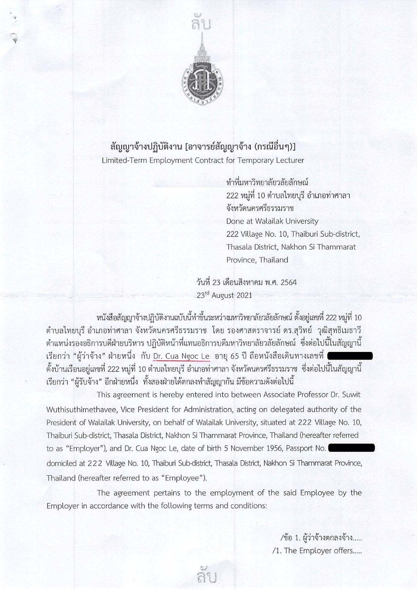

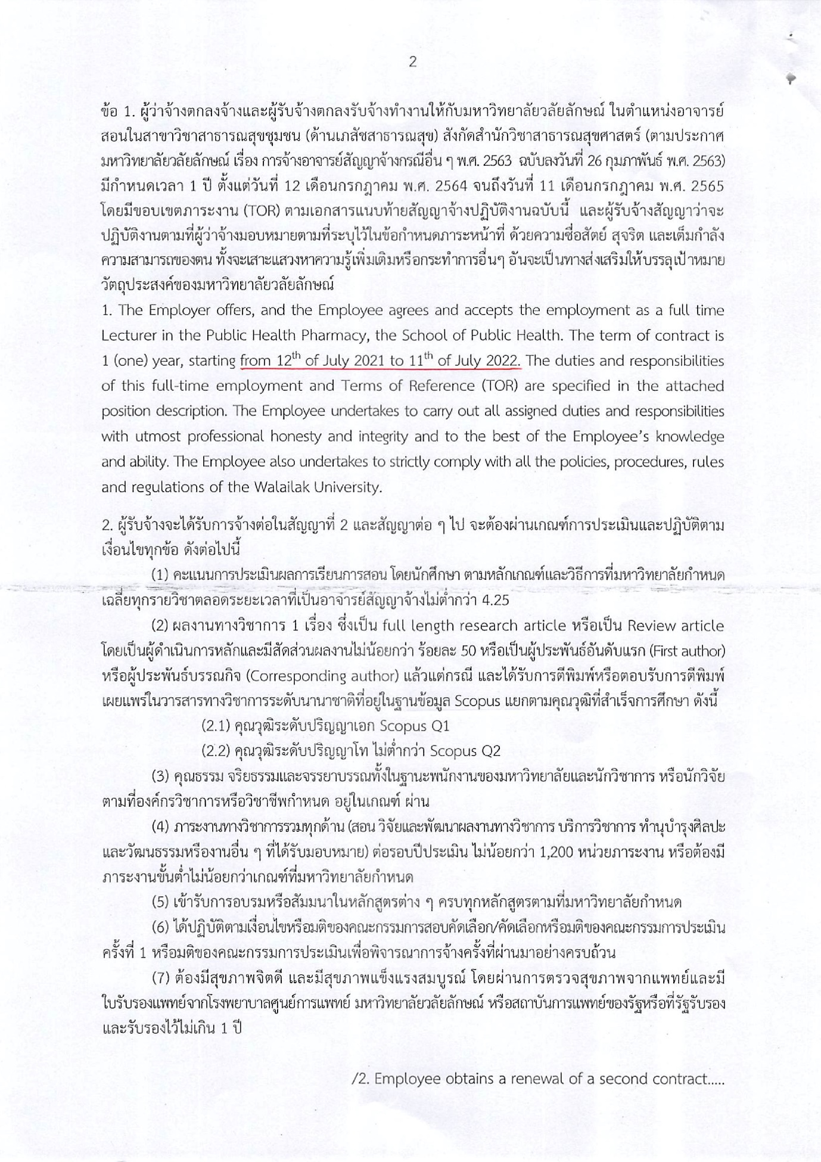

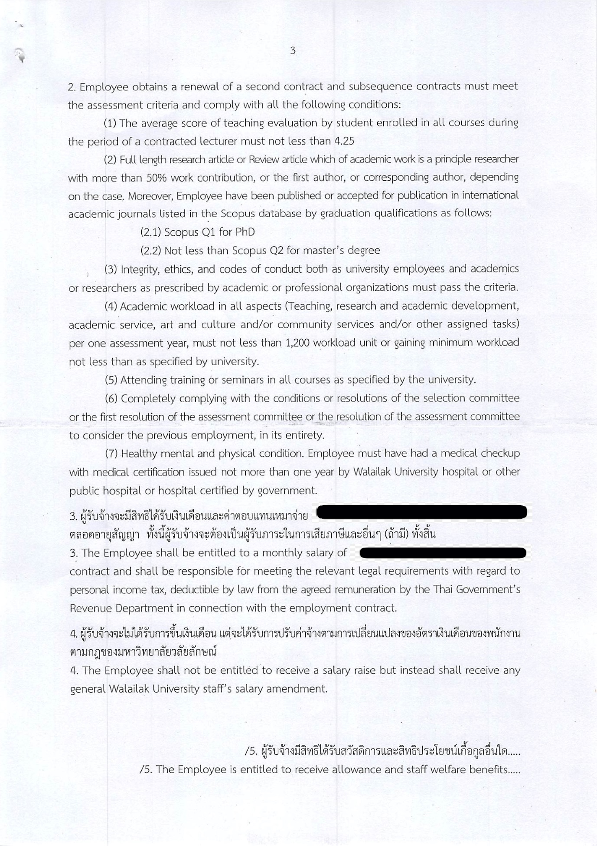

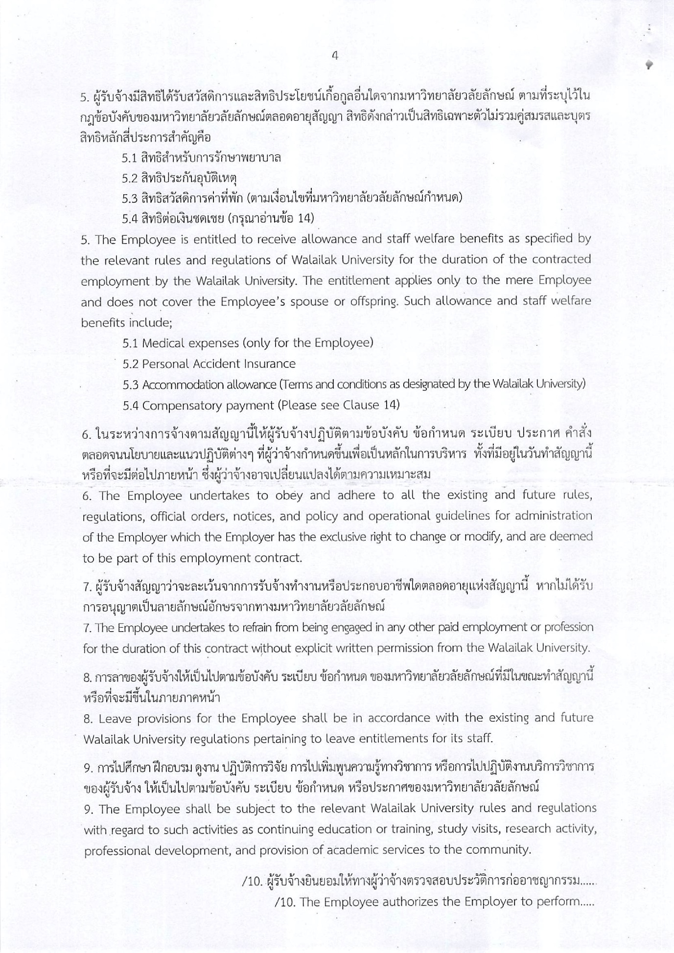

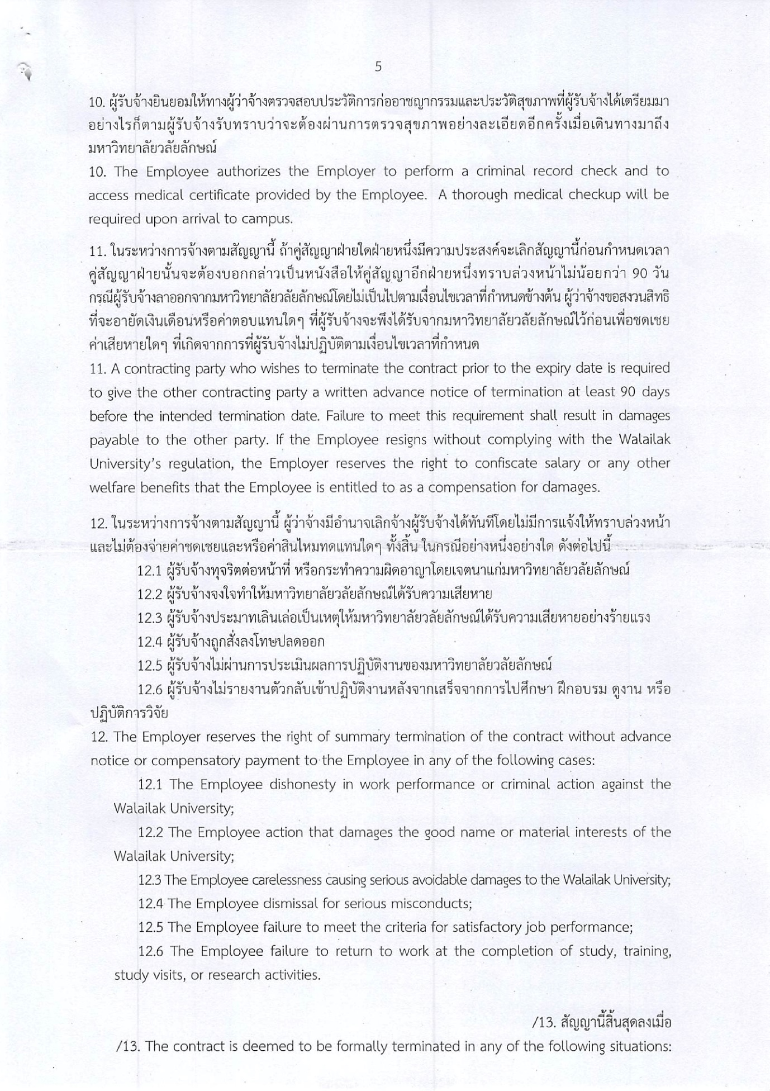

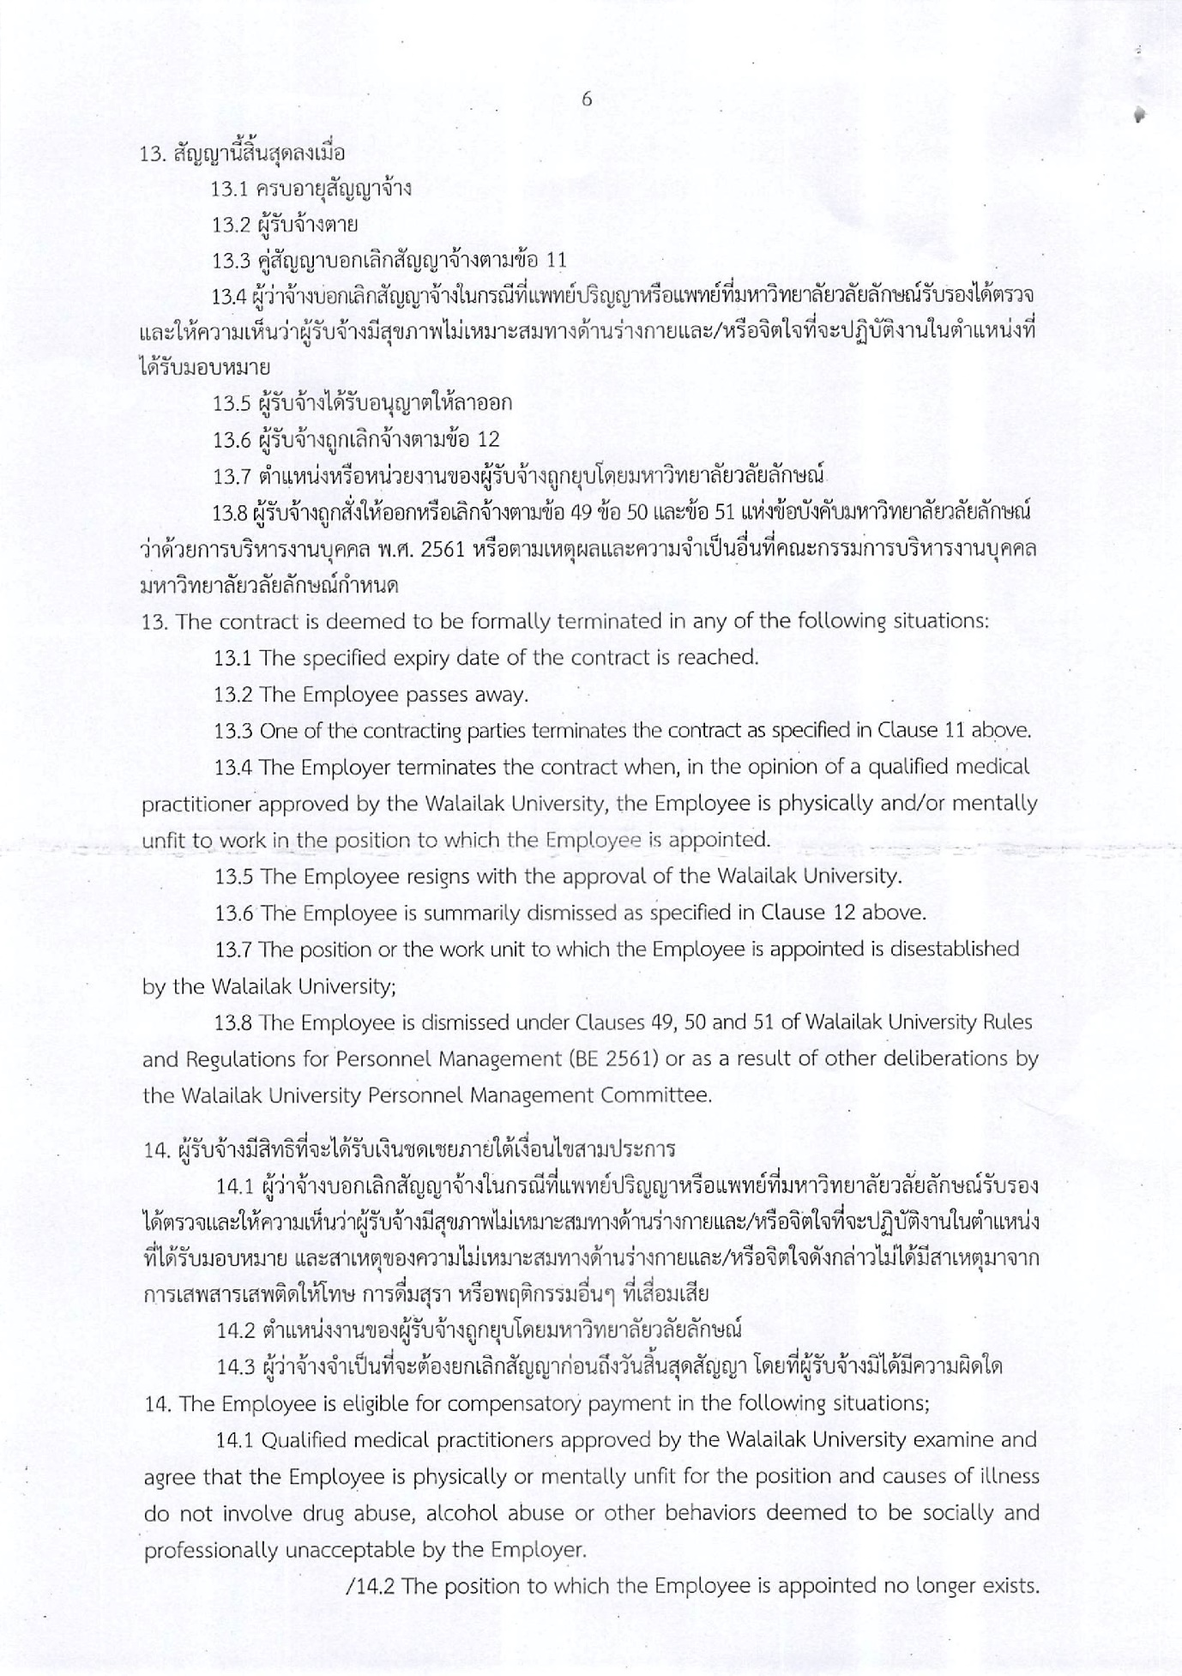

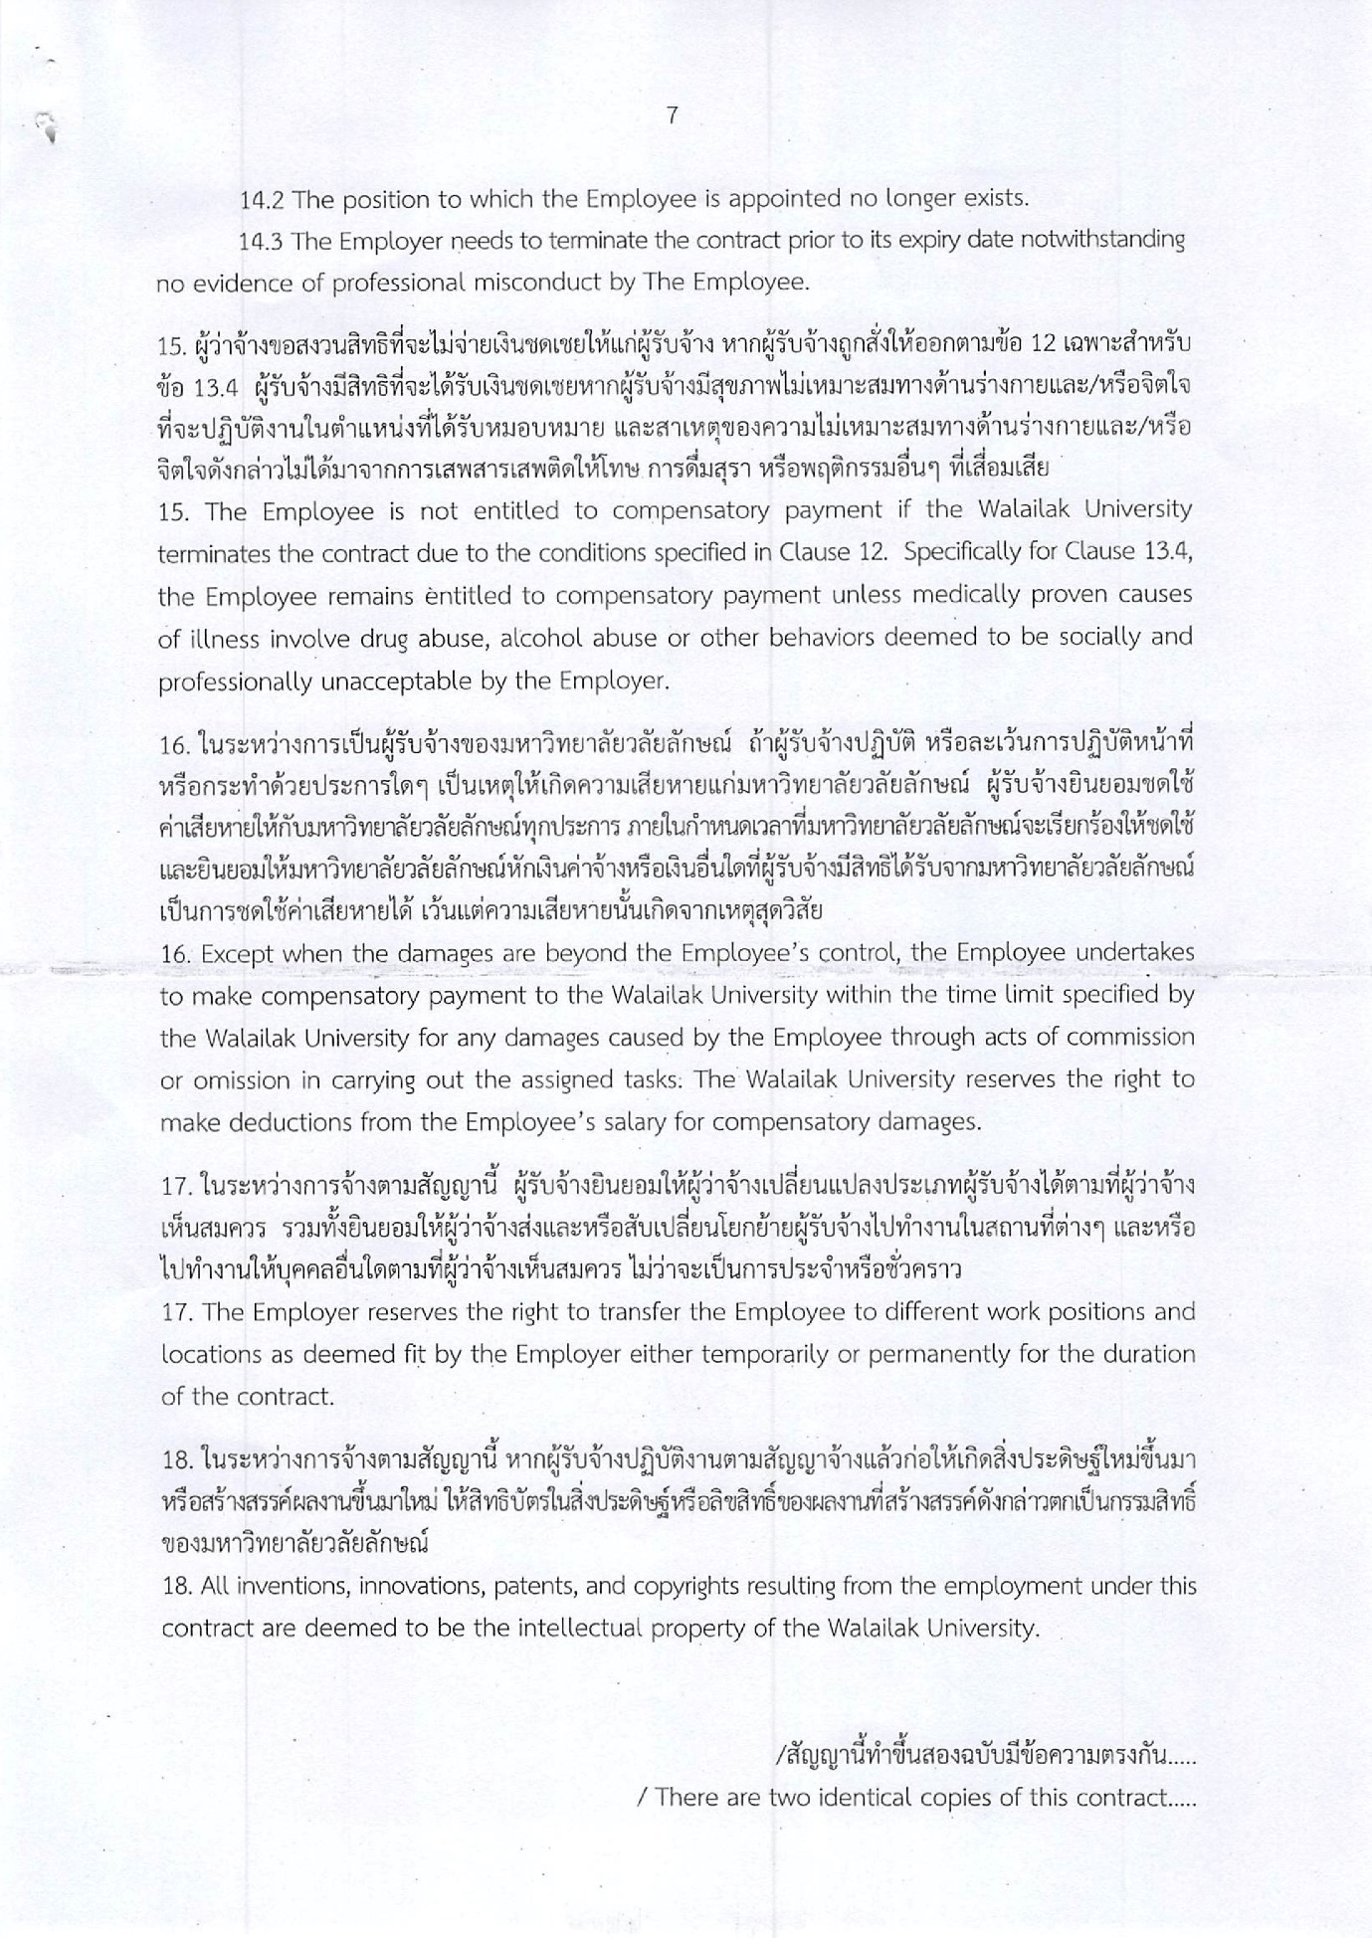

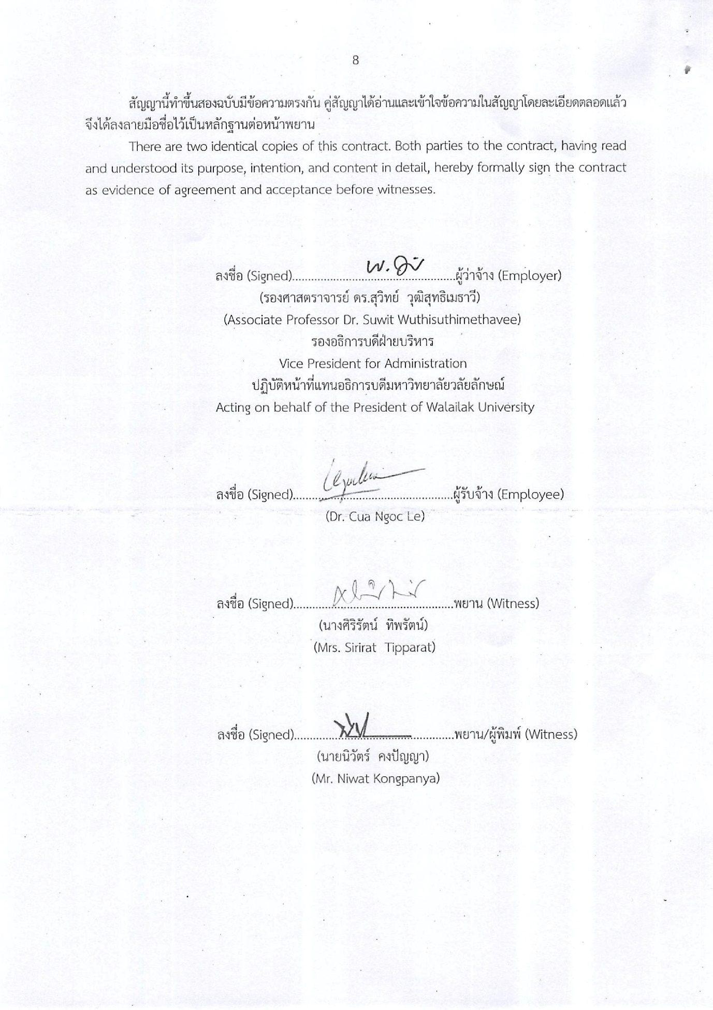

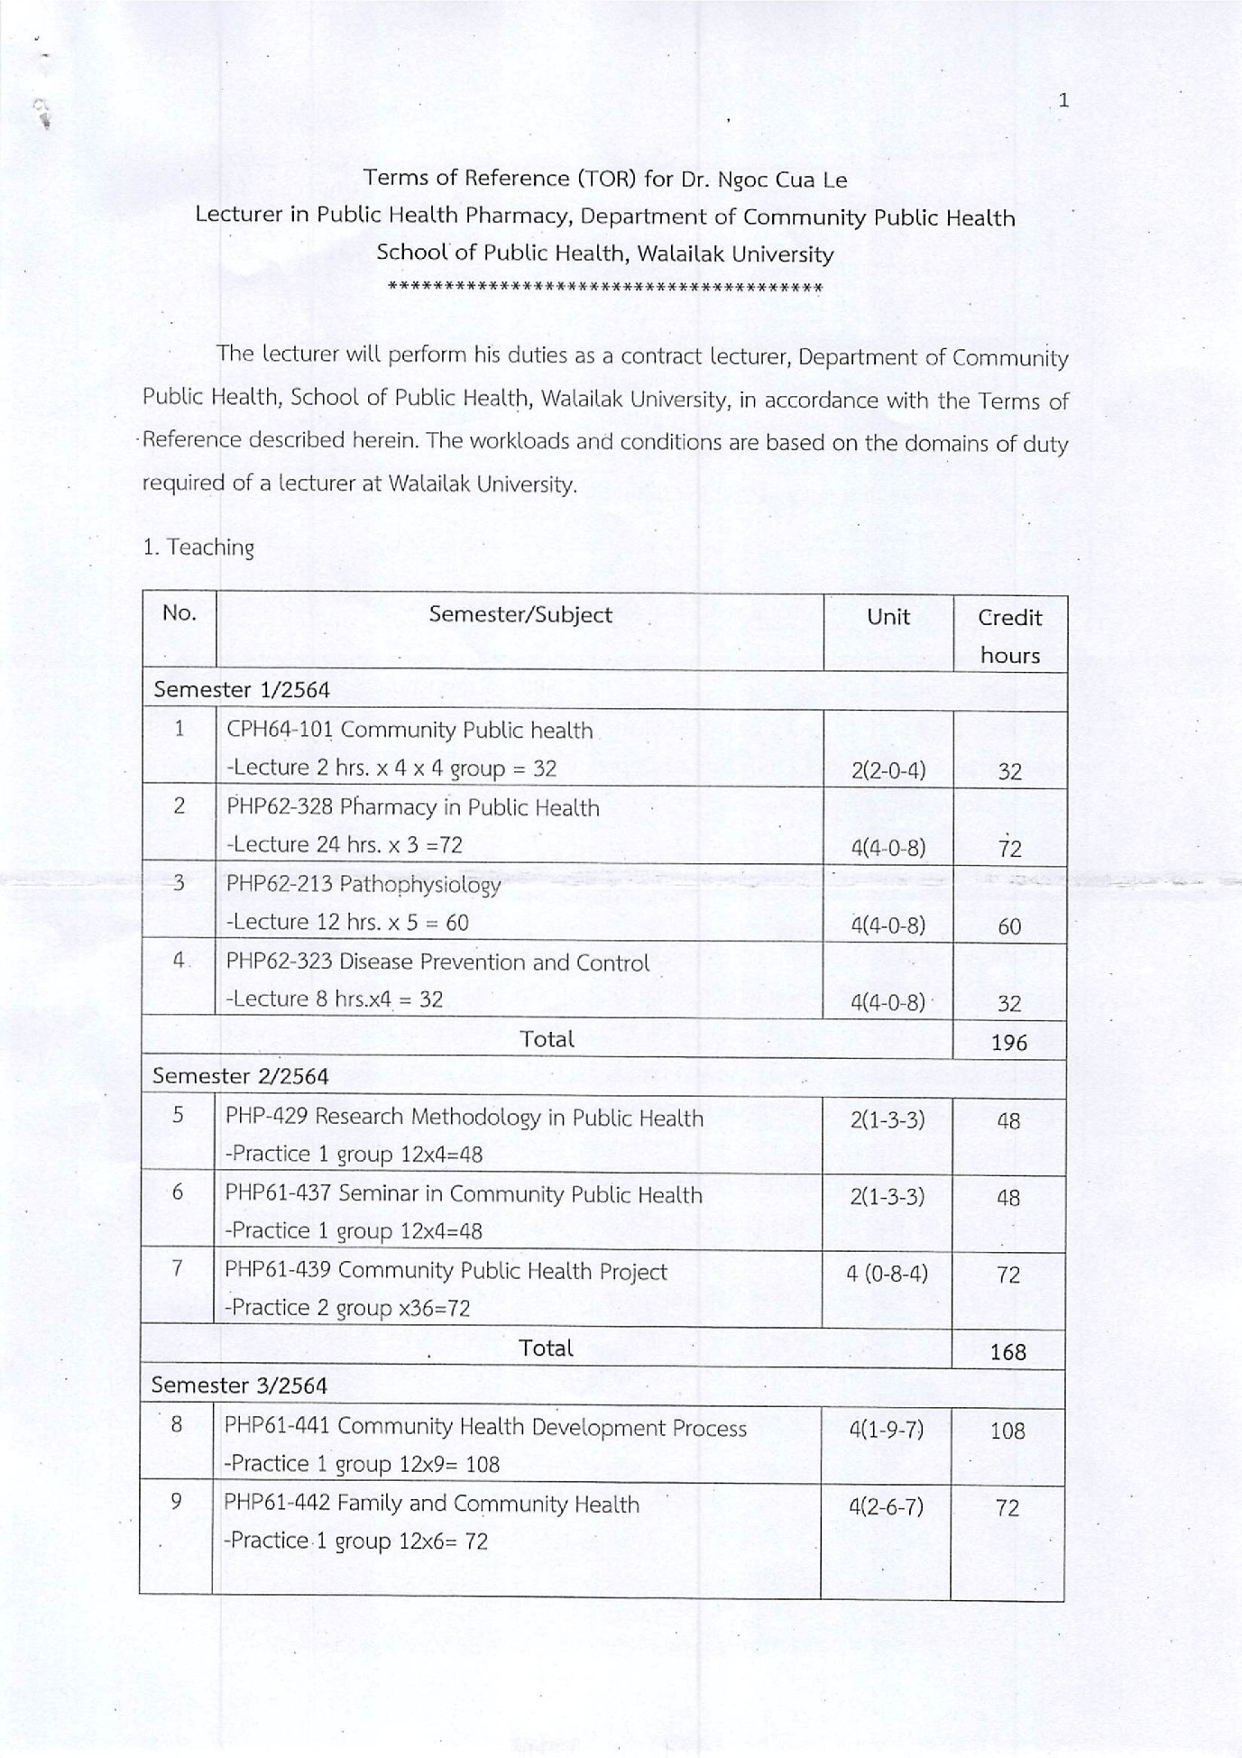

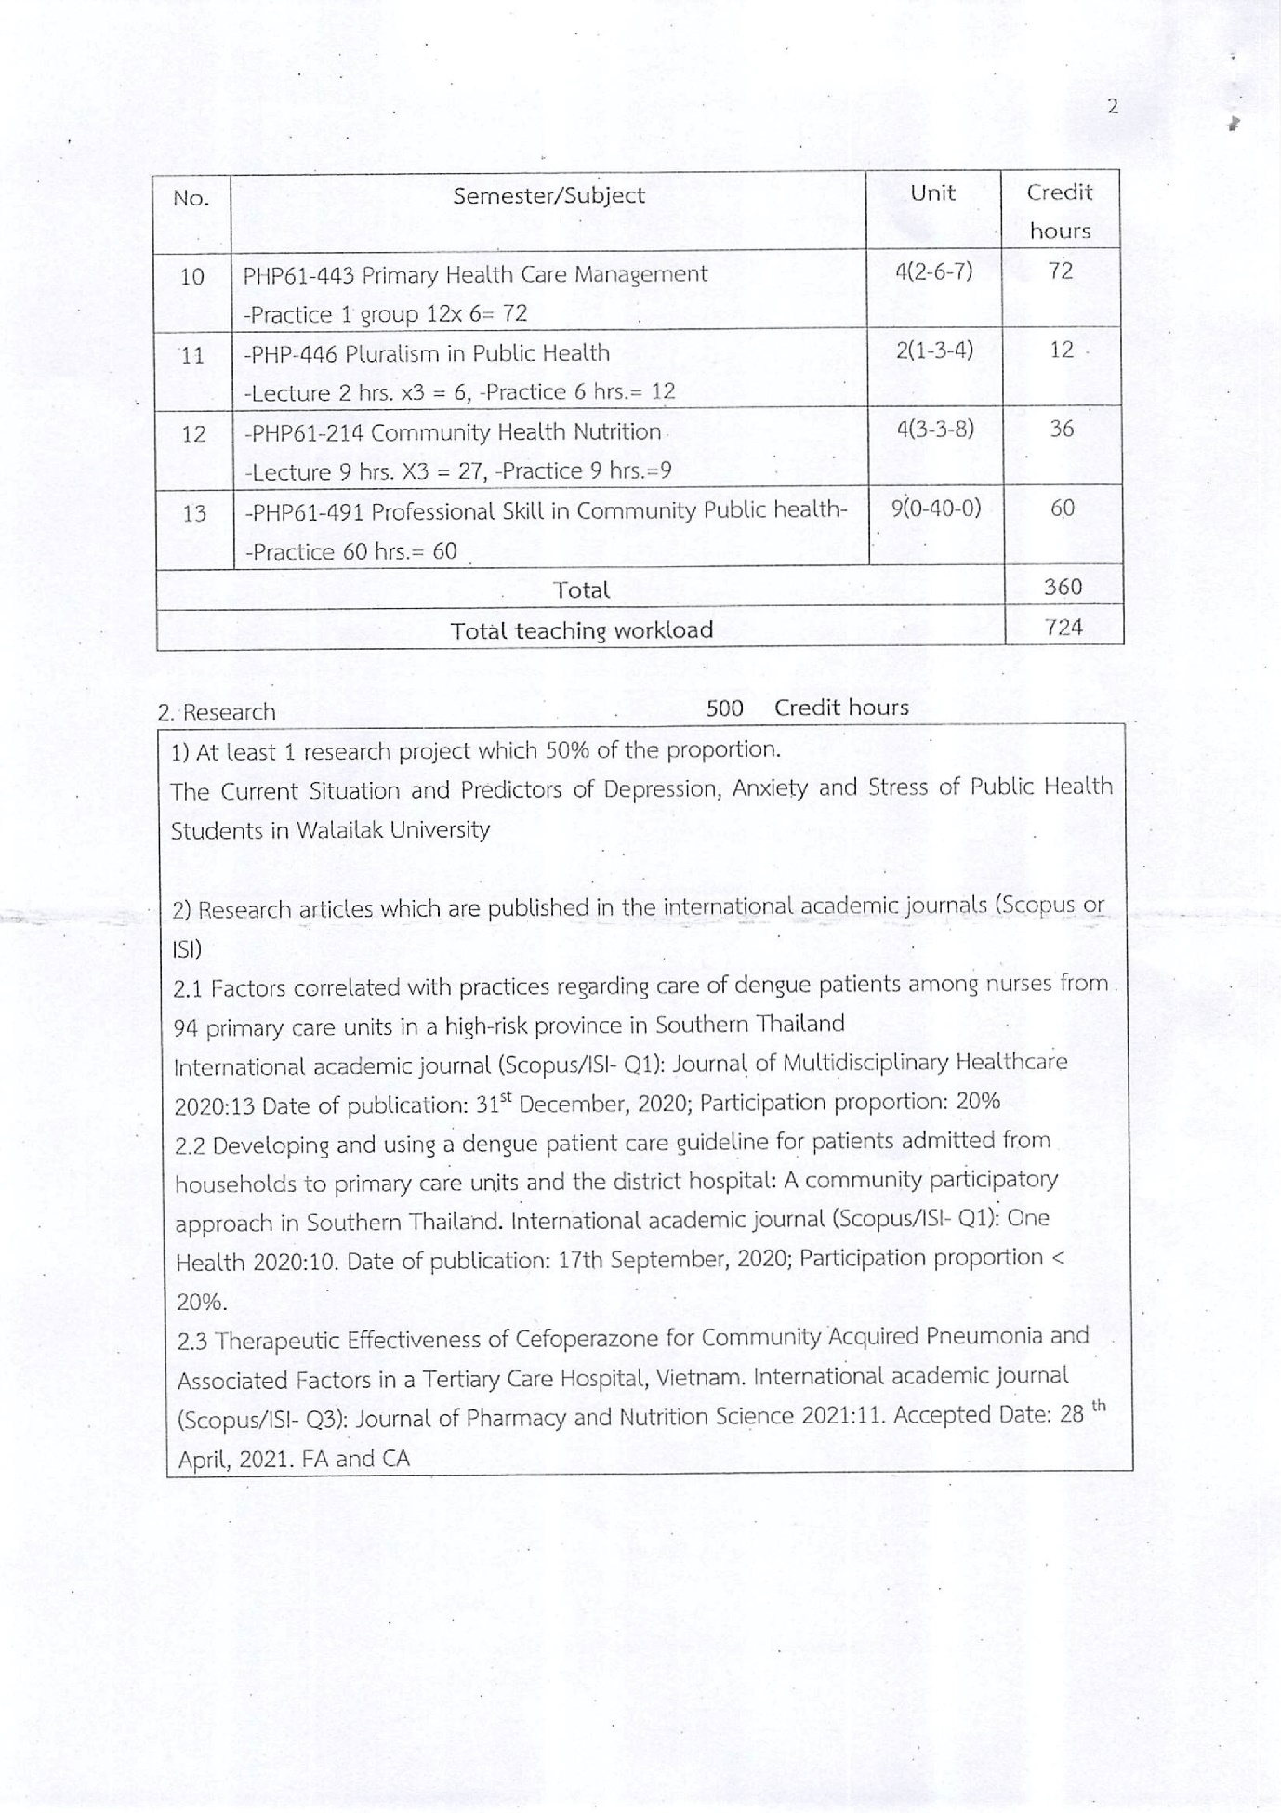

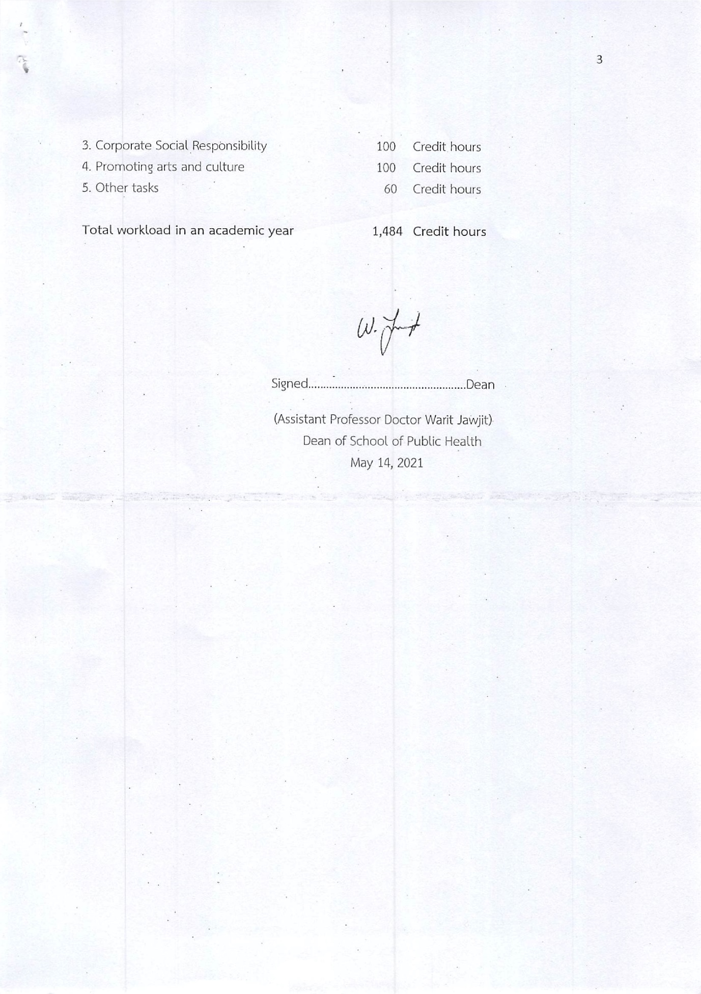

ประวัติและผลงานของอาจารย์ (Curriculum Vitae)
ชื่อ-สกุล รองศาสตราจารย์ ดร.สมชาย สวัสดี

มหาวิทยาลัยวลัยลักษณ์  สำนักวิชาเภสัชศาสตร์  222 ต.ไทยบุรี อ.ท่าศาลา จ.นครศรีธรรมราช 80160 | โทรศัพท์โทรสาร  Email | 075-672818  075-672814  somchai.sa@wu.ac.th

- การศึกษา
คุณวุฒิ | สาขาวิชา/สถาบันการศึกษา | ปี พ.ศ.
ปร.ด. | เภสัชศาสตร์, มหาวิทยาลัยสงขลานครินทร์ | 2556
ภ.ม. | เภสัชศาสตร์, มหาวิทยาลัยสงขลานครินทร์ | 2548
ภ.บ. | มหาวิทยาลัยสงขลานครินทร์ | 2546

- ประสบการณ์การทำงาน
ตำแหน่งงาน – องค์การหรือหน่วยงาน | ปี พ.ศ.
รองศาสตราจารย์ สำนักวิชาเภสัชศาสตร์ มหาวิทยาลัยวลัยลักษณ์ | 2561
ผู้ช่วยศาสตราจารย์ สำนักวิชาเภสัชศาสตร์ มหาวิทยาลัยวลัยลักษณ์ | 2558
อาจารย์ สำนักวิชาเภสัชศาสตร์ มหาวิทยาลัยวลัยลักษณ์ | 2556
R&D Manager บริษัทอินเตอร์ไทย ฟาร์มาซูติเคิ้ล แมนูแฟคเจอริ่ง จำกัด | 2551
R&D Supervisor บริษัทไบโอแลป จำกัด | 2548
เภสัชกร ศูนย์วิทยาศาสตร์การแพทย์ สงขลา | 2546

- ความเชี่ยวชาญ
- Pharmaceutical Aerosol
- Pharmaceutical Technology
- Solid Drug Delivery System
- Pulmonary Drug Delivery System
- Industrial Pharmacy and Physical Pharmacy

- ประสบการณ์การสอน
มี ไม่มี
ชื่อสถาบันการศึกษา | สำนักวิชา | หลักสูตร | ชื่อรายวิชา | ปี พ.ศ.
มหาวิทยาลัยวลัยลักษณ์ | เภสัชศาสตร์ | เภสัชศาสตรบัณฑิต | PHD-321 ชีวเภสัชศาสตร์  PHD-322 เทคโนโลยีเภสัชกรรม 1  PHD-323 เทคโนโลยีเภสัชกรรม 2  PHD-421 เทคโนโลยีเภสัชกรรม 3  PHD-422 เทคโนโลยีเภสัชกรรม 4  PHD-571 โครงการพิเศษทางเภสัชกรรม  PHD-521 เทคโนโลยีชีวภาพทางเภสัชกรรม  PHD-522 เทคโนโลยีชีวภาพทางเภสัชกรรมขั้นสูง  PHD-523 ระบบนำส่งยารูปแบบใหม่  PHD-524 วิทยาการเครื่องสำอาง  PHD-525 สัตวเภสัชภัณฑ์  PHD-541 เทคโนโลยีการผลิตพฤกษเภสัชภัณฑ์  PHD-572 สัมมนาทางเภสัชศาสตร์  PHD-575 ภาษาอังกฤษสำหรับวิชาชีพเภสัชกร | 2556 – ปัจจุบัน
มหาวิทยาลัยวลัยลักษณ์ | เภสัชศาสตร์ | วิทยาศาสตรมหาบัณฑิต สาขาวิทยาการด้านยาและเครื่องสำอาง | PMS-601 ทฤษฎีและหลักการพัฒนาของยาและเครื่องสำอาง  PMS-602 ระเบียบวิธีวิจัยทางยาและเครื่องสำอาง  PMS-604 ปัญหาพิเศษทางยาและเครื่องสำอาง  PMS-611 สัมมนาทางยาและเครื่องสำอาง 1  PMS-612 สัมมนาทางยาและเครื่องสำอาง 2  PMS-623 ชีววัสดุศาสตร์ทางเภสัชกรรมและระบบนำส่งยา  PMS-624 การพัฒนาผลิตภัณฑ์ทางเภสัชกรรมและเครื่องสำอาง  PMS-921 วิทยานิพนธ์ | 2558 – ปัจจุบัน
มหาวิทยาลัยวลัยลักษณ์ | เภสัชศาสตร์ | ปรัชญาดุษฎีบัณฑิต สาขา นวัตกรรมกรรมยาและเครื่องสำอาง | DCP-931 วิทยานิพนธ์ | 2558-ปัจจุบัน

- ผลงานทางวิชาการ
  - บทความวิจัย
    - Atipairin, A., Chunhachaichana, C., Nakpheng, T., Changsan, N., Srichana. T., Sawatdee, S., (November 2020). Development of a sildenafil citrate microemulsion-loaded hydrogel as a potential system for drug delivery to the penis and its cellular metabolic mechanism. Pharmaceutics. 12: 1-23. doi: 10.3390/pharmaceutics12111055.
    - Atipairin, A., Sawatdee, S., (March 2020). Development of spray-dried sildenafil citrate-α-cyclodextrin complexes for use in dry powder inhalers. International Journal of Pharmaceutical Investigation. 10(1): 93-95.
    - Sawatdee, S., Atipairin, A., (January 2020). Formulation and stability evaluation of cream containing Chromolaena odorata and Centella asiatica leaf extracts International Journal of Pharmaceutical Sciences and Research, 11(1): 282-287.
    - Atipairin, A., Sawatdee, S., (September 2019). Determination of mefenamic acid in a topical emulgel by a validated HPLC method. International Journal of Applied Pharmaceutics, 11(6): 86-90.
    - Chunhachaichana, C., Sritharadol, R., Sawatdee, S., Heng, P., Srichana, T. (December 2019). Development of nanodispersion-based sildenafil metered-dose inhalers stabilized by poloxamer 188: a potential candidate for the treatment of pulmonary arterial hypertension. Pharmaceutical Development and Technology, 24(10): 1218-1228.
    - Phetmung, H., Sawatdee, S. (September 2019). Development of cosmetic cream containing a pharmaceutical cocrystal of salicylic and phenylalanine. International Journal of Applied Pharmaceutics, 11(5): 1-11.
    - Kamlungmak, S., Dechraksa, J., Ramanujam, P.A., Sawatdee, S., Tinpun, Nakpheng, T., Srichana, T., (September 2019). Lamellar phase behavior and molecular interaction of a thermoresponsive poloxamer and crosslinked poly (vinyl alcohol) hydrogel. Materials Today Communications, 20: 1-13
    - Sawatdee, S., Atipairin, A., Sae Yoon, A., Srichana, T., Changsan, N., Suwandecha, T. (March 2019). Formulation development of albendazole-loaded self-microemulsifying chewable tablets to enhance dissolution and bioavailability. Pharmaceutics, 11(3): 1-20. doi:10.3390/pharmaceutics11030134
    - Sawatdee, S., Atipairin, A., Sae Yoon, A., Srichana, T., Changsan, N., (January 2019). Enhanced dissolution of sildenafil citrate as dry foam tablets. Pharmaceutical Development and Technology, 24(1): 1-11.
    - Songnaka, N., Sawatdee, S., Atipairin. A. (October 2018). Stability-Indicating HPLC Method for Determination of Naproxen in an Extemporaneous Suspension. Research Journal of Pharmacy and Technology, 11(10): 4332-4338.
    - Sawatdee, S., Atipairin, A., Sae Yoon, A., Srichana, T., Changsan, N., Suwandecha, T., Chantorn, W., Phoem, A., (August 2018). Oral bioavailability and pharmacokinetics of sildenafil citrate dry foam tablets in rats. Cogent Medicine, 5: 1-9. doi:10.1080/2331205X.2018.1510821
    - Suwandecha, T., Rungnim, C., Namuangruk, S., Ruktanonchai, U., Sawatdee, S., Srichana, T. (October 2017). Host-guest interactions between sildenafil and cyclodextrins: Spectrofluorometric study and molecular dynamic modeling. Journal of Molecular Graphics and Modelling, 77: 115-120.
    - Jeadkong, S., Sawatdee, S., Atipairin, A., (June 2017). Determination of Quinine Sulfate in Extemporaneous Suspension by Stability Indicating High Performance Liquid Chromatography. Research Journal of Pharmacy and Technology, 10(6): 1603-1610. doi: 10.5958/0974-360X.2017.00282.7
    - Anongtip S.A., Sawatdee, S., Phadoongsombut, N., Buatong, W., Nakpeng, T., Sritharadol, R., Srichana, T. (June 2017). Quantitative analysis of povidone-iodine thin films by X-ray photoelectron spectroscopy and their physicochemical properties. Acta Pharmaceutica, 67(2): 169-186.
    - ทวีรัตน์ เฟสูงเนิน, วิโรจน์ จันทร, สรัญญา ถี่ป้อม, สมชาย สวัสดี (มิถุนายน 2559). ปัจจัยที่มีความสัมพันธ์กับพฤติกรรมการป้องกันตนเองจากการใช้สารเคมีกำจัดศัตรูพืชของเกษตรกรผู้ทำนาตำบลแสนตอ อำเภอขาณุวรลักษบุรี จังหวัดกำแพงเพชร. วารสารความปลอดภัยและสุขภาพ. 9(33): 26-36.

  - บทความทางวิชาการ
    - สมชาย สวัสดี “พลูคาว” ใน สืบพงศ์ ธรรมชาติ และ สมชาย สวัสดี (บรรณาธิการ). สมุนไพรเพื่อชีวิต. พิมพ์ครั้งที่ 1, เสือผินการพิมพ์ : นครศรีธรรมราช, 2557, 79 หน้า, หน้า 55-65.

  - หนังสือ/ตำรา/เอกสารการสอน
    - ธีระพล ศรีชนะ และ สมชาย สวัสดี, ยาปราศจากเชื้อ, หสม.นีโอพ้อยท์:สงขลา, 2557. ISBN 9786163487063
    - สมชาย สวัสดี และ ธีระพล ศรีชนะ, ยาแอโรโซลและระบบหายใจ, บริษัทพีซี โปรสเปค จำกัด : สงขลา, 2556. ISBN 9786163482594
    - Targeting Antituberculosis to Alveoli, in Nanotechnology Application to Drug Delivery System, Damrongsak Faroongsarng and Teerapol Srichana (editors), Songkhla, Thailand. 2008. ISBN 9789741149322

- เกียรติคุณและรางวัล
เกียรติคุณ / รางวัลที่ได้รับ | ปี พ.ศ.
อาจารย์ดีเด่นด้านการวิจัยประเภท Research Citation สำนักวิชาเภสัชศาสตร์ มหาวิทยาลัยวลัยลักษณ์ | 2561
อาจารย์ดีเด่นด้านการวิจัย สำนักวิชาเภสัชศาสตร์ มหาวิทยาลัยวลัยลักษณ์ | 2559
อาจารย์ดีเด่นด้านการวิจัย สำนักวิชาเภสัชศาสตร์ มหาวิทยาลัยวลัยลักษณ์ | 2558
รางวัลวิทยานิพนธ์ดีเด่น ระดับปริญญาเอก มหาวิทยาลัยสงขลานครินทร์ | 2557
Excellence Poster Presentation Award / Universiti Sains Malaysia | 2547

ประวัติและผลงานของอาจารย์ (Curriculum Vitae)
ชื่อ-สกุล อาจารย์ ดร. อัจฉรา ภูมี

มหาวิทยาลัยวลัยลักษณ์  สำนักวิชาสหเวชศาสตร์  222 ต.ไทยบุรี อ.ท่าศาลา จ.นครศรีธรรมราช 80160 | โทรศัพท์โทรสาร  Email | 075-676-654  075-672-601  atchara.ph@wu.ac.th

1. การศึกษา (เรียงลำดับจากปีล่าสุด)
คุณวุฒิ | สาขาวิชา/สถาบันการศึกษา | ปี พ.ศ.
วท.ด. | วิทยาศาสตร์การแพทย์ แขนงอณูชีววิทยาและพันธุศาสตร์,  จุฬาลงกรณ์มหาวิทยาลัย | 2557
วท.ม. | วิทยาศาสตร์การแพทย์ แขนงอณูชีววิทยาและพันธุศาสตร์,  จุฬาลงกรณ์มหาวิทยาลัย | 2553
วท.บ. | เทคนิคการแพทย์ จุฬาลงกรณ์มหาวิทยาลัย | 2551

2. ประสบการณ์การทำงาน
ตำแหน่งงาน - องค์กรหรือหน่วยงาน | ปี พ.ศ.
อาจารย์ สำนักวิชาสหเวชศาสตร์ มหาวิทยาลัยวลัยลักษณ์ | 2563-ปัจจุบัน
นักวิจัยหลังปริญญาเอกศักยภาพสูง คณะแพทยศาสตร์ จุฬาลงกรณ์มหาวิทยาลัย | 2561-2563
นักเทคนิคการแพทย์ระดับ 5 ศูนย์วิทยาศาสตร์สุขภาพโรคอุบัติใหม่ สภากาชาดไทย โรงพยาบาลจุฬาลงกรณ์ | 2560-2561
นักวิทยาศาสตร์การแพทย์ปฏิบัติการ ศูนย์พิษวิทยา สถาบันวิจัยวิทยาศาตร์สาธารณสุขกรมวิทยาศาสตร์การแพทย์ กระทรวงสาธารณสุข | 2559-2560
นักวิจัยหลังปริญญาเอก คณะแพทยศาสตร์ จุฬาลงกรณ์มหาวิทยาลัย | 2557-2559

3. ความเชี่ยวชาญ
1) Molecular of medical entomology
2) Medical Parasitology (Leishmania and Trypanosome)
3) Arboviruses
4) Zoonosis

4. ประสบการณ์การสอน
มี ไม่มี
ชื่อสถาบันการศึกษา | คณะ/สำนักวิชา/ภาควิชา | สาขาวิชา/หลักสูตร | ชื่อรายวิชา | ปี พ.ศ.
มหาวิทยาลัยวลัยลักษณ์ | สำนักวิชาสหเวชศาสตร์ | เทคนิคการแพทย์ | MTH60-314 พิษวิทยาสำหรับเทคนิคการแพทย์ | 2563
มหาวิทยาลัยวลัยลักษณ์ | สำนักวิชาสหเวชศาสตร์ | เทคนิคการแพทย์ | MTH60-313 เคมีคลินิก 2 | 2563
มหาวิทยาลัยวลัยลักษณ์ | สำนักวิชาสหเวชศาสตร์ | เทคนิคการแพทย์ | MTH60-101 แนะนำวิชาชีพเทคนิคการแพทย์ | 2563
มหาวิทยาลัยวลัยลักษณ์ | สำนักวิชาสหเวชศาสตร์ | เทคนิคการแพทย์ | MTH60-466 คลินิกสัมพันธ์ | 2563
มหาวิทยาลัยวลัยลักษณ์ | สำนักวิชาสหเวชศาสตร์ | เทคนิคการแพทย์ | MTH60-232E ปฏิบัติการปรสิตวิทยาทางการแพทย์ | 2563
มหาวิทยาลัยวลัยลักษณ์ | สำนักวิชาสหเวชศาสตร์ | เทคนิคการแพทย์ | BIO61-106 © ปฏิบัติการชีววิทยาทั่วไป | 2563
มหาวิทยาลัยวลัยลักษณ์ | สำนักวิชาสหเวชศาสตร์ | เทคนิคการแพทย์ | MTH60-315 เทคนิคและเครื่องมือพิเศษทางห้องปฏิบัติการเทคนิคการแพทย์ | 2564
มหาวิทยาลัยวลัยลักษณ์ | สำนักวิชาสหเวชศาสตร์ | เทคนิคการแพทย์ | MTH60-315E เทคนิคและเครื่องมือพิเศษทางห้องปฏิบัติการเทคนิคการแพทย์ | 2564
มหาวิทยาลัยวลัยลักษณ์ | สำนักวิชาสหเวชศาสตร์ | เทคนิคการแพทย์ | MTH-104© ชีวเคมีและชีวเคมีคลินิก | 2564
มหาวิทยาลัยวลัยลักษณ์ | สำนักวิชาสหเวชศาสตร์ | เทคนิคการแพทย์ | BIO61-191 ชีวเคมีการแพทย์เบื้องต้น | 2564
มหาวิทยาลัยวลัยลักษณ์ | สำนักวิชาสหเวชศาสตร์ | เทคนิคการแพทย์ | MTH60-464 โครงงานวิจัยทางเทคนิคการแพทย์ | 2564
มหาวิทยาลัยวลัยลักษณ์ | สำนักวิชาสหเวชศาสตร์ | เทคนิคการแพทย์ | MTH60-491 การฝึกงานวิชาชีพเทคนิคการแพทย์ | 2564
มหาวิทยาลัยวลัยลักษณ์ | สำนักวิชาสหเวชศาสตร์ | เทคนิคการแพทย์ | MTH60-362 เทคนิคการแพทย์ชุมชน | 2564
มหาวิทยาลัยวลัยลักษณ์ | สำนักวิชาสหเวชศาสตร์ | เทคนิคการแพทย์ | MTH60-311 เคมีคลินิก 1 | 2564
มหาวิทยาลัยวลัยลักษณ์ | สำนักวิชาสหเวชศาสตร์ | เทคนิคการแพทย์ | MTH60-312E ปฏิบัติการเคมีคลินิก 1 | 2564

5. ผลงานที่ขอสำเร็จการศึกษา/ผลงานที่เกี่ยวข้องกับวิทยานิพนธ์
5.1 ชื่อวิทยานิพนธ์ ระดับปริญญาโท
การวิเคราะห์โปรตีโอมิกส์จากต่อมน้ำลายยุงเสือ (Mansonia uniformis)
5.2 ผลงานที่เกี่ยวข้องกับวิทยานิพนธ์ ระดับปริญญาโท (ถ้ามี)
ผลงานตีพิมพ์ระดับนานาชาติเรื่อง Morphology and protein profiles of salivary glands of the filarial vector mosquito Mansonia uniformis; possible relation to blood feeding process
5.3 ชื่อวิทยานิพนธ์ ระดับปริญญาเอก
Molecular detection and drug sensitivity of Leishmania siamensis
5.4 ผลงานที่เกี่ยวข้องกับวิทยานิพนธ์ ระดับปริญญาเอก
1) ผลงานตีพิมพ์ระดับนานาชาติเรื่อง Detection of Leishmania siamensis DNA in saliva by polymerase chain reaction
2) ผลงานตีพิมพ์ระดับนานาชาติเรื่อง Multiple cutaneous nodules in an HIV-Infected patient

6. ผลงานทางวิชาการย้อนหลัง 5 ปี
6.1 บทความวิจัย/บทความวิชาการ ที่ตีพิมพ์เผยแพร่ในวารสาร
- Phumee, A., Intayot, P., Sor-Suwan, S., Jittmittraphap, A., & Siriyasatien, P. (January 2021). Molecular detection of Indian Ocean Lineage Chikungunya virus RNA in field collected Culex quinquefasciatus Say from Bangkok, Thailand but no evidence of virus replication. PloS One, 16(1), 1-12. doi:10.1371/journal.pone.0246026.
- Phumee, A., Wacharapluesadee, S., Petcharat, S., Tawatsin, A., Thavara, U., & Siriyasatien, P. (January 2021). Detection of Changuinola virus (Reoviridae: Orbivirus) in field-caught sand flies in southern Thailand. Transactions of the Royal Society of Tropical Medicine and Hygiene, 115(9), 1039-1044. doi:10.1093/trstmh/traa203.
- Brownell, N., Sunantaraporn, S., Phadungsaksawasdi, K., Seatamanoch, N., Kongdachalert, S., Phumee, A., & Siriyasatien, P. (December 2020). Presence of the knockdown resistance (kdr) mutations in the head lice (Pediculus humanus capitis) collected from primary school children of Thailand. PLoS neglected tropical diseases, 14(12), 1-13. doi:10.1371/journal.pntd.0008955.
- Cantos-Barreda, A., Escribano, D., Siriyasatien, P., Cerón, J. J., Thomas, M. C., Afonso-Lehmann, R. N., López, M. C., Bernal, L. J., Phumee, A., Lubas, G., & Martínez-Subiela, S. (December 2020). Detection of Leishmania infantum DNA by real-time PCR in saliva of dogs. Comparative immunology, microbiology and infectious diseases, 73, 1-9. doi:10.1016/j.cimid.2020.101542.
- Noknoy, R., Sunantaraporn, S., Phumee, A., Siriyasatien, P., & Sanguansub, S. (May 2020). Parasitism of Soldiers of the Termite, Macrotermes gilvus (Hagen), by the Scuttle Fly, Megaselia scalaris (Loew) (Diptera: Phoridae). Insects, 11(5), 1-10. doi:10.3390/insects11050318.
- Phumee, A., Jariyapan, N., Chusri, S., Hortiwakul, T., Mouri, O., Gay, F., Limpanasithikul, W., & Siriyasatien, P. (May 2020). Determination of anti-leishmanial drugs efficacy against Leishmania martiniquensis using a colorimetric assay. Parasite epidemiology and control, 9, 1-8. doi:10.1016/j.parepi.2020.e00143.
- Depaquit, J., Vongphayloth, K., Siriyasatien, P., Polseela, R., Phumee, A., Loyer, M., Vol, A., Varlot, G., Rahola, N., Brey, P. T., Sutherland, I. W., Hertz, J. C., Gay, F., & Léger, N. (June 2019). On the true identity of Sergentomyia gemmea and description of a closely related species: Se. raynali n. sp. Medical and veterinary entomology, 33(4), 521–529. doi:10.1111/mve.12393.
- Intayot, P., Phumee, A., Boonserm, R., Sor-Suwan, S., Buathong, R., Wacharapluesadee, S., Brownell, N., Poovorawan, Y., & Siriyasatien, P. (August 2019). Genetic Characterization of Chikungunya virus in Field-Caught Aedes aegypti Mosquitoes Collected during the Recent Outbreaks in 2019, Thailand. Pathogens (Basel, Switzerland), 8(3), 1-11. doi:10.3390/pathogens8030121.
- Srisuton, P., Phumee, A., Sunantaraporn, S., Boonserm, R., Sor-Suwan, S., Brownell, N., Pengsakul, T., & Siriyasatien, P. (August 2019). Detection of Leishmania and Trypanosoma DNA in Field-Caught Sand Flies from Endemic and Non-Endemic Areas of Leishmaniasis in Southern Thailand. Insects, 10(8), 1-11. doi:10.3390/insects10080238
- Satjawongvanit, H., Phumee, A., Tiawsirisup, S., Sungpradit, S., Brownell, N., Siriyasatien, P., & Preativatanyou, K. (July 2019). Molecular Analysis of Canine Filaria and Its Wolbachia Endosymbionts in Domestic Dogs Collected from Two Animal University Hospitals in Bangkok Metropolitan Region, Thailand. Pathogens, 8(3), 1-13. doi:10.3390/pathogens8030114
- Boonserm, R., Jantorn, R., Phumee, A., Sor-suwan, S., Jariyapan, N., Tiawsirisup, S., & Siriyasatien, P. (June 2019). Identification of blood meal from field collected filarial vector mosquitoes, Armigeres subalbatus by multiplex PCR. The Thai Journal of Veterinary Medicine, 49(2), 155-160.
- Promrangsee, C., Khositharattanakool, P., Somwang, P., Sunantaraporn, S., Phumee, A., Preativatanyou, K., Tawatsin, A., Brownell, N., & Siriyasatien, P. (May 2019). The Prevalence of Bartonella Bacteria in Cattle Lice Collected from Three Provinces of Thailand. Insects, 10(6), 1-11. doi:10.3390/insects10060152.
- Phumee, A., Chompoosri, J., Intayot, P., Boonserm, R., Boonyasuppayakorn, S., Buathong, R., Thavara, U., Tawatsin, A., Joyjinda, Y., Wacharapluesadee, S., & Siriyasatien, P.(March 2019). Vertical transmission of Zika virus in Culex quinquefasciatus Say and Aedes aegypti (L.) mosquitoes. Scientific Reports, 5257(9), 1-9. doi:10.1038/s41598-019-41727-8.
- Phumee, A., Buathong, R., Boonserm, R., Intayot, P., Aungsananta, N., Jittmittraphap, A., Joyjinda, Y., Wacharapluesadee, S., & Siriyasatien, P. (March 2019). Molecular Epidemiology and Genetic Diversity of Zika Virus from Field-Caught Mosquitoes in Various Regions of Thailand. Pathogens, 8(1), 1-11. doi:10.3390/pathogens8010030.
- Tawatsin, A., Phumee, A., Thavara, U., Sirisopa, P., Ritthison, W., Thammakosol, K., Intayot, P., Joyjinda, Y., Wacharapluesadee, S., Hemachudha, T., & Siriyasatien, P. (December 2019). High infection rate of Zika virus in mosquitoes collected from an area of active Zika virus transmission in eastern Thailand. The Thai Journal of Veterinary Medicine, 48(4), 551-558.
- Pandey, N., Siripattanapipong, S., Leelayoova, S., Manomat, J., Mungthin, M., Tan-Ariya, P., Bualert, L., Naaglor, T., Siriyasatien, P., Phumee, A., & Piyaraj, P. (September 2018). Detection of Leishmania DNA in saliva among patients with HIV/AIDS in Trang Province, southern Thailand. Acta tropica, 185, 294–300. https://doi.org/10.1016/j.actatropica.2018.06.006
- Sukudom, P., Phumee A., & Siriyasatien, P. (August 2018). First report of subconjunctival dirofilariasis in Thailand caused by a Dirofilaria sp. closely related to D. hongkongensis. Academia Journal of Scientific Research. 6(3): 114-116, doi: 10.15413/ajsr.2017.0179.
- Saenmanot, S., Insung, A., Pumnuan, J., Tawatsin, A., Thavara, U., Phumee, A., Gay, F., Tachaboonyakiat, W., & Siriyasatien, P. (January 2018). Insecticidal activity of Thai botanical extracts against Development stages of german cockroach, Blattella germanica (L) (Orthoptera: Blattellidae). The Southeast Asian Journal of Tropical Medicine and Public Health. 49(1), 46–59.

7. เกียรติคุณและรางวัล
เกียรติคุณ/รางวัลที่ได้รับ | ปี พ.ศ.
3rd Place in the Best Poster Presentation  Conference: 14th Conference of the International Society of Travel Medicine (CISTM14) at Québec City, Canada, 24-28 May 2015 | 2558

ประวัติและผลงานของอาจารย์ (Curriculum Vitae)
ชื่อ-สกุล รองศาสตราจารย์ ดร.ชูชาติ พันธ์สวัสดิ์

มหาวิทยาลัยวลัยลักษณ์  สำนักวิชาแพทยศาสตร์  222 ต.ไทยบุรี อ.ท่าศาลา จ.นครศรีธรรมราช 80160 | โทรศัพท์โทรสาร  Email | 075-672-872  075-672-807  chuchard.pu@wu.ac.th

1. การศึกษา
คุณวุฒิ | สาขาวิชา/สถาบันการศึกษา | ปี พ.ศ.
ปร.ด. | อายุรศาสตร์เขตร้อน,มหาวิทยาลัยมหิดล | 2555
วท.ม. | กายวิภาคศาสตร์,มหาวิทยาลัยมหิดล | 2551
วท.บ. | เทคนิคการแพทย์,มหาวิทยาลัยวลัยลักษณ์ | 2549

2. ประสบการณ์การทำงาน (เรียงลำดับจากปีล่าสุด)
ตำแหน่งงาน - องค์กรหรือหน่วยงาน | ปี พ.ศ.
รักษาการแทนรองคณบดี สำนักวิชาแพทยศาสตร์ มหาวิทยาลัยวลัยลักษณ์ | 2564 - ปัจจุบัน
รักษาการแทนหัวหน้าสถานวิจัย สำนักวิชาแพทยศาสตร์ มหาวิทยาลัยวลัยลักษณ์ | 2562 - ปัจจุบัน
รองศาสตราจารย์ สำนักวิชาแพทยศาสตร์ มหาวิทยาลัยวลัยลักษณ์ | 2560 - ปัจจุบัน
หัวหน้าสาขาวิชาวิทยาศาสตร์การแพทย์ มหาวิทยาลัยวลัยลักษณ์ | 2560 - 2564
ผู้ช่วยศาสตราจารย์ สำนักวิชาแพทยศาสตร์ มหาวิทยาลัยวลัยลักษณ์ | 2557 - 2560
อาจารย์ สำนักวิชาแพทยศาสตร์ มหาวิทยาลัยวลัยลักษณ์ | 2555 - 2557

3. ความเชี่ยวชาญ
1) อายุรศาสตร์เขตร้อน
2) พยาธิสภาพและพยาธิกำเนิดของโรคมาลาเรีย
3) ปรสิตวิทยาทางการแพทย์

4. ประสบการณ์การสอน
มี ไม่มี
สถาบันการศึกษา - คณะ/ภาควิชา - สาขาวิชาที่สอน | ปี พ.ศ.
- รายวิชา PCS-333 หลักจุลชีววิทยาและปรสิตวิทยา (ระดับปริญญาตรี) | 2555 - ปัจจุบัน
- รายวิชา PCS-334 หลักพยาธิวิทยา (ระดับปริญญาตรี) | 2555 - ปัจจุบัน
- รายวิชา PCS-335 ระบบเลือดและน้ำเหลืองเรติคูล่า (ระดับปริญญาตรี) | 2555 - ปัจจุบัน

5. ผลงานทางวิชาการย้อนหลัง 5 ปี
5.1 บทความวิจัย
- Chaniad, P., Mungthin, M., Payaka, A., Viriyavejakul, P., & Punsawad, C. (May 2021). Antimalarial properties and molecular docking analysis of compounds from Dioscorea bulbifera L. as new antimalarial agent candidates. BMC Complementary Medicine and Therapies, 21(1), 1-10. doi:10.1186/s12906-021-03317-y.
- Kaewdana, K., Chaniad, P., Jariyapong, P., Phuwajaroanpong, A., & Punsawad C. 2021). Antioxidant and antimalarial properties of Sophora exigua Craib root extract in Plasmodium berghei-infected mice. Tropical Medicine and Health, 49(24), 1-11. doi.:10.1186/s41182-021-00314-2.
- Sukkriang, N., Chanprasertpinyo, W., Wattanapisit, A., Punsawad, C., Thamrongrat, N., & Sangpoom, S. (February 2021). Correlation of body visceral fat rating with serum lipid profile and fasting blood sugar in obese adults using a noninvasive machine. Heliyon, 7(2), 1-7. doi:10.1016/j.heliyon.2021.e06264
- Phuwajaroanpong, A., Chaniad, P., Horata, N., Muangchanburee, S., Kaewdana, K., & Punsawad, C. (December 2020). In vitro and in vivo antimalarial activities and toxicological assessment of Pogostemon cablin (Blanco) Benth. Journal of Evidence-Based Integrative Medicine, 25, 1-8. doi:10.1177/2515690X20978387
- Kache, R., Phasuk, N., Viriyavejakul, P., & Punsawad, C. (December 2020). Prevalence of soil transmitted helminth infections and associated risk factors among elderly individuals living in rural areas of southern Thailand. BMC Public Health, 20(1), 1-9. doi:10.1186/s12889-020-09986-7.
- Na-Ek, P., & Punsawad, C. (October 2020). Expression of 4-Hydroxynonenal (4-HNE)and heme oxygenase-1 (HO-1) in the kidneys of Plasmodium berghei-infected mice. Journal of Tropical Medicine, 2020, 1-7. doi:10.1155/2020/8813654
- Phasuk, N., & Punsawad, C. (April 2020). Seroprevalence of Toxocara canis infection and associated risk factors among primary schoolchildren in rural Southern Thailand. Tropical Medicine and Health. 48: 1-8. doi:10.1186/s41182-020-00211-0.
- Punsawad, C., & Viriyavejakul, P. (February 2020). Overexpression of Sphingosine Kinase-1 and Sphingosine-1-Phosphate Receptor-3 in Severe Plasmodium falciparum Malaria with Pulmonary Edema. BioMed Research International. 2020: 1-7. doi:10.1155/2020/3932569.
- Pham, T.T., Punsawad, C., Glaharn, S., De Meyer, S.F., Viriyavejakul, P., Van den Steen, P.E. (December 2019). Release of endothelial activation markers in lungs of patients with malaria-associated acute respiratory distress syndrome.Malaria Journal. 18(1): 1-13. doi:10.1186/s12936-019-3040-3.
- Chaniad P, Techarang T, Phuwajaroanpong A, Punsawad, C. (November 2019). Antimalarial Activity and Toxicological Assessment of Betula alnoides Extract against Plasmodium berghei infections in Mice. Evidence-Based Complementary and Alternative Medicine. 13: 1-8. doi: 10.1155/2019/2324679.
- Kotepui M, Punsawad, C, Kotepui KU, Somsak V, Phiwklam N, PhunPhuech B. (October 2019). Prevalence of malarial recurrence and hematological alteration following the initial drug regimen: a retrospective study in Western Thailand. BMC Public Health. 19(1): 1-8. doi:10.1186/s12889-019-7624-1
- Punsawad, C., & Viriyavejakul, P. (September 2019). Expression of sphingosine kinase 1 and sphingosine 1-phosphate receptor 3 in malaria-associated acute lung injury/acute respiratory distress syndrome in a mouse model. PLoS One. 14(9), 1-17. doi:10.1371/journal.pone.0222098.
- Punsawad, C., Viriyavejakul, P., Techarang, T. (August 2019). Surfactant protein D is altered in experimental malaria-associated acute lung injury/acute respiratory distress syndrome. Journal of Tropical Medicine.2019, 1-7. doi:10.1155/2019/9281605
- Palipoch, S., Koomhin, P., Punsawad, C., Suwannalert, P. (May 2019). Effect of aqueous leaf extract of Thunbergia laurifolia on alcohol-induced liver injury in rats. Tropical Journal of Pharmaceutical Research. 18, 823-828.
- Uthaisar, K., Kotepui, M., Punsawad, C. (June 2019). Knowledge, Attitude, and practice related to malaria diagnosis among healthcare workers in hospitals: A cross-sectional survey.Journal of Tropical Medicine.2019, 1-9. doi:10.1155/2019/1414079.
- Punsawad, C., Phasuk, N., Thongtup, K., Nagavirochana, S., Viriyavejakul, P. (January 2019). Prevalence of parasitic contamination of raw vegetables in Nakhon Si Thammarat province, southern Thailand. BMC Public Health. 19(1), 1-7. doi: 10.1186/s12889-018-6358-9.
- Punsawad, C., Phasuk, N., Bunratsami, S., Thongtup, K., Viriyavejakul, P., Palipoch, S., Koomhin, P., Nongnaul, S. (September 2018). Prevalence of intestinal parasitic infections and associated risk factors for hookworm infections among primary schoolchildren in rural areas of Nakhon Si Thammarat, southern Thailand. BMC Public Health. 18(1), 1-7. doi: 10.1186/s12889-018-6023-3.

เกียรติคุณ/รางวัลที่ได้รับ | ปี พ.ศ.
รางวัลอาจารย์ดีเด่นด้านการวิจัย กลุ่มสาขาวิชาวิทยาศาสตร์สุขภาพ ประจำปี พ.ศ. 2561  จากมหาวิทยาลัยวลัยลักษณ์ | 2562
รางวัลผลงานดีเด่นด้านการบริการวิชาการ ประจำปี 2562 ผลงานเรื่อง “โครงการส่งเสริมสุขภาพและการป้องกันโรคหนอนพยาธิในเด็กวัยเรียน”  จากมหาวิทยาลัยวลัยลักษณ์ | 2562
รางวัลอาจารย์ดีเด่น เนื่องในวันไหว้ครู ประจำปีการศึกษา 2562  จากสำนักวิชาแพทยศาสตร์ มหาวิทยาลัยวลัยลักษณ์ | 2562
รางวัลศิษย์เก่าดีเด่นด้านผลงานทางวิชาการและนวัตกรรม ประจำปี 2562  สมาคมศิษย์เก่ามหาวิทยาลัยวลัยลักษณ์ | 2562
นักปรสิตวิทยารุ่นใหม่ดีเด่น ประจำปี พ.ศ. 2561  จากสมาคมปรสิตวิทยาและอายุรศาสตร์เขตร้อนแห่งประเทศไทย | 2561
รางวัลศิษย์เก่าดีเด่น (ด้านวิชาการ) หลักสูตรเทคนิค  จากสำนักวิชาสหเวชศาสตร์ มหาวิทยาลัยวลัยลักษณ์ | 2561
รางวัลขวัญใจมหาชนคนวลัยลักษณ์ บุคลากรสายวิชาการ  จากมหาวิทยาลัยวลัยลักษณ์ | 2560
รับพระราชทานทุนส่งเสริมบัณฑิต ปี 2559-2561  จากมูลนิธิอานันทมหิดล | 2559
อาจารย์ดีเด่น เนื่องในวันครบรอบหนึ่งทศวรรษ สำนักวิชาแพทยศาสตร์  จากสำนักวิชาแพทยศาสตร์ มหาวิทยาลัยวลัยลักษณ์ | 2559
รางวัลวิทยานิพนธ์ ระดับดี (สาขาวิทยาศาสตร์การแพทย์) ประจำปี 2557 จากสภาวิจัยแห่งชาติ | 2558
รางวัลเกียรติยศแก่ผู้สำเร็จการศึกษาที่มีผลการศึกษาดีเยี่ยม (DEAN'S LIST) ประจำปีการศึกษา 2554  จากบัณฑิตวิทยาลัย มหาวิทยาลัยมหิดล | 2555
รางวัล Professor Emeritus Khunying Tranakchit Harinasuta Award สำหรับ ผู้ที่มีผลการเรียน course work ยอดเยี่ยมในหลักสูตรปรัชญาดุษฏีบัณฑิต สาขาอายุรศาสตร์เขตร้อน  จากคณะเวชศาสตร์เขตร้อน มหาวิทยาลัยมหิดล | 2551

ประวัติและผลงานของอาจารย์ (Curriculum Vitae)
ชื่อ-สกุล รองศาสตราจารย์ ดร. อุไร จเรประพาฬ

มหาวิทยาลัยวลัยลักษณ์  สำนักวิชาพยาบาลศาสตร์  222 ต.ไทยบุรี อ.ท่าศาลา จ.นครศรีธรรมราช 80160 | โทรศัพท์โทรสาร  Email | 0 75 672176  0 75 672103  Jurai0902@gmail.com

1.การศึกษา
คุณวุฒิ | สาขาวิชา/สถาบันการศึกษา | ปี พ.ศ.
ปร.ด | การพยาบาล, มหาวิทยาลัยขอนแก่น | 2559
พยม. | การพยาบาลอนามัยชุมชน, มหาวิทยาลัยสงขลานครินทร์ | 2546
ป.พย. | การพยาบาลและผดุงครรภ์ชั้นสูง  วิทยาลัยพยาบาลบรมราชชนนีสงขลา | 2537
ป.พย. | การพยาบาลและผดุงครรภ์ชั้นต้น, วิทยาลัยพยาบาลบรมราชชนนี นครศรีธรรมราช | 2531

2. ประสบการณ์การทำงาน
ตำแหน่งงาน - องค์กรหรือหน่วยงาน | ปี พ.ศ.
คณบดี สำนักวิชาพยาบาลศาสตร์ มหาวิทยาลัยวลัยลักษณ์ | 01/11/2562 - ปัจจุบัน
รองศาสตราจารย์ สำนักวิชาพยาบาลศาสตร์ สาขาวิชาการ  พยาบาลอนามัยชุมชน | 15/09/2563
รักษาการแทนคณบดี สำนักวิชาพยาบาลศาสตร์ | 11/09/2562-01/11/2562
รักษาการแทนหัวหน้าสถานวิจัย สำนักวิชาพยาบาลศาสตร์ | 26/12/2561-01/11/2562
ดำรงตำแหน่ง ผู้ช่วยศาสตราจารย์ สำนักวิชาพยาบาลศาสตร์ สาขาวิชาการ  พยาบาลอนามัยชุมชน | 13/03/2560
รองคณบดี สำนักวิชาพยาบาลศาสตร์ | 01/02/2560-10/09/2562
อาจารย์ สำนักวิชาพยาบาลศาสตร์ มหาวิทยาลัยวลัยลักษณ์ | 30/07/2547-13/03/2560
พยาบาลวิชาชีพ โรงพยาบาลท่าศาลา จ.นครศรีธรรมราช | 2541-2547
พยาบาลวิชาชีพ สถานีอนามัยบ้านต้นเลียบ อ.ท่าศาลา จ.นครศรีธรรมราช | 2540-2541
พยาบาลวิชาชีพ โรงพยาบาลสิชล จ.นครศรีธรรมราช | 2537-2540
พยาบาลเทคนิค สถานีอนามัยบ้านบางกระบือ อ.เมือง จ.นครศรีธรรมราช | 2531-2537

3. ความเชี่ยวชาญ
- การจัดการระบบสุขภาพชุมชน
- สารสนเทศทางสุขภาพและทางการพยาบาล
- การดูแลผู้สูงอายุในชุมชน
- การดูแลมารดาก่อนและหลังคลอดในชุมชน

4. ประสบการณ์การสอน

มี ไม่มี
ชื่อสถาบันการศึกษา | คณะ/สำนักวิชา/ภาควิชา | สาขาวิชา/หลักสูตร | ชื่อรายวิชา | ปี พ.ศ.
มหาวิทยาลัยวลัยลักษณ์ | สำนักวิชาพยาบาลศาสตร์ | พยาบาลศาสตรบัณฑิต | 3200-401 ภาวะผู้นำและการจัดการทางการพยาบาล  3205-407 ปฏิบัติการพยาบาลอนามัยชุมชน (ผู้ประสานงานรายวิชา)  3200-402 ปฏิบัติการจัดการทางการพยาบาล  3105-404 อนามัยชุมชน (ผู้ประสานงานรายวิชา)  3200-213 บำบัดพื้นฐานทางการพยาบาล  3203-305 ปฏิบัติการพยาบาลครอบครัวและผดุงครรภ์ 1  3203-306 ปฏิบัติการพยาบาลครอบครัวและผดุงครรภ์ 2  NUR-104 สารสนเทศทางสุขภาพ  NUR-261 การส่งเสริมและปกป้องสุขภาพ  NUR-218 การประเมินภาวะสุขภาพ  NUR-311 การบำบัดพื้นฐานทางการพยาบาล  NUR-312 ปฏิบัติการบำบัดพื้นฐานทางการพยาบาล  NUR-345 ปฏิบัติการพยาบาลมารดา ทารก และการผดุงครรภ์  NUR-452 เวชปฏิบัติปฐมภูมิ  NUR-453 ปฏิบัติการจัดการระบบสุขภาพชุมชน  NUR-451 จัดการระบบสุขภาพชุมชน  NUR-302 วิทยาการระบาด  NUR-217 แนวคิดพื้นฐานของศาสตร์ทางการพยาบาล  NUR-261 การสร้างเสริมและปกป้องสุขภาพ  NUR-416 การวิจัยทางการพยาบาล  NUR63–111 แนวคิดพื้นฐานของศาสตร์ทางการพยาบา | 2559-ปัจจุบัน
มหาวิทยาลัยวลัยลักษณ์ | สำนักวิชาพยาบาลศาสตร์ | พยาบาลศาสตรบัณฑิต | CNP61-641 Pathology and Pharmacology in Common Health Problem and Emergency Management  CNP61-642 : Pathology and Pharmacology in Chronic Illness  Management  3205 -553 การจัดการระบบสุขภาพชุมชน  NUR-686 วิทยาการระบาดเพื่อการสร้างเสริมสุขภาพและป้องกันโรค  NUR-781 ปฏิบัติการพยาบาลเวชปฏิบัติชุมชน  NUR-615 การพยาบาลผู้ใหญ่เจ็บป่วยเรื้อรัง  NUR-781 ปฏิบัติการพยาบาลเวชปฏิบัติชุมชน  NUR-661 ปัญหาสุขภาพซับซ้อนที่พบบ่อยในผู้สูงวัย  CNP61-601 มูลฐานทางทฤษฎีและทฤษฎีร่วมสมัยทางการพยาบาล  CNP61-611 ระบบสุขภาพและภาวะผู้นำทางการพยาบาล

5. ผลงานที่ขอสำเร็จการศึกษา/ผลงานที่เกี่ยวข้องกับวิทยานิพนธ์
5.1 ชื่อวิทยานิพนธ์ ระดับปริญญาโท
อุไร จเรประพาฬ, สุภาณี อ่อนชื่นจิตร และ อุมาพร ปุญญโสพรรณ. (2547). ผลของการใช้โปรแกรมคอมพิวเตอร์ประเมินสุขภาพครอบครัวต่อประสิทธิภาพการทำงานของทีมสุขภาพ ในสถานบริการระดับปฐมภูมิ เครือข่ายบริการสุขภาพ โรงพยาบาลท่าศาลา. วิทยานิพนธ์พยาบาลศาสตร์มหาบัณฑิต บัณฑิตวิทยาลัย มหาวิทยาลัยสงขลานครินทร์
5.2 ชื่อวิทยานิพนธ์ ระดับปริญญาเอก
อุไร จเรประพาฬ. (2559). การนำใช้ข้อมูลเพื่อการดูแลผู้สูงอายุโดยชุมชน. วิทยานิพนธ์ปริญญาพยาบาลดุษฎีบัณฑิต บัณฑิตวิทยาลัย มหาวิทยาลัยขอนแก่น

6. ผลงานทางวิชาการ
6.1 บทความวิจัยที่ตีพิมพ์เผยแพร่ในวารสาร
- อรพรรณ คงศรีชาย, นัยานา หนูนิล, อุไร จเรประพาฬ. (กันยายน 2563) บทบาทการดูแลแบบประคับประคองของพยาบาลในหน่วยบริการปฐมภูมิ เขตสุขภาพที่ 11. วารสารรามาธิบดีพยาบาลสาร. 26(3): 310-324.
- ธนวรรณ สงประเสริฐ, อุไร จเรประพาฬ, สามารถ สุวรรณภักดี และ กำไล สมรักษ์. (มกราคม2562). รูปแบบการดำเนินงานของชุมชนเพื่อลดการใช้สารเคมีทางการเกษตร ชุมชนบ้านพิตำ จังหวัดนครศรีธรรมราช. วารสารวิจัยเพื่อการพัฒนาเชิงพื้นที่. 11(1): 41-61.
- Urai Jaraeprapal and Puangrat Jinpon. (May 2020). Database System Development for the Care of the Elders in the Community. Walailak J Sci & Tech. 17(5): 412-422.
- พิกุลทิพย์ ขุนเศรษฐ์ และอุไร จเรประพาฬ. (มกราคม 2562). รูปแบบการสร้างเสริมสุขภาพผู้สูงอายุโดยชุมชน บ้านบ่อล้อ จังหวัดนครศรีธรรมราช. วารสารวิจัยเพื่อการพัฒนาเชิงพื้นที่; 11(1): 78-92.
- มารศรี ก้วนหิ้น, อุไร จเรประพาฬ, อุไรวรรณ พานทอง. (มีนาคม 2560). การพัฒนาสมรรถนะพยาบาลวิชาชีพที่ปฏิบัติงานในโรงพยาบาลส่งเสริมสุขภาพตำบล จังหวัดนครศรีธรรมราช: การศึกษาสถานการณ์ก่อนการพัฒนา. วารสารสุขภาพภาคประชาชน. 13(1): 30-40.
- กำไล สมรักษ์, อุไร จเรประพาฬ. (กุมภาพันธ์ 2560). รูปแบบการดําเนินงานของทีมประสานวิชาการโครงการร่วมสร้างชุมชนให้น่าอยู่ จังหวัดนครศรีธรรมราช. วารสารวิจัยเพื่อการพัฒนาเชิงพื้นที่. 9(6):482-495.
- อุไร จเรประพาฬ. ขนิษฐา นันทบุตร. (ตุลาคม 2560).ข้อมูล และชุดข้อมูลจำเป็นเพื่อการดูแลผู้สูงอายุโดยชุมชน. วารสารสมาคมพยาบาลแห่งประเทศไทย. 66(3), 65-71.

6.2 สิทธิบัตรและสิ่งประดิษฐ์
- FAMILY ASSESSMENT PROGRAM version 1 (2547)
- FAMILY ASSESSMENT PROGRAM version 2 (2548)
- FAMILY and COMMUNITY ASSESSMENT PROGRAM version 3 (2549)
- FAMILY and COMMUNITY ASSESSMENT PROGRAM version 4 (2550)
(ทุนทางสุขภาพ)
- FAMILY and COMMUNITY ASSESSMENT PROGRAM version 5 (2550)
(ระบบ GISเพื่อการสร้างเสริมสุขภาพชุมชน)
- FAMILY and COMMUNITY ASSESSMENT PROGRAM version 6 (2551)
(ระบบ GISเพื่อการเฝ้าระวังโรคในชุมชน)
- FAMILY and COMMUNITY ASSESSMENT PROGRAM version 7 (2552)
(ระบบสารสนเทศเพื่อการจัดการสุขภาวะชุมชน)
7. เกียรติคุณและรางวัล
ชื่อรางวัลหรือการรับรองที่ได้รับ
อุไร จเรประพาฬ รางวัลศิษย์เก่าดีเด่นด้านการบริหาร จากวิทยาลัยพยาบาลบรมราชชนนี นครศรีธรรมราช | 2563
อุไร จเรประพาฬ ศิษย์เก่าดีเด่น จากคณะพยาบาลศาสตร์ หาวิทยาลัยสงขลานครินทร์ | 2558
อุไร จเรประพาฬ รางวัลกระบวนงานบริการประชาชนดีเด่นของ อกพร.(เป็นผู้ดำเนินการ ศึกษาวิจัยและพัฒนา “FAP MODEL กระบวนการดำเนินงานเพื่อการจัดการสุขภาวะโดยชุมชน” สำนักงานคณะกรรมการพัฒนาระบบราชการ | 2553
อุไร จเรประพาฬ ศิษย์เก่าดีเด่นเกียรติยศด้านวิชาการ จากวิทยาลัยพยาบาลบรมราชชนนี นครศรีธรรมราช | 2552
อุไร จเรประพาฬ พยาบาลดีเด่นสาขาการศึกษา จากสมาคมพยาบาลแห่งประเทศไทย สาขาภาคใต้ | 2550
อุไร จเรประพาฬ รางวัลชนะเลิศอันดับหนึ่งการนำเสนอผลงานวิจัยระดับบัณฑิตศึกษา สาขาวิทยาศาสตร์สุขภาพและทันตแพทย์ จากมหาวิทยาลัยสงขลานครินทร์ | 2547
ประวัติและผลงานของอาจารย์ (Curriculum Vitae)
ชื่อ-สกุล ผู้ช่วยศาสตราจารย์ ดร. อรทัย นนทเภท

มหาวิทยาลัยวลัยลักษณ์  สำนักวิชาพยาบาลศาสตร์  222 ต.ไทยบุรี อ.ท่าศาลา จ.นครศรีธรรมราช 80160  เลขที่ใบประกอบวิชาชีพ 4511041116 หมดอายุ 23 ธันวาคม2565 | โทรศัพท์โทรสาร  Email | 075 672169  075 672103  orratai.no@wu.ac.th

1. การศึกษา (เรียงลำดับจากปีล่าสุด)
คุณวุฒิ | สาขาวิชา/สถาบันการศึกษา | ปี พ.ศ.
ปร.ด. | การพยาบาล มหาวิทยาลัยสงขลานครินทร์ | 2551
พย.ม. | การบริหารการพยาบาล มหาวิทยาลัยเชียงใหม่ | 2542
ส.บ. | บริหารโรงพยาบาล มหาวิทยาลัยสุโขทัยธรรมาธิราช | 2535
ป.พส. | การพยาบาลและผดุงครรภ์ขั้นสูง วิทยาลัยพยาบาลสงขลา | 2526

2. ประสบการณ์การทำงาน
ตำแหน่งงาน - องค์กรหรือหน่วยงาน | ปี พ.ศ.
อาจารย์ สำนักวิชาพยาบาลศาสตร์ มหาวิทยาลัยวลัยลักษณ์ | 2562- ปัจจุบัน
รักษาการแทนรองผู้อำนวยการฝ่ายการพยาบาล ศูนย์การแพทย์มหาวิทยาลัย | 2560 - 2562
อาจารย์ สำนักวิชาพยาบาลศาสตร์ มหาวิทยาลัยวลัยลักษณ์ | 2555 - 2560
อนุกรรมการบริการวิชาการ สำนักวิชาพยาบาลศาสตร์ มหาวิทยาลัยวลัยลักษณ์ | 2556 – ปัจจุบัน
กรรมการบัณฑิตศึกษาประจำหลักสูตรพยาบาลศาสตรมหาบัณฑิต สาขาการพยาบาลผู้ใหญ่และผู้สูงอายุ สำนักวิชาพยาบาลศาสตร์ มหาวิทยาลัยวลัยลักษณ์ | 2561 – ปัจจุบัน
อาจารย์รับผิดชอบหลักสูตรพยาบาลศาสตรมหาบัณฑิต สาขาการพยาบาลผู้ใหญ่และผู้สูงอายุ สำนักวิชาพยาบาลศาสตร์ มหาวิทยาลัยวลัยลักษณ์ | 2561 – ปัจจุบัน
ประธานกรรมการควบคุมคุณภาพการศึกษาหลักสูตรพยาบาลศาสตรมหาบัณฑิต สาขาการพยาบาลผู้ใหญ่และผู้สูงอายุ สำนักวิชาพยาบาลศาสตร์ มหาวิทยาลัยวลัยลักษณ์ | 2561 – ปัจจุบัน
กรรมการบัณฑิตศึกษาประจำหลักสูตรพยาบาลศาสตรมหาบัณฑิต สาขาพยาบาลเวชปฏิบัติชุมชน สำนักวิชาพยาบาลศาสตร์ มหาวิทยาลัยวลัยลักษณ์ | 2556- 2561
อนุกรรมการควบคุมคุณภาพการศึกษาพยาบาล สำนักวิชาพยาบาลศาสตร์ มหาวิทยาลัยวลัยลักษณ์ | 2557 - 2560
ประธานคณะอนุกรรมการฝ่ายระบบบริการทางการแพทย์และสร้างเสริมสุขภาพ ของอนุกรรมการดำเนินงานศูนย์บริการสุขภาพ โรงพยาบาลนำร่องมหาวิทยาลัยวลัยลักษณ์ | 2558 - 2560
กรรมการเยี่ยมสำรวจประเมินและรับรองคุณภาพการพยาบาลตามมาตรฐานการพยาบาลและการผดุงครรภ์ สภาการพยาบาล | 2551 - 2557
กรรมการพัฒนาเครือข่ายคุณภาพการพยาบาล เขตสาธารณสุข 11 | 2552 – 2556
กรรมการในการจัดพิมพ์ท่าศาลาสาร โรงพยาบาลท่าศาลา | 2552 - 2555
กรรมการประเมินผลงานวิชาการของพยาบาลวิชาชีพเพื่อการเลื่อนขั้นในตำแหน่งที่สูงขึ้น สำนักงาน สาธารณสุขจังหวัดนครศรีธรรมราช | 2543 - 2555
กรรมการทบทวนและพัฒนามาตรฐานการพยาบาลและการผดุงครรภ์ สภาการพยาบาล | 2552
หัวหน้าพยาบาล โรงพยาบาลท่าศาลา อำเภอท่าศาลา จังหวัดนครศรีธรรมราช | 2538 - 2555

3. ความเชี่ยวชาญ
1) การบริหารการพยาบาล
2) การพยาบาลผู้ใหญ่และผู้สูงอายุ
3) การประกันคุณภาพการพยาบาล

4. ประสบการณ์การสอน
มี ไม่มี
ชื่อสถาบันการศึกษา | คณะ/สำนักวิชา/ภาควิชา | สาขาวิชา/หลักสูตร | ชื่อรายวิชา | ปี พ.ศ.
วิทยาลัยบรมราชชนนี นครศรีธรรมราช | พยาบาลศาสตร์ | พยาบาลศาสตร์ | การจัดการทางการพยาบาล | 2542-2555
วิทยาลัยบรมราชชนนี นครศรีธรรมราช | พยาบาลศาสตร์ | ป. พยาบาลเวชปฏิบัติ | นโยบายสุขภาพ | 2554-2558
มหาวิทยาลัยทักษิณ | สาธารณสุขศาสตร์ | สาธารณสุขศาสตร์ | อาชีวะอนามัย | 2554
มหาวิทยาลัย  วลัยลักษณ์ | พยาบาลศาสตร์ | พยาบาลศาสตร์ | NUR-401 นโยบายและ  เศรษฐศาสตร์สุขภาพขั้นแนะนำ | 2555-2557
มหาวิทยาลัย  วลัยลักษณ์ | พยาบาลศาสตร์ | พยาบาลศาสตร์ | NUR-214 การบำบัดพื้นฐานทาง คลินิก | 2555-2557
มหาวิทยาลัย  วลัยลักษณ์ | พยาบาลศาสตร์ | พยาบาลศาสตร์ | NUR-212 การประเมินภาวะสุขภาพและการตัดสินใจทางคลินิก | 2555-2557
มหาวิทยาลัย  วลัยลักษณ์ | พยาบาลศาสตร์ | พยาบาลศาสตร์ | NUR-421 การปฏิบัติการจัดการปัญหาสุขภาพเรื้อรังและการดูแลต่อเนื่อง | 2555
มหาวิทยาลัย  วลัยลักษณ์ | พยาบาลศาสตร์ | พยาบาลศาสตร์ | NUR-205 จริยศาสตร์และกฎหมาย วิชาชีพทางสุขภาพ | 2555
มหาวิทยาลัย  วลัยลักษณ์ | พยาบาลศาสตร์ | พยาบาลศาสตร์ | NUR-221 การพยาบาลผู้ป่วยที่มี ปัญหาสุขภาพเรื้อรัง | 2555
มหาวิทยาลัย  วลัยลักษณ์ | พยาบาลศาสตร์ | พยาบาลศาสตร์ | NUR-222 การพยาบาลผู้ป่วยที่มีปัญหาสุขภาพเฉียบพลัน | 2555
มหาวิทยาลัย  วลัยลักษณ์ | พยาบาลศาสตร์ | พยาบาลศาสตร์ | NUR-333 ปฏิบัติการผดุงครรภ์ | 2555
มหาวิทยาลัย  วลัยลักษณ์ | พยาบาลศาสตร์ | พยาบาลศาสตร์ | NUR-412 ปฏิบัติการจัดการทาง การพยาบาล | 2555-2557
มหาวิทยาลัย  วลัยลักษณ์ | พยาบาลศาสตร์ | พยาบาลศาสตร์ | NUR-411 องค์การและการ จัดการทางการพยาบาล | 2556-2557
มหาวิทยาลัย  วลัยลักษณ์ | พยาบาลศาสตร์ | พยาบาลศาสตร์ | NUR-313 จริยศาสตร์และกฎหมายวิชาชีพทางสุขภาพ | 2557-2561
มหาวิทยาลัย  วลัยลักษณ์ | พยาบาลศาสตร์ | พยาบาลศาสตร์ | NUR-311 ปฏิบัติการบำบัดพื้นฐานทางคลินิก | 2556-2557
มหาวิทยาลัย  วลัยลักษณ์ | พยาบาลศาสตร์ | พยาบาลศาสตร์ | NUR-321 ปฏิบัติการพยาบาลผู้ป่วย ภาวะเฉียบพลัน | 2556
มหาวิทยาลัย  วลัยลักษณ์ | พยาบาลศาสตร์ | พยาบาลศาสตร์ | NUR-218 การประเมินภาวะ  สุขภาพ | 2556
มหาวิทยาลัย  วลัยลักษณ์ | พยาบาลศาสตร์ | พยาบาลศาสตร์ | NUR-219 การบำบัดพื้นฐานทางการพยาบาล | 2556-2558
มหาวิทยาลัย  วลัยลักษณ์ | พยาบาลศาสตร์ | พยาบาลศาสตร์ | NUR-224 การพยาบาลผู้ใหญ่ | 2556-2560
มหาวิทยาลัย  วลัยลักษณ์ | พยาบาลศาสตร์ | พยาบาลศาสตร์ | NUR-422 ปฏิบัติการพยาบาลผู้ป่วยภาวะวิกฤติและฉุกเฉิน | 2556-2557
มหาวิทยาลัย  วลัยลักษณ์ | พยาบาลศาสตร์ | พยาบาลศาสตร์ | NUR-324 ปฏิบัติการผู้ใหญ่และผู้สูงอายุ | 2557-2562
มหาวิทยาลัย  วลัยลักษณ์ | พยาบาลศาสตร์ | พยาบาลศาสตร์ | NUR-312 ปฏิบัติการพยาบาล บำบัดพื้นฐาน | 2557-2558
มหาวิทยาลัย  วลัยลักษณ์ | สหเวชศาสตร์ | กายภาพบำบัด | PTH-281 พื้นฐานการพยาบาล ที่เกี่ยวข้องกับกายภาพบำบัด | 2557-2558
มหาวิทยาลัย  วลัยลักษณ์ | พยาบาลศาสตร์ | พยาบาลศาสตร์ | NUR-416 การวิจัยทางการพยาบาล | 2558
มหาวิทยาลัย  วลัยลักษณ์ | พยาบาลศาสตร์ | พยาบาลศาสตร์ | NUR-418 การศึกษาอิสระ | 2558
มหาวิทยาลัย  วลัยลักษณ์ | พยาบาลศาสตร์ | พยาบาลศาสตร์ | NUR-415 ภาวะผู้นำและการจัดการทางการพยาบาล | 2558-2562
มหาวิทยาลัย  วลัยลักษณ์ | พยาบาลศาสตร์ | พยาบาลศาสตร์ | NUR-414 การจัดการภาวะฉุกเฉินและสาธารณภัย | 2558-2561
มหาวิทยาลัย  วลัยลักษณ์ | พยาบาลศาสตร์ | พยาบาลศาสตร์ | NUR-493 ประสบกรณ์วิชาชีทางการพยาบาล | 2558-2559
มหาวิทยาลัย  วลัยลักษณ์ | พยาบาลศาสตร์ | พยาบาลศาสตร์ | NUR-412 ปฏิบัติการจัดการทางการพยาบาล | 2557
มหาวิทยาลัย  วลัยลักษณ์ | พยาบาลศาสตร์ | พยาบาลศาสตร์ | NUR-417 ปฏิบัติการจัดการทางการพยาบาล | 2558-2562
มหาวิทยาลัย  วลัยลักษณ์ | พยาบาลศาสตร์ | พยาบาลศาสตร์ | NUR60-111 แนวคิดพื้นฐานของศาสตร์ทางการพยาบาล | 2560-2563
มหาวิทยาลัย  วลัยลักษณ์ | พยาบาลศาสตร์ | พยาบาลศาสตร์ | NUR60-207 บูรณาการสรีรวิทยา พยาธิสภาพและเภสัชวิทยา | 2562
มหาวิทยาลัย  วลัยลักษณ์ | พยาบาลศาสตร์ | พยาบาลศาสตร์ | NUR60-209 โภชนาการและโภชนบำบัด | 2562
มหาวิทยาลัย  วลัยลักษณ์ | พยาบาลศาสตร์ | พยาบาลศาสตร์ | NUR60-214- ปฏิบัติการบำบัดทางการพยาบาล | 2562-2563
มหาวิทยาลัย  วลัยลักษณ์ | พยาบาลศาสตร์ | พยาบาลศาสตร์ | NUR60-222 การพยาบาลผู้ใหญ 2 | 2562-2563
มหาวิทยาลัย  วลัยลักษณ์ | พยาบาลศาสตร์ | พยาบาลศาสตร์ | NUR60-221 การพยาบาลผู้ใหญ 1 | 2562-2563
มหาวิทยาลัย  วลัยลักษณ์ | พยาบาลศาสตร์ | พยาบาลศาสตรมหาบัณฑิต | NUR-627 ระบบสุขภาพและภาวะ  ผู้นำทางการพยาบาล | 2556-2559
มหาวิทยาลัย  วลัยลักษณ์ | พยาบาลศาสตร์ | พยาบาลศาสตรมหาบัณฑิต สาขาการพยาบาลผู้ใหญ่ | MNA61-601 มู,ฐานปรัชญา แนวคิดทฤษฏี และจริยศาสตร์ทางการพยาบาล | 2561-2563
มหาวิทยาลัย  วลัยลักษณ์ | พยาบาลศาสตร์ | พยาบาลศาสตรมหาบัณฑิต สาขาการพยาบาลผู้ใหญ่ | MNA61-602 ภาวะผู้นำทางการพยาบาลระบบบริการและผลลัพธ์ทางสุขภาพ | 2561-2563
มหาวิทยาลัย  วลัยลักษณ์ | พยาบาลศาสตร์ | พยาบาลศาสตรมหาบัณฑิต สาขาการพยาบาลผู้ใหญ่ | MNA61-971 สัมมนาวิจัยทางการพยาบาลผู้ใหญ่และผู้สูงอายุ | 2561-2563
มหาวิทยาลัย  วลัยลักษณ์ | พยาบาลศาสตร์ | พยาบาลศาสตรมหาบัณฑิต สาขาการพยาบาลผู้ใหญ่ | MNA61-921 วิทยานิพนธ์ | 2562-2563

5. ผลงานที่ขอสำเร็จการศึกษา/ผลงานที่เกี่ยวข้องกับวิทยานิพนธ์
5.1 ชื่อวิทยานิพนธ์ ระดับปริญญาโท
พฤติกรรมความเป็นผู้นำของหัวหน้าหอผู้ป่วย และความพึงพอในงานของพยาบาลประจำการโรงพยาบาล ชุมชนภาคใต้

5.2 ผลงานที่เกี่ยวข้องกับวิทยานิพนธ์ ระดับปริญญาโท
อรทัย นนทเภท, อรพรรณ พุมอาภรณ์, รวิวัลย์ วงศ์ลือเกียรติ และ สุวรรณี ศรีจันทรอาภา. (2543). พฤติกรรมความเป็นผู้นำของหัวหน้าหอผู้ป่วยและความพึงพอใจในงานของพยาบาลประจำการ โรงพยาบาลชุมชนภาคใต้. พยาบาลสาร, 27(3), 29-48.
5.3 ชื่อวิทยานิพนธ์ ระดับปริญญาเอก
การพัฒนาแบบประเมินสมรรถนะการบริการปฐมภูมิสำหรับผู้ให้บริการหน่วยปฐมภูมิในประเทศไทย
5.4 ผลงานที่เกี่ยวข้องกับวิทยานิพนธ์ ระดับปริญญาเอก
Nontapet, O., Isaramalai, S., Petpichatchain, W, & Brooks, C.W. (2008). Conceptual structure of primary care competency for Thai Primary Care Unit (PCU) nurses. Thai Journal of Nursing Research, 12 (3) 195-206.

6. ผลงานทางวิชาการย้อนหลัง 5 ปี
6.1 บทความวิจัย/บทความวิชาการ ที่ตีพิมพ์เผยแพร่ในวารสาร
- Suwanbamrung, C., Cua Ngoc Le, Kaewsawat, S., Chutipattana, N., Khammaneechan, Nontapet, O., et al. (April, 2021). Developing Risk Assessment Criteria and Predicting High- and Low-Dengue Risk Villages for Strengthening Dengue Prevention Activities: Community Participatory Action Research, Thailand. Journal of primary care & community health, 12, 1-14. doi:10.1177/21501327211013298.
- Suwanbamrung, C., Le, Cua Ngoc, Phetphrom, P., Kamneatdee, P. Nontapet, O., & Kaewket, N. (December, 2020). Factors correlated with practices regarding care of dengue patients among nurses from 94 primary care units in a high- risk province in southern Thailand. Journal of Multidisciplinary Healthcare, 13: 2043-2056.
- Suwanbamrung, C., Le, Cua Ngoc, Maneerattanasak, S. Satian, P., Talunkphet, C., Nuprasert, Y., Nontapet, O, et al. (December, 2020). Developing and using a dengue patient care guideline for patients admitted from households to primary care units and the district hospital: A community participatory approach in southern Thailand. One Health, 10: 1-11.
- เกียรติกำจร กุศล, ธิดารัตน์ เอกศิรินิมิตร, อรทัย นนทเภท, รัชฎาภรณ์ จันทสุวรรณ, และจินดารัตน์ สมใจนึก. (ตุลาคม 2561). ผลการจัดการเรียนรู้โดยใช้ปัญหาเป็นฐานต่อการเสริมสร้างความฉลาดทางอารมณ์ของนักศึกษาพยาบาล มหาวิทยาลัยวลัยลักษณ์. วารสารการพยาบาลและการศึกษา, 11(2), 98-113.
- สายฝน เอกวรางกูร, นัยนา หนูนิล, อรทัย นนทเภท และ อุษา น่วมเพชร. (2561). การประยุกต์ใช้ภูมิปัญญาท้องถิ่น เพื่อการสร้างเสริมสุขภาพผู้สูงอายุในชุมชน. วารสารพยาบาล, 67(2): 18-26.
- อรทัย นนทเภท และ เกียรติกำจร กุศล. (เมษายน 2559). ผลการจัดการเรียนรู้โดยใช้ปัญหาเป็นฐานต่อคุณลักษณะและพฤติกรรมความเป็นผู้นำของนักศึกษาพยาบาลรายวิชาจริยศาสตร์และกฎหมาวิชาชีพทางสุขภาพ มหาวิทยาลัยวลัยลักษณ์. วารสารการพยาบาลและการศึกษา, 9(1): 49-60.

7. เกียรติคุณและรางวัล
เกียรติคุณ/รางวัลที่ได้รับ | ปี พ.ศ.
พยาบาลดีเด่น จังหวัดนครศรีธรรมราช สาขาเกียรติคุณ | 2555

แบบฟอร์มประวัติและผลงานของอาจารย์ (Curriculum Vitae)
ชื่อ-สกุล รองศาสตราจารย์ ดร.สายฝน เอกวรางกูร

มหาวิทยาลัยวลัยลักษณ์  สำนักวิชาพยาบาลศาสตร์  222 ต.ไทยบุรี อ.ท่าศาลา จ.นครศรีธรรมราช 80160 | โทรศัพท์โทรสาร  Email | 075672101-2  075672103  asaifon@wu.ac.th, saifon.aekwarangkoon@gmail.com

1. การศึกษา (เรียงลำดับจากปีล่าสุด)
คุณวุฒิ | สาขาวิชา/สถาบันการศึกษา | ปี พ.ศ.
ปร.ด. | การพยาบาล มหาวิทยาลัยสงขลานครินทร์ (หลักสูตรนานาชาติ) | 2549
พย.ม. | สุขภาพจิตและการพยาบาลจิตเวช มหาวิทยาลัยเชียงใหม่ | 2542
พย.บ. | การพยาบาล มหาวิทยาลัยสงขลานครินทร์ | 2538

2. ประสบการณ์การทำงาน (เรียงลำดับจากปีล่าสุด)
ตำแหน่งงาน - องค์กรหรือหน่วยงาน | ปี พ.ศ.
รองศาสตราจารย์ สำนักวิชาพยาบาลศาสตร์ มหาวิทยาลัยวลัยลักษณ์ | 2555-ปัจจุบัน
ผู้ช่วยศาสตราจารย์ สำนักวิชาพยาบาลศาสตร์ มหาวิทยาลัยวลัยลักษณ์ | 2548-2555
อาจารย์ สำนักวิชาพยาบาลศาสตร์ มหาวิทยาลัยวลัยลักษณ์ | 2543-2548
พยาบาลวิชาชีพ ระดับ 4 โรงพยาบาลสงขลานครินทร์ | 2538-2540

3. ความเชี่ยวชาญ
1) ภาวะซึมเศร้า
2) สุขภาวะทางเพศ
3) การบำบัดด้านสุขภาพจิตและจิตเวช
4) สุขภาวะเด็กและเยาวชน
5) สุขภาวะผู้สูงอายุ
6) สุขภาพจิตและจิตเวชชุมชน

4. ประสบการณ์การสอน
มี ไม่มี
ชื่อสถาบันการศึกษา | คณะ/สำนักวิชา/ภาควิชา | สาขาวิชา/หลักสูตร | ชื่อรายวิชา | ปี พ.ศ.
มหาวิทยาลัย  วลัยลักษณ์ | สำนักวิชาพยาบาลศาสตร์ / สาขาการพยาบาลจิตเวชและสุขภาพจิต | สาขาการพยาบาลจิตเวชและสุขภาพจิต / หลักสูตรพยาบาลศาสตรบัณฑิต | หลักสูตรพยาบาลศาสตรบัณฑิต  NUR60-101 จิตวิทยาพัฒนาการ  NUR60-315 จริยศาสตร์และกฏหมายวิชาชีพทางสุขภาพ  NUR-414 การจัดการภาวะฉุกเฉินและสาธารณภัย  NUR60-352 ปฏิบัติการพยาบาล จิตเวชและสุขภาพจิต  NUR63-111 แนวคิดพื้นฐานของศาสตร์ทางการพยาบาล  NUR60-251 การพยาบาลจิตเวชและสุขภาพจิต  NUR60-102 การสร้างเสริมสุขภาพและระบาดวิทยา  NUR60-214 ปฏิบัติการพยาบาลบำบัดพื้นฐาน  PTH-461 กายภาพบำบัดในกลุ่มเฉพาะสภาวะ | 2543-2564
มหาวิทยาลัย  วลัยลักษณ์ | สำนักวิชาพยาบาลศาสตร์ / สาขาการพยาบาลจิตเวชและสุขภาพจิต | สาขาการพยาบาลเวชปฏิบัติชุมชน / หลักสูตรพยาบาลศาสตรมหาบัณฑิต | CNP61-621 การวิจัยและหลักฐานเชิงประจักษ์ทางการพยาบาล  CNP61-601 มูลฐานทางทฤษฏีและทฤษฎีร่วมสมัยทางการพยาบาล  CNP61-642 พยาธิวิทยาและเภสัชวิทยาในการจัดการปัญหาสุขภาพเรื้อรัง  CNP61-641 พยาธิวิทยาและเภสัชวิทยาในการจัดการปัญหาสุขภาพทั่วไปและฉุกเฉิน  CNP61-742 ปฏิบัติการพยาบาลเวชปฏิบัติชุมชน 2  CNP61-631 การประเมินภาวะสุขภาพขั้นสูงสำหรับพยาบาลเวชปฏิบัติชุมชน  MNA61-605 การคิดอย่างมีเหตุผลทางคลินิกขั้นสูง  CNP61-922 สัมมนาวิจัย  CNP61-921 วิทยานิพนธ์ | 2543-2564

5. ผลงานที่ขอสำเร็จการศึกษา/ผลงานที่เกี่ยวข้องกับวิทยานิพนธ์
5.1 ชื่อวิทยานิพนธ์ ระดับปริญญาโท
การเสริมสร้างพลังอำนาจในตนเองของพยาบาลวิชาชีพที่ให้การดูแลผู้ป่วยจิตเวช โรงพยาบาลสวนปรุง

5.2 ผลงานที่เกี่ยวข้องกับวิทยานิพนธ์ ระดับปริญญาโท
สายฝน เอกวรางกูร, พิกุล นันทชัยพันธ์ ศรีนวล วิวัฒน์คุณูปการ และอวยพร ตัณมุขยกุล. (2542). การเสริมสร้างพลังอำนาจในตนเองของพยาบาลวิชาชีพที่ให้การดูแลผู้ป่วยจิตเวช โรงพยาบาลสวนปรุง. วารสารสวนปรุง, 15(3), 1-13.
5.3 ชื่อวิทยานิพนธ์ ระดับปริญญาเอก
Effectiveness of brief cognitive-support treatment in mild to moderate depressed Thai adolescent students.
5.4 ผลงานที่เกี่ยวข้องกับวิทยานิพนธ์ ระดับปริญญาเอก
Aekwarangkoon, S., Oakley, L. D., Suttharangsee, W., Assanangkornchai, S., Boonyasopun, U., & Henriques, J. B. (2006). Effectiveness of brief cognitive-support treatment in mild to moderate depressed Thai adolescent students. Thai Journal of Nursing Research, 10(4), 288-301.

6. ผลงานทางวิชาการย้อนหลัง 5 ปี (ที่ไม่ใช่ส่วนหนึ่งของการศึกษาเพื่อรับปริญญา)
  - บทความวิจัย/บทความวิชาการ ที่ตีพิมพ์เผยแพร่ในวารสาร
    - Aekwarangkoon, S. & Noonil, N. (September, 2020). Effects of grandchildren’s love language program on depression among Thai older adults. Walailak Journal of Science and Technology, 17(9), 924-932.
    - Sirisathitkul, Y., Thanathamathee, P., & Aekwarangkoon, S. (November, 2019). Predictive apriori algorithm in youth suicide prevention by screening depressive symptoms from Patient Health Questionnaire-9. Technology, Education, Management, Informatics Journal, 8(4), 1449-1455.
    - Aekwarangkoon, S. & Noonil, N. (September, 2019). Lived experiences of severe depression and suicide attempts in older Thai-Muslims living in rural communities. The Pacific Rim International Journal of Nursing Research, 23(4), 334-344.
    - Noonil, N., Aekwarangkoon, S., & Petsirasan, R. (April, 2019). Health-related quality of life and related factors in Thais with stable COPD. Walailak Journal of Science and Technology, 16(12), 955-964.
    - Aekwarangkoon, S., Noonil, N., & Petsirasan, R. (April, 2018). Psychosocial support provided by health volunteer for older adult with depression and suicide attempt: A case study. Walailak Journal of Science and Technology, 16(4), 275-282.
    - มณฑา สายธารวาณิตร์กุล, สายฝน เอกวรางกูร และนาบีลา ยุมยวง. (พฤษภาคม, 2564). สถานการณ์ ความต้องการ และแนวทางการดำเนินงานบริการทางสุขภาพจิตและจิตเวชสำหรับนักศึกษามหาวิทยาลัยวลัยลักษณ์. วารสารแพทย์นาวี, 48(1), 37-52.
    - กัลญารัตน์ ทองวิเศษ, สายฝน เอกวรางกูร และนัยนา หนูนิล. (กันยายน, 2563). พฤติกรรมการบริโภคอาหารของผู้ป่วยโรคปอดอุดกั้นเรื้อรังที่มีภาวะทุพโภชนาการ. วารสารแพทย์นาวี, 47(3), 594-609.
    - ลักษมล ลักษณะวิมล, เรวดี เพชรศิราสัณห์, สายฝน เอกวรางกูร และนัยนา หนูนิล. (สิงหาคม, 2563). ปัจจัยที่สัมพันธ์กับพฤติกรรมการสูบบุหรี่ของเยาวชน อำเภอท่าศาลา จังหวัดนครศรีธรรมราช. วารสารพยาบาล, 69(1), 1-9.
    - พุทธิพร ธนธรรมเมธี สายฝน เอกวรางกูร เรวดี เพชรศิราสัณห์ และลัดดา เถียมวงศ์. (มกราคม, 2563). การบูทส่งเสริม ร่วมกับเทคนิคการคัดเลือกคุณลักษณะเพื่อขยายขีดความสามารถในการทำนายการเกิดภาวะซึมเศร้าและความเสี่ยงต่อการฆ่าตัวตายในผู้สูงอายุ. วารสารเทคโนโลยีสารสนเทศ, 16(1), 34-45.
    - อุ่นจิตร คุณารักษ์ และสายฝน เอกวรางกูร. (กรกฎาคม, 2563). ผลของการใช้ภาษารักเพื่อดูแลใจตนเองต่อภาวะซึมเศร้าในผู้ป่วยจิตเวช. วารสารแพทย์นาวี, 47(1), 94-107.
    - ชมัยพร นิยมจิตร์, สายฝน เอกวรางกูร, นัยนา หนูนิล และรัชฎาภรณ์ จันทสุวรรณ์. (กันยายน, 2562). ความสัมพันธ์ระหว่างพฤติกรรมการบริโภคโซเดียมและระดับการทำงานของไตในผู้ป่วยโรคเบาหวานที่มีภาวะไตเรื้อรัง. วารสารพยาบาลสงขลานครินทร์, 39(3), 103-114.
    - กาญจนาภรณ์ ไกรนรา, นัยนา หนูนิล และสายฝน เอกวรางกูร. (พฤษภาคม, 2562). ผลของโปรแกรมสนับสนุนการควบคุมน้ำหนักของนักเรียนที่มีภาวะโภชนาการเกินในโรงเรียนประถมศึกษาเขตเทศบาล จังหวัดนครศรีธรรมราช. วารสารเครือข่ายวิทยาลัยพยาบาลและการสาธารณสุขภาคใต้, 6(2), 53-65.
    - เกสราวรรณ ประดับพจน์, นัยนา หนูนิล, สายฝน เอกวรางกูร และเจนเนตร พลเพชร. (มกราคม, 2562). ผลของการสนับสนุนการเดินร่วมกับการแกว่งแขนต่อระดับน้ำตาลในเลือด ความดันโลหิต และเส้นรอบเอวของผู้สูงอายุที่มีภาวะเมตาบอลิกซินโดรม. วารสารเครือข่ายวิทยาลัยพยาบาลและการสาธารณสุขภาคใต้, 6(1), 154-166.
    - เรวดี เพชรศิราสัณห์, นัยนา หนูนิล, สายฝน เอกวรางกูร, ราตรี ฤทธิรัตน์ พิธาน สิทธิพงศ์ และทวีพล แสนภักดี. (พฤศจิกายน, 2561). กระบวนการพัฒนาศักยภาพภาคีเครือข่ายสุขภาพระดับอำเภอต่อการจัดระบบดูแลผู้สูงอายุระยะยาวตำบลท่าขึ้น จังหวัดนครศรีธรรมราช. วารสารวิจัยเพื่อการพัฒนาเชิงพื้นที่, 10(6), 484-495.
    - สายฝน เอกวรางกูร, นัยนา หนูนิล, เรวดี เพชรศิราสัณห์, อุษา น่วมเพชร และเจนเนตร พลเพชร. (ตุลาคม, 2560). การรับรู้และความต้องการพัฒนาสมรรถนะในการคัดกรองภาวะซึมเศร้าในชุมชนผู้สูงอายุของอาสาสมัครสาธารณสุขประจำหมู่บ้าน. วารสารพยาบาล, 66(2), 36-43.

6.2 สิทธิบัตร
อุไร จเรประพาฬ และ สายฝน เอกวรางกูร ลิขสิทธิ์ผลงานการสร้างสรรค์ ประเภทวรรณกรรม ลักษณะ งานโปรแกรมคอมพิวเตอร์ ชื่อผลงาน โปรแกรมคอมพิวเตอร์ ระบบสารสนเทศภูมิศาสตร์ (GIS) เพื่อการสร้างเสริมสุขภาพชุมชน ผ่านการรับรองของกรมทรัพย์สินทางปัญญาตามคำขอแจ้งข้อมูลลิขสิทธิ์ของ มหาวิทยาลัยวลัยลักษณ์ เลขที่ 199724 วันที่ 2 ธันวาคม 2551

7. เกียรติคุณและรางวัล
เกียรติคุณ/รางวัลที่ได้รับ | ปี พ.ศ.
รางวัลเชิดชูครูสร้างสุข มหาวิทยาลัยวลัยลักษณ์ | 2563
รางวัลพยาบาลดีเด่น สาขาการศึกษาพยาบาล ประเภทอาจารย์พยาบาล ของสมาคมพยาบาลแห่งประเทศไทยฯ | 2560
โล่ประกาศเกียรติคุณ “อาจารย์ดีเด่นด้านความเป็นครู มหาวิทยาลัยวลัยลักษณ์” | 2556
โล่เชิดชูเกียรติการบริการวิชาการ โครงการ “ส่งเสริมการจัดการเรียนรู้เพศศึกษารอบด้านสำหรับเยาวชนในสถานศึกษา ภาคใต้ตอนบน” เนื่องในโอกาสครบรอบปีที่ 21 แห่งการสถาปนามหาวิทยาลัยวลัยลักษณ์ | 2556
โล่เกียรติคุณกรรมการที่ปรึกษาวิทยานิพนธ์ประเภทชมเชยของนางสาวกัญญา บุญธรรมโม มหาบัณฑิต หลักสูตร ศศ.ม. สาขาจิตวิทยาการให้คำปรึกษา จากบัณฑิตวิทยาลัย มหาวิทยาลัยทักษิณ | 2557
ผลงาน “การบูรณาการกระบวนการจัดการเรียนรู้ผ่านประสบการณ์ การติดตามสนับสนุน และการพัฒนาเชิงบวกกับการพัฒนาสมรรถนะและความภาคภูมิใจในวิชาชีพของนักศึกษาพยาบาล” ของ รศ.ดร.สายฝน เอกวรางกูร สำนักวิชาพยาบาลศาสตร์ มหาวิทยาลัยวลัยลักษณ์ และนางสาวอุบุญรัตน์ ธุรีราช พยาบาลวิชาชีพชำนาญการ โรงพยาบาลสวนสราญรมย์ ได้รับรางวัลที่ 2 ในการประกวดผลงานสร้างสรรค์ / นวัตกรรมที่ไม่ใช่สิ่งประดิษฐ์ ในโครงการย่อยที่ 1 ของโครงการประชุมพยาบาลศาสตร์ศึกษาแห่งชาติ ครั้งที่ 6 เรื่อง การจัดการศึกษาพยาบาลในศตวรรษที่ 21 ระหว่างวันที่ 12-13 กุมภาพันธ์ 2557 ณ โรงแรม อมารี ดอนเมือง แอร์พอร์ต กรุงเทพมหานคร | 2557

แบบฟอร์มประวัติและผลงานของอาจารย์ (Curriculum Vitae)
ชื่อ-สกุล รองศาสตราจารย์ ดร.มยุนา ศรีสุภนันต์

มหาวิทยาลัยวลัยลักษณ์  สำนักวิชาสหเวชศาสตร์  222 ต.ไทยบุรี อ.ท่าศาลา จ.นครศรีธรรมราช 80160 | โทรศัพท์โทรสาร  Email | 075672692  075672106  mayuna.sr@mail.wu.ac.th  mayuna.sr@wu.ac.th
1. การศึกษา (เรียงลำดับจากปีล่าสุด)
คุณวุฒิ | สาขาวิชา/สถาบันการศึกษา | ปี พ.ศ. (ค.ศ.)
ปร.ด. | Trop.Med /มหาวิทยาลัยมหิดล+Freie University,Berlin Germany  (DAAD-Ph.D.sandwich Program) | 2535
ภ.ม. | เภสัชจุลชีววิทยา/ จุฬาลงกรณมหาวิทยาลัย | 2523
วท.บ. | เทคนิคการแพทย์/ จุฬาลงกรณมหาวิทยาลัย | 2520

2. ประสบการณ์การทำงาน (เรียงลำดับจากปีล่าสุด)
ตำแหน่งงาน - องค์กรหรือหน่วยงาน | ปี พ.ศ.
อาจารย์เกษียณ/สำนักวิชาสหเวชศาสตร์ มวล. | 2562-ปัจจุบัน
รองศาสตราจารย์/สำนักวิชาสหเวชศาสตร์ มหาวิทยาลัยวลัยลักษณ์ (เทียบโอน) | 2562-ปัจจุบัน
อาจารย์พิเศษ/มหาวิทยาลัยของรัฐและเอกชน | 2555-ปัจจุบัน
รองศาสตราจารย์/คณะสาธารณสุขศาสตร์ มหาวิทยาลัยมหิดล | 2541-2557
กรรมการสภาคณาจารย์ (ประธานฝ่ายวิชาการ)/มหาวิทยาลัยมหิดล | 2552-2554
กรรมการประจำคณะ/คณะสาธารณสุขศาสตร์ มหาวิทยาลัยมหิดล | 2550-2554
เลขาคณะกรรมการบริหารหลักสูตรฯ/คณะสาธารณสุขศาสตร์ มหาวิทยาลัยมหิดล | 2550-2552
รองศาสตราจารย์/คณะเทคนิคการแพทย์ มหาวิทยาลัยขอนแก่น | 2539-2541
ผู้ช่วยศาสตราจารย์/คณะเทคนิคการแพทย์ มหาวิทยาลัยขอนแก่น | 2536-2539
อาจารย์/คณะเทคนิคการแพทย์ มหาวิทยาลัยขอนแก่น | 2527-2536
หัวหน้าภาควิชาภูมิคุ้มกันวิทยา (รักษาการ) /คณะเทคนิคการแพทย์ มหาวิทยาลัยขอนแก่น | 2530-2531
กรรมการสภาคณาจารย์/มหาวิทยาลัยขอนแก่น | 2535-2539
รองประธานศูนย์สตรีศึกษา/มหาวิทยาลัยขอนแก่น | 2535-2538
นักเทคนิคการแพทย์/กรมการแพทย์ กระทรวงสาธารณสุข | 2520-2527

3. ความเชี่ยวชาญ
1) ภูมิคุ้มกันวิทยาคลินิก/จุลชีววิทยาทางการแพทย์และสาธารณสุข
2) โรคติดเชื้อและวิทยาการระบาด ทางการแพทย์และสาธารณสุข
3) Immunology and Infectious Diseases focuses on the biological, immunological, epidemiological, and ecological aspects of viral, bacterial, and protozoan diseases of animals and humans and the vectors that transmit some of these infectious agents.
4. ประสบการณ์การสอน
มี ไม่มี
สถาบันการศึกษา - คณะ/ภาควิชา - สาขาวิชาที่สอน | ปี พ.ศ.
- มหาวิทยาลัยวลัยลักษณ์ สำนักวิชาสหเวชศาสตร์ หลักสูตรวิทยาศาสตรบัณฑิตเทตนิตการแพทย์ | พ.ศ. 2562-ปัจจุบัน
- มหาวิทยาลัยรัฐและเอกชน (อาจารย์พิเศษ/ผู้ทรงคุณวุฒิ/กรรมการสอบ บัณฑิตวิทยาลัย หลักสูตร (ไทย/นานาชาติ) สาธารณสุขมหาบัณฑิต/หลักสูตร (ไทย/นานาชาติ) ปรัชญาดุษฎีบัณฑิต(สาธารณสุขศาสตร์) /สัมมนาสาธารณสุขศาสตร์ /วิทยานิพนธ์/ปรัชญาดุษฎีนิพนธ์ | พ.ศ. 2555-ปัจจุบัน
- มหาวิทยาลัยมหิดล /การศึกษาทั่วไปเพื่อการพัฒนาชีวิต (มมศท 101) หลักสูตรปริญญาตรี ชั้นปีที่ 1 ทุกหลักสูตรของม.มหิดล/เครือข่าย | พ.ศ. 2553-2557
- มหาวิทยาลัยมหิดล คณะสาธารณสุขศาสตร์ หลักสูตรวิทยาศาสตรบัณฑิตสาธารณสุขศาสตร์/หลักสูตรสาธารณสุขศาสตร์/ หลักสูตรวิทยาศาสตรมหาบัณฑิต (โรคติดเชื้อและวิทยาการระบาด) /หลักสูตรสาธารณสุขมหาบัณฑิต (หลักสูตรนานาชาติ) /หลักสูตรดุษฎีบัณฑิตสาธารณสุขศาสตร์ (หลักสูตรนานาชาติ) /ปรสิตวิทยาสาธารณสุข/เทคนิคการเฝ้าระวังในงานอนามัยชุมชน/วิทยาการระบาดสิ่งแวดล้อมและระดับโมเลกุลทางสาธารณสุข/การพยาบาลสาธารณสุขในงานอาชีวอนามัย/อณูชีวโมเลกุลโรคติดเชื้อและวิทยาการระบาด ฯลฯ | พ.ศ. 2541-2557
- มหาวิทยาลัยมหิดล คณะสาธารณสุขศาสตร์ หลักสูตรวิทยาศาสตรบัณฑิตสาธารณสุขศาสตร์/หลักสูตรสาธารณสุขศาสตร์/ หลักสูตรวิทยาศาสตรมหาบัณฑิต (โรคติดเชื้อและวิทยาการระบาด) /หลักสูตรสาธารณสุขมหาบัณฑิต/หลักสูตรดุษฎีบัณฑิตสาธารณสุขศาสตร์(นานาชาติ)/สารนิพนธ์/วิทยานิพนธ์/ดุษฎีนิพนธ์ | พ.ศ. 2545-2557
- วิทยาลัยพยาบาลบรมราชชนนี จังหวัดนนทบุรี /หลักสูตรพยาบาลศาสตร์/จุลชีววิทยาและปรสิตวิทยาทางการแพทย์ | พ.ศ. 2554-2555
- มหาวิทยาลัยขอนแก่น คณะแพทย์ศาสตร์ หลักสูตรแพทยศาสตรบัณฑิต/ธนาคารโลหิตวิทยา/การฝึกภาคสนามรวมศูนย์แพทย์ มข. | พ.ศ. 2528-2534
- มหาวิทยาลัยขอนแก่น คณะเทคนิคการแพทย์ หลักสูตรวิทยาศาสตรบัณฑิต/ธนาคารโลหิตวิทยา/ภูมิคุ้มกันวิทยาคลินิก/การฝึกงานวิชาชีพเทคนิคการแพทย์/เทคนิคและเครื่องมือพิเศษทางห้องปฏิบัติการเทคนิคการแพทย์/โครงงานวิจัยทางเทคนิคการแพทย์ ฯลฯ | พ.ศ. 2527-2541
- สถาบันโรคผิวหนัง กรมการแพทย์ กระทรวงสาธารณสุข/ หลักสูตรแพทย์ประจำบ้าน และแพทย์เฟลโลว์ สาขาตจวิทยา /การตรวจวินิจฉัยทางภูมิคุ้มกันวิทยา/พยาธิวิทยาชิ้นเนื้อ ฯลฯ | พ.ศ. 2520-2527
5. ผลงานทางวิชาการย้อนหลัง 5 ปี (ที่ไม่ใช่ส่วนหนึ่งของการศึกษาเพื่อรับปริญญา)
5.1 บทความวิจัย
- Boonhok, R., Sangkanu, S., Chuprom, J., Srisuphanunt, M., Norouzi, R., Siyadatpanah, A., . . . Nissapatorn, V. (July, 2021). Peganum harmala Extract has antiamoebic activity to Acanthamoeba triangularis trophozoites and changes expression of autophagy-related genes. Pathogens, 10(7), 1-16. doi:10.3390/pathogens10070842
- Palakorn Puttaruk and Srisuphanunt, M. (April, 2019). Meta-analysis of the diagnostic accuracy of dengue risk score for dengue virus infection. Thai Science and Technology, 27(3) : 512-525.
- Pitichokphokin, J., Srisuphanunt, M., Chanthamolee, S., Suwan, P. (March, 2019) Development of model transfer capability for critically ill patients at Natan Hospital, Natan District, Ubonratchathani Province. Journal of Nursing and Health care, 37(1), 88-97.
- Milincharoonpong, N., Srisuphanunt, M. Chanthamolee, S., Suwan, P. (August, 2018). Development of a health care model for home bound elder by community participation in Ubon Ratchathani, Thailand. Journal of The Royal Thai Army Nurses, 19, 173-184.

6. เกียรติคุณและรางวัล
เกียรติคุณ/รางวัลที่ได้รับ | ปี พ.ศ.
ใบประกาศเกียรติคุณ มหาวิทยาลัยมหิดล เป็นผู้ประดิษฐ เครื่องเขย่าผสมสารแบบสามมิติ ที่ได้รับอนุสิทธิบัตร เลขที่ 11242 ให้ไว้ ณ วันที่ 2 มีนาคม 2561 | 2561
ใบประกาศเกียรติคุณ มหาวิทยาลัยมหิดล เป็นผู้ประดิษฐ อุปกรณ์คอนเซ็นเตรเทอร์อนุภาคแม่เหล็กตรวจจับเชื้อโรคชนิดใช้กับหลอดทดลองเล็ก ที่ได้รับอนุสิทธิบัตร เลขที่ 9226 ให้ไว้ ณ วันที่ 2 มีนาคม 2560 | 2560
ใบประกาศเกียรติคุณ มหาวิทยาลัยมหิดล เป็นผู้ประดิษฐ อุปกรณ์คอนเซ็นเตรเทอร์อนุภาคแม่เหล็กตรวจจับเชื้อโรคชนิดใช้กับหลอดทดลองใหญ่ ที่ได้รับอนุสิทธิบัตร เลขที่ 9167 ให้ไว้ ณ วันที่ 2 มีนาคม 2559 | 2559
รางวัลผลงานวิจัย (สกว.) ประจำปี 2555 ผลงานวิจัยด้านการแพทย์และสาธารณสุข โครงการ Booth Exhibition of laboratory equipments (3-D Rotator, Magnetic Particle Concentrator (MPC), High impact styrene tube) in TRF Thailand Research Expo 2012 at Impact Muang Thong Thani from 20-24 June 2012. | 2555
รางวัลสมาคมเทคนิคการแพทย์แห่งประเทศไทย ประจำปี 2550 : Oral presentation “ IMS-PCR for Cryptosporidium detection in environmental water samples after Tsunami disaster in Thailand.” In the 31st AMTT Conference, Chiangmai Thailand, 25-27 April, 2007. (Corresponding Author) | 2550

Curriculum Vitae
Name/ Surname Dr. Omid Dadras

Walailak University  School of Public Health …  222 Thaiburi sub-district, Thasala, Nakhon Sri Thammarat 80160 | Tel  Fax  Email | 98-9114058914  omiddadras@yahoo.com.

1. Education

คุณวุฒิ | สาขาวิชา/สถาบันการศึกษา  (Major/Institute) | Year
Dr.PH. | Health Informatics, Kyoto University, Japan | 2564
M.P.H. | Global Health and Socioepidemiology, Kyoto University, Japan | 2560
M.P.H. | Environmental and Occupational Health, Chulalongkorn University, Thailand | 2560
M.D | Zahedan University of Medical sciences, Iran | 2555

2. Work experiences

Position – Organization | Year
Lecturer of School of Public Health, Walailak University, Thailand | Jun 2021- present
Research Associate & Lecturer, Iranian Research Center for HIV/AIDS (IRCHA), Tehran University of Medical Sciences, Iran | Apr 2018- Jun 2021
Chief Medical Officer & HIV/AIDS Consoler, Ziarat Ali General Hospital, Rudan Health Center, Hormozgan, Iran. | Jun 2017- Nov 2018
- Chief Medical Officer & Family Doctor (full-time): Ghasem Abad Community Health Center, Iranshahr Hygiene and Medical Center, Iranshahr, Sistan and Baluchistan, Iran.  - HIV, TB, and Malaria Technical Advisor (part-time): Iranshahr Heath Center, Iranshahr, Sistan and Baluchistan, Iran. | Jan 2015- Jul 2015
- Chief Medical Officer & Family Doctor (full-time): Naseri Community Health Center, Khash Hygiene and Medical Center, Sistan and Baluchistan, Iran.  - Malaria and TB Control Officer (part-time): Khash Health Center, Khash, Sistan and Baluchistan, Iran. | Oct 2014- Jan 2015
- Chief Medical Officer & Family Doctor (full-time): Koshe Community Health Center, Khash Hygiene and Medical Center, Sistan and Baluchistan, Iran.  - Malaria and TB Control Officer (part-time): Khash Health Center, Khash, Sistan and Baluchistan, Iran. | Jun 2013- Oct 2014
- Chief Medical Officer & Family Doctor (full-time): Gohar Koh Community Health Center, Khash Hygiene and Medical Center, Sistan and Baluchistan, Iran. | Jan 2012- Jun 2013

3. Specialists
1) HIV/AIDS and STDs
2) Social Medicine and Global Health
3) Maternal and Child Health
4) Infectious Disease Epidemiology
5) Immigrants and Refugees Health

4. Teaching Experiences

yes NO

Educational Institution | School/Faculty | Department | Subjects | Year
Iranian Research Center for HIV/AIDS (IRCHA), | Tehran University of Medical Sciences, Iran. | Department of Infectious Diseases | Infectious Diseases Epidemiology,  Health Behaviors  Health Promotion,  Research Methodology | 2018- 2021

5. Publications (5 years) which are not part of graduation (APA6th Walailak)
5.1 Research articles
1) Oliaei S, SeyedAlinaghi SA, Mehrtak M, Karimi A, Noori T, Mirzapour P, Shojaei A, MohsseniPour M, Mirghaderi SP, Alilou S, Shobeiri P, Azadi Cheshmekabodi H, Mehraeen E, Dadras O. (August 2021). The effects of hyperbaric oxygen therapy (HBOT) on coronavirus disease-2019 (COVID-19): A systematic review. European Journal of Medical Research, 26(1): 1-12. doi: 10.1186/s40001-021-00570-2.
2) Dadras O, Alinaghi SAS, Karimi A, MohsseniPour M, Barzegary A, Vahedi F, Pashaei Z, Mirzapour P, Fakhfouri A, Zargari G, Saeidi S, Mojdeganlou H, Badri H, Qaderi K, Behnezhad F, Mehraeen E. (July 2021). Effects of COVID-19 prevention procedures on other common infections: A systematic review. European Journal of Medical Research, 26(1):67, 1-13.
3) El-saaidi C, Dadras O, Musumari PM, Ono-Kihara M, Kihara M. (June 2021). Infection control knowledge, attitudes and practices among students of public dental schools in Egypt. International Journal of Environmental Research and Public Health, 18, 1-15. doi: 10.3390/ijerph18126248.
4) SeyedAlinaghi SA, Mehrtak M, MohsseniPour M, Mirzapour P, Barzegary A, Habibi P, Moradmand-Badie B, Afsahi AM, Karimi A, Heydari M, Mehraeen E, Dadras O, Jean-Marc Sabatier JM, Voltarelli F. (May 2021). Genetic susceptibility of COVID-19: A systematic review of current evidence. European Journal of Medical Research, 26, 1-12.
5) Mohraz M, SeyedAlinaghi SA, Asadollahi-Amin A, Golrokhi R, Merghati Khoei E, Yousefi H, Jafari F, Dadras O. (April 2021). Sociodemographic Characteristics, HIV-Related Risk Behaviors and HIV prevalence of Vulnerable Men in Tehran, Iran. Current HIV Research, 19(4): 352-357. doi: 10.2174/1570162X19666210412114627.
6) Rasoolinejad M, Asadollahi-Amin A, Ghadimi F, Mojahed M, Dadras O, Moradmand-Badie B, Hassan Nezhad M, SeyedAlinaghi SA. (March 2021). Behavioral and clinical characteristics and outcomes of treatment among older patients receiving medical care for HIV infection in Iran. Journal of Iranian Medical Council. 4(1): 1-6. doi: 10.18502/jimc.v4i1.5734.
7) SeyedAlinaghi S, Afsahi AM, MohsseniPour M, Behnezhad F, Salehi MA, Barzegary A, Mirzapour P, Mehraeen E, Dadras O. (July 2021). Late Complications of COVID-19; A systematic Review of Current Evidence. Archives of Academic Emergency Medicine, 9(1): 1-14.
8) Dadras O, Shahrokhnia N, Borran S, Asadollahi-Amin A, SeyedAlinaghi SA. (September 2020). Factors associated with COVID-19 morbidity and mortality: A narrative review. Journal of Iranian Medical Council, 3(4), 177-186.
9) Dadras O, Nakayam T, Kihara M, Ono-Kihara M, Seyedalinaghi SA, Dadras F. (January 2020). The prevalence and associated factors of adverse pregnancy outcomes among Afghan women in Iran; findings from community-based survey. Plos One, 16(1): 1-13. doi: 10.1371/journal.pone.0245007.
10) SeyedAlinaghi S, Oliaei S, Kianzad S, Afsahi AM, MohsseniPour M, Barzegary A, Mirzapour P, Behnezhad F, Noori T, Mehraeen E, Dadras O, Voltarelli F, Sabatier JM. (December 2020). Reinfection risk of novel coronavirus (COVID-19): A systematic ‎review of current evidence. World Journal of Virology, 9(5): 79-90. doi: 10.5501/wjv.v9.i5.79.

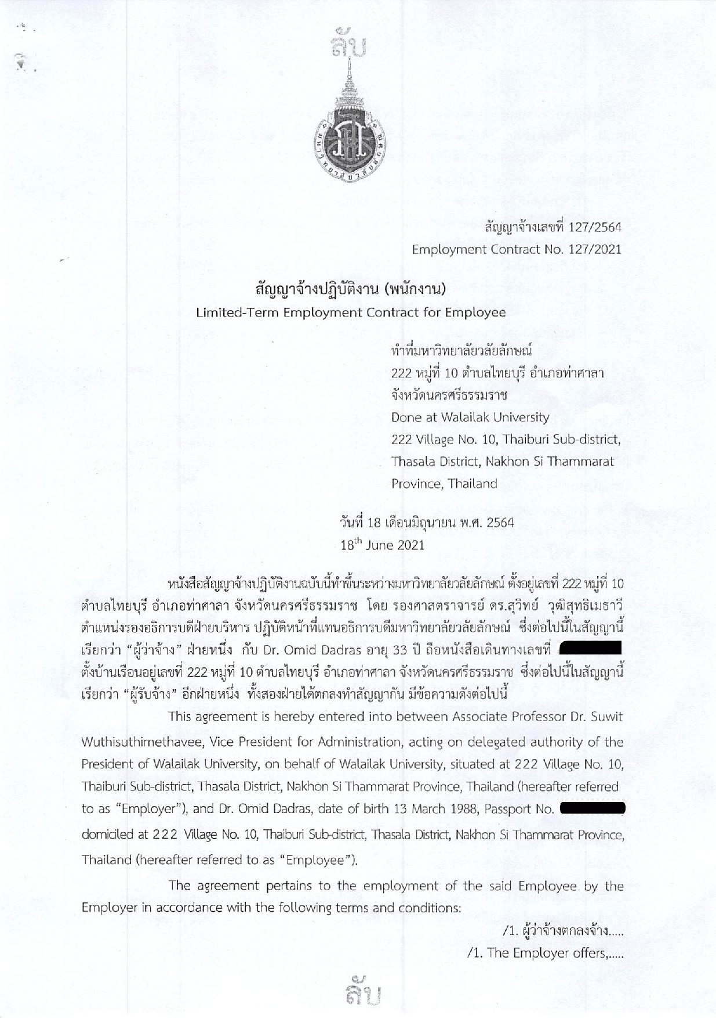

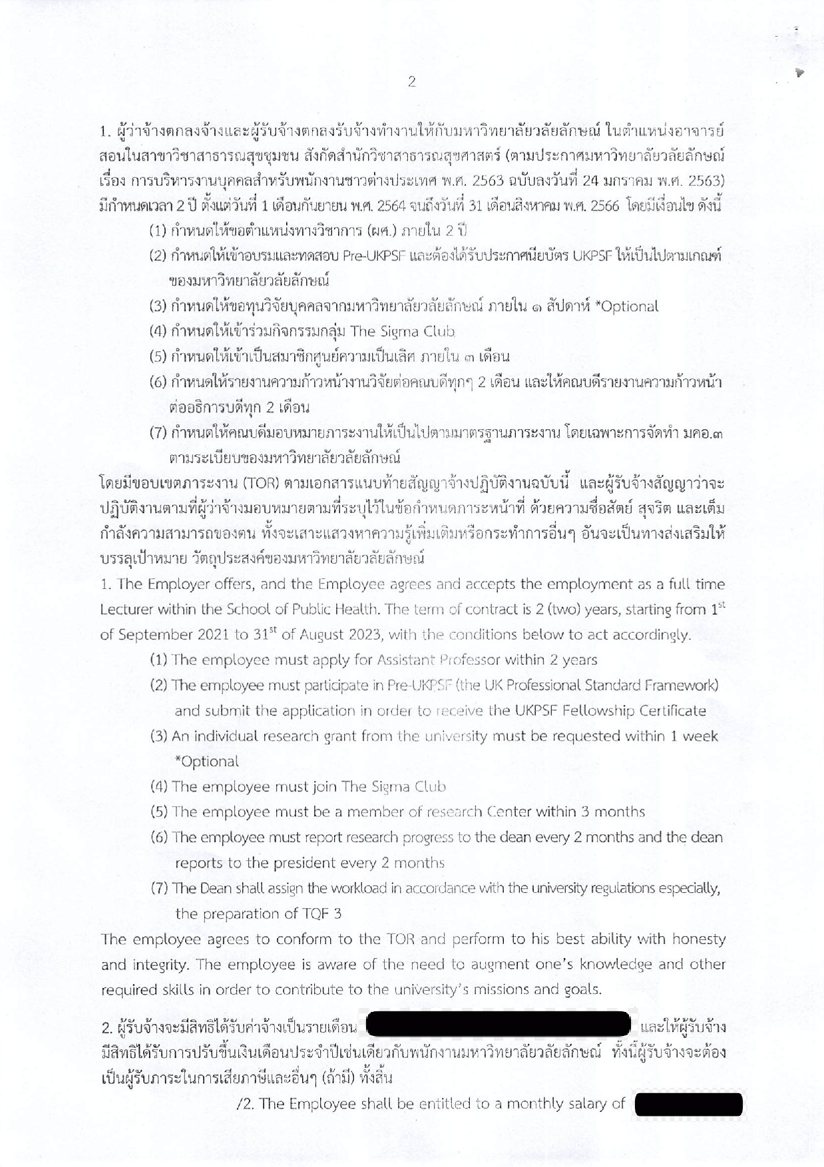

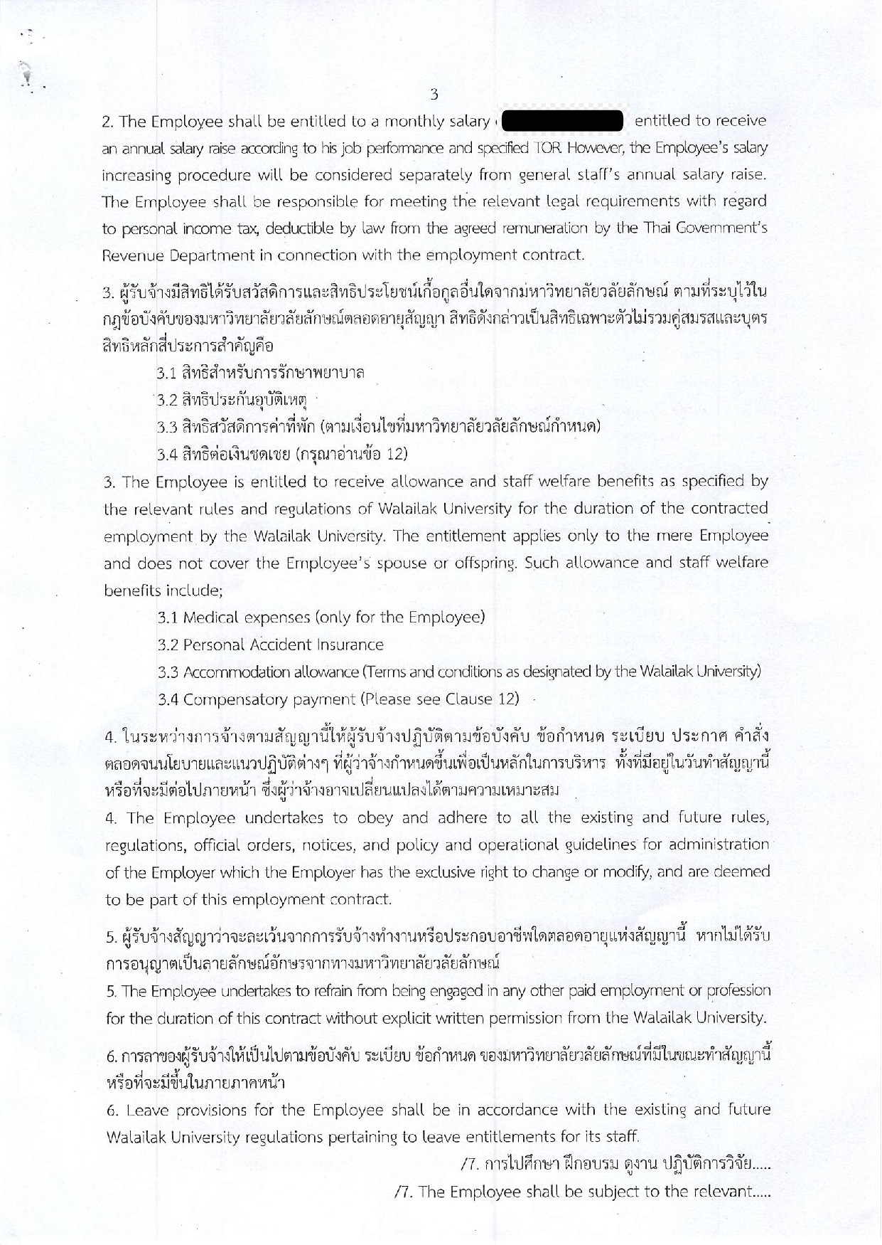

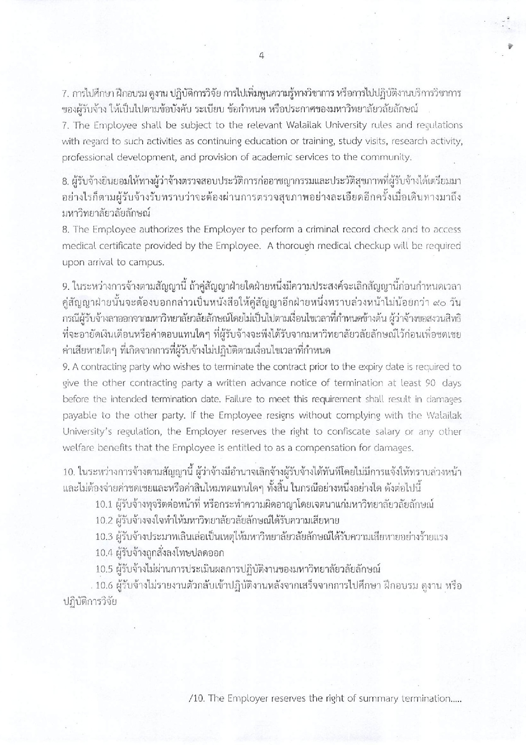

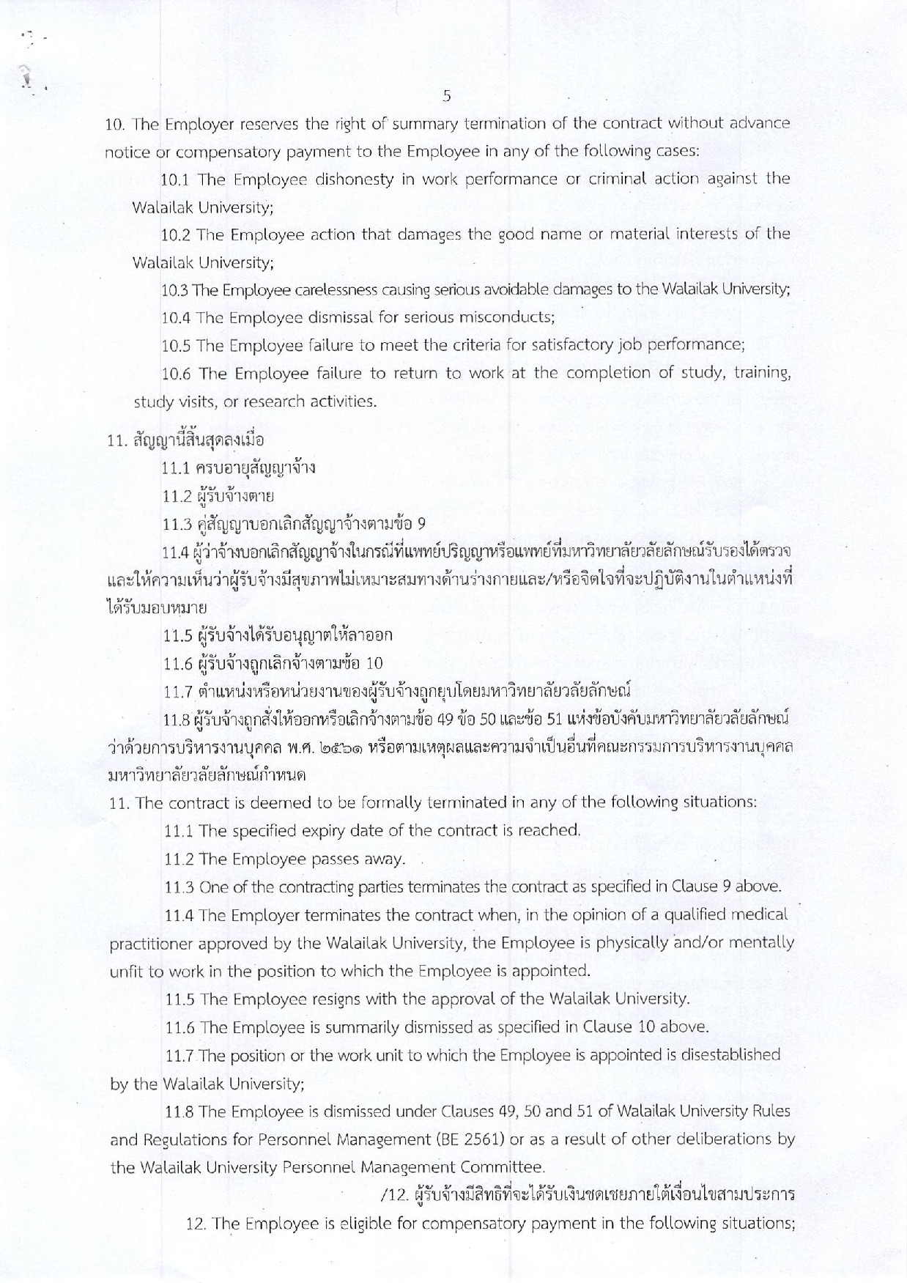

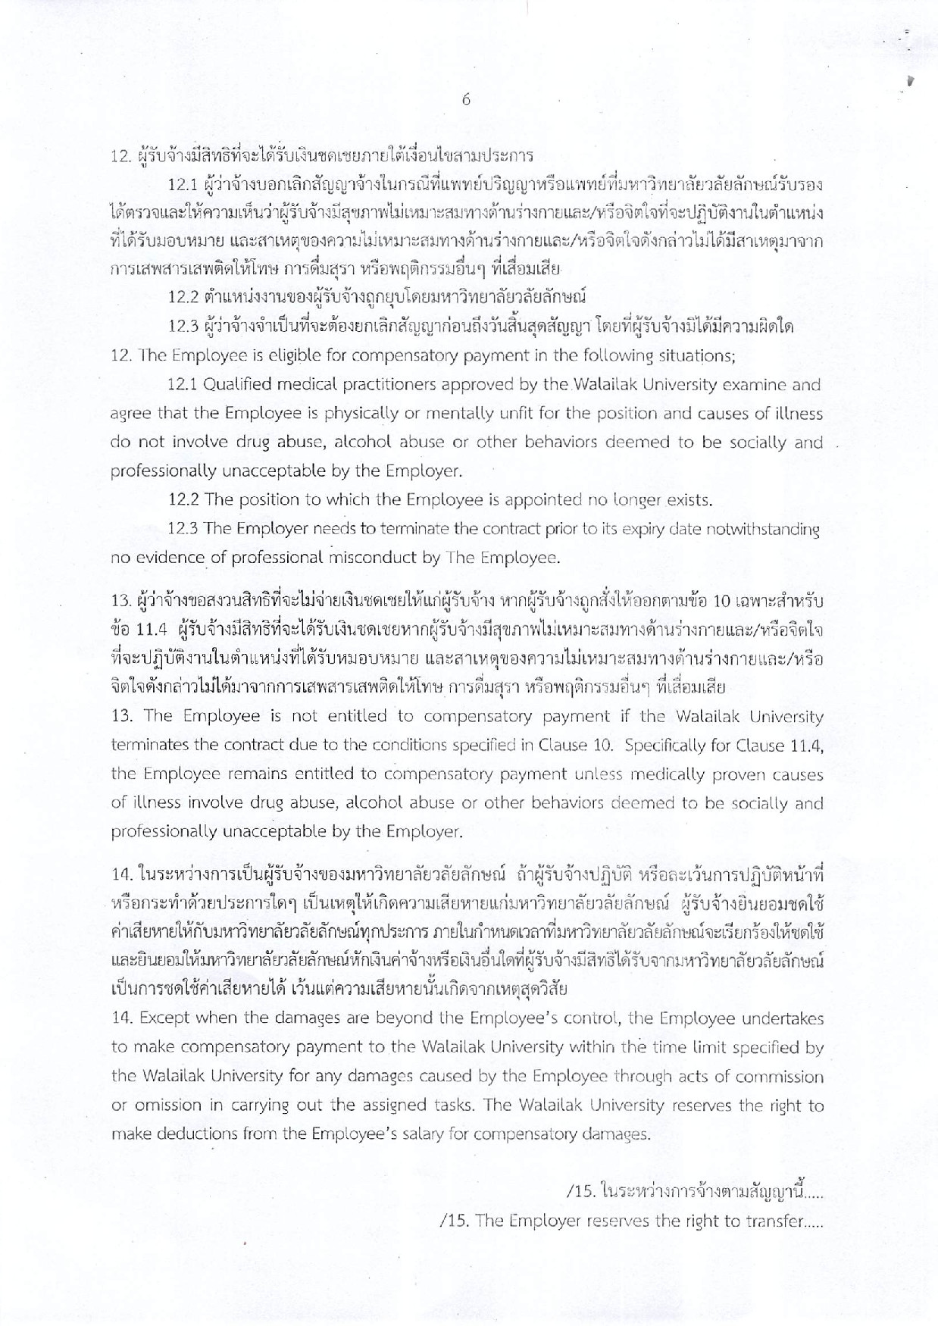

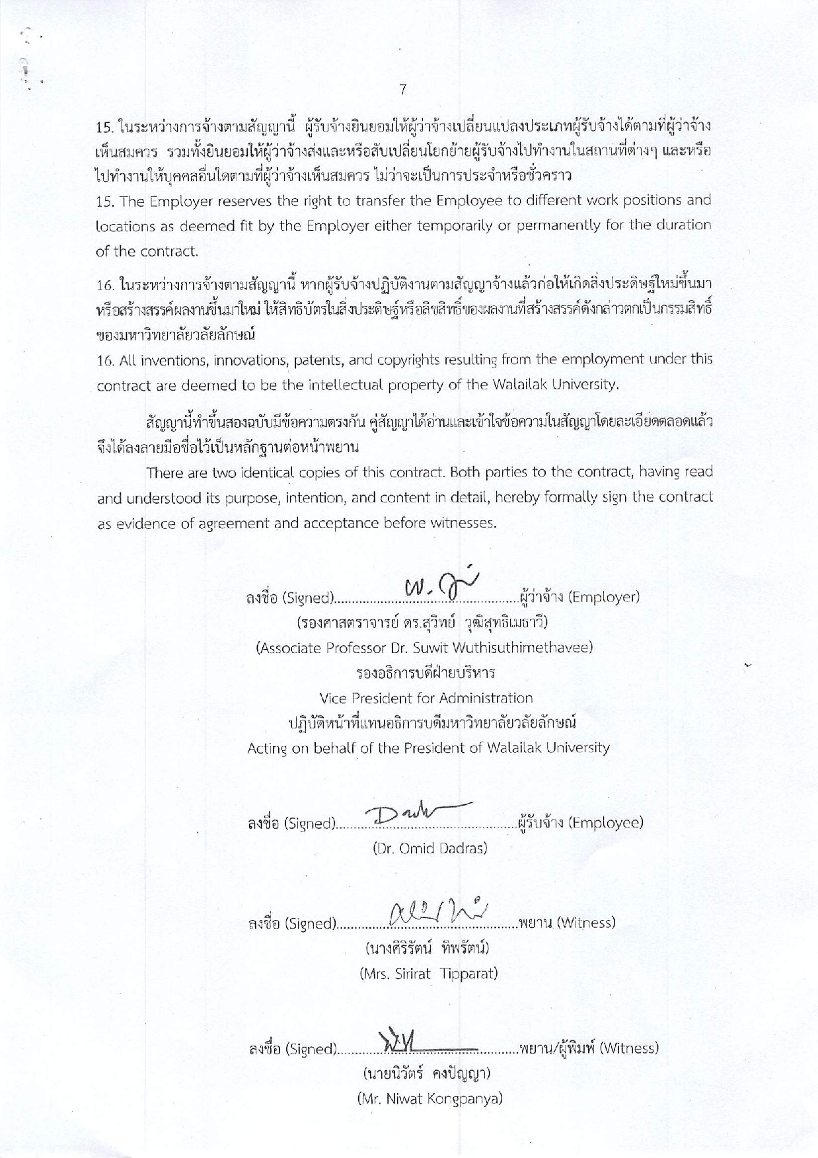

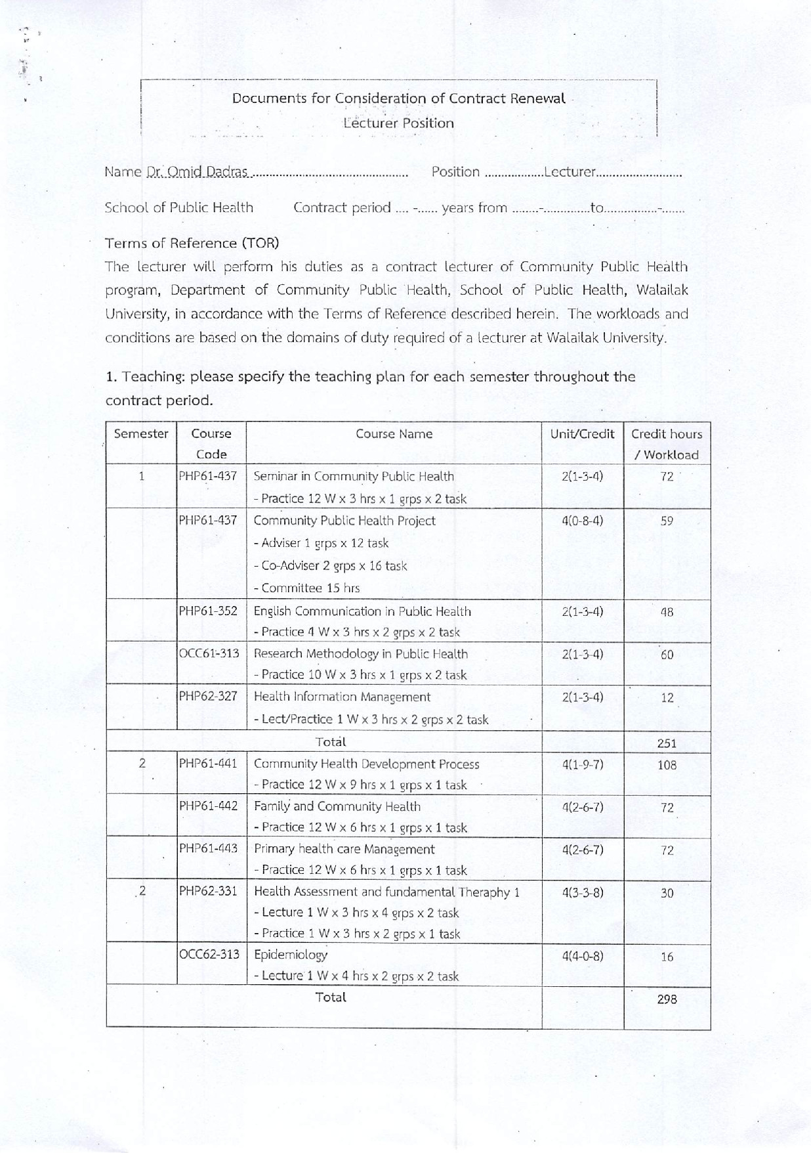

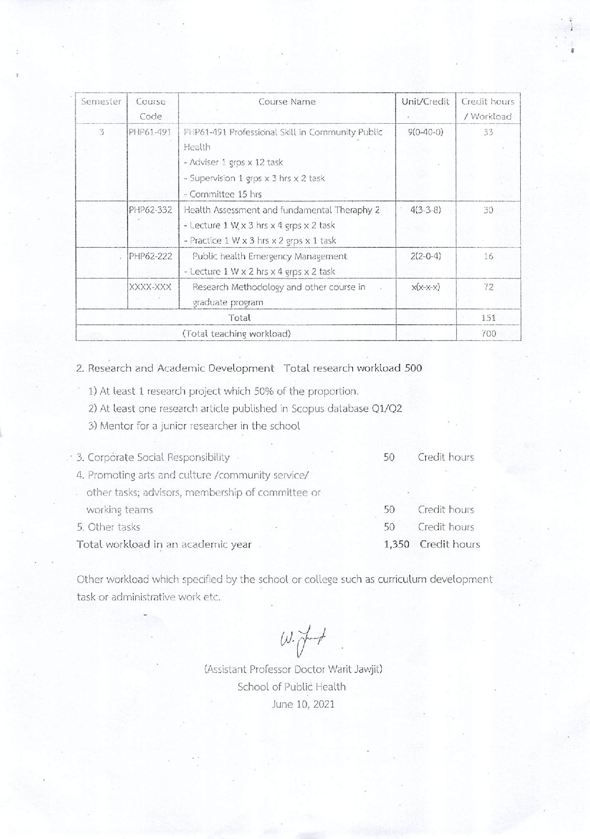

ภาคผนวก ค

ข้อบังคับมหาวิทยาลัยวลัยลักษณ์ ว่าด้วยการศึกษาขั้นบัณฑิตศึกษาสำหรับหลักสูตรนานาชาติ
ระบบทวิภาค พ.ศ. 2563

WHO. (24 December 2020). 10 global health issues to track in 2021. Retrieved from https://www.who.int/news-room/spotlight/10-global-health-issues-to-track-in-2021
Public health National Center for Innovations. (2017). Innovation in governmental public healrh: Building a roadmap. Retrieved from www.phnci.org
Niang, M., Dupéré, S., Alami, H., & Gagnon, M.-P. (2021). Why is repositioning public health innovation towards a social paradigm necessary? A reflection on the field of public health through the examples of Ebola and Covid-19. Globalization and Health, 17(1), 46. doi:10.1186/s12992-021-00695-3
Lister, C., Payne, H., Hanson, C. L., Barnes, M. D., Davis, S. F., & Manwaring, T. (2017). The Public Health Innovation Model: Merging Private Sector Processes with Public Health Strengths. Front Public Health, 5, 192. doi:10.3389/fpubh.2017.00192
Mooney, S. J., & Pejaver, V. (2018). Big Data in Public Health: Terminology, Machine Learning, and Privacy. Annual Review of Public Health, 39(1), 95-112. doi:10.1146/annurev-publhealth-040617-014208
Ghaffar, A., Rashid, S. F., Wanyenze, R. K., & Hyder, A. A. (2021). Public health education post-COVID-19: a proposal for critical revisions. BMJ Global Health, 6, e005669. doi:doi:10.1136/bmjgh-2021-005669
Gebbie, K., Rosenstock, L., & Hernandez, L. M. (2003). Who Will Keep the Public Healthy? Educating Public Health Professionals for the 21st Century. doi:https://doi.org/10.17226/10542.
Bashier, H., Ikram, A., Khan, M. A., Baig, M., Al Gunaid, M., Al Nsour, M., & Khader, Y. (2021). The Anticipated Future of Public Health Services Post COVID-19: Viewpoint. JMIR public health and surveillance, 7(6), e26267-e26267. doi:10.2196/26267
Ghaffar, A., Rashid, S. F., Wanyenze, R. K., & Hyder, A. A. (2021). Public health education post-COVID-19: a proposal for critical revisions. BMJ Global Health, 6, e005669. doi:doi:10.1136/bmjgh-2021-005669
WHO. (24 December 2020). 10 global health issues to track in 2021. Retrieved from https://www.who.int/news-room/spotlight/10-global-health-issues-to-track-in-2021
Public health National Center for Innovations. (2017). Innovation in governmental public healrh: Building a roadmap. Retrieved from www.phnci.org
Niang, M., Dupéré, S., Alami, H., & Gagnon, M.-P. (2021). Why is repositioning public health innovation towards a social paradigm necessary? A reflection on the field of public health through the examples of Ebola and Covid-19. Globalization and Health, 17(1), 46. doi:10.1186/s12992-021-00695-3
Lister, C., Payne, H., Hanson, C. L., Barnes, M. D., Davis, S. F., & Manwaring, T. (2017). The Public Health Innovation Model: Merging Private Sector Processes with Public Health Strengths. Front Public Health, 5, 192. doi:10.3389/fpubh.2017.00192
Mooney, S. J., & Pejaver, V. (2018). Big Data in Public Health: Terminology, Machine Learning, and Privacy. Annual Review of Public Health, 39(1), 95-112. doi:10.1146/annurev-publhealth-040617-014208
Academy, H. E. (2021). UKPSF Dimensions of the Framework. Retrieved from https://www.heacademy.ac.uk/system/files/downloads/UKPSF%20Dimensions%20of%20the%20framework.pdf
Office of the Higher Education Commission Ministry of University Affair. (2552). กรอบมาตรฐานคุณวุฒิระดับอุดมศึกษาแห่งชาติ (TQF:HEd). Retrieved from http://www.mua.go.th/users/tqf-hed//https://registrar.ku.ac.th Communicating and Managing Uncertainty in the COVID-19 Pandemic: A quick guide, (27 May 2020).
Ghaffar, A., Rashid, S. F., Wanyenze, R. K., & Hyder, A. A. (2021). Public health education post-COVID-19: a proposal for critical revisions. BMJ Global Health, 6, e005669. doi:doi:10.1136/bmjgh-2021-005669
Bashier, H., Ikram, A., Khan, M. A., Baig, M., Al Gunaid, M., Al Nsour, M., & Khader, Y. (2021). The Anticipated Future of Public Health Services Post COVID-19: Viewpoint. JMIR public health and surveillance, 7(6), e26267-e26267. doi:10.2196/26267

